Caracterización de baculovirus autóctonos para el control de la oruga militar tardía (Spodoptera frugiperda)

Tesis doctoral

Tomas Masson

El presente trabajo de tesis para optar al grado de Doctor en Ciencias Biológicas, otorgado por la Facultad de Ciencias Exactas de la Universidad Nacional de La Plata, ha sido realizado en el Instituto de Biotecnología y Biología Molecular (IBBM, UNLP-CONICET), Departamento de Ciencias Biológicas, Facultad de Ciencias Exactas, Universidad Nacional de La Plata bajo la dirección conjunta del Profesor Dr. Víctor Romanowski y la Dra. María Leticia Ferrelli.

Confirmo que el trabajo y los resultados presentados en esta tesis son propios. Toda información derivada de otras fuentes ha sido citada debidamente.

# Resumen

El cogollero del maíz, también conocido como oruga militar tardía (Fall Armyworm, FAW), es una plaga polífaga voraz que actualmente se distribuye a lo largo de todo el planeta y representa una amenaza para los productores agrícolas. Dos virus perteneciente a la familia *Baculoviridae* (SfMNPV y SfGV) son capaces de infectar a esta plaga, proporcionando una alternativa para su control biológico sin incurrir en el uso excesivo de pesticidas químicos.

El objetivo de este trabajo fue la caracterización de los aislamientos argentinos de SfMNPV y SfGV a través de distintas tecnologías ómicas, con el fin de profundizar nuestro conocimiento sobre los mecanismos de adaptación del virus a su hospedador. En última instancia, este conocimiento será empleado para mejorar la aplicabilidad de estos virus como biopesticidas.

# Agradecimientos

# Abreviaturas

# 1 Introducción

## 1.1 El cogollero del maíz como plaga agronómica

El cogollero del maíz (*Spodoptera frugiperda* J. E. Smith, Lepidoptera: Noctuidae), también conocido como la oruga militar tardía, es una plaga polífaga altamente destructiva que ataca una gran variedad de cultivos, entre ellos algodón, maíz, soja, sorgo y caña de azúcar (Montezano et al. 2018). El mayor daño es producido por los estadios larvales debido a su gran consumo de follaje y de brotes, lo que limita el crecimiento de los cultivos, principalmente durante las etapas vegetativa avanzada y reproductiva (Sparks 1979). Es una especie altamente invasiva y puede cubrir largas distancias gracias a sus fuertes capacidades de vuelo (Johnson 1987).

Si bien *S. frugiperda* es una especie endémica del continente americano, recientemente se ha reportado su expansión hacia Africa y Asia, despertando preocupación sobre su posible impacto agronómico en estas regiones (Sparks 1979; Goergen et al. 2016; Jing et al. 2019). Basados en estimaciones del año 2018 para 12 países africanos, cerca de 17.7 millones de toneladas de maíz podrían perderse anualmente debido a esta plaga, afectando principalmente a los pequeños agricultores (Day et al. 2017). En Argentina, se encuentra ampliamente distribuida en las zonas Noroeste, Noreste y centro del país, por lo que representa una de las principales plagas del cultivo de maíz. Los cultivos tardíos de la zona núcleo argentina (sembrados durante diciembre-enero) resultan los más afectados por esta plaga, ya que durante la época de verano es donde aparecen el mayor número de cogolleros (Murúa et al. 2009).

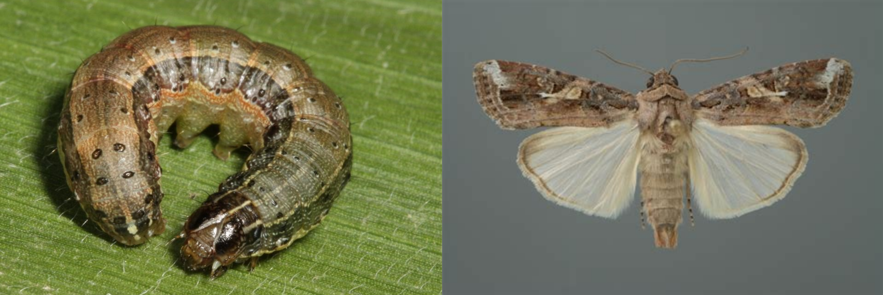

Distintos estadíos de desarrolo de *S. frugiperda*. Estadío larval causante del daño por defoliación del cultivo (izquierda) y fase adulta, o polilla, donde ocurre la reproducción (derecha).

## 1.2 Control biológico de plagas

Históricamente, las estrategias empleadas para el control de *S. frugiperda*, al igual que para otros insectos plaga, se han centrado principalmente en el uso de pesticidas químicos de síntesis (Al-Sarar, Hall, and Downer 2006; Carvalho et al. 2013). Sin embargo, el uso intensivo de este tipo de productos ha contribuido a la aparición de poblaciones resistentes a estos tratamientos (Bolzan et al. 2019; Lira et al. 2020), motivando la búsqueda de opciones alternativas. A esto se suma también el impacto ambiental que acarrean estos productos químicos, principalmente a nivel de la presencia de residuos de estos productos en alimentos y napas de agua. En Europa, por ejemplo, la legislación ha comenzado a restringir los niveles residuales aceptables para la mayoría de los pesticidas sintéticos comerciales (L. A. Lacey et al. 2015).

Un enfoque alternativo al uso de productos químicos ha sido el desarrollo de variedades de cultivo capaces de expresar la toxina insecticida Cry (derivada de la bacteria *Bacillus thuringiensis*), los cuales suelen referirse como cultivos Bt (K.-M. Wu et al. 2008). Estos cultivos mejoraron el manejo de la resistencia a insecticidas químicos y permitieron la reducción de su uso, con un consiguiente impacto a nivel económico y ambiental (Hutchison et al. 2010). Sumado a esto, los agricultures han incorporado refugios con cultivos no Bt como forma de ralentizar la aparición de eventos de resistencia por parte de diferentes plagas (Wan et al. 2017). Sin embargo, en años recientes se han reportado varios eventos de resistencia a la toxina Cry (Yang et al. 2017; Huang 2020; Burtet et al. 2017), lo que dificulta la aplicación de estrategias de control efectivas basadas en los cultivos Bt.

Dentro de este panorama, el manejo integrado de plagas (MIP) basado en bioinsumos es una estrategia atractiva y sustentable que podría complementar los métodos de control más tradicionales (Brewer and Goodell 2012; Haase, Sciocco-Cap, and Romanowski 2015). El MIP se centra en la aplicación de un enfoque holístico para el control de las plagas que afectan cultivos de relevancia económica, a la vez que se minimiza la utilización de productos químicos (Stenberg 2017). Dentro del paradigma del MIP, uno de sus elementos más relevantes es el control biológico de plagas, el cual implica la atenuación de una plaga por debajo del umbral de daño económico a través de la aplicación de un organismo vivo. Entre los microorganismos entomopatógenos que se han utilizado con este fin se destacan las bacterias, hongos y virus (Fira et al. 2018; Bamisile et al. 2018; Lu, Baiocchi, and Dillman 2016; Szewczyk et al. 2006). Las principales ventajas de este enfoque se centran en la especificidad del tratamiento, ya que solo se ven afectadas un número reducido de especies blanco, lo que minimiza el impacto en el agro-ecosistema. A esto se suma su elevada degradabilidad en comparación con productos de síntesis química. Además, al no ser patógenos humanos, estos productos presentan elevados niveles de seguridad para los trabajadores. Actualmente, la mayor parte del mercado de global de bioinsecticidas corresponde a formulados en base a diferentes *Bt*, seguido por productos basados en hongos y virus entomopatógenos (L. A. Lacey et al. 2015).

Los virus pertenecientes a la familia *Baculoviridae* son el principio activo más empleado en el mercado para el desarrollo de biopesticidas virales (L. A. Lacey et al. 2015). Su rango de hospedadores extremadamente estrecho y su inocuidad hacia los humanos los ha posicionado como una alternativa altamente segura y efectiva (Flavio Moscardi 1999; Popham, Nusawardani, and Bonning 2016). Existen numerosos proyectos de control biológico alrededor del mundo que están sustentados en la aplicación de baculovirus como agente pesticida. Uno de los factores fundamentales para asegurar el éxito de estos programas es la estrecha colaboración entre organismos estatales, entes reguladores, centros de investigación y productores agrícolas, ya que el desarrollo de bioinsumos eficaces y seguros requiere de la participación conjunta de estos actores. En Brasil, el uso del baculovirus AgMNPV (*Anticarsia gemmatalis* Multiple Nucleopolyhedrovirus) para el control de la oruga de las leguminosas (una plaga que afecta principalmente los cultivos de soja) llegó a cubrir 2 millones de hectáreas en el año 2003, representando uno de los casos de uso más exitosos para un baculovirus, gracias en parte a la activa participación de la corporación brasileña de investigación agrícola (EMBRAPA) (Kogan et al. 1977; Flávio Moscardi 1989). El granulovirus de la polilla del manzano (*Cydia pomonella* granulovirus, CpGV) también ha sido ampliamente adoptado para la protección de diversos frutos (durazno, manzana, nuez y pera) en América y Europa (L. A. Lacey, Vail, and Hoffmann 2002; Alletti et al. 2017). En la region del Alto Valle del Río Negro, la zona de mayor producción de manzanas y peras en Argentina, los productos basados en CpGV han demostrado altos niveles de protección y no se han evidenciado ningún evento de resistencia, a diferencia de las poblaciones europeas de *C. pomonella* que han desarrollado resistencia a este tipo de pesticidas comerciales (Asser-Kaiser et al. 2007).

Para el caso de *S. frugiperda*, su control se encuentra centrado en la aplicación de insecticidas químicos y/o cultivos Bt, con el consiguiente impacto ambiental y el riesgo de aparición de eventos de resistencia, como se destacó previamente. En este contexto, la aplicación de SfMNPV para el control de esta plaga resulta una alternativa atractiva que ha sido explorada en diversos países de América Latina (Haase, Sciocco-Cap, and Romanowski 2015). Una de las características distintivas de esta especie viral es su diversidad genética dentro de los diferentes aislamientos naturales, particularmente de los genotipos que presentan deleciones (Simoń et al. 2004; G. Barrera et al. 2013). Formulaciones basadas en estos aislamientos virales han sido aplicadas en ensayos a campo, corroborando que la eficacia de control de estos aislamientos es similar a la de los insecticidas químicos. Sin embargo, los elevados costos de producción y la baja persistencia ambiental de estas formulaciones marcan nuestro conocimiento limitado de los factores biológicos y ambientales que determinan los niveles de virulencia de los OB a campo (Gomez et al. 2013; Zamora-Avilés et al. 2013).

Actualmente existen varias empresas que comercializan productos basados en baculovirus para el control de diversas plagas, lo que enfatiza las posibilidades reales de desarrollo de este tipo de productos. La empresa suiza Andermatt Biocontrol ofrece una amplia variedad de productos amigables con el ambiente, entre los cuales se destacan más de 10 insecticidas basados en baculovirus. AgBiTech, una empresa australiana de productos agrícolas, comercializa el pesticida Vivus Max, una formulación basada en el baculovirus *Helicoverpa armigera* Nucleopolyhedrovirus (HearNPV) para el control del gusano del algodón (*Helicoverpa armigera*).

## 1.3 Biología de los baculovirus

La familia *Baculoviridae* comprende un grupo diverso de virus entomopatogénicos que infectan mayoritariamente a insectos pertenecientes al orden *Lepidoptera*, y en menor medida a himenópteros y dípteros (R. L. Harrison et al. 2018; Thézé et al. 2018). El nombre baculovirus deriva de la palabra latina *baculum* (báculo, bastón), haciendo referencia a la forma alargada de sus viriones (Rohrmann 2019).

La información genética en los baculovirus es codificada por un genoma a DNA doble cadena circular superenrollado, cuyo tamaño se ubica en el rango de 80-180 kilo pb y codifica alrededor de 90 a 180 genes (M. van Oers and Vlak 2007; M. Leticia Ferrelli et al. 2012). De estos, un grupo de 38 genes involucrados en funciones esenciales para la infección viral (denominados *core genes*) han sido identificados en todos los genomas de baculovirus (Garavaglia et al. 2012; Javed et al. 2016). El genoma viral es empaquetado dentro de una nucleocápside cilíndrica de 200-400 nm de largo y 40-60 nm de diámetro. Estos viriones pueden encontrarse en dos formas, como viriones ocluidos (*occlusion-derived virus*, ODV) y como viriones brotantes (*budded virus*, BV) (Zhao et al. 2019; Q. Wang et al. 2016; Slack and Arif 2006). A pesar que la estructura de la nucleocápside resulta similar para ambos morfotipos, estos difieren en la composición de su envoltura lipídica y en su función dentro del ciclo infectivo.

Los miembros de la familia *Baculoviridae* se caracterizan por formar estructuras paracristalinas de naturaleza proteica conocidas como cuerpos de oclusión (*occlusion bodies*, OB) (Coulibaly et al. 2009; Ji et al. 2009; Gati et al. 2017). Los OB son estructuras estables que pueden resistir condiciones ambientales como la desecación, por lo que permiten que los viriones mantengan su infectividad en el ambiente. A partir de la morfología del OB, los baculovirus fueron clasificados inicialmente en dos grupos, los nucleopoliedrovirus (NPV) de forma poliédrica y los granulovirus (GV) que adoptan una forma granular. Los poliedros presentan un tamaño en el orden de los 0.6-2 µM de diámetro, por lo que son visibles en el microscopio óptico convencional, mientras que los gránulos son más pequeños (0.2-0.4 µM de diámetro) y requieren de un microscopio de campo oscuro para poder visualizarse. A esta organización estructural de los OB se suma el hecho de que las nucleocápsides dentros de los viriones de NPV pueden organizarse dentro de su envoltura como agregados simples (SNPV) o múltiples (MNPV) (Rohrmann 2014).

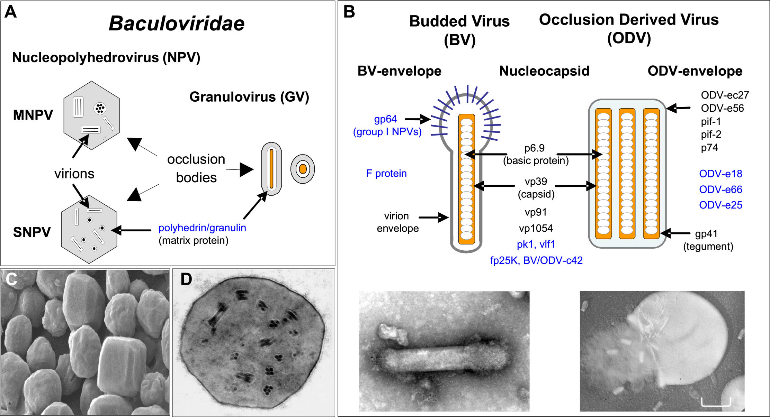

Estructuras de los OB y los viriones de baculovirus. **A** Esquema donde se representa la morfología de los OB pertenecientes a los nucleopoliedrovirus (simples y múltiples) y granulovirus. **B** Organización y proteína mayoritarias de los dos morfotipos baculovirales, BV y ODV. **C** Micrografía electrónica de barrido correspondiente a los OB de AcMNPV. **D** Micrografía de transmisión del OB de AcMNPV. Adaptado de (M. van Oers and Vlak 2007).

El origen de los baculovirus ha sido situado hace 310 millones de años en el período paleozoico, junto con la aparición de otras familias de virus entomopatógenos con un genoma a DNA, como los nudivirus y los bracovirus (Yongjie Wang et al. 2007; Theze et al. 2011). Mas aún, 20 *core genes* baculovirales son compartidos con estas familias virales, lo que sugiere un origen compartido a partir de un ancestro común. Recientemente, análisis filogenómicos basados en los 38 *core genes* conservados en todas las especies de baculovirus han permitido una clasificación a nivel molecular de esta familia en 4 grupos taxonómicos con elevado soporte estadístico: Alphabaculovirus (NPVs específicos de lepidópteros), Betabaculovirus (GVs), Gammabaculovirus (NPVs específicos de himenópteros) y Deltabaculovirus (NPVs específicos de dípteros) (Johannes A. Jehle et al. 2006).

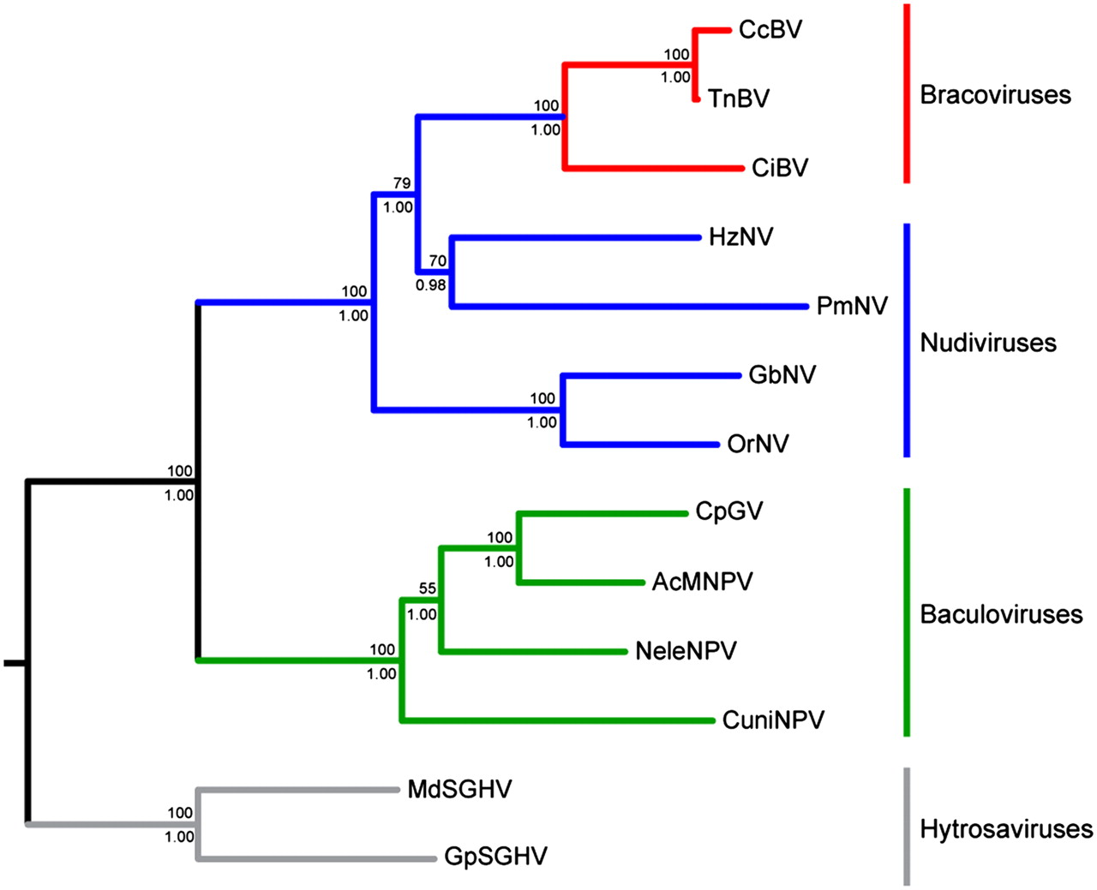

Árbol filogenético reflejando la historia evolutiva de los virus largos con genoma a DNA específicos de invertebrados. La reconstrucción filogenética se llevo a cabo utilizando un conjunto de 20 genes presentes en todas las especies virales. Adaptado de (Theze et al. 2011).

## 1.4 Composición proteica del virión baculoviral

La formación de las nucleocápsides baculovirales puede dividirse en dos etapas separadas que se llevan a cabo en el estroma virogénico: el ensamblaje de cápsides vacías y el empaquetado del genoma viral dentro de estas (Zhao et al. 2019). La proteína de cápside mayoritaria, VP39, es la encargada de formar las estructuras helicoidales huecas que recubrirán el genoma viral (Thiem and Miller 1989). Acompañando a VP39, aparecen otras proteínas de cápside minoritarias, como PP78/83 (involucrada en la translocación mediada por actina de los viriones hacia el núcleo celular) (Goley et al. 2006), P40/C42 (factor viral que inhibe la degradación de PP78/83) (Yun Wang et al. 2015), 38K (necesaria para el ensamblaje de la nucleocápside) (Lai et al. 2018), VP80 (involucrada en la salida de las nucleocápsides del núcleo) (Marek et al. 2011), VP1054 (necesario para el transporte de VP39 hacia el estroma virogénico) (Guan et al. 2016) y P24, de función desconocida (Wolgamot et al. 1993). El genoma baculoviral empaquetado dentro de la nucleocápside se encuentra bajo la forma de un complejo nucleoproteico junto con la proteína básica P6.9, la cual es necesaria para neutralizar las cargas negativas presentes en los grupos fosfato del ADN (Tweeten, Bulla, and Consigli 1980).

Además de los componentes estructurales mayoritarios, se ha detectado una plétora de proteínas accesorias acompañando a la nucleocápside, probablemente como una forma de aportar funciones auxiliares durante el proceso de infección. Si bien se creía que las nucleocápsides de los BVs y ODVs eran prácticamente idénticas, estudios proteómicos recientes han evidenciado componentes propios para cada fenotipo (S. C. Braunagel et al. 2003; R. Wang et al. 2010; D. Hou et al. 2012; Blissard and Theilmann 2018), lo que refleja en parte la especialización funcional de cada uno. A partir de diversos estudios proteómicos realizados en distintas especies de baculovirus (Deng et al. 2007; Xu et al. 2011; X.-F. Wang et al. 2011; Braconi et al. 2014; Zhang et al. 2015; Dianhai Hou, Chen, and Zhang 2016; Masson et al. 2019) se ha hecho evidente la elevada variabilidad del proteoma de la partícula viral (tanto BV como ODV), lo que dificulta discernir entre componentes *bona fide* y contaminantes que no han sido removidos por los pasos de purificación. La aplicación en el futuro de técnicas cuantitativas que presenten mayor sensibilidad y robustez proveerá una visión más completa y confiable de estas estructuras.

El tegumento de la partícula viral, definido como el componente proteico que se localiza entre la nucleocápside y la envoltura lipídica, esta compuesto mayoritariamente por la proteína O-glicosilada GP41. Aunque su función permanece en mayor parte desconocida, los trímeros de GP41 han sido implicados en la correcta formación de los ODVs (Yimeng Li et al. 2018).

La envoltura lipídica que rodea a la nucleocápside y el tegumento es uno de los puntos de mayor diferencias entre los BVs y los ODVs. Mientras que en los BVs la envoltura se encuentra decorada casi exclusivamente por la proteína de fusión F, y en algunas especies de alphabaculovirus por GP64, los ODVs presentan un complejo macromolecular de más de 500 kDa conformado por un grupo de proteínas, los *per os* infectivity factors (PIFs), necesarios para la infección de las células columnares del instestino (X. Wang et al. 2019; Boogaard, Oers, and Lent 2018). Los componentes PIF1, PIF2 y PIF3 son los encargados de formar un complejo núcleo de ~230 kDa al cual luego se agregan PIF0, PIF4, PIF6, PIF7, PIF8 y PIF9 para formar el complejo completo, el cual se ensambla a nivel de la membrana nuclear interna o del retículo endoplasmático y luego se libera como microvesículas que se unen a las nucleocápsides.

## 1.5 Ciclo infectivo de los baculovirus

La transmisión horizontal en el ambiente de los baculovirus se da cuando los OB presentes en follaje contaminado son ingeridos (Myers and Cory 2015; Williams et al. 2017). Una vez dentro del tracto gastrointestinal de la larva, los OB son capaces de atravesarlo hasta llegar al lumen del intestino medio. El elevado pH en esta región del intestino conduce a la desintegración de los OB y la presencia de proteinasas favorece la eliminación del cáliz/envoltura del poliedro, lo que desemboca en la liberación de los ODVs (Rohrmann 2019). La membrana peritrófica es una capa formada por quitina, mucopolisacáridos y proteínas que contribuye a la protección del epitelio del intestino medio. Varias especies de Alpha y Betabaculovirus embeben metaloproteasas (conocidas como Enhancins, factores virales potencidadores (VEF) o factores sinergísticos) dentro de los OB con el fin de acelerar la degradación de la membrana peritrófica (P. Wang and Granados 1997; Slavicek and Popham 2005) y facilitar la entrada de los ODVs a las células epiteliales del intestino. Este proceso denominado infección primaria, se da a través de la fusión de sus membranas mediada por el complejo supramolecular *per os* infectivity factor (PIF) (Boogaard, Oers, and Lent 2018).

Las nucleocápsides liberadas hacia el citosol celular son translocadas hacia el núcleo celular a través de un transporte mediado por actina (Ohkawa, Volkman, and Welch 2010). Una vez dentro del núcleo celular, la expresión temprana de varias proteínas replicativas (IE1, LEF3 y DNA-Helicase) (Nagamine et al. 2008) y la presencia de modificaciones epigenéticas (Kong et al. 2020) induce la remodelación de la cromatina celular y la formación del estroma virogénico. Una vez completada la replicación del ADN viral comienza el ensamblaje de nuevas nucleocápsides dentro del estroma virogénico, las cuales luego serán destinadas a formar BVs y ODVs. Debido a que las células columnares presentan varios mecanismos antivirales (principalmente el desprendimiento del epitelio y la inducción de apoptosis celular), la infección baculoviral debe propagarse hacia los tejidos periféricos para poder sostenerse, lo que se conoce como infección secundaria o sistémica (Engelhard et al. 1994). Los BVs producidos en las células del epitelio intestinal son los encargados de llevar a cabo la infección sistémica hacia el resto de los tejidos del hospedador, un proceso que se ve facilitado por la presencia de una proteína de fusión en su envoltura lipídica (M. Wang et al. 2013). Adicionalmente, se ha hipotetizado que una fracción de las nucleocápsides que entran a la célula epitelial podrían saltear la etapa replicativa dentro de esta y movilizarse a través de la membrana basal del epitelio hacia la hemolinfa (Granados and Lawler 1981).

Durante las fases tardías de la infección, una fracción de las nucleocápsides presentes en el núcleo celular son retenidas para formar nuevos ODVs. Estas, adquieren su membrana lípidica a partir de la envoltura nuclear, la cual se encuentra decorada con una gran variedad de proteínas virales (S. Braunagel and Summers 2007). La elevada concentración de poliedrina durante las etapas tardías de la infección favorece la cristalización de esta sobre los ODVs, lo que conduce a la formación de nuevos OB. Dado que los OB se producen dentro del núcleo de las células infectadas, el cadaver del hospedador debe ser degradado para que los OB puedan ser liberados al ambiente. Varias especies de baculovirus han desarrollado mecanismos de licuefacción basados en enzimas degradativas (como catepsinas y quitinasas), los cuales les permiten una liberación más rápida y eficiente de los OB al ambiente (Ishimwe et al. 2015).

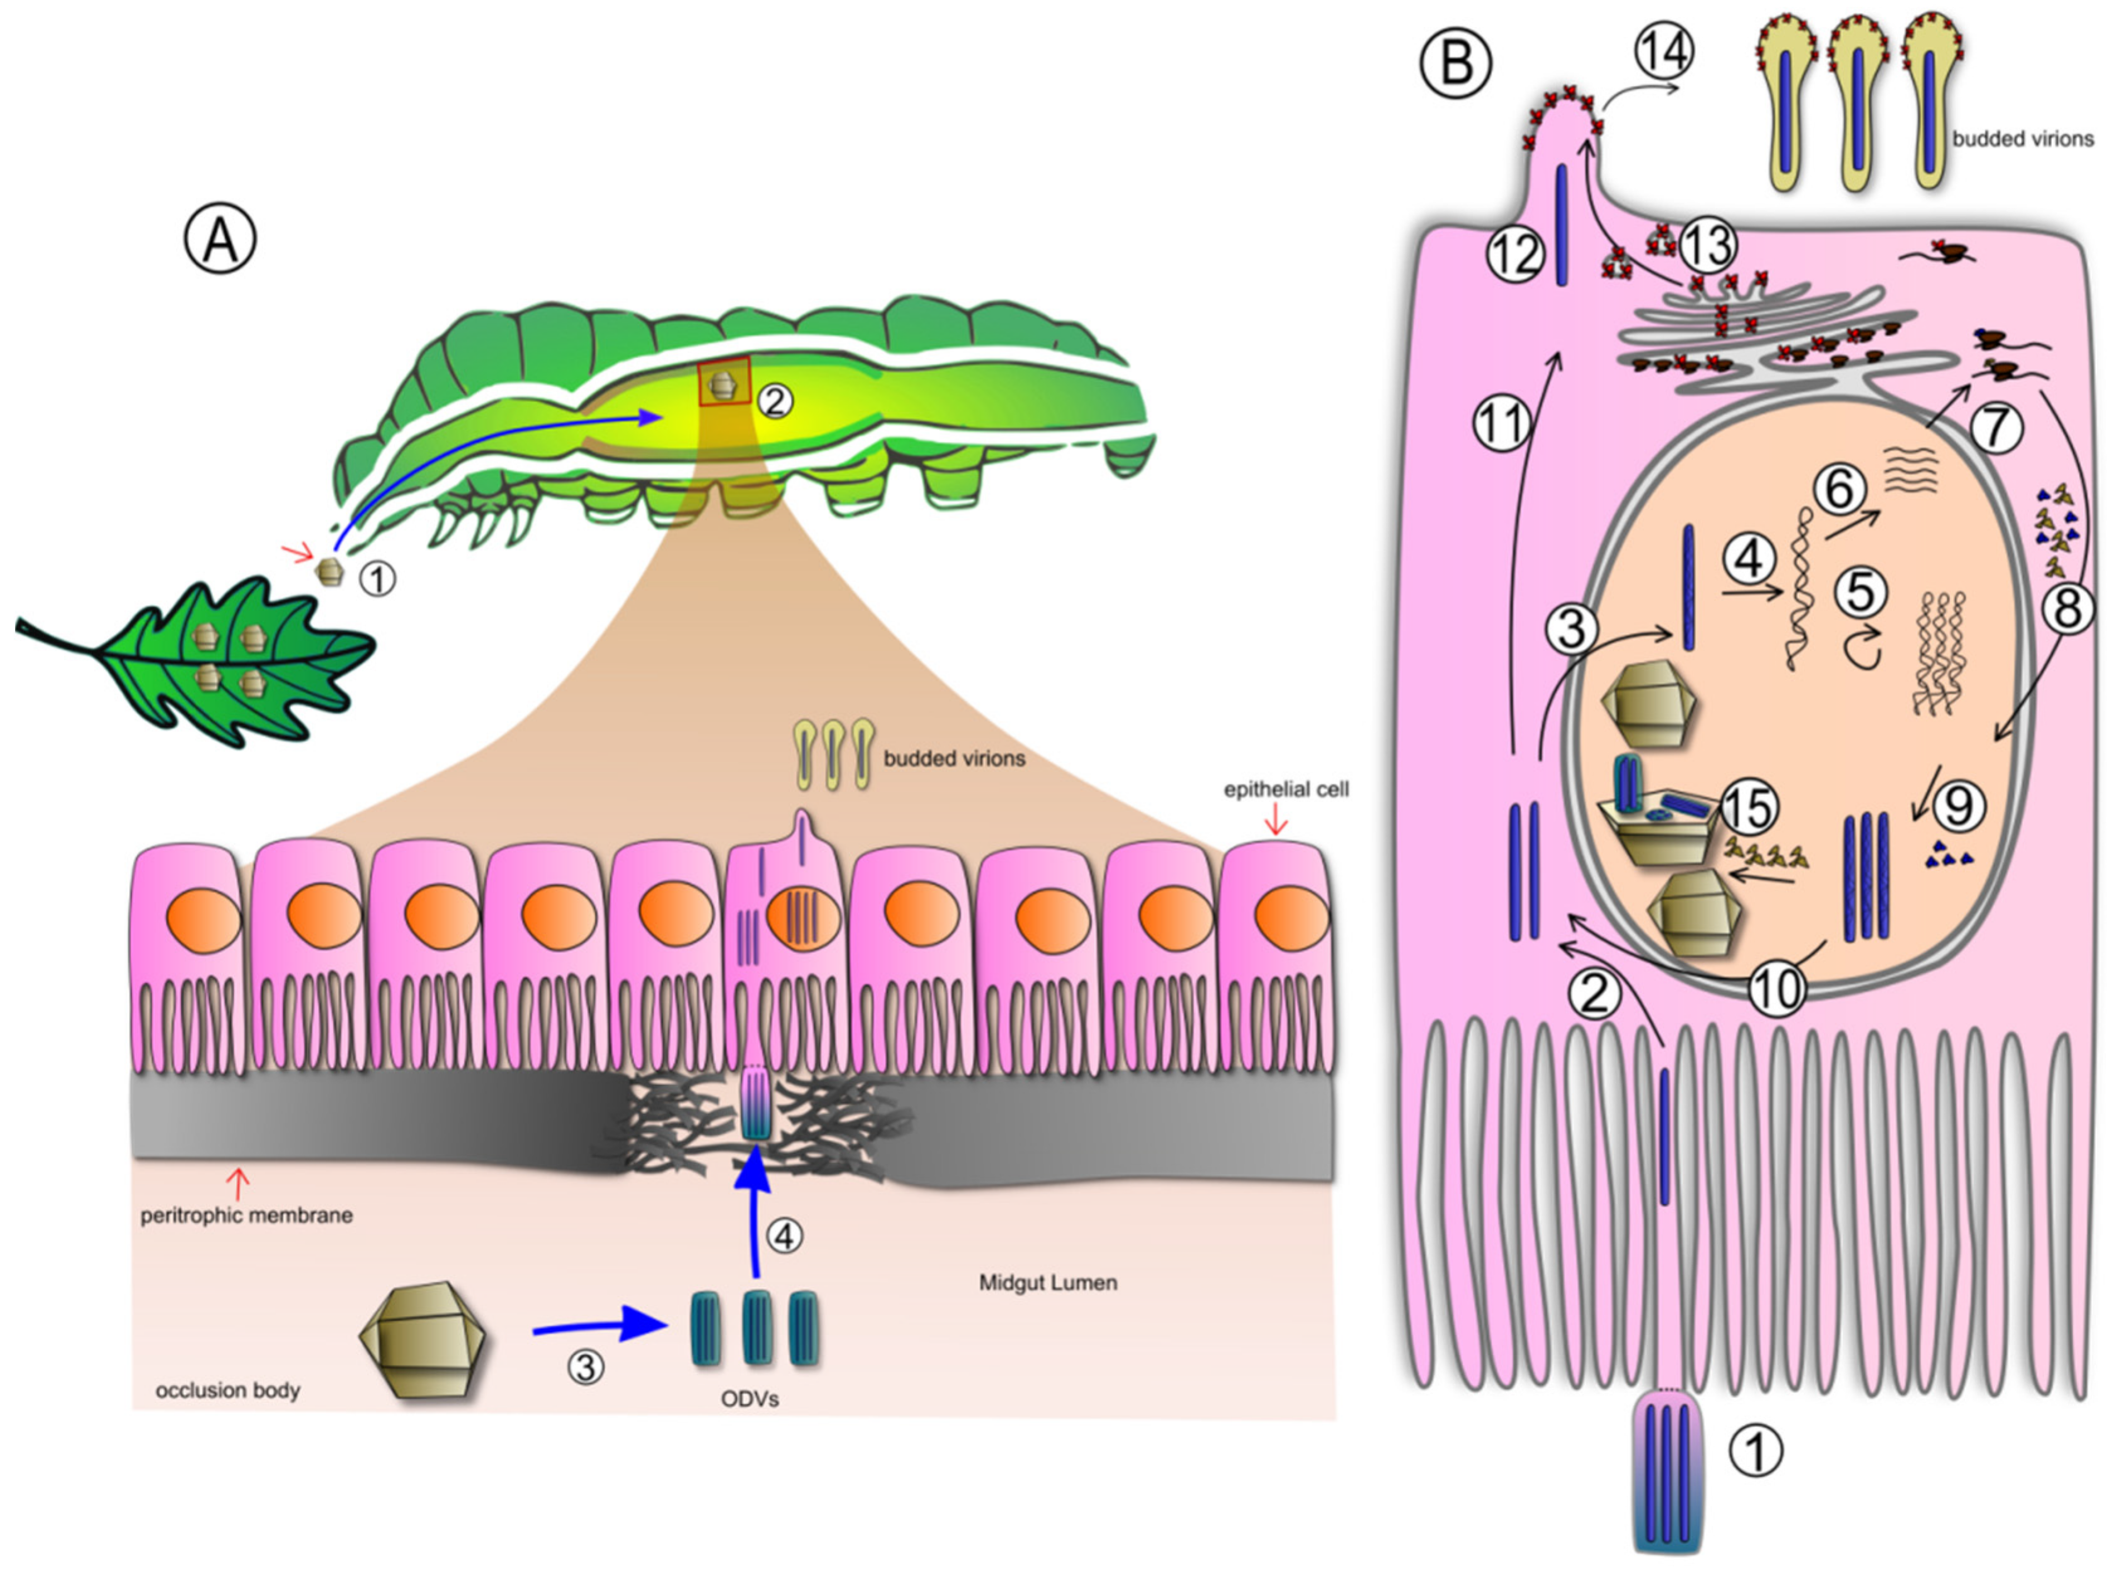

Ciclo infectivo de los baculovirus **A** Representación seccional de una larva de lepidóptero. Un cuerpo de oclusión (OB) presente en el ambiente es ingerido por la larva comenzando un nuevo ciclo de infección (1). Cuando el OB alcanza el intestino medio (2) se disuelve en el medio alcalino, liberando ODV (3). La membrana peritrófica, que protege a las células epiteliales del contacto directo con el contenido intestinal, es degradada por la acción de proteínas codificadas por el virus y la célula hospedadora presentes en el OB (4), permitiendo el ingreso de los ODV en las células (5). **B** Representación del ciclo de vida de un baculovirus. Los ODV ingresan en la célula a través de la fusión con las microvellosidades (1), liberando las nucleocápsides (NC) en el citoplasma (2). Las NC pueden ingresar en el núcleo (3) donde se desensamblan liberando el genoma viral (4). De esta forma los genes tempranos del virus son transcriptos (6) y traducidos en complejos ribosomales en el citoplasma (7). Algunos productos de estos genes traslocan al núcleo para participar en la replicación viral (5), la transcripción de los genes tardíos (6) y el ensamblado de nuevas NC (9). En las primeras etapas de la infección, las NC son transportadas al citoplasma (10) y emergen de la célula por brotación de la membrana citoplasmática basolateral (11) (12) en forma de viriones brotantes (14) en las regiones donde se acumula la proteína de fusión viral (13), previamente expresada y direccionada por la ruta secretoria. En la etapa tardía de la infección, en cambio, las NC son envueltas en el núcleo y ocluidas en la matriz proteica de poliedrina (15). Adaptado de (Haase, n.d.).

## 1.6 Baculovirus para el control de la oruga militar tardía

A la fecha se han descripto 2 especies de baculovirus capaces de infectar a la oruga militar tardía: *Spodoptera frugiperda* Multiple Nucleopolyhedrovirus (SfMNPV) y *Spodoptera frugiperda* Granulovirus (SfGV) (R. L. Harrison, Puttler, and Popham 2008; Marı́a Leticia Ferrelli et al. 2018). Para SfMNPV se han logrado aislar y secuenciar completamente cinco aislamientos de distintas regiones geográficas (EEUU, Brasil, 2 de Nicaragua y Colombia), lo que ha permitido estudiar los patrones de conservación y variabilidad del genoma viral en relación con su adaptación a su hospedador. Sumado a esto, se ha descripto que las poblaciones naturales de SfMNPV presentan una gran variedad de genomas defectivos, los cuales presentan extensas deleciones en su genoma (Niz et al. 2020). Si bien no se conocen en profundidad las implicancias funcionales de este fenómeno, estudios recientes sugieren que estas deleciones podrían modular la relación entre velocidad de muerte del hospedador y la cantidad de progenie viral que se produce (G. Barrera et al. 2013). En este sentido, el gen viral ecdysteroid UDP-glucosyltransferase (*egt*), involucrado en la inhibición del proceso de muda y la prolongación del estadío larval del hospedador, juega un papel importante en los genotipos defectivos. El locus donde se ubica *egt* es un “hotspot” que es frecuentemente eliminado del genoma viral a través de deleciones, lo que conduce a un fenotipo de muerte rápida de la larva a costa de un menor rendimiento de OB por larva infectada (Simón, Palma, et al. 2012). En el aislamiento colombiano también se encontró evidencia de un evento de transferencia génica horizontal con una especie de baculovirus cercana (*Spodoptera litura* Nucleopolyhedro virus, SlMNPV), lo que enfatiza las características dinámica y altamente flexibles de las poblaciones naturales de baculovirus (G. P. Barrera et al. 2015).

En el caso de SfGV, su han reportado 2 secuencias genómicas completas a la fecha, una correspondiente a un aislamiento colombiano (Cuartas et al. 2015) y otra a uno argentino (Marı́a Leticia Ferrelli et al. 2018). Si bien ambos aislamientos presentan una composición génica similar, SfGV-ARG presenta una copia trunca del gen *photolyase* y carece del gen *lef7*. Mas aún, a partir de búsquedas de similitud a nivel de secuencia (BLASTp) se ha propuesto que varios genes presentes en el genoma de SfGV han sido adquiridos a través de varios eventos de transferencia génicas horizontales. El proceso infectivo de SfGV se caracteriza por ser relativamente lento (~ 30 días para la muerte del hospedador) y por presentar lesiones severas en la región abdominal de la larva (Pidre et al. 2019).

Estos baculovirus han sido empleados en distintos contextos para el control biológico de *S. frugiperda*. Al ser SfMNPV el primer baculovirus descubierto que afecta esta plaga, ha tenido una historia de aplicaciones más extensa y es para el que se dispone de mayor información. Las estrategias de mejoramiento de este virus se han centrado mayoritariamente en el descubrimiento y caracterización de aislamientos con propiedades de control deseables, como ser tiempo de muerte rápido, baja dosis letal y estabilidad a campo (R. L. Harrison, Puttler, and Popham 2008; Behle and Popham 2012; Vieira et al. 2012; Niz et al. 2020). El uso de abrillantadores ópticos, los cuales proveen protección a los OB contra los rayos UV, y otros medios de formulación han sido explorados como un medio para extender la potencia de las formulaciones basadas en baculovirus (Martı́nez et al. 2004; Villamizar et al. 2009). Por otra parte, la idea de complementar formulaciones de nucleopoliedrovirus con granulovirus que actúan como potenciadores, debido a la presencia de proteínas de virulencia en su OB, ha sido postulada como un método para incrementar su capacidad pesticida. Recientemente, se ha demostrado que la formulación conjunta de SfMNPV como principio activo con dosis más bajas de SfGV como potenciador presentan una elevada eficacia para el control de *S. frugiperda* (Cuartas-Otálora et al. 2019).

## 1.7 Diversidad genómica en poblaciones naturales de baculovirus

La caracterización de nuevos aislamientos de baculovirus se ha desarrollado históricamente a través de la secuenciación de los genes *polh*, *lef8*, y *lef9* , seguido del cálculo de la distancia génetica entre aislamientos empleando una matriz de sustitución Kimura 2-parámetros (Johannes A. Jehle et al. 2006). Más recientemente, un método basado en un modelo probabilístico de Poisson ha sido utilizado en la clasificación de mas de 500 aislamientos a aportado detalles relevantes sobre los procesos de diversificación que afectan a los baculovirus (Thézé et al. 2018). Una observación que surge de a partir de estos estudios es la elevada conservación de un hospedador específico (aunque existan casos de baculovirus generalistas como AcMNPV) y la contribución del tipo de alimentación del hospedador (herbívoro o leñoso) al nicho ecológico del virus. Los patrones de restricción obtenidos a través de la digestión de DNA genómico viral con una enzima de restricción (en general BamHI, EcoRI y HindIII) también han sido de gran utilidad para caracterizar a grandes rasgos la composición genética de los aislamientos de baculovirus y analizar posibles determinantes de patogenicidad (Miller and Dawes 1978; J. A. Jehle et al. 2003; López-Ferber et al. 2003).

Gracias al rápido desarrollo de las plataformas de secuenciación masiva (High-Throughput Sequencing, HTS), la secuenciación de genomas completos a pasado a ser un componente común para varios campos dentro de la virología, lo que se ha traducido en un incremento acelerado de la información genómica disponible. Dado que el nivel de detalle que alcanza un proyecto de secuenciación depende en gran parte de los objetivos de investigación, se han propuesto cinco categorías para clasificar el grado de completitud de un genoma viral (Ladner et al. 2014). En el caso de los baculovirus, gran parte del esfuerzo en investigación ha sido direccionado hacia el descubrimiento y la caracterización genómica completa de nuevas especies virales a partir de muestras de campo. En este sentido, resulta evidente el incremento en los últimos años de la cantidad de genomas completos depositados para miembros de la familia *Baculoviridae*, en su mayoría a través de técnicas de HTS basadas en la plataforma Illumina, aunque también hay reportes recientes donde se emplean las tecnologías Nanopore y PacBio (Merwe et al. 2017; Moldován et al. 2018; T. T. Nguyen et al. 2018).

Las tecnologías HTS no solo han permitido la secuenciación de un mayor número de genomas virales, sino que también han posibilitado el estudio de los aislamientos virales como poblaciones compuestas por diversos genomas que portan polimorfismos y variantes estructurales (Renner and Szpara 2017). Dentro de la familia *Baculoviridae*, la aplicación de estas metodologías sugiere que los aislamientos baculovirales presentan niveles apreciables de heterogeneidad genética, un fenómeno que podría contribuir directamente a su capacidad adaptativa al hospedador (Chateigner et al. 2015; Alletti et al. 2017; Zwart et al. 2019). Sumado a esto, el número creciente de secuencias genómicas correspondientes a distintos aislamientos geográficos y temporales para una misma especie de baculovirus han contribuido a nuestra comprensión de los factores génicos que contribuyen a las interacciones virus-hospedador (Anderson Fernandes de Brito et al. 2015; Wennmann et al. 2017; A. F. Brito et al. 2018).

## 1.8 Fundamentos y alcance de este trabajo

Los productos biológicos basados en baculovirus representan una alternativa prometedora para disminuir de manera paulatina el uso de productos químicos para el control de *S. frugiperda*. Sin embargo, su elevada especificidad y los largos tiempos de acción complejizan su aplicación a campo. El estudio de las bases y mecanismos moleculares que contribuyen a la virulencia y el rango de hospedador de los diferentes aislamientos baculovirales es central para acelerar su aplicación como bioinsumos. El aislamiento de dos baculovirus autóctonos (SfMNPV y SfGV) con potencial para el control de *S. frugiperda* representa una gran oportunidad para el desarrollo de pesticidas con menor impacto ambiental.

En este contexto, el objetivo principal de esta tesis doctoral es caracterizar los factores involucrados en la adaptación de aislamientos autóctonos de SfMNPV y SfGV a la oruga militar tardía. Además, este trabajo buscar generar herramientas para facilitar el estudio de SfGV a través de cultivos celulares. A partir de esto, se proponen los siguientes objetivos específicos:

* Caracterizar y comparar el proteoma de los cuerpos de oclusión de SfGV y EpapGV, dos granulovirus con características infectivas marcadamente disímiles.
* Realizar un análisis comparativo del perfil de proteínas estructurales descriptas para cuerpos de oclusión en la familia *Baculoviridae*, resaltando los componentes conservados y virus-específicos.
* Investigar la diversidad genética presente en un aislamiento autóctono de SfMNPV y realizar un análisis comparativo con otros aislamientos de este virus.
* Evaluar la capacidad infectiva de SfGV en la línea celular Sf9 mediante transfecciones de cultivos celulares con DNA genómico viral.
* Evaluar el desarrollo del ciclo infectivo de SfGV en líneas celulares transgénicas que expresan genes descriptos como potenciadores de la infección de betabaculovirus en cultivos celulares.

# 2 Estudio de la replicación del granulovirus de *Spodoptera frugiperda* en cultivo celular

## 2.1 Introducción

El desarrollo de sistemas *in vitro* ha sido fundamental para el estudio y la comprehensión del proceso infectivo de los baculovirus a nivel celular. En primer lugar, la posibilidad de reproducir el ciclo replicativo viral en condiciones controladas de laboratorio permite diseñar y probar distintas perturbaciones para conocer su funcionamiento a nivel molecular (I. Beperet et al. 2014; Q. Nguyen et al. 2016). Por otra parte, las herramientas de cultivo celular facilitan enormemente la aplicación de técnicas clásicas de ingeniería genética y virología para el estudio de baculovirus mutantes (Kost and Kemp 2016; Summers 2006). En particular, el estudio de mutantes que portan deleciones y los correspondientes virus reparados con una nueva copia del gen, la cual ha sido insertada en un locus distinto al original, representan el enfoque genético más empleado a la fecha para la caracterización de la función molecular de genes baculovirales no anotados (X. Wang et al. 2019; Vanarsdall, Okano, and Rohrmann 2004; Marek et al. 2013; Alfonso et al. 2016). A nivel biotecnológico, el cultivo celular también representa una alternativa atractiva debido a su compatibilidad natural con procesos de escalado y estandarización industriales (M. M. van Oers, Pijlman, and Vlak 2015; López et al. 2018; Thompson et al. 2016; Airenne et al. 2013).

Para el caso de los granulovirus, se ha experimentado previamente con varias líneas celulares para la producción *in vitro* de diversos virus (AgseGV, CpGV, PhopGV, PrGV y TnGV). Para el caso de TnGV, se exploraron varias líneas celulares embrionarias que inicialmente soportaron la replicación de TnGV, pero luego de 20-25 pasajes perdieron su capacidad de soportar el ciclo infectivo del granulovirus (Granados, Derksen, and Dwyer 1986; Léry et al. 1997). También se han empleado líneas celulares derivadas de *Cydia pomonella* y de *Phthorimaea operculella* para la amplificación de CpGV y PhopGV, respectivamente. Sin embargo, estas líneas corresponden a cultivos primarios no inmortalizados que han sido cultivados solo por 30 pasajes, lo que no garantiza que las infecciones sean sostenibles al aumentar el número de pasajes (Naser et al. 1984). Existen casos menos prometedores también, como el de las líneas celulares embrionarias derivadas de los huevos de *Pieris rapae*, las cuales no son capaces de soportar la replicación de PrGV ni siquiera durante los pasajes iniciales del cultivos (Dwyer et al. 1988), o las línea celular derivada de *Agrotis ipsilon*, la cual es permisiva para varios nucleopoliedrovirus pero no soporta la replicación de AgseGV (Alletti et al. 2017). Estos resultados demuestran que el desarrollo de líneas celulares que soporten la infección por granulovirus es un proceso dificultoso y representa un área vacante. Además, a esto se suma el hecho de que los títulos virales obtenidos para granulovirus son comparativamente más bajos (1 x 10⁵ TCID₅₀/ml) con respecto a los alcanzados por varios nucleopoliedrovirus (1 x 10⁷⁻⁸ TCID₅₀/ml) (Winstanley and Crook 1993) y requiere cultivar las células a temperaturas más bajas (20°C) para asegurar que mantengan su susceptibilidad (Winstanley and Crook 1993; Léry et al. 1997).

En un reporte reciente, se confirmó la presencia de actividad transcripcional tardía y producción de BV para el granulovirus PrGV en tres lineas celulares diferentes, entre ellas Sf9 y High Five, dos líneas comerciales ampliamente utilizadas (Hu and Li 2013). Para esto, los investigadores construyeron un bácmido de PrGV capaz de expresar los genes *ie-1*, *gp64* y *p35* correspondientes a AcMNPV. El razonamiento para la selección de estos genes se basó en su rol central en el proceso infectivo de los baculovirus. Dentro del grupo de los nucleopoliedrovirus, el gen inmediatamente temprano (*ie-1*) desempeña un papel central en la regulación de la expresión viral temprana y en el proceso de replicación genómica (F. M. Berretta et al. 2013), mientras que *p35* actúa como supresor del proceso apoptótico disparado por la infección viral (Hershberger, LaCount, and Friesen 1994) y *gp64* es la proteína de fusión involucrada en la entrada de los BVs a la célula, aunque en los granulovirus esta proteína es reemplazada por la proteína de fusión de la envoltura, *efp* (Yin et al. 2008), con la excepción de DisaGV, el cual codifica una copia del gen *gp64* (Ardisson-Araújo et al. 2015). Es posible que las proteínas *ie-1*, *gp64* y *p35* codificados por AcMNPV sean más eficientes al momento de suprimir la respuesta antiviral por parte del hospedador y disparar la subsecuente cascada de expresión viral, en comparación con sus homólogos de granulovirus.

Nuestro laboratorio tiene experiencia previa en el estudio de la expresión geńica de granulovirus en cultivos celulares y en el desarrollo de herramientas de ingeniería genética para la generación de baculovirus recombinantes. Biedma et al (Biedma, n.d.), analizó la actividad transcripcional de distintos promotores virales derivados de EpapGV en líneas celulares comerciales y en un contexto de infección por AgMNPV. Por otra parte, Haase *et al* (Haase, n.d.) profundizó la caracterización de la actividad transcripcional de EpapGV y AgMNPV, y además desarrolló un sistema de recombinación novedoso para facilitar la modificación genética de AgMNPV. Teniendo en cuenta estos reportes previos y la experiencia de nuestro grupo en el estudio de baculovirus en sistemas *in vitro*, decidimos caracterizar el proceso replicativo de SfGV en cultivo celular. Para esto, tomamos provecho de la línea celular Sf9, la cual ha sido derivada de tejido ovárico de *S. frugiperda*. Se llevaron a cabo transfecciones con DNA genómico de SfGV y se comparó el efecto citopático frente a un control de AcMNPV marcado con la proteína fluorescente DsRed. Con el fin de estudiar el proceso replicativo en cultivo celular, se inició la puesta a punto de un protocolo de PCR cuantitativa a partir de cultivo celular para obtener medidas de los niveles de DNA genómico en distintos etapas del ciclo viral. Por último, se construyeron los vectores de expresión para las proteínas *ie-1*, *gp64* y *p35*, los cuales serán utilizados a futuro en ensayos celulares para sinergizar la replicación de SfGV en cultivo celular.

## 2.2 Resultados

### 2.2.1 Transfección de células de insecto con DNA genómico de baculovirus

Con el fin de evaluar la capacidad infectiva de SfGV en la línea celular Sf9, la cual ha sido derivada de su hospedador natural *Spodoptera frugiperda*, decidimos llevar a cabo una serie de transfecciones con DNA genómico viral. Como control positivo del proceso de transfección, empleamos el DNA genómico de un virus AcMNPV marcado con la proteína roja fluorescente DsRed, el cual es altamente infectivo frente a las células Sf9 y puede evaluarse fácilmente mediante microscopía de fluorescencia. La extracción de DNA se llevó a cabo de acuerdo al protocolo propuesto previamente (Eberle et al. 2012). Brevemente, a partir de una muestra de OB purificados (Figura 2.1A) se realizó una lisis alcalina para disgregar su matriz proteica, seguida de una extracción con solventes orgánicos para purificar el DNA. Una vez resuspendido el DNA en ddH₂O, se confirmo su pureza a través de su perfil de absorbancia a 206 nm mediante mediciones en Nanodrop. Por otra parte, se evaluó la integridad física del DNA purificado mediante electroforesis en gel de agarosa, confirmando la presencia de bandas de elevado peso molecular tanto para la muestra de AcMNPV-DsRED como para SfGV (Figura 2.1B). Una vez obtenido el DNA genómico viral con una pureza y concentración adecuada, procedimos a ensayar dos condiciones de transfección diferentes para el DNA genómico de AcMNPV-DsRed, una empleando el reactivo comercial Cellfectin y la otra con el polímero catiónico polietilendimina (PEI). En ambos casos observamos la presencia de fluorescencia roja a partir del cuarto día post-transfección, sin embargo, la eficiencia de transfección resultó mayor cuando se utilizó Cellfectin, basados en el número de células fluorescentes observadas (Figura 2.2). Basados en estos datos, decidimos utilizar cellfectin en los ensayos subsecuentes de transfección.

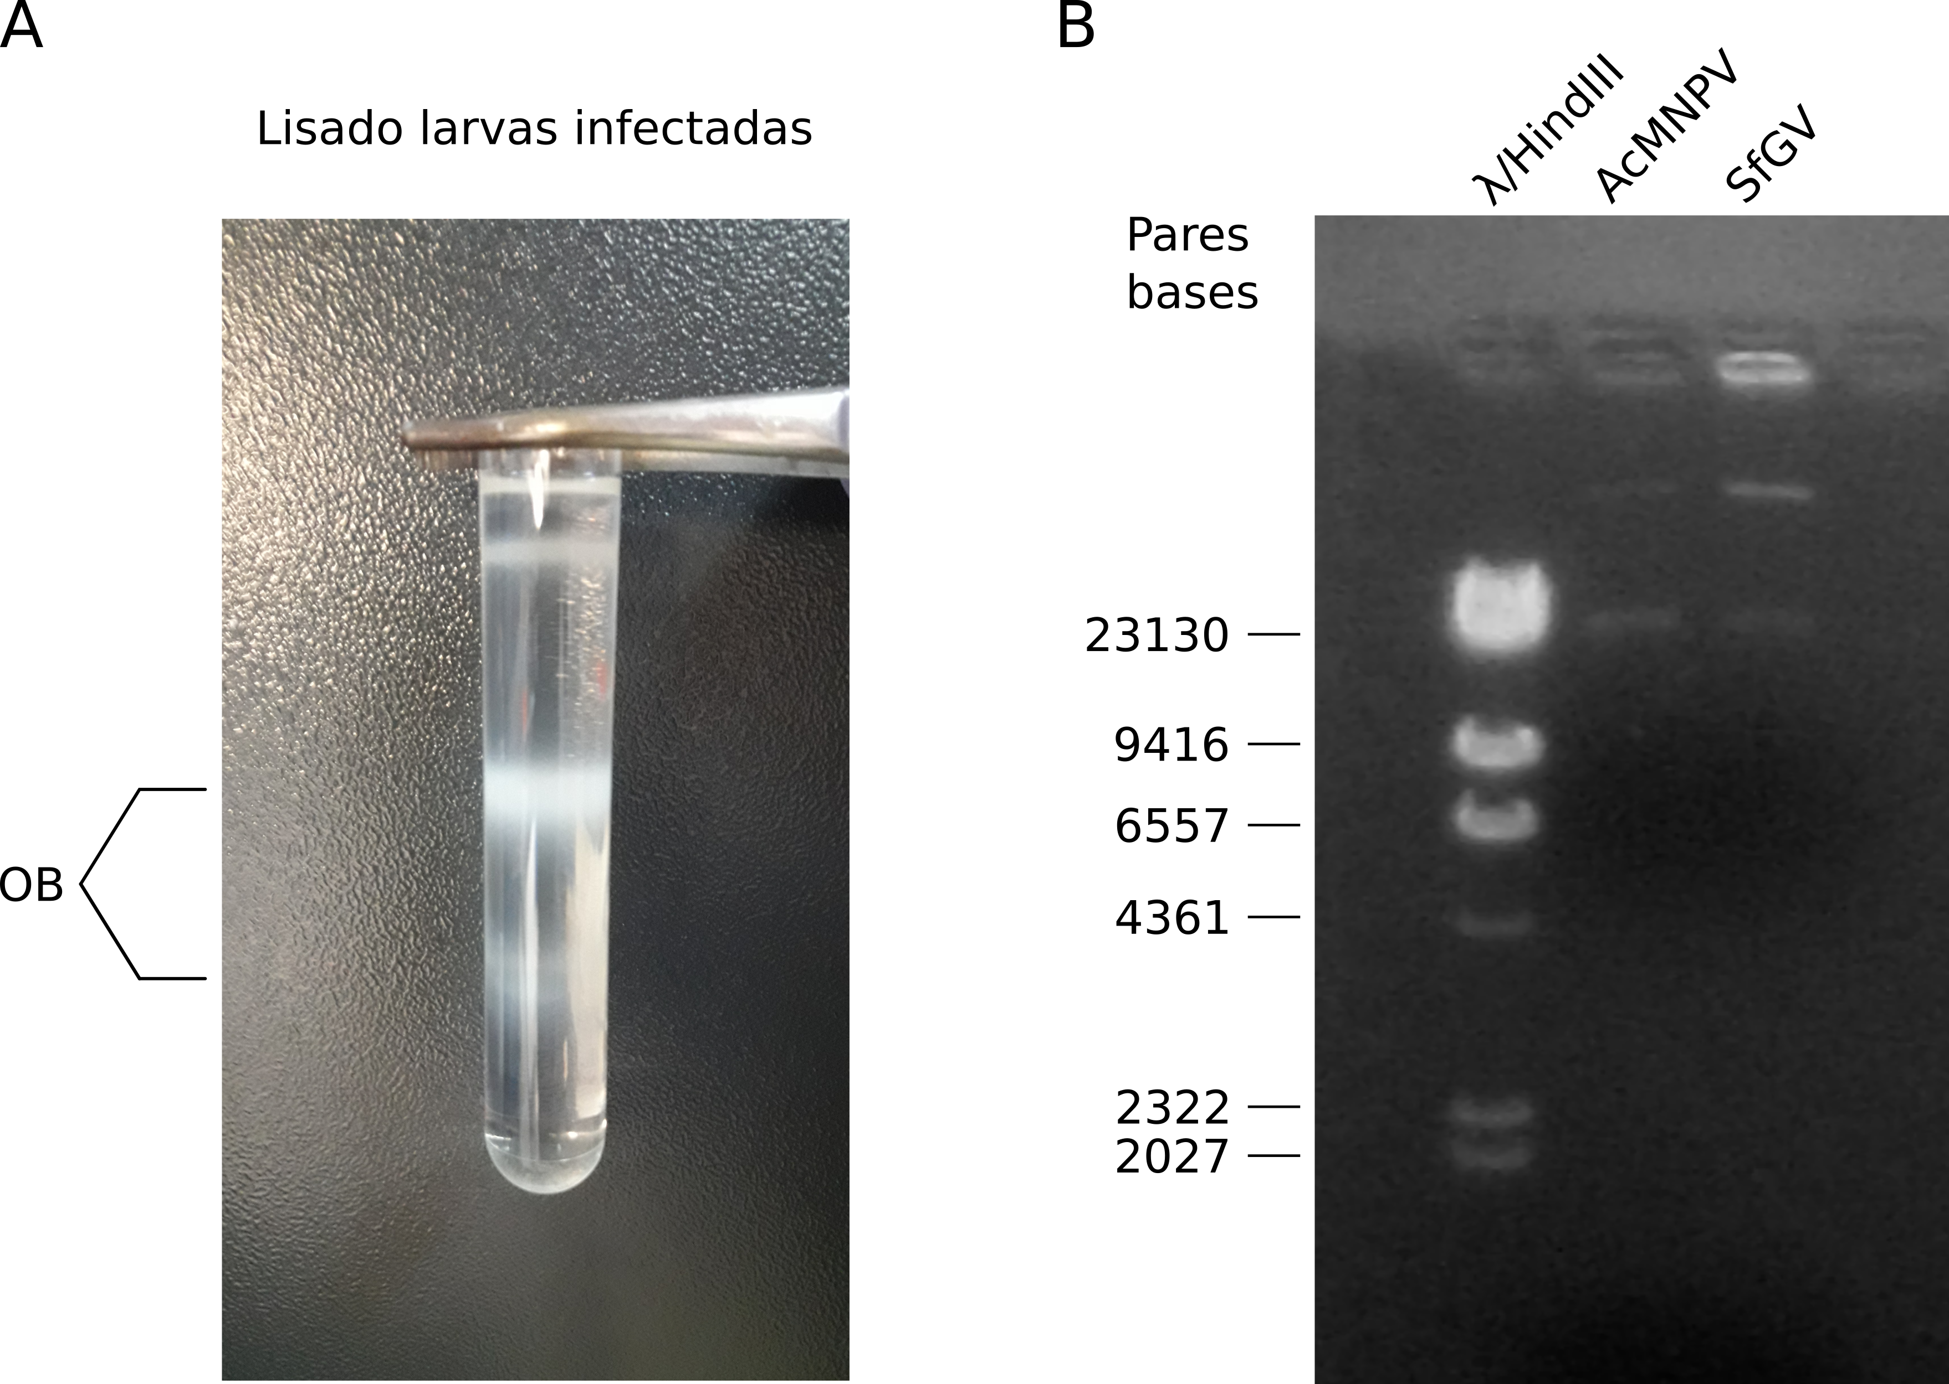

Preparación de DNA genómico baculoviral para los ensayos de transfección en células Sf9. **A** Bandas opalescentes correspondiente a la fracción de OB purificados obtenidos mediante ultracentrifugación. **B** Electroforesis en gel de agarosa (0.6% p/v) del DNA genómico viral purificado de AcMNPV-DsRed y SfGV. El marcador de peso molecular corresponde a DNA Lambda digerido con la enzima *HindIII*.

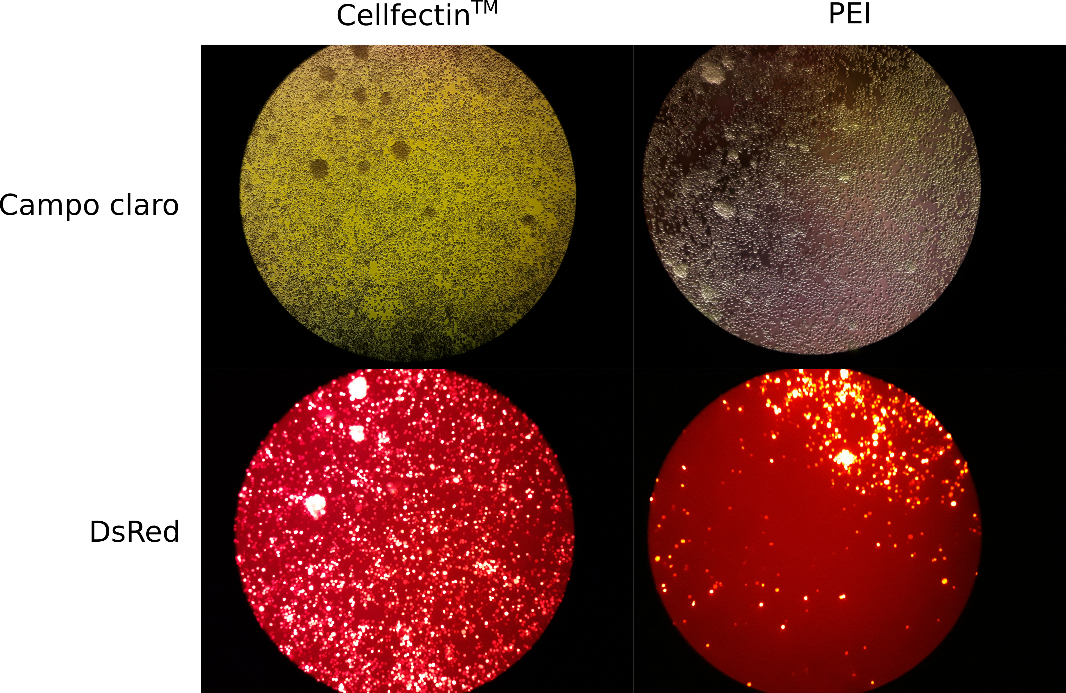

Células Sf9 transfectadas con DNA genómico correspondiente a AcMNPV-DsRed (Cellfectin a la izquierda y PEI a la derecha)

### 2.2.2 Efectos citopáticos y transcripcionales asociados a la entrada de DNA genómico viral

Una vez confirmada la capacidad del DNA genómico del virus control AcMNPV-DsRed para iniciar la infección en células Sf9, decidimos estudiar los efectos citopáticos inducidos por el ingreso de DNA genómico de SfGV, para lo cual empleamos el mismo procedimiento de transfección que se mencionó anteriormente. Sin embargo, las micrografías de células Sf9 a los siete días post-transfección muestran la ausencia de efectos citopáticos en las células tratadas con respecto al control (Figura 2.3). Aunque las células fueron incubadas por un período prolongado (hasta 14 días), en ningún caso observamos efectos diferenciales entre las células control y el tratamiento.

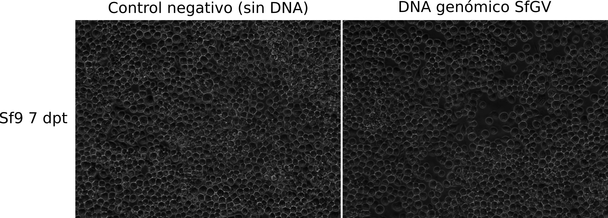

Transfección de células Sf9 con un control negativo de transfección (izquierda) y DNA genómico de SfGV (derecha) empleando Cellfectin.

Debido a que no pudo evidenciarse un efecto citopático apreciable a nivel celular en los ensayos previos, se decidió evaluar el progreso del ciclo infectivo de SfGV mediante la medición de los niveles de DNA genómico a través de un protocolo de PCR cuantitativa. Para esto, se diseñó un par de oligonucleótidos para amplificar un fragmento del gen *vp39* específico de AcMNPV y se evaluó la reproducibilidad de esta técnica para muestras de DNA total extraído a distintos tiempos post-tratamiento a partir de células transfectadas con DNA genómico de AcMNPV-DsRed (Tabla 2.1). Como puede observarse, los resultados por triplicado mostraron un elevado nivel de variabilidad entre las distintas réplicas biológicas y no reflejaron un incremento en los niveles de DNA viral a mayores tiempos post-transfección. En contraposición, la curva de calibración mostró un nivel de correlación aceptable (coeficiente de determinación R2 = 0.9635), lo que sugiere que los cebadores diseñados amplifican de forma eficiente la secuencia blanco (Figure 2.4).

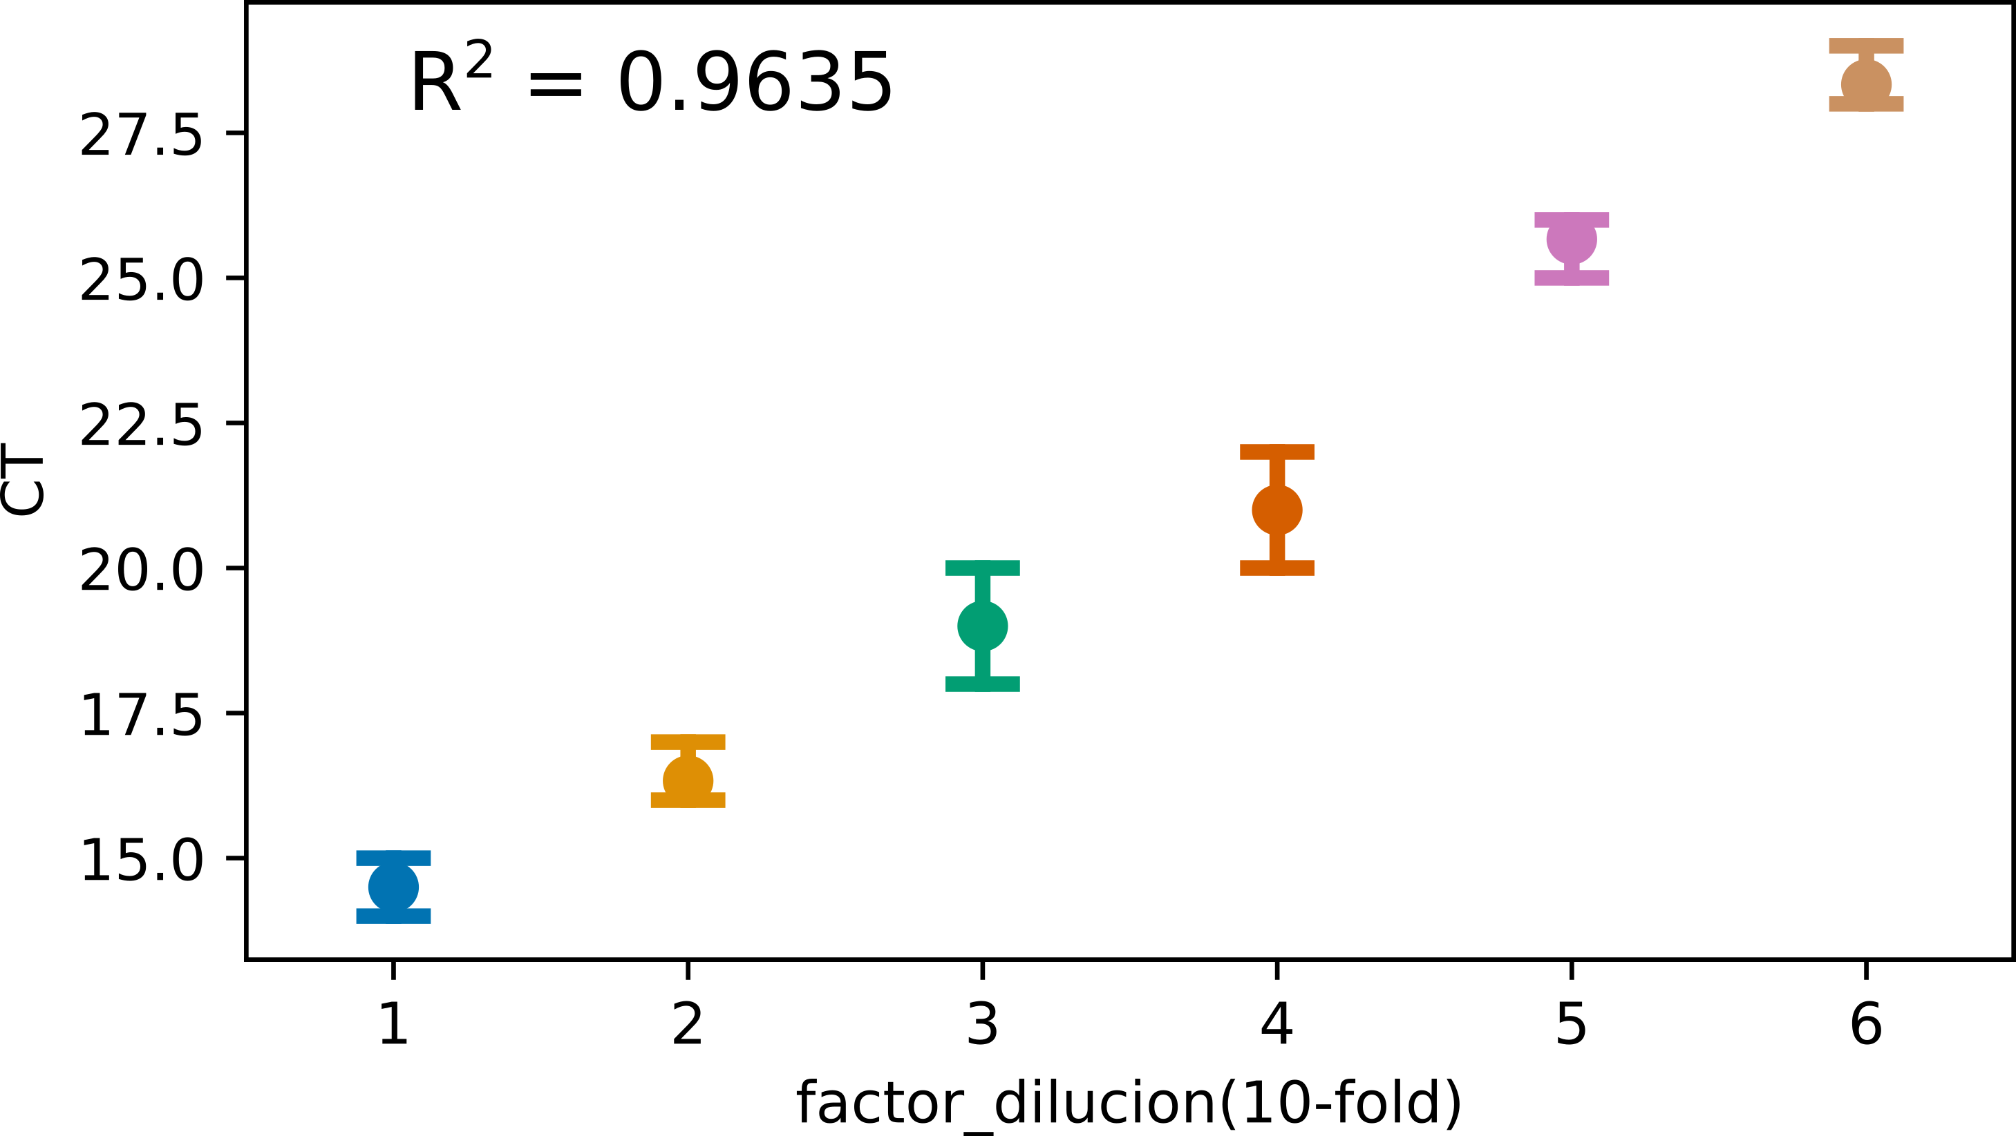

Curva de calibración construida para cuantificar los niveles de DNA viral presentes en muestras de células Sf9 transfectadas con DNA viral de AcMNPV-DsRed.

Cuantificación de los niveles de DNA virales para distintas muestras de células Sf9 transfectadas con DNA viral de AcMNPV-DsRed

|  |  |
| --- | --- |
| Muestra | CT |
| acmnpv_mock_1 | No detectado |
| acmnpv_mock_2 | 32 |
| acmnpv_mock_3 | 33 |
| acmnpv_24h_1 | 33 |
| acmnpv_24h_2 | 30 |
| acmnpv_24h_3 | 29 |
| acmnpv_48h_1 | 27 |
| acmnpv_48h_2 | 28 |
| acmnpv_48h_3 | 28 |
| acmnpv_72h_1 | 25 |
| acmnpv_72h_2 | 34 |
| acmnpv_72h_3 | 28 |

Por otra parte, decidimos explorar la presencia de mRNA virales por RT-PCR como una estrategia alternativa para estudiar el ciclo infectivo de SfGV en cultivo celular. En primer lugar, se diseñaron 4 pares de primers para amplificar un segmento de los mRNA de los genes *ie-1*, *helicase*, *vp39* y *granulin*. La especificidad de los oligos fue confirmada visualmente mediante el análisis de los productos de amplificación a través electroforesis en gel de agarosa (Figura 2.5A). Luego, el par de oligonucleótidos correspondientes a *ie-1* fue utilizado para confirmar la expresión de este gen en células transfectadas con DNA de SfGV (Figura 2.5B).

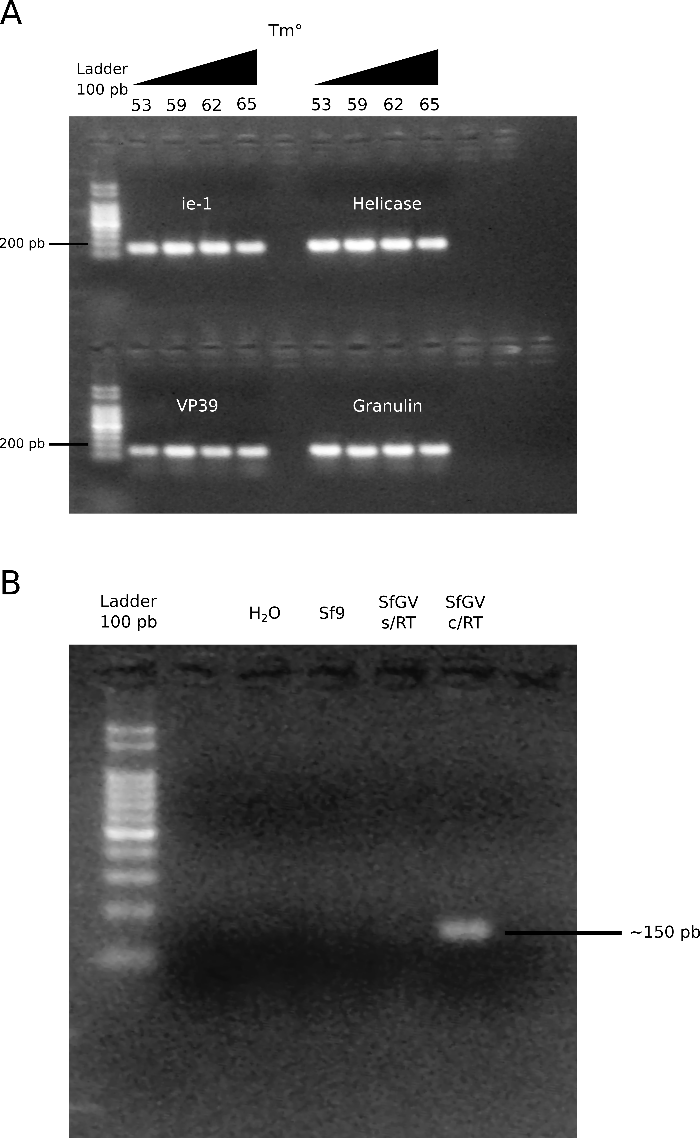

**A** Productos de amplificación específicos para los pares de oligos diseñados para los niveles de expresión de los genes *ie-1*, *hel*, *vp39* y *granulina*. **B** Expresión del gen *ie-1* en células Sf9 transfectadas con DNA de SfGV (siete días post-transfección).

### 2.2.3 Construcciones para facilitar la replicación de granulovirus en cultivo celular

Se construyeron vectores para expresar en células de insecto las proteínas de AcMNPV descriptas previamente como pro-virales, *ie-1*, *gp64* y *p35* (Hu and Li 2013). A partir de DNA genómico de AcMNPV *wt* se amplificaron los ORF correspondientes a estos genes utilizando oligonucleótidos específicos con los cuales se incorporó un sitio de restricción *XbaI*. Se lograron obtener productos de amplificación específicos, los cuales fueron clonados en el vector comercial pIB/V5-His (Figura 2.5). La secuencia de cada gen clonado fue corroborada a través de secuenciación Sanger.

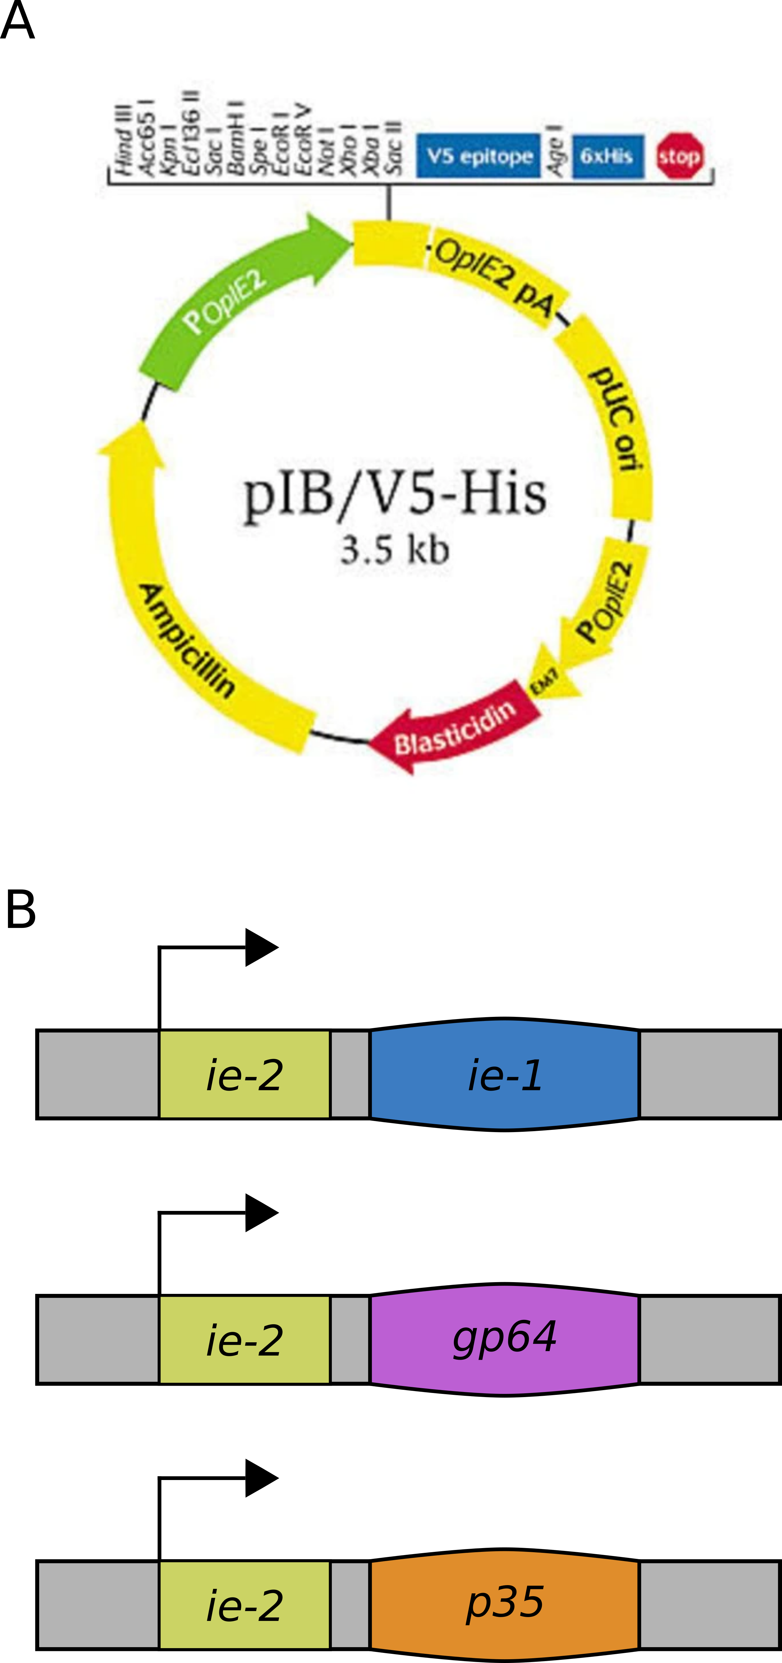

**A** Vector pIB/V5-His utilizado para la construcción de los vectores de expresión. **B** Construcciones empleadas para expresar los genes *ie-1*, *gp64* y *p35* en cultivos celulares de insecto.

## 2.3 Discusión y perspectivas

En este capítulo presentamos los resultados preliminares obtenidos con respecto a la caracterización del proceso replicativo de SfGV en cultivo celular. A partir de transfecciones con DNA de AcMNPV-DsRed confirmamos que esta metodología es aplicable para monitorear el ciclo infectivo de los baculovirus en cultivo celular. En el caso de SfGV, la introducción del DNA viral por sí sola no sería suficiente para desencadenar un proceso infectivo que lleve a una perturbación apreciable. Resultados similares han sido reportados en otros granulovirus, como el caso de AgseGV (Alletti et al. 2017), lo que indicaría que este fenómeno es común dentro del género Betabaculovirus. Sin embargo, si pudimos confirmar la presencia de actividad transcripcional inmediatamente temprana en células transfectadas con DNA de SfGV. Esto podría indicar que el bloqueo de la replicación en este granulovirus se localiza en etapas posteriores a la fase inmediatamente temprana del ciclo infectivo de baculovirus.

Como alternativa, decidimos poner a punto una metodología para cuantificar de forma sensible los niveles de DNA viral como una alternativa para estudiar el proceso infectivo de los granulovirus. En este sentido, la optimización en la preparación de muestras de DNA total a partir de cultivo celular resultará importante para aplicar una metodología de PCR cuantitativa para la medición de los niveles de DNA viral y su variación luego de la transfección. Una vez logrado esto, las construcciones ya preparadas podrán ser utilizadas para evaluar si durante una cotransfección del DNA genómico viral junto con los genes *ie-1*, *gp64* o *p35* se observa un incremento en los niveles de replicación viral.

## 2.4 Materiales y Métodos

### 2.4.1 Células y virus

Las células Sf9, (derivadas de *S. frugiperda*) fueron mantenidas a 27°C en medio Grace’s (Invitrogen) suplementado con 10% de suero fetal bovino (Internegocios).

El stock viral de AcMNPV-DsRed fue propagado mediante infección en monocapa de células Sf9, mientras que SfGV fue amplificado y purificado a partir de larvas infectadas. Brevemente, larvas de *S.* *frugiperda* fueron enviadas desde la estación experimental del Instituto Nacional de Tecnología Agropecuaria (INTA) Tucumán y utilizadas para establecer una colonia dentro del Instituto de Biotecnología y Biología Molecular (IBBM). La colonia se mantuvo con un a dieta artificial y un período de luz controlada (16 horas de luz).

### 2.4.2 qPCR y RT-PCR

Para las reacciones de PCR cuantitativa se empleó una pre-mezcla de reacción 2X con SYBR Green (Roche) a la cual se le agregaron los oligonucleótidos y el molde previo al inicio de la reacción. Las curvas de calibración se construyeron a partir de diluciones seriadas de un stock de DNA genómico derivado de AcMNPV *wt* (concentración de 200 ng/μl).

La extracción del RNA total presente en las células transfectadas se llevo a cabo mediante extracción en fase orgánica con el reactivo Transzol (Trans). La calidad y concentración del RNA purificado fue chequeado por absorbancia medida en Nanodrop. La reacción de retrotranscripción se llevo a cabo con una transcriptasa reversa derivada de M-MLV (Promega) de acuerdo a las indicaciones del fabricante. El cDNA resultante se empleó como molde para evaluar la presencia del transcripto correspondiente a *ie-1*.

### 2.4.3 Clonado molecular de los genes *ie-1*, *gp64* y *p35*

Los genes mencionados se obtuvieron a partir de una PCR utilizando como molde DNA genómico viral derivado de AcMNPV *wt*. El producto de amplificación fue purificado mediante columnas de sílica, digerido con *XbaI* (New England Labs), y ligado con el vector pIB (Thermo) previamente linealizado con *XbaI* y defosforilado con fosfatasa alcalina termosensible (Promega). Se chequeo la orientación del gen mediante PCR y se corroboró su secuencia mediante secuenciación Sanger.

### 2.4.4 Extracción de DNA genómico viral a partir de cultivo celular

Se siguió la metodología propuesta por Eberle y colaboradores (Eberle et al. 2012). En este protocolo, los OB son resuspendidos en ddH₂O e incubados con una solución de Na₂CO₃ 1M por 60 minutos a 37°C, con el fin de disgregar la matriz proteica de los mismos y liberar los viriones. Luego se lleva a pH neutro a través de la adición de HCl 1M. A esta suspensión de viriones se le agrega RNAsa A (45 ug/ml) y se incuba por 10 minutos a 37°C. Luego, se agregan 0.1 volúmenes de SDS 10%, 0.1 volúmenes de EDTA 0.5M y proteinasa K para alcanzar una concentración final de 2 mg/ml. Esta mezcla se incubo a 65°C por 1 hora. A partir de aquí se procede a realizar una extracción con solventes orgánicos, una precipitación final con etanol y el pellet de DNA se resuspende en ddH₂O o buffer TE.

### 2.4.5 Transfección de células Sf9

Para las transfecciones con Cellfectin II, se realizaron de acuerdo al protocolo sugerido por el fabricante. Primero se mezcló el reactivo Cellfectin II antes de usarlo y luego se mezclaron 8 ul en 100 ul de medio Grace’s sin complementado. En un tubo diferente, se mezclaron 1 ug de DNA viral con 100 ul de medio Grace’s sin complementar. Luego se combinaron las soluciones conteniendo el medio con Cellfectin II y el medio con DNA viral, se mezcló con ayuda de un vortex y se incubo a temperatura ambiente por 15 minutos. La mezcla lípidos/DNA se agregó de a gotas a las células. Este momento se tomo como tiempo inicial de la transfección.  
Las transfecciones con PEI se llevaron a cabo como se ha descripto previamente (Ogay et al. 2006). Primero se preparó una mezcla de DNA viral (1 ug) en 100 ul de solución NaCl 100 mM y se vortexeó para homogenizarla. Esta mezcla se esterilizó por calentamiento a 72°C durante 10 minutos y se dejo enfriar. Luego se le agregaron 3.3 ul de PEI, se mezcló con ayuda de vortex y se incubó por 10 minutos. Los 100 ul conteniendo los complejos DNA/PEI resultantes se agregaron lentamente y de forma uniforme a las células. Este momento se tomo como tiempo inicial de la transfección a partir del cual las células fueron monitoreadas diariamente.

### 2.4.6 Oligonucleótidos

Oligonucleótidos utilizados para amplificar las regiones codificantes de los genes ie-1, g64 y p35.

|  |  |
| --- | --- |
| Oligo | Sequence |
| ie-1_XbaI_fw | ACTGTCTAGAGCGACAAGATCGTGAACAACC |
| ie-1_XbaI_rv | ACTGTCTAGAGCGTCAGCGGCAAGTTAATG |
| gp64_XbaI_fw | ACTGTCTAGCACACAAGCAAGATGGTAAG |
| gp64_XbaI_rv | ACTGTCTAGATCGTATCGATCTTGCTAAGG |
| p35_XbaI_fw | ACTGTCTAGAGTGAGCATTTGAGCTTTACC |
| p35_XbaI_rv | ACTGTCTAGATCGTAAAGCGAGTTTATGAG |
| ie-1_fw | TATGATGTGATGCGAGCCCC |
| ie-1_rv_TCACCGGCAAGGAACACTAC |  |
| dna_helicase_fw | CGCTGGACCAAAGTTTCACG |
| dna_helicase_rv | GCAACGCCATCACATCCAAA |
| vp39_fw | AACCGTCTCGCATCACCATT |
| vp39_rv | TCAGACGTGTACCAGTTGGC |
| granulina_fw | TCTTTGACCAGGTGCTGTGG |
| granulina_rv | GGGTCCGGTGAACAATGGTA |
| vp39_fw_acmnpv | GCGTGTTGCTTGTGAAACCT |
| vp39_rv_acmnpv | TGATGCAAGCCGAACAGCTA |

# 3 Análisis de la composición proteica de los cuerpos de oclusión de granulovirus

Parte de los resultados presentados en este capítulo han sido adaptados para su publicación en el siguiente artículo:  
Masson T, Fabre ML, Ferrelli ML, Pidre ML, Romanowski V. Protein composition of the occlusion bodies of Epinotia aporema granulovirus. PLoS One. 2019;14(2):e0207735. Published 2019 Feb 12. doi:10.1371/journal.pone.0207735

## 3.1 Resumen

Dentro de la familia *Baculoviridae*, los miembros del género *Betabaculovirus* se emplean como agentes de control biológico contra diversas plagas de lepidópteros, ya sea como principio activo o como potenciador de miembros del género *Alphabaculovirus* en bioensayos controlados de laboratorio. *Epinotia aporema* granulovirus (EpapGV), un granulovirus que infecta al barrenador del brote (*E. aporema*), representa un biopesticida prometedor debido a su corto tiempo de acción (2 a 3 días). En contraposición, el granulovirus de *S. frugiperda* (SfGV) presenta un tiempo de acción relativamente lento (alrededor de 30 días) pero presenta resultados preliminares prometedores como agente sinergizante del nucleopoliedrovirus de *S. frugiperda* (SfMNPV). Debido a que los cuerpos de oclusión (OB) juegan un papel clave en la transmisión horizontal de los baculovirus y el inicio de la infección oral en el epitelio intestinal de la larva, este capítulo aborda el estudio comparativo de la composición proteica del OB en granulovirus. Para este fin, en primer lugar se caracterizó el proteoma de los OB correspondientes a EpapGV y SfGV. A través de un enfoque proteómico basado en espectrometría de masas, se identificaron más de 50 proteínas las cuales son incorporadas dentro de la partícula madura de los OB de ambos virus. A su vez, estos datos espectrales proporcionan validación experimental de varias secuencias codificantes previamente predichas solamente a través de métodos computacionales. Empleando una aproximación proteogenómica se detectó en el genoma de EpapGV un *core gene* ortólogo a *ac110, el cual no ha sido anotado* previamente y un producto de fusión traduccional putativo entre los ORF *epap48* y *epap49*. El análisis comparativo los proteomas disponibles para el género *Betabaculovirus* destaca el rol de los *core genes* como componentes mayoritarios de los cuerpos de oclusión, aunque también se observó la conservación de dos proteínas específicas de granulovirus (Epap48/Spfr40 y Epap95/Spfr101). Además, la cuantificación basada en el índice de abundancia proteica propuesto por Ishihama *et. al.* mostró que Epap95/Spfr101 es uno de los componentes más abundantes en los OB de granulovirus. Ensayos de expresión en células de insecto y estudios bioinformáticos sugieren que esta proteína podría formar agregados intracelulares.

## 3.2 Introducción

La familia *Baculoviridae* comprende un grupo diverso de virus capaces de infectar a las larvas de insectos pertenecientes a los órdenes *Lepidoptera*, *Hymenoptera* y *Diptera* (R. L. Harrison et al. 2018). El virión de los baculovirus se caracteriza por presentar una nucleocápside en forma de bastón envuelta en una membrana lipídica; su genoma consiste en una molécula circular y covalentemente cerrada de DNA bicatenario, cuyo tamaño oscila entre los 80-180 kbp [van_Oers_2007]. Estos viriones se encuentran en el ambiente embebidos en una matriz proteica conocida como cuerpos de oclusión (OB), un fenotipo que les confiere protección frente a condiciones ambientales adversas (por ej. exposición a luz ultravioleta o desecación) y participa del proceso de infección oral de la larva.

La mayoría de los productos comerciales formulados en base a baculovirus emplean aislamientos virales que pertenecen a los géneros *Alphabaculovirus* (nucleopoliedrovirus) y *Betabaculovirus* (granulovirus) (Haase, Sciocco-Cap, and Romanowski 2015). Nuestro laboratorio ha llevado ha cabo previamente la caracterización genómica de dos aislamientos autóctonos de granulovirus con potencial biopesticida: *Epinotia aporema* granulovirus (EpapGV) (Sciocco-Cap et al. 2001; M. Ferrelli et al. 2012) y *Spodoptera frugiperda* granulovirus (SfGV) (Marı́a Leticia Ferrelli et al. 2018; Pidre et al. 2019). EpapGV es un betabaculovirus de acción rápida capaz de conducir a la muerte del barrenador del brote (Sánchez and Pereyra 2008) en pocos días, mientras que SfGV se caracteriza por tener un tiempo de infección prolongado (alrededor de 30 días) pero ha sido demostrado que puedo actuar como agente potenciador cuando es aplicado en conjunto con el nucleopoliedrovirus de *Spodoptera* *frugiperda*, SfMNPV (Shapiro 2000; Cuartas-Otálora et al. 2019). En este sentido, los factores genéticos y proteicos que determinan la letalidad y la capacidad potenciadora de los granulovirus permanecen todavía poco claros. Dentro del género *Betabaculovirus*, es posible identificar dos grupos diferentes a nivel filogenético, clado *a* y clado *b* (Miele et al. 2011). El clado *a*, al cual pertenece SfGV, comprende un conjunto de granulovirus que solo infectan lepidópteros pertenecientes a la familia *Noctuidae*, además de compartir un elevado nivel de similitud en la sintenia de sus genomas y presentar un conjunto exclusivo de genes (R. L. Harrison et al. (2017)). En cambio, los miembros del clado *b*, el cual incluye a EpapGV, son mucho más heterogéneos y son capaces de infectar insectos pertenecientes a las familias *Tortricidae*, *Pieridae*, *Sphingidae*, *Crambidae*, *Gelichiidae* y *Pyralidae*.

La proteómica basada en espectrometría de masas (MS) representa una técnica poderosa para interrogar la composición estructural global de las partículas virales (Greco, Diner, and Cristea 2014). Además de la identificación directa de proteínas, los datos espectrales derivados de experimentos proteómicos pueden ser utilizados para corroborar o expandir la anotación de datos genómicos y transcriptómicos. Esta metodología, conocida como proteogenómica, se basa en la comparación de una base de datos compuesta por todas las regiones codificantes putativas presentes en una secuencia genómica con los datos espectrales de MS, lo que proporciona un enfoque no sesgado que permite refinar modelos génicos y a su vez descubrir de nuevas secuencias codificantes de proteínas (Nesvizhskii 2014). Sumado a la descripción cualitativa del conjunto de proteínas que componen la partícula viral, el desarrollo y validación de diversos estimadores de la concentración de proteínas dento de la muestra han permitido el análisis cuantitativo de los datos proteómicos (Arike and Peil 2014). Específicamente, la fórmula para estimar el índice de abundancia proteica (emPAI), propuesto por Ishihama y coloboradores (Ishihama et al. 2005), permite obtener una estimación semicuantitativa de los niveles de abundancia de cada proteína presente dentro de una muestra, sin necesidad de añadir marcadores costosos, como aquellos empleados en las metodologías de marcaje por etiquetas isobáricas (*isobaric tags for relative and absolute quantification*, ITRAQ) o a través de aminoácidos marcados con isótopos (*stable isotope labeling by amino acids in cell culture*, SILAC) (Rauniyar and Yates 2014; X. Chen et al. 2015).

El análisis proteómico de la partícula viral se ha aplicado para estudiar numerosas familias de virus grandes con genomas a DNA (*Ascoviridae* (Tan et al. 2009), *Herpesviridae* (Vidick et al. 2013), *Iridoviridae* (İnce et al. 2010), *Nudiviridae* (Bézier et al. 2017) y *Poxviridae* (Doellinger, Schaade, and Nitsche 2015)). En el caso de la familia *Baculoviridae*, se han analizado a la fecha ocho proteomas distintos (AcMNPV (S. C. Braunagel et al. 2003), AgMNPV (Braconi et al. 2014), ChchNPV (Xu et al. 2011), HearNPV (D. Hou et al. 2012), MabrNPV (Dianhai Hou, Chen, and Zhang 2016), ClanGV (Zhang et al. 2015), PiraGV (X.-F. Wang et al. 2011) y CuniNPV (Perera et al. 2007)). Estos conjuntos de datos apuntan a una composición proteica compleja que comprende una gran cantidad de proteínas involucradas en la morfogénesis del virión, la formación del OB y la posterior infección de las células epiteliales del intestino medio del hospedador.

Este capítulo explora la composición proteica del OB de granulovirus a través de un enfoque comparativo, donde se contrastan los proteomas estructurales de EpapGV y SfGV utilizando un enfoque basado en MS. El análisis de dos granulovirus marcadamente disímiles en sus propiedades biológicas (ciclo infectivo rápido, lento) y su posición filogenética dentro del género *Betabaculovirus* (SfGV corresponde al clado *a* y EpapGV al clado *b*) fue el punto de partida para identificar proteínas conservadas y diferenciales que puedan contribuir a la infectividad oral en granulovirus. Este estudio comparativo fue complementado con la información proveniente de los estudios proteómicos publicados previamente para otras especies de granulovirus, permitiéndonos obtener resultados generalizables para todo el género *Betabaculovirus*. Si bien estos datos derivan del análisis proteómico de la partícula de OB completa, en contraposición con otros estudios basados solo en el estudio de ODV purificados, se asume que la composición proteica del OB y el ODV son altamente similares basados en reportes previos (Zhang et al. 2015). Los datos espectrales reportados en este capítulo proporcionan una fuente de validación experimental para varios productos génicos cuya anotación estaba basada solo en métodos computacionales, lo que muestra la utilidad de este enfoque para mejorar la anotación de genoma virales. Por último, la utilización del emPAI como estimador de la abundancia proteica facilitó el desarrollo de un modelo cualitativo del proteoma completo de la partícula madura del OB para ambos granulovirus y permitió identificar sus componentes mayoritarios.

## 3.3 Resultados

### 3.3.1 Purificación de los OB de EpapGV y SfGV

La obtención de OB puros se realizó a través de una etapa de ultracentrifugación en gradiente de sacarosa 35-60 %p/p de un lisado proveniente de larvas moribundas infectadas con el granulovirus correspondiente. Con el fin de evaluar la pureza e integridad de las preparaciones de OB correspondientes a SfGV, se llevaron a cabo observaciones mediante microscopía electrónica de transmisión y barrido de los mismos (Figura 3.1). A partir de estas imágenes se pudo apreciar que los gránulos purificados presentaron la morfología oval típica de este género de Baculovirus y además no se evidenciaron contaminantes obvios dentro de la muestra. En el caso de EpapGV (Figura 3.2), se empleó una preparación de OB purificados previamente.

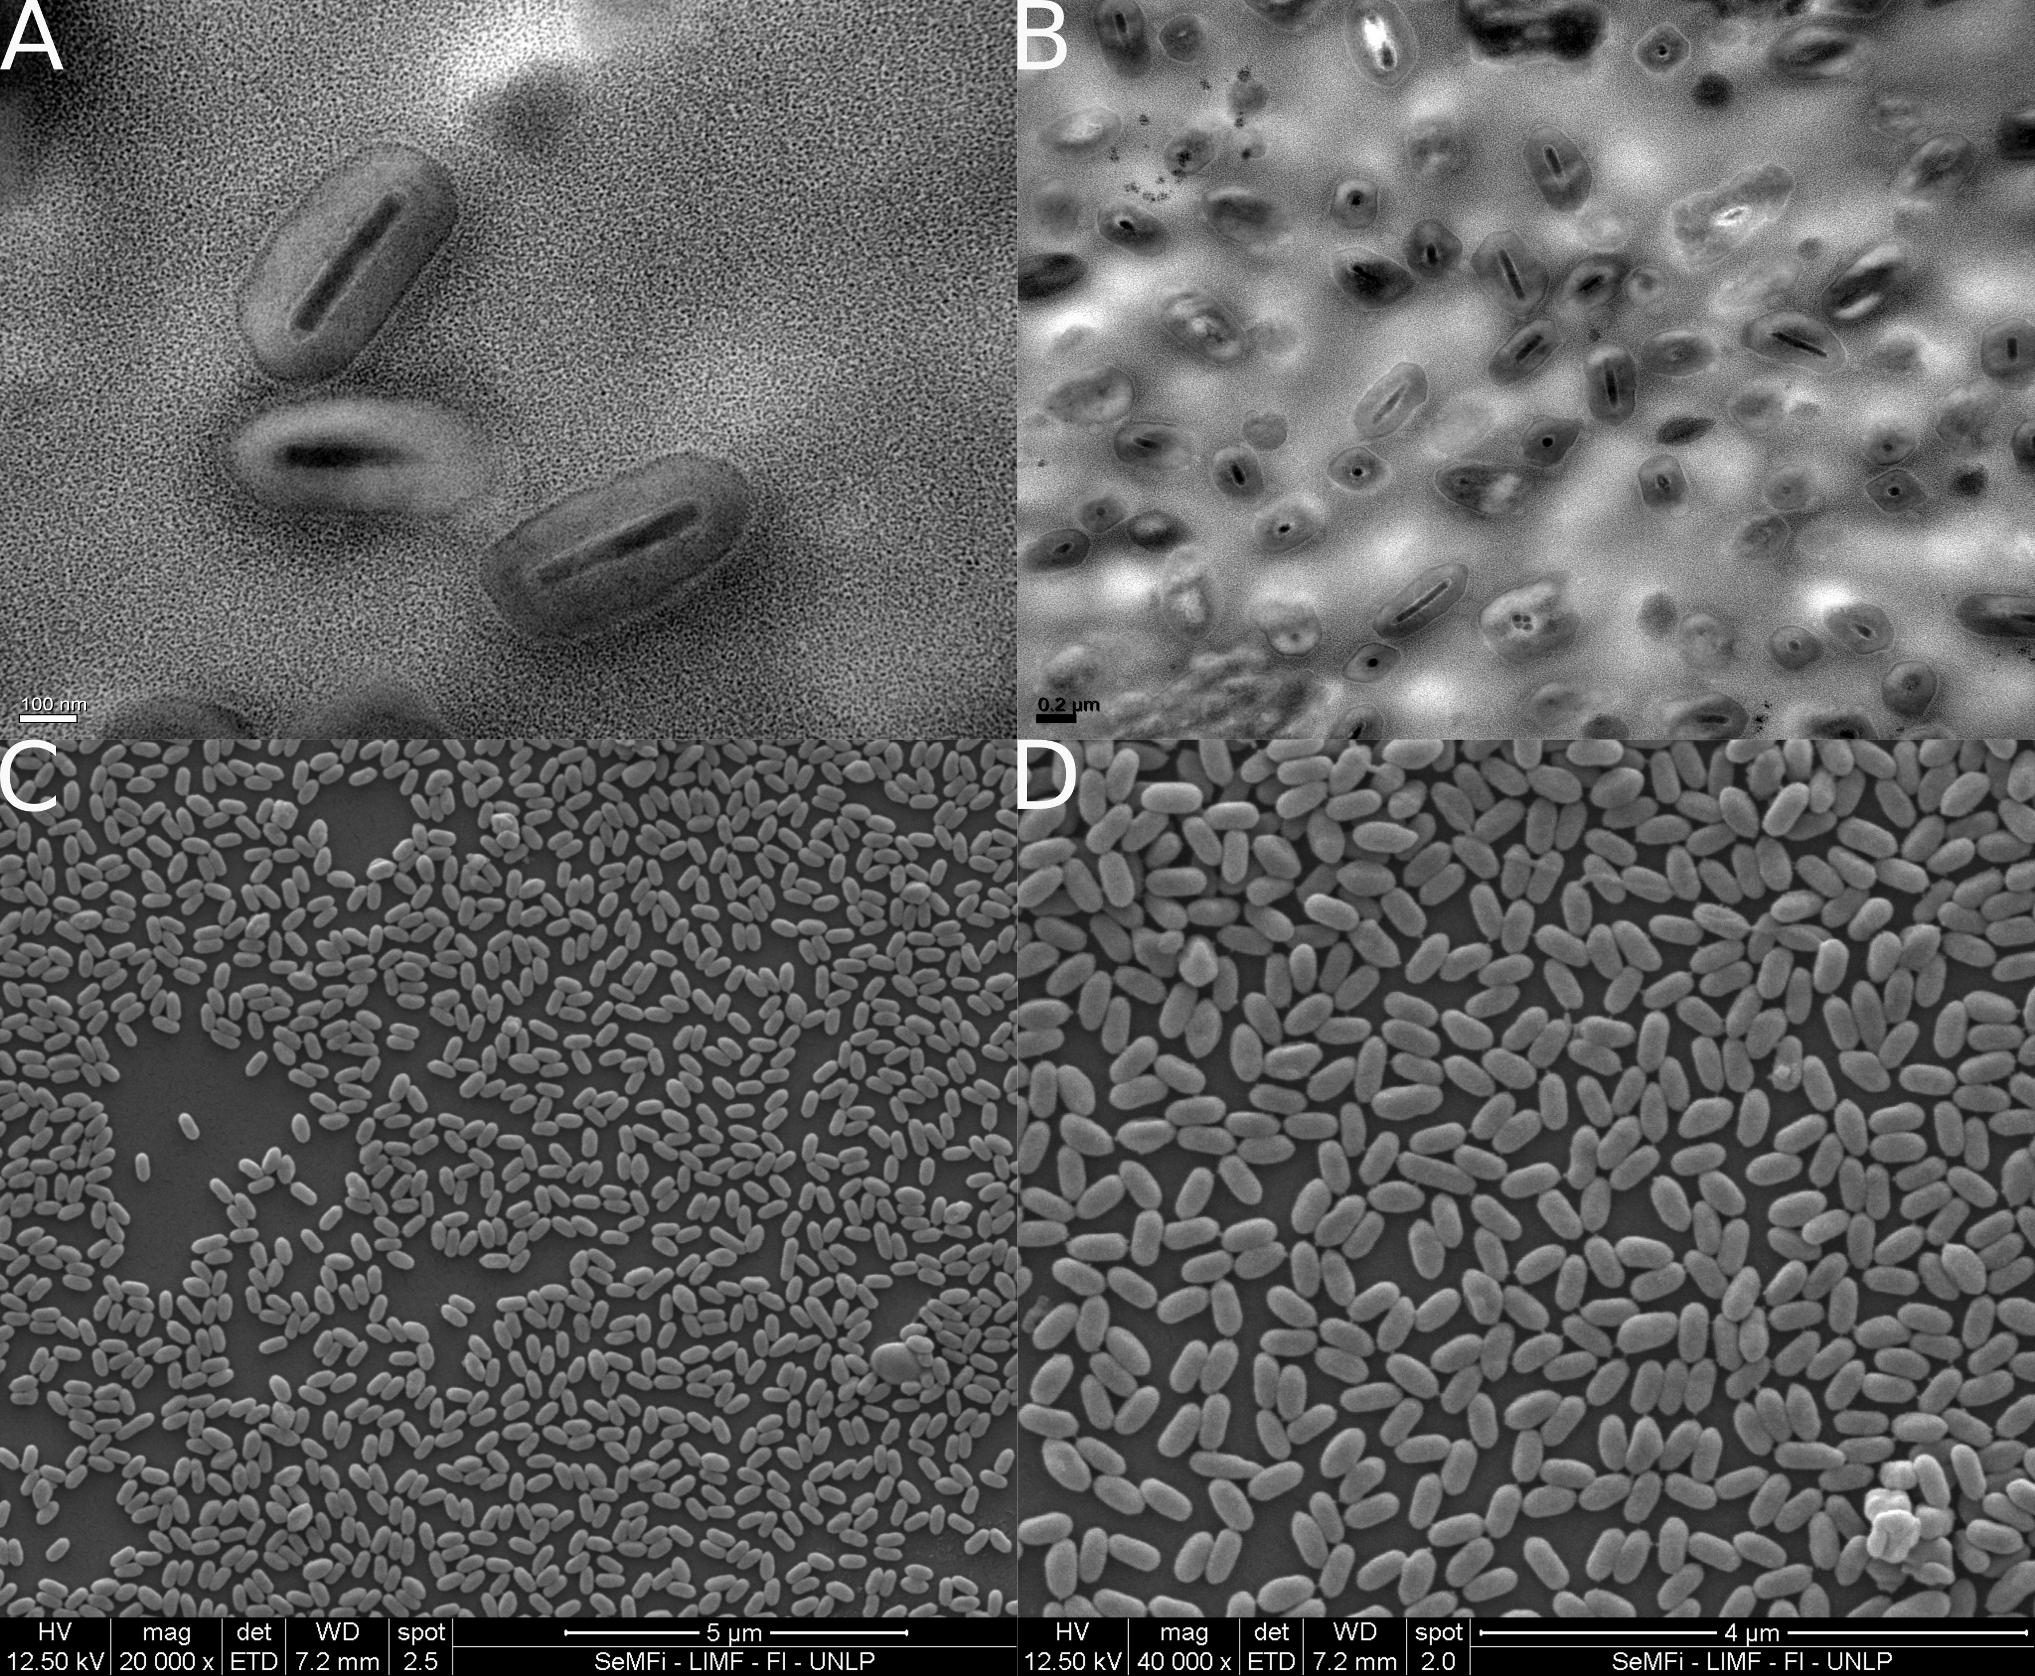

Micrografías electrónicas de **A-B** transmisión y **C-D** barrido de los OB purificados de SfGV. Las barras en cada micrografía muestran la escala correspondiente.

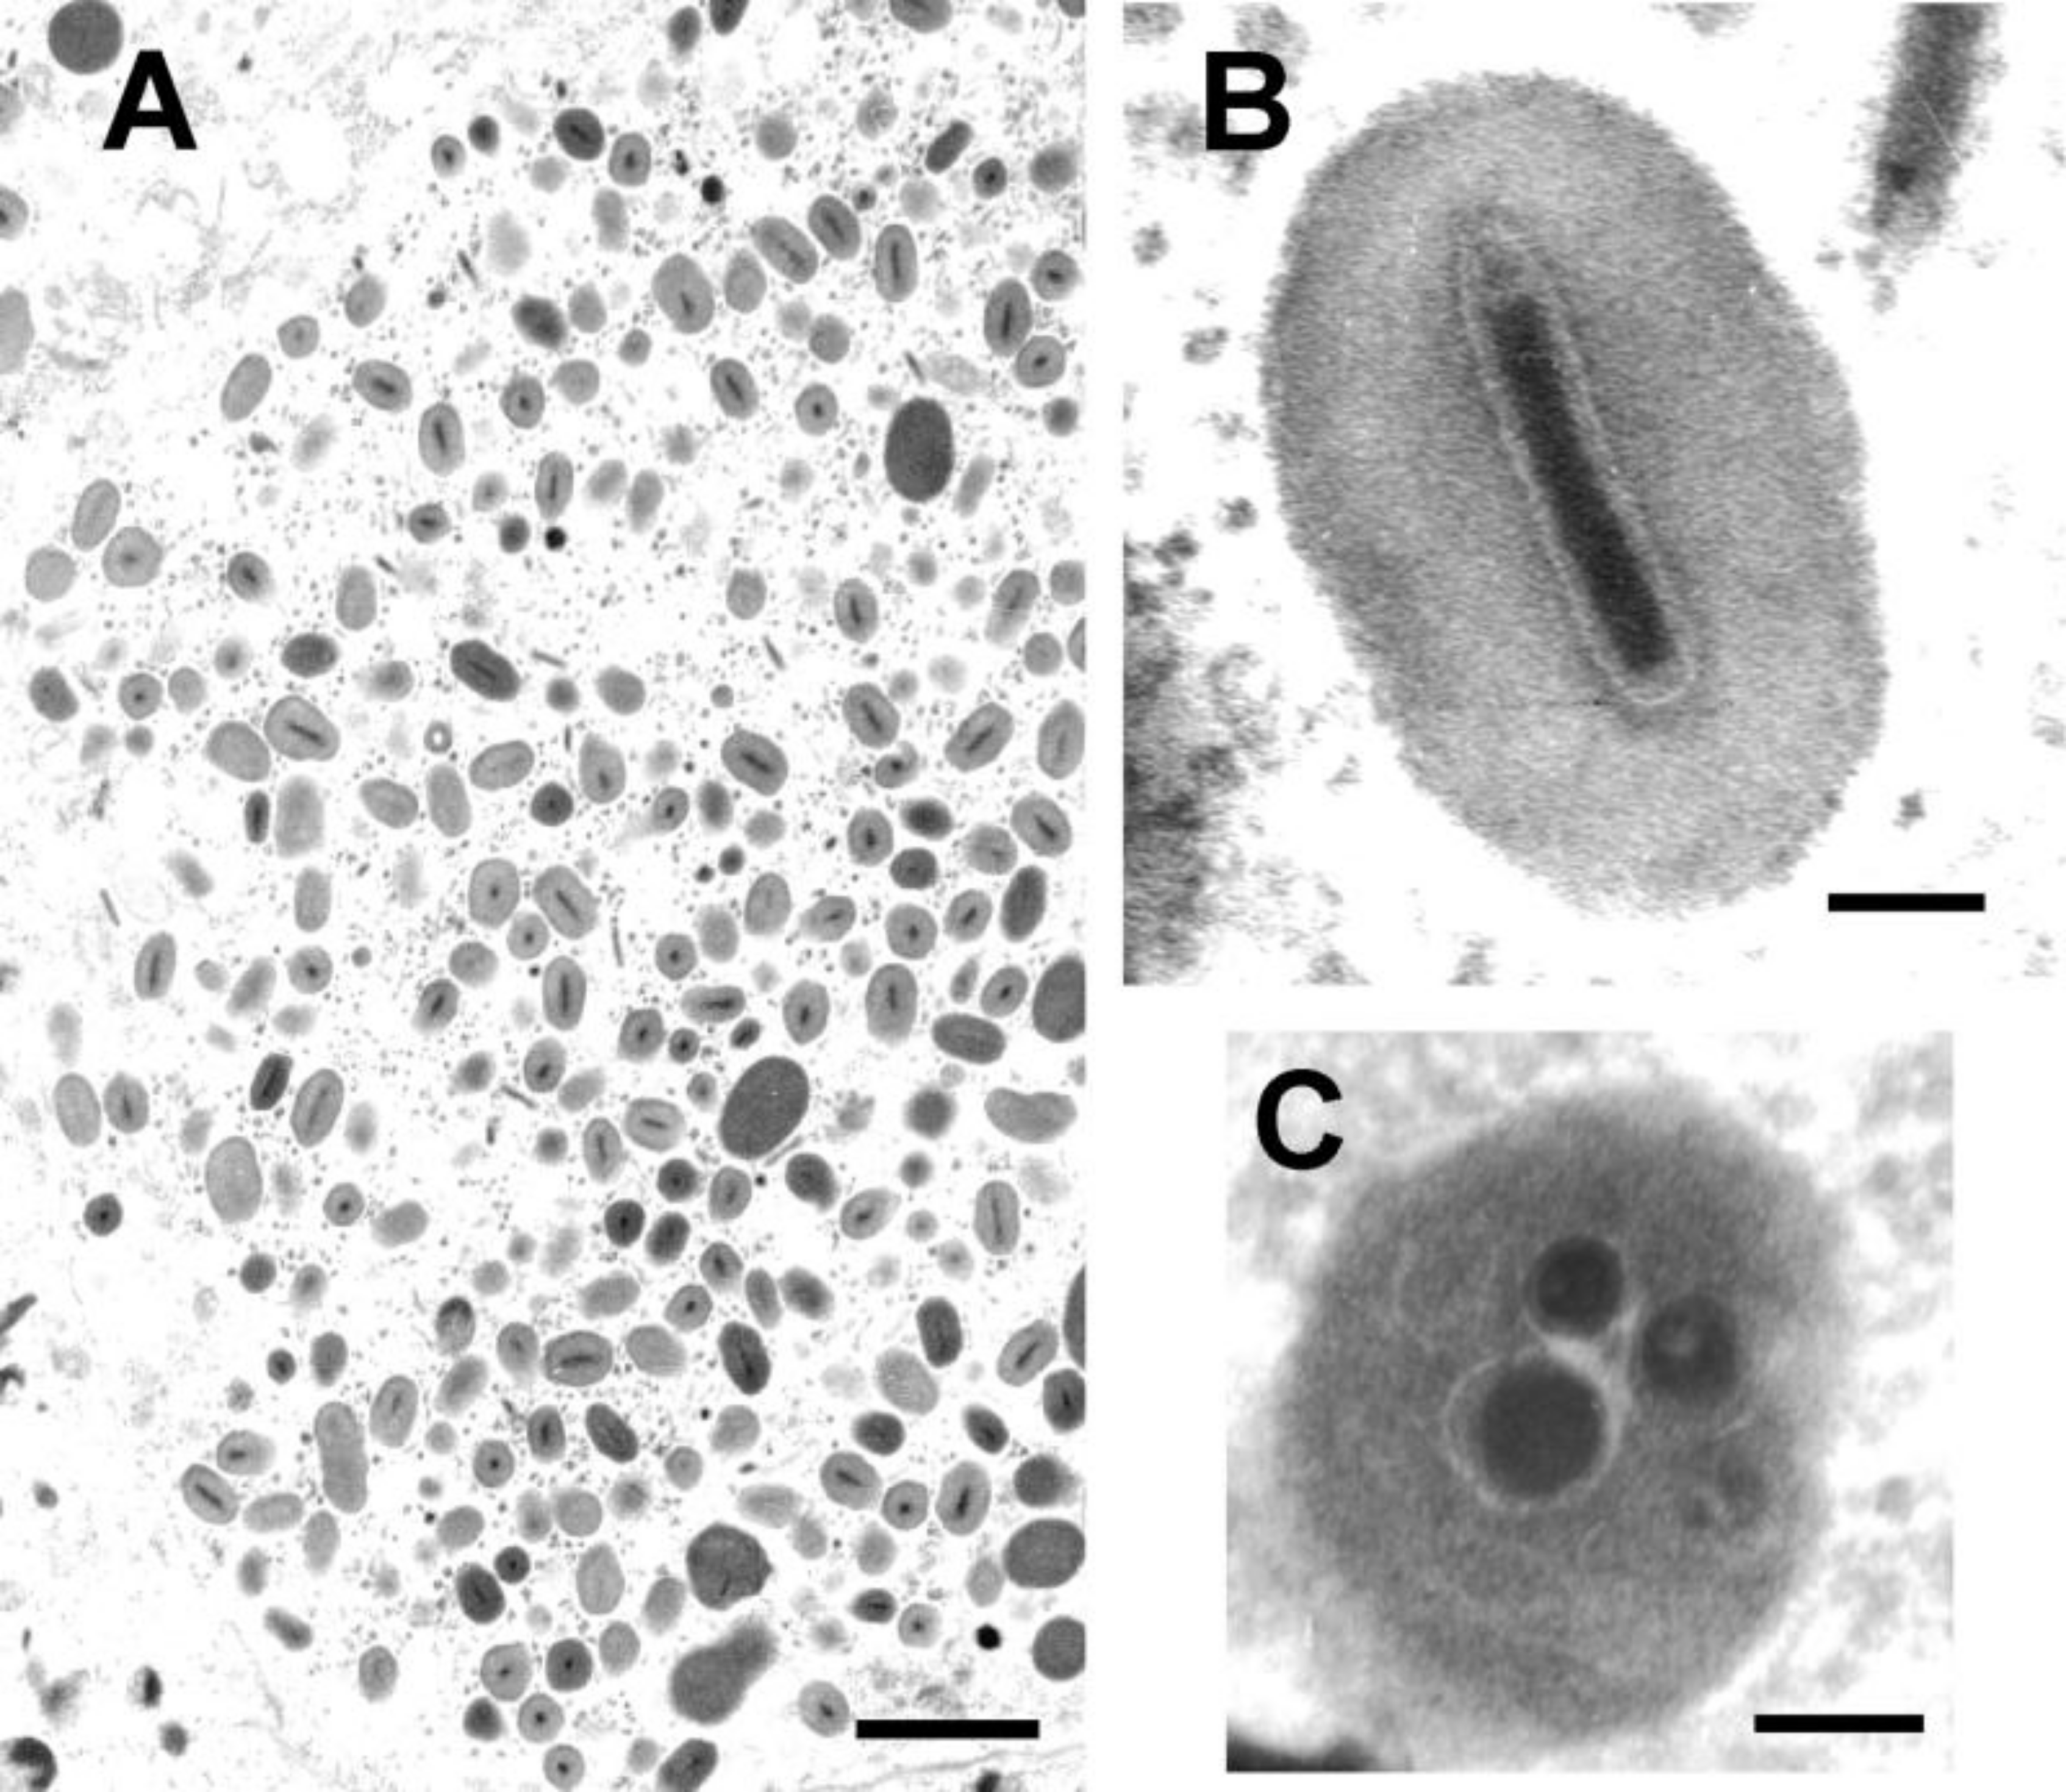

Micrografías electrónicas ilustrando las propiedades morfológicas principales de los OB purificados de EpapGV. **A** Sección a través de una célula epidérmica que muestra viriones y gránulos (barra, 1μm). **B** Sección longitudinal a través de un OB que contiene un solo virión embebido (barra, 100 nm). **C** Gránulo con múltiple viriones embebidos (barra, 100 nm). Adaptado de Sciocco-Cap et al. 2001.

### 3.3.2 Componentes estructurales detectados en los OB de EpapGV y SfGV

Se caracterizó la composición proteica de la partícula de OB perteneciente a dos especies de granulovirus, EpapGV y SfGV, a través de espectrometría de masas en tandem acoplada a cromatografía líquida (LC-MS/MS). Para el caso de EpapGV, procesamos dos réplicas biológicas que fueron sometidas a un protocolo de preparación de muestra líquida y luego analizadas por LC-MS/MS. En el caso de SfGV, se analizaron dos réplicas biológicas, una sometida al mismo procesamiento que las muestras de EpapGV y otra muestra separada por electroforesis en gel de poliacrilamida con dodecil sulfato de sodio (SDS-PAGE) antes de ser analizadas por LC-MS/MS. La introducción de un paso adicional de separación nos permitió transformar una muestra compleja de proteínas en fracciones más simples para su caracterización proteómica. Para EpapGV se detectaron un total 56 proteínas formando parte del OB, mientras que para SfGV se identificar un total de 72 proteínas (Tablas 3.1 y 3.2). Si comparamos las muestras analizadas para ambos granulovirus se puede observar que en general existe buen acuerdo entre réplicas para EpapGV (se detectaron 52 proteínas en la muestra 1 y 47 en la muestra 2, de las cuales 43 son compartidas entre ambas), mientras que para SfGV se evidenció una mayor diferencia entre los conjuntos de proteínas identificadas (se confirmaron 42 y 70 proteínas para cada muestra, respectivamente, con 40 proteínas comunes a ambas muestras). Para ambos granulovirus, el conjunto de proteínas que forman parte de los OB comprende una fracción cercana a la mitad de los ORF anotados en su genoma (43.93% para EpapGV y 47.68% para SfGV), lo que demuestra que una gran parte de las secuencias codificantes dentro del genoma viral cumplen una función estructural.

Componentes estructurales del cuerpo de oclusión de EpapGV

|  |  |  |  |  |  |  |  |  |
| --- | --- | --- | --- | --- | --- | --- | --- | --- |
| ORF | Proteína | NCBI ID | Tamaño (aa) | # Péptidos M1 | # Péptidos M2 | emPAI M1 | emPAI M2 | emPAI (%VP39) |
| 1 | Granulin | YP_006908509.1 | 248 | 25 | 25 | 1,995,261 | 794,327 | 1,539,317.82 |
| 5 | P78/83 | YP_006908513.1 | 137 | 1 | 2 | 0.33 | 0.78 | 0.62 |
| 6 | PK1 | YP_006908514.1 | 276 | 9 | 5 | 3.44 | 1.25 | 2.54 |
| 10 | Epap10 | YP_006908518.1 | 90 | 1 | - | 0.33 | 0.00 | 0.00 |
| 14 | EFP | YP_006908522.1 | 541 | 1 | - | 0.08 | 0.00 | 0.00 |
| 21 | PEP2 | YP_006908529.1 | 142 | 5 | 3 | 4.62 | 1.37 | 3.08 |
| 22 | PEP/P10 | YP_006908530.1 | 308 | 7 | 8 | 9.00 | 5.81 | 8.84 |
| 25 | PEP1 | YP_006908533.1 | 178 | 6 | 6 | 5.31 | 2.98 | 4.86 |
| 27 | PIF5 | YP_006908535.1 | 354 | 7 | 4 | 5.58 | 2.51 | 4.58 |
| 28 | Ac142 | YP_006908536.1 | 457 | 18 | 14 | 4.84 | 2.98 | 4.65 |
| 29 | ODV-E18 | YP_006908537.1 | 88 | 4 | 6 | 55.23 | 176.83 | 120.84 |
| 31 | v-Cath | YP_006908539.1 | 329 | - | 2 | 0.00 | 0.29 | 0.00 |
| 39 | ODV-E66 | YP_006908547.1 | 654 | 14 | 10 | 5.31 | 1.75 | 3.73 |
| 40 | Epap40 | YP_006908548.1 | 102 | 6 | 5 | 16.78 | 9.00 | 15.03 |
| 47 | PIF2 | YP_006908555.1 | 374 | 5 | 7 | 0.69 | 1.08 | 1.05 |
| 48 | Epap48 | YP_006908556.1 | 446 | 13 | 12 | 2.54 | 1.83 | 2.63 |
| 49 | Epap49 | YP_006908557.1 | 1,465 | 35 | 27 | 2.87 | 1.32 | 2.38 |
| 52 | v-Ubi | YP_006908560.1 | 93 | 3 | 1 | 1.37 | 0.78 | 1.26 |
| 53 | ODV-EC43 | YP_006908561.1 | 348 | 12 | 12 | 6.20 | 6.20 | 7.58 |
| 58 | SOD | YP_006908566.1 | 183 | 9 | 6 | 24.12 | 5.31 | 13.84 |
| 59 | PIF0 | YP_006908567.1 | 653 | 5 | 1 | 0.47 | 0.08 | 0.24 |
| 62 | Epap62 | YP_006908570.1 | 106 | 1 | 1 | 0.39 | 0.39 | 0.48 |
| 66 | P24 | YP_006908574.1 | 165 | 2 | 2 | 0.87 | 0.52 | 0.82 |
| 69 | PIF1 | YP_006908577.1 | 538 | 3 | 2 | 0.52 | 0.23 | 0.43 |
| 71 | Epap71 | YP_006908579.1 | 104 | 1 | - | 0.47 | 0.00 | 0.00 |
| 74 | LEF6 | YP_006908582.1 | 82 | - | 1 | 0.00 | 0.47 | 0.00 |
| 78 | P48/45 | YP_006908586.1 | 380 | 1 | - | 0.11 | 0.00 | 0.00 |
| 79 | P12 | YP_006908587.1 | 115 | 3 | 1 | 4.62 | 0.78 | 2.32 |
| 80 | P40 | YP_006908588.1 | 373 | 9 | 5 | 1.68 | 0.73 | 1.36 |
| 81 | P6.9 | YP_006908589.1 | 56 | 1 | 1 | 2.16 | 2.16 | 2.64 |
| 83 | 38K | YP_006908591.1 | 295 | 5 | 3 | 1.45 | 0.47 | 1.01 |
| 84 | PIF4 | YP_006908592.1 | 162 | 2 | 3 | 0.67 | 1.15 | 1.07 |
| 85 | Hel-1 | YP_006908593.1 | 1,085 | 1 | - | 0.00 | 0.00 | 0.00 |
| 86 | ODV-E25 | YP_006908594.1 | 213 | 7 | 8 | 9.00 | 9.00 | 11.00 |
| 87 | P18 | YP_006908595.1 | 158 | - | 1 | 0.00 | 0.00 | 0.00 |
| 88 | P33 | YP_006908596.1 | 254 | 7 | 7 | 1.98 | 1.08 | 1.79 |
| 90 | ChaB | YP_006908598.1 | 75 | 2 | 1 | 2.98 | 1.51 | 2.60 |
| 92 | VP39 | YP_006908600.1 | 293 | 21 | 16 | 232.57 | 28.76 | 100.01 |
| 93 | ODV-EC27 | YP_006908601.1 | 284 | 8 | 6 | 3.39 | 2.16 | 3.31 |
| 94 | BRO | YP_006908602.1 | 359 | 2 | - | 0.23 | 0.00 | 0.00 |
| 95 | Epap95 | YP_006908603.1 | 73 | 5 | 5 | 176.83 | 999.00 | 513.91 |
| 96 | PIF8 | YP_006908604.1 | 567 | 6 | 7 | 1.22 | 1.22 | 1.49 |
| 98 | Ac81 | YP_006908606.1 | 191 | 5 | 1 | 1.61 | 0.21 | 0.71 |
| 99 | GP41 | YP_006908607.1 | 286 | 23 | 16 | 87.59 | 19.69 | 50.78 |
| 100 | Ac78 | YP_006908608.1 | 88 | 2 | 2 | 16.78 | 4.62 | 10.77 |
| 101 | VLF-1 | YP_006908609.1 | 368 | 11 | 10 | 3.06 | 3.06 | 3.74 |
| 103 | Ac75 | YP_006908611.1 | 149 | 9 | 4 | 7.11 | 1.85 | 4.43 |
| 106 | DNA Pol | YP_006908614.1 | 1,068 | 1 | - | 0.00 | 0.00 | 0.00 |
| 109 | PIF6 | YP_006908617.1 | 148 | 5 | 2 | 2.59 | 0.67 | 1.61 |
| 113 | FP25K | YP_006908621.1 | 146 | 1 | 3 | 0.23 | 0.87 | 0.55 |
| 115 | DNA Lig | YP_006908623.1 | 534 | 1 | - | 0.08 | 0.00 | 0.00 |
| 123 | Epap123 | YP_006908630.1 | 102 | - | 1 | 0.00 | 0.47 | 0.00 |
| 126 | Epap126 | YP_006908633.1 | 347 | 11 | 8 | 3.49 | 1.72 | 3.00 |
| 127 | Epap127 | YP_006908634.1 | 69 | 1 | 2 | 1.15 | 3.64 | 2.51 |
| 129 | VP1054 | YP_006908636.1 | 344 | 1 | 1 | 0.11 | 0.11 | 0.13 |
| 133 | ME53 | YP_006908640.1 | 373 | 1 | - | 0.22 | 0 | 0.00 |
| - | Ac110 | This study | 47 | - | - | - | - | - |

Componentes estructurales del cuerpo de oclusión de SfGV

|  |  |  |  |  |  |  |  |  |
| --- | --- | --- | --- | --- | --- | --- | --- | --- |
| ORF | Proteína | NCBI ID | Tamaño (aa) | # Péptidos M1 | # Péptidos M2 | emPAI M1 | emPAI M2 | emPAI (%VP39) |
| 1 | Granulin | AXS01020.1 | 248 | 20 | 26 | 79431.82 | 99999.00 | 62582.97 |
| 2 | PK1 | AXS01021.1 | 287 | 1 | 13 | 0.16 | 12.34 | 0.97 |
| 3 | P78/83 | AXS01022.1 | 203 | 3 | 3 | 1.68 | 4.18 | 1.86 |
| 5 | P10 | AXS01024.1 | 73 | 4 | 12 | 24.12 | 463.16 | 74.22 |
| 7 | Spfr007 | AXS01026.1 | 189 | - | 5 | 0.00 | 2.16 | 0.00 |
| 9 | Spfr009 | AXS01028.1 | 190 | - | 7 | 0.00 | 1.74 | 0.00 |
| 11 | ODV-E18 | AXS01030.1 | 85 | 6 | 5 | 176.83 | 315.23 | 165.79 |
| 12 | 49k | AXS01031.1 | 454 | 21 | 33 | 5.72 | 99.00 | 16.71 |
| 14 | PIF5 | AXS01033.1 | 353 | 5 | 15 | 2.16 | 55.23 | 7.67 |
| 16 | PEP1 | AXS01035.1 | 196 | 8 | 11 | 14.85 | 78.43 | 23.96 |
| 17 | PEP2 | AXS01036.1 | 152 | 4 | 12 | 6.50 | 748.89 | 48.99 |
| 18 | PEP/P10 | AXS01037.1 | 383 | 5 | 14 | 14.85 | 3980.07 | 170.71 |
| 25 | Spfr025 | AXS01044.1 | 228 | - | 6 | 0.00 | 2.51 | 0.00 |
| 26 | Spfr026 | AXS01045.1 | 193 | 4 | 7 | 1.15 | 9.00 | 2.26 |
| 27 | PIF3 | AXS01046.1 | 192 | - | 6 | 0.00 | 2.16 | 0.00 |
| 28 | Spfr028 | AXS01047.1 | 100 | 1 | - | 9.00 | 0.00 | 0.00 |
| 29 | Spfr029 | AXS01048.1 | 111 | 6 | 4 | 6.50 | 2.16 | 2.63 |
| 36 | p13 | AXS01055.1 | 280 | - | 6 | 0.00 | 1.40 | 0.00 |
| 38 | PIF2 | AXS01057.1 | 380 | 1 | 11 | 0.12 | 4.62 | 0.53 |
| 40 | Spfr040 | AXS01059.1 | 1143 | 20 | 62 | 1.13 | 14.85 | 2.88 |
| 43 | v-Ubi | AXS01062.1 | 82 | 2 | 6 | 0.93 | 12.90 | 2.43 |
| 44 | ODV-EC43 | AXS01063.1 | 351 | 11 | 23 | 2.02 | 38.81 | 6.22 |
| 45 | Spfr045 | AXS01064.1 | 101 | 1 | 2 | 0.39 | 0.93 | 0.42 |
| 50 | dUTPase | AXS01069.1 | 141 | - | 2 | 0.00 | 0.36 | 0.00 |
| 52 | SOD | AXS01071.1 | 142 | 3 | 3 | 2.162 | 5.81 | 2.49 |
| 63 | PIF0 | AXS01083.1 | 746 | 2 | 18 | 0.14 | 2.93 | 0.45 |
| 64 | Spfr064 | AXS01084.1 | 90 | - | 4 | 0.00 | 4.18 | 0.00 |
| 68 | P24 | AXS01088.1 | 176 | - | 5 | 0.00 | 3.64 | 0.00 |
| 69 | 38.7 k | AXS01089.1 | 173 | - | 2 | 0.00 | 0.43 | 0.00 |
| 71 | P10 | AXS01091.1 | 173 | 6 | 12 | 5.00 | 214.44 | 22.98 |
| 72 | PIF1 | AXS01092.1 | 541 | - | 6 | 0.00 | 1.40 | 0.00 |
| 74 | Chtb-2a | AXS01094.1 | 162 | 1 | 8 | 0.26 | 6.94 | 0.94 |
| 75 | Chtb-2b | AXS01095.1 | 159 | - | 2 | 0.00 | 0.78 | 0.00 |
| 77 | DBP | AXS01097.1 | 281 | - | 3 | 0.00 | 0.64 | 0.00 |
| 79 | P48/45 | AXS01099.1 | 372 | - | 8 | 0.00 | 1.61 | 0.00 |
| 80 | Spfr080 | AXS01100.1 | 223 | - | 3 | 0.00 | 0.54 | 0.00 |
| 81 | P12 | AXS01101.1 | 111 | 1 | 2 | 0.39 | 0.93 | 0.42 |
| 82 | P40 | AXS01102.1 | 372 | 5 | 22 | 0.69 | 22.10 | 2.74 |
| 83 | P6.9 | AXS01103.1 | 58 | 1 | - | 2.16 | 0.00 | 0.00 |
| 84 | 38K | AXS01104.1 | 304 | - | 5 | 0.00 | 1.15 | 0.00 |
| 87 | PIF4 | AXS01107.1 | 157 | 2 | 4 | 0.59 | 1.51 | 0.66 |
| 88 | ODV-E25 | AXS01108.1 | 219 | 8 | 12 | 20.54 | 176.83 | 42.32 |
| 89 | P33 | AXS01109.1 | 303 | 4 | 9 | 0.69 | 3.81 | 1.14 |
| 90 | P18 | AXS01110.1 | 158 | - | 3 | 0.00 | 1.15 | 0.00 |
| 91 | ChaB | AXS01111.1 | 79 | - | 2 | 0.00 | 9.00 | 0.00 |
| 96 | VP39 | AXS01116.1 | 324 | 18 | 30 | 16.30 | 1244.20 | 100.01 |
| 97 | ODV-EC27 | AXS01117.1 | 290 | 7 | 13 | 1.45 | 7.80 | 2.36 |
| 98 | BRO-f | AXS01118.1 | 370 | - | 12 | 0.00 | 3.64 | 0.00 |
| 100 | Spfr100 | AXS01120.1 | 385 | - | 4 | 0.00 | 0.62 | 0.00 |
| 101 | Spfr101 | AXS01121.1 | 124 | 8 | 8 | 9.00 | 30.62 | 11.66 |
| 105 | PIF8 | AXS01125.1 | 718 | 7 | 24 | 0.55 | 9.00 | 1.56 |
| 106 | Ac81 | AXS01126.1 | 191 | 2 | 8 | 0.59 | 9.00 | 1.61 |
| 107 | GP41 | AXS01127.1 | 294 | 12 | 20 | 17.48 | 214.44 | 42.99 |
| 108 | Ac78 | AXS01128.1 | 103 | 4 | 3 | 13.68 | 20.54 | 11.77 |
| 109 | VLF-1 | AXS01129.1 | 368 | - | 15 | 0.00 | 4.48 | 0.00 |
| 112 | Spfr112 | AXS01132.1 | 145 | 4 | 11 | 1.31 | 17.74 | 3.38 |
| 114 | Desmoplakin | AXS01134.1 | 637 | - | 5 | 0.00 | 0.28 | 0.00 |
| 115 | PIF6 | AXS01135.1 | 139 | - | 6 | 0.00 | 9.00 | 0.00 |
| 120 | FP-25K | AXS01140.1 | 170 | 5 | 9 | 1.42 | 6.02 | 2.06 |
| 125 | Alk-exo | AXS01145.1 | 405 | - | 9 | 0.00 | 1.42 | 0.00 |
| 126 | Hel-2 | AXS01146.1 | 472 | - | 2 | 0.00 | 0.17 | 0.00 |
| 127 | Spfr127 | AXS01147.1 | 333 | - | 3 | 0.00 | 0.35 | 0.00 |
| 130 | ODV-E66 | AXS01150.1 | 674 | 8 | 15 | 1.99 | 14.51 | 3.78 |
| 131 | Enhancin-1 | AXS01151.1 | 867 | 14 | 27 | 1.24 | 7.91 | 2.20 |
| 137 | Enhancin-2 | AXS01157.1 | 857 | 18 | 37 | 1.83 | 18.31 | 4.07 |
| 140 | Ac53 | AXS01160.1 | 196 | - | 2 | 0.00 | 0.67 | 0.00 |
| 141 | Spfr141 | AXS01161.1 | 417 | 17 | 29 | 6.31 | 135.89 | 20.55 |
| 143 | Spfr143 | AXS01163.1 | 67 | 3 | 4 | 2.98 | 9.00 | 3.64 |
| 144 | VP1054 | AXS01164.1 | 324 | - | 9 | 0.00 | 2.34 | 0.00 |
| 145 | Spfr145 | AXS01165.1 | 77 | - | 2 | 0.00 | 2.16 | 0.00 |
| 150 | ME53 | AXS01170.1 | 298 | - | 8 | 0.00 | 1.82 | 0.00 |
| 151 | Spfr151 | AXS01171.1 | 99 | - | 2 | 0.00 | 0.78 | 0.00 |

A partir del mapeo genómico de los genes correspondientes a estas proteínas estructurales, se observó que tanto en EpapGV como en SfGV se encuentra conservada en gran medida la sintenia de sus genes estructurales (Figuras 3.3 y 3.4). Mas aún, en ambos granulovirus se confirmó la presencia de una región colineal densamente poblada con *core* genes estructurales (región colineal baculoviral), lo cual ha sido descripta previamente en otras especies de baculovirus (Zhu et al. 2014; Escasa et al. 2019) y se postula como un elemento genómico conservado en los géneros *Alphabaculovirus* y *Betabaculovirus*. Si bien nuestro enfoque apuntó a caracterizar todos los componentes presentes en el OB, en nuestras muestras no se detectaron ciertas proteínas (PIF3 y desmoplakin para EpapGV, Ac110/PIF7 en el caso de SfGV) las cuales han sido confirmadas previamente como componentes del virión por western blot y MS (S. C. Braunagel et al. 2003). Otra ausencia llamativa en EpapGV es la de GP37, una proteína que comparte un ancestro común con las fusolinas de los entomopoxvirus, las cuales han sido caracterizadas como factores de virulencia oral (Salvador et al. 2012). Se ha demostrado que GP37 es capaz de unirse a quitina y causar daño en la membrana peritrófica larval, por lo que sería esperable que esta proteína se encontrara dentro de la estructura del OB (Liu et al. 2019). Su ausencia en nuestras preparaciones podría tener varias explicaciones posibles: degradación proteolítica parcial, bajos niveles de expresión de estas proteínas en el OB, una ionización deficiente de esos componentes en nuestras muestras o incluso diferencias en la localización celular entre distintas especies.

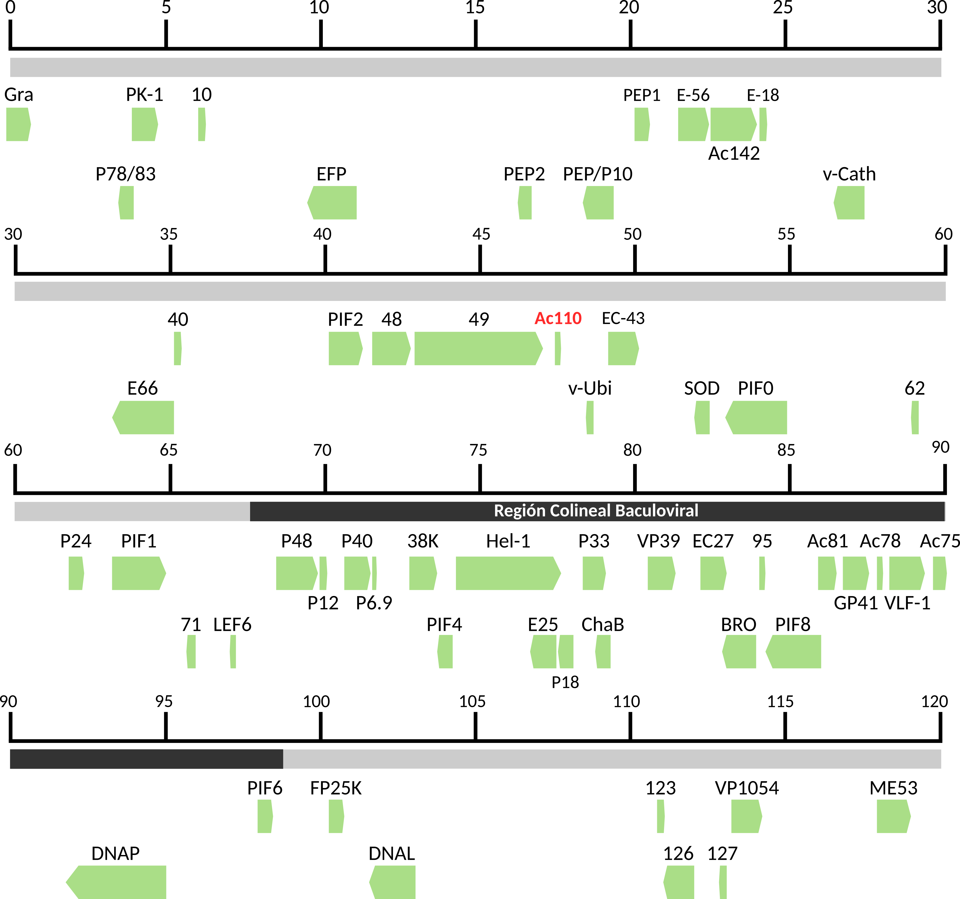

Regiones codificantes correspondientes a las proteínas estructurales presentes en los OBs de EpapGV. En rojo se muestra un gen que presenta homología a *ac110*, descubierto a partir de una búsqueda proteogenómica.

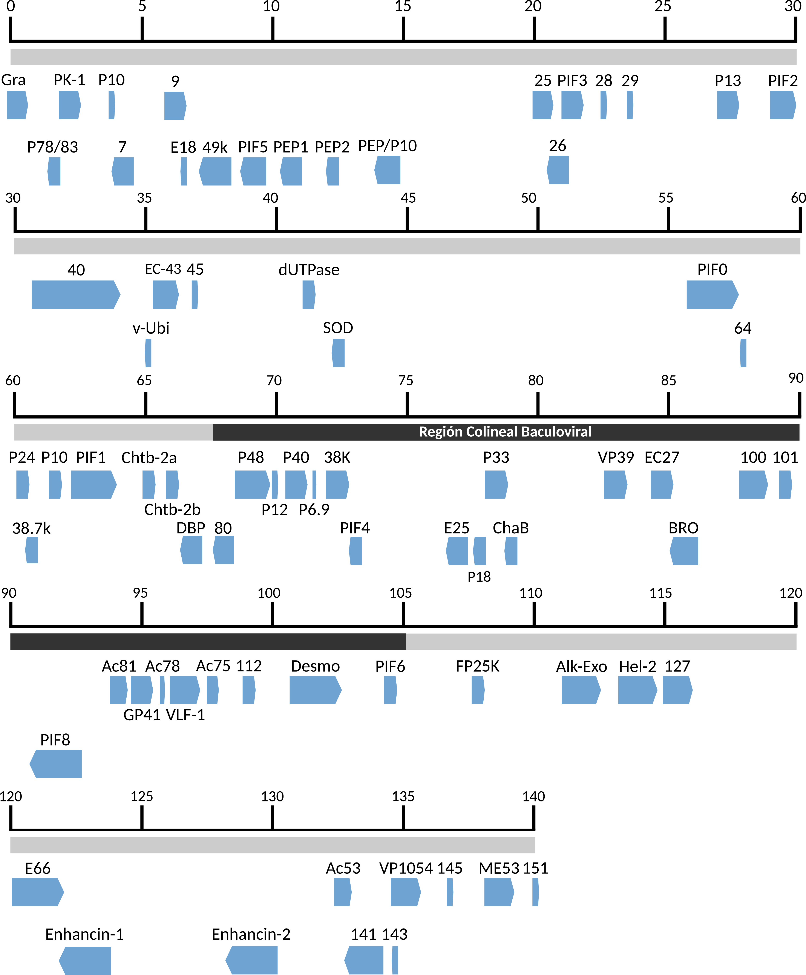

Regiones codificantes correspondientes a las proteínas estructurales presentes en los OBs de SfGV.

La comparación entre los proteomas virales disponibles para miembros de la familia *Baculoviridae* evidenció la conservación de varios de los componentes que forman el OB maduro. Mediante un enfoque de genómica comparativa se identificó una región genómica colineal extremadamente conservada entre los baculovirus específicos de lepidópteros (Zhu et al. 2014). El contenido génico de esta región, en comparación con el resto del genoma viral, se encuentra densamente ocupado por secuencias codificantes de proteínas asociadas con funciones estructurales (Figuras 3.3, 3.4 y 3.5).

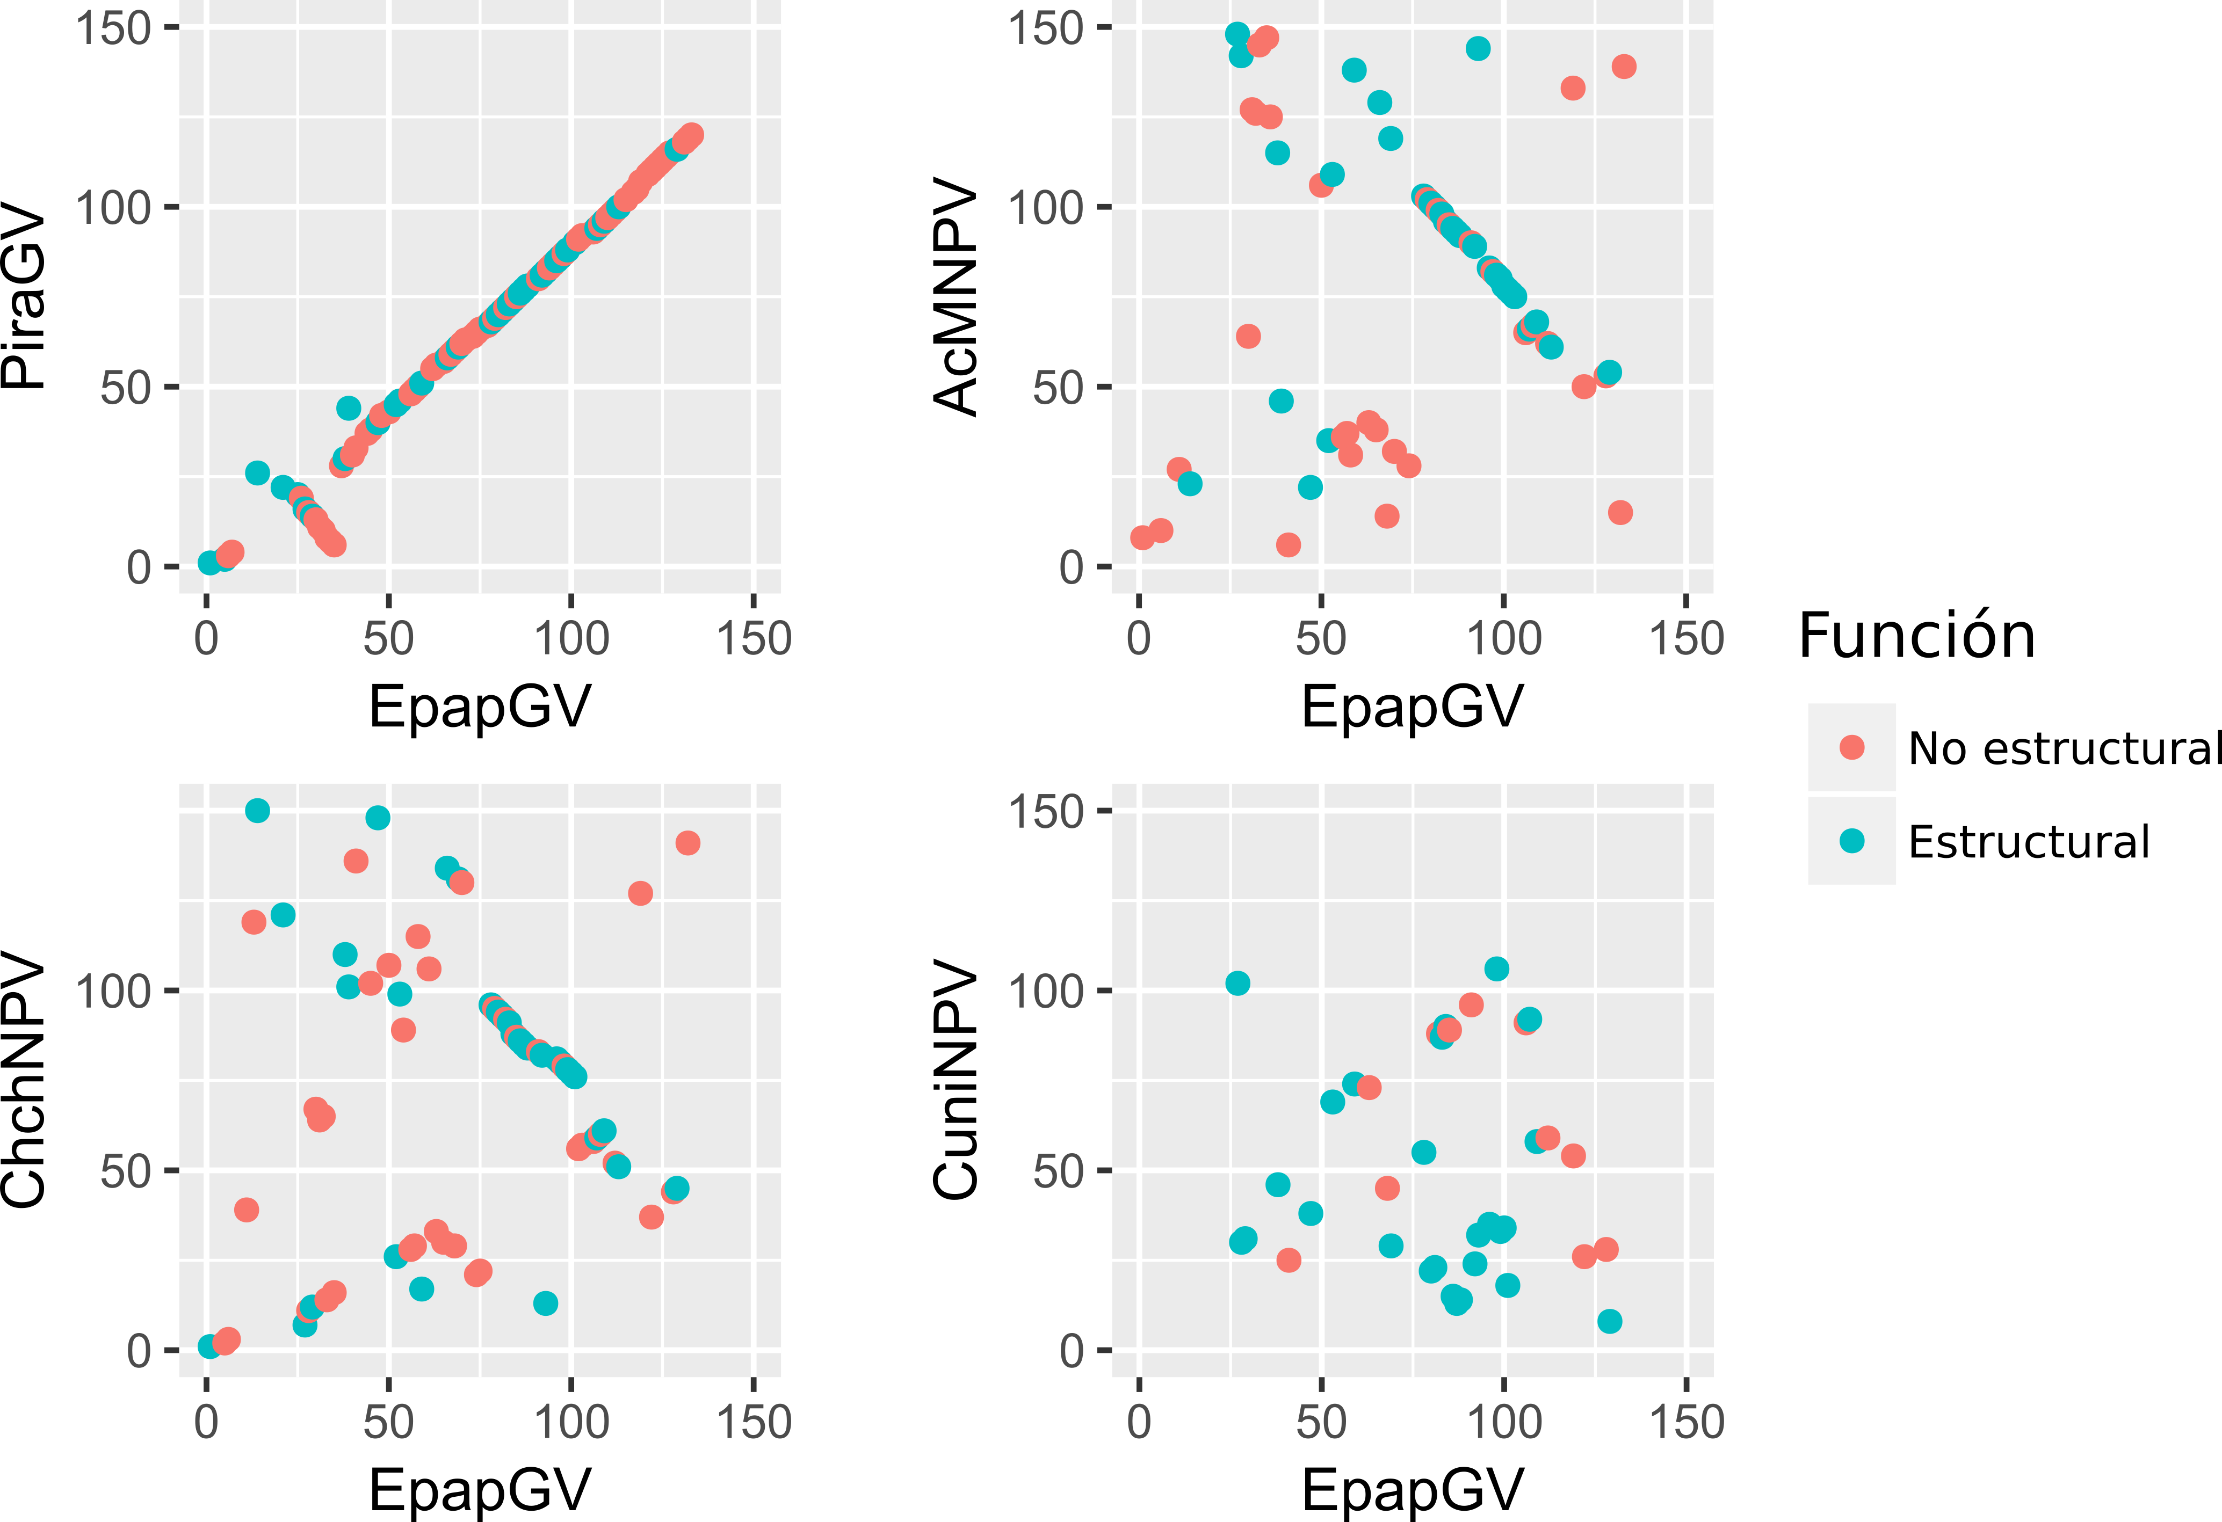

Gráfico de paridad génica para las secuencias codificantes de proteínas estructurales del ODV presentes en AcMNPV, ChchNPV y PiraGV, comparadas contra EpapGV

Además de identificar los componentes de los OB, la abundancia relativa de cada proteína fue estimada a través del cálculo del valor de emPAI, como fue propuesto previamente (Ishihama et al. 2005). El valor de emPAI de la proteína mayoritaria de la cápside viral, VP39, se tomó como valor de referencia para la normalización de la concentración proteica. Tomando como punto de corte una abundancia de al menos 10% emPAI(VP39), se encontraron de forma consistente ODV-E18, GP41, Granulina, SOD y Epap95/Spfr101, junto con VP39, como las proteínas más abundantes en los OB de ambos granulovirus. La proteína mayoritaria de cápside, VP39, la proteína que forma el tegumento localizado entre el virión y la envoltura viral (GP41) y el componente proteico mayoritario de la matriz del OB (Granulina) son tres proteínas que era esperable encontrar en grandes cantidades debido a su función estructural básica. Por otra parte, ODV-E18 es un producto de *core gene* necesario para la producción de BV y el cual se asocia con la membranas intranucleares que dan origen a la membrana que envuelve a las nucleocápsides (S. C. Braunagel et al. 1996; McCarthy and Theilmann 2008). Finalmente, Epap95/Spfr101 pertenecen a una familia génica presente solo en el género *Betabaculovirus* y sus productos proteicos han sido detectados de forma consistente como un componente de los ODV de ClanGV y PiraGV (Zhang et al. 2015; X.-F. Wang et al. 2011). Sin embargo, no existe información disponible acerca de la posible función de estas proteínas.

En este sentido, el contenido génico del género *Betabaculovirus* permanece poco caracterizado, con un gran número de regiones codificantes que cuentan con evidencia derivada de predictores automáticos basados solamente en métodos computacionales. Nuestros datos proteómicos nos permitieron asignar evidencia experimental *bona fide* para más de 20 genes hipotéticos en ambos granulovirus y confirmar la presencia de su producto de traducción: para EpapGV se identificaron Epap10, Epap40, Epap48, Epap49, Epap62, Epap71, Epap95, Epap123, Epap126 y Epap127, mientras que para SfGV se detectaron Spfr7, Spfr9, Spfr25, Spfr26, Spfr28, Spfr29, Spfr40, Spfr45, Spfr64, Spfr80, Spfr100, Spfr101, Spfr112, Spfr127, Spfrf138, Spfr141 and Spfr151.

### 3.3.3 Anotación proteogenómica de nuevos péptidos en el genoma de EpapGV y SfGV

Con el fin de identificar proteínas previamente no anotadas en el genoma viral, se realizó una búsqueda de péptidos a partir de los datos espectrales recolectados frente a una base de datos teórica compuesta por todos los productos de traducción derivados de los seis marcos de lectura del genoma viral (todos los ORFs putativos fueron incluidos, sin tomar en cuenta un tamaño mínimo como valor de corte). Se detectaron siete péptidos derivados del genoma de EpapGV los cuales no se encontraban anotados previamente (M. Ferrelli et al. 2012), mientras que para SfGV no se hallaron péptidos no anotados. La secuencia peptídica y la localización genómica de estos péptidos novedosos en EpapGV se encuentran detallada en la tabla 3.3. Uno de esos péptidos, de 47 aminoácidos de longitud es coincidente con un ORF que se solapa con *epap51* pero presenta una orientación inversa. Análisis posteriores confirmaron la presencia de este nuevo ORF en otros miembros de la familia *Baculoviridae* y mostraron que se trata de un *core gene* ortólogo de *ac110* (Javed et al. 2016). Este gen ha sido descripto como un factor de infectividad oral (*per os* infectivity factor 7, *pif7*) y su producto de traducción solo ha sido detectado en el proteoma del ODV de HearNPV (D. Hou et al. 2012) y EpapGV (reportado aquí). La localización genómica y la orientación de este gen ortólogo a *ac110* ha sido mantenida dentro del género *Betabaculovirus*, lo que provee evidencia adicional de su conservación evolutiva (Figura 3.6). En cuanto al gen *epap51*, que codifica para 69 amino ácidos, no encontramos evidencia de su traducción en nuestros datos espectrales. Por otra parte, una búsqueda de secuencias homólogas a través de BLASTp no logró recuperar ningún homólogo para este gen, lo que podría indicar que este gen ha surgido específicamente en EpapGV.

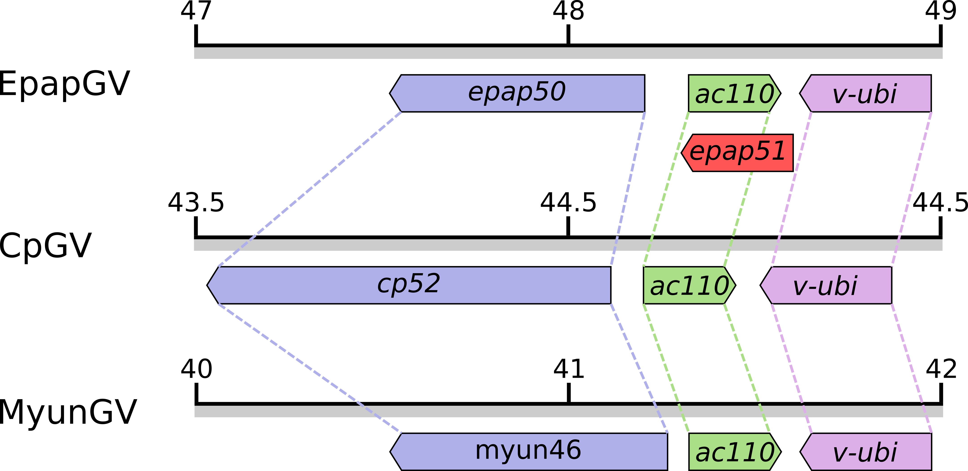

Conservación evolutiva en distintos betabaculovirus (*Cydia pomonella* granulovirus, CpGV, y *Mythimna unipuncta* granulovirus, MyunGV) de la orientación y sintenia del ORF homólogo a *ac110* detectado en EpapGV. La presencia del mismo color indica la existencia de homología entre los distintos genes.

Los seis péptidos restantes solapan ORFs anotados (*chitinasa*, *DNA-ligasa* y *granulina*) o afectan regiones intergénicas. Dos péptidos se encontraron entre los ORFs *epap48* y *epap49*, y un péptido entre *epap61* y *epap62*. Búsquedas de similitud de secuencia con el software TBLASTN mostraron que solo los péptidos presentes en las secuencia de *chitinase* y *granulina* se encuentran conservados en los *loci* homólogos de *Alphabaculovirus* y *Betabaculovirus* (Tabla 3.3).

Péptidos detectados por MS sin anotación previa

|  |  |  |  |
| --- | --- | --- | --- |
| Secuencia peptídica | Tamaño (aa) | Gene cercanos/solapados | Coordenadas genómicas |
| SWTCGSSSSLDR | 12 | granulina (misma cadena) | 350 > 391 |
| AVWIGGDGVV | 10 | chitinase (cadena opuesta) | 28005 < 28037 |
| DTIDLLTEYVNKDDSGAER | 19 | Intergénico epap48-epap49 | 43128 > 43190 |
| NLLLTNIGGSDTVK | 14 | Intergénico epap48-epap49 | 43200 > 43247 |
| EQEIQYMLYEHR* | 12 | epap51 (cadena opuesta) | 48549 > 48400 |
| ITIKFIK | 7 | Intergénico epap61-epap62 | 58524 > 58652 |
| SILILDGR | 8 | DNA Ligase (cadena opuesta) | 101551 > 101577 |

Sorprendentemente, los péptidos comprendidos entre *epap48* y *epap49* cubren casi completamente esta región intergénica de 145 pb (Figura 3.7). *Epap48* codifica una proteína de 446 amino ácidos que se encuentra conservada en el género *Betabaculovirus*. El producto de traducción putativo de *epap49* es una proteína compuesta por 1465 residuos que no presenta ningún ortólogo detectable en otros baculovirus. Los péptidos detectados mediante este enfoque proteogenómico se localizan en el mismo marco de lectura que Epap49, pero no presentan un codon Metionina de inicio en marco (Figura 3.7). Una hipótesis que podría explicar la presencia de estos péptidos es que *Epap48* y *Epap49* podrían ser expresados como una proteína de fusión debido a un evento de cambio en el marco de lectura +1 (*frameshifting*) cerca del extremo C-terminal de *Epap48*; se requieren validaciones bioquímicas de la presencia del producto de fusión para confirmar esta hipótesis.

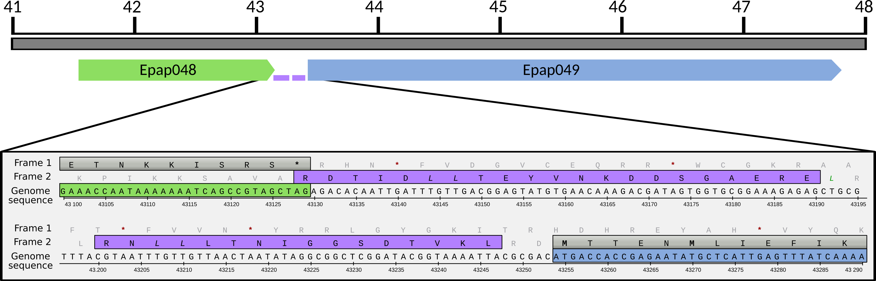

Proteína de fusión putativa entre *Epap48* y *Epap49*. Locus genómico de los genes *epap48* (verde) y *epap49* (celeste). Los péptidos detectados a través de MS dentro de la región intergénica están coloreado en violeta. Las coordenadas genómicas corresponden a la secuencia NC_018875.

### 3.3.4 Conservación evolutiva de los componentes estructurales dentro del género *Betabaculovirus*.

Los reportes previos de proteomas correspondientes a OB y ODV de granulovirus fueron utilizados para evaluar la conservación evolutiva de los distintos componentes de la partícula viral dentro de este género. A la fecha, solo dos estudios proteómicos previos han sido la caracterización de la partícula viral para ClanGV y PiraGV (Zhang et al. 2015; X.-F. Wang et al. 2011). Nuestro estudio expande estos resultados previos con los proteomas de los OB de EpapGV y SfGV. Con el fin de establecer las posibles relaciones evolutivas entre las proteínas detectadas en los OB de baculovirus, decidimos llevar a cabo un análisis proteómico comparativo. Las distintas secuencias de aminoácidos de las proteínas detectadas en los estudios proteómicos de baculovirus fueron agrupadas en conjuntos de proteínas ortólogas (ortogrupos) usando la estrategia *reciprocal best hit* entre proteomas (Tabla suplementaria 6.1). Basándonos en las relaciones de ortología establecidas por nuestro análisis previo, los componentes de los proteomas de betabaculovirus (ClanGV, EpapGV, PiraGV y SfGV) fueron comparados utilizando un diagrama de Venn con el fin de identificar componentes compartidos y únicos dentro de cada proteoma (Figura 3.8).

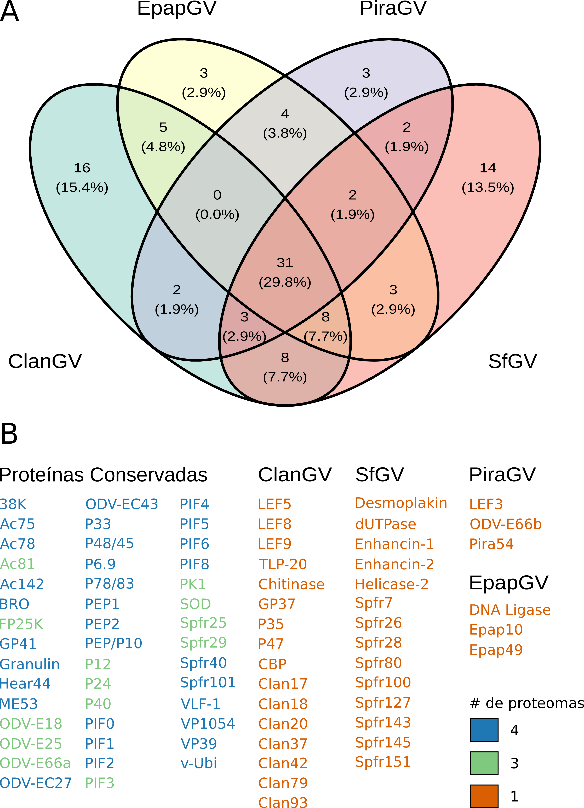

**Conservación evolutiva del proteoma de los OB dentro del género *Betabaculovirus*.** **A** Las proteínas detectadas en los proteomas de granulovirus fueron agrupadas en conjuntos de ortólogas y visualizadas empleando un diagrama de Venn. **B** Conjuntos de proteínas conservadas y virus-específicas identificadas en proteomas de granulovirus. Dentro de las proteínas conservadas, aquellas identificadas en los 4 proteomas se muestran en color azul, mientras que aquellas detectadas solo en 3 se muestran en verde y las proteínas virus-específicas en naranja.

A partir del gráfico de Venn podemos observar que existe un núcleo de 31 componentes conservados que son detectados consistentemente en todos los granulovirus. Sin embargo, se observó que varias proteínas reportadas previamente como componentes del OB en el virus modelo AcMNPV (S. C. Braunagel et al. 2003) no fueron detectadas en alguno de los proteomas de granulovirus (ej. ODV-E18, ODV-E25, PIF3, P24). Basados en esta observación y teniendo en cuenta la complejidad del contenido proteico del OB, se decidió tomar un criterio de conservación mas laxo e incluir como componentes conservados también a las proteínas presentes en al menos 3 proteomas de granulovirus, lo que eleva el conjunto total de proteínas conservadas a 44. Por otra parte, se observó un gran número de proteínas virus-específicas para ClanGV y SfGV (16 y 14, respectivamente), mientras que EpapGV y PiraGV presentaron un número reducido de estas proteínas (3 en cada caso). Cuando se analizó la función asignada a estas proteínas virus-específicas, se evidenció que en su mayoría son proteína con funciones auxiliares (Chitinase, Gp37, P35, CBP, Enhancines, dUTPasa) o con función desconocida.  
Para el caso de SfGV, se comprobó la inclusión en el OB de las dos Enhancin codificadas en su genoma, las cuales son metalloproteasas que han sido involucradas en la degradación de la membrana peritrófica durante las fases iniciales de la infección oral (Ishimwe et al. 2015), lo que podría una de las fuentes del efecto sinergizante observado para SfGV. A su vez, este es el primer trabajo donde se reporta la presencia de varios miembros de esta familia de proteínas dentro del OB baculoviral. Resulta interesante destacar que en ambas replicas se observó que la abundancia de Enhancin-2 corresponde aproximadamente al doble de la de Enhancin-1.

Tomando ventaja de las estimaciones semi-cuantitativas provistas por los valores normalizados de emPAI para EpapGV y SfGV, se construyó un modelo del OB de granulovirus (Figura 3.9) utilizando las 44 proteínas conservadas en proteomas de granulovirus que se describen en la figura 3.8 B (estas proteínas estan presentes en al menos 3 de los 4 proteomas). En primer lugar, puede observarse que los componentes mayoritarios de las principales estructuras del OB se encuentra en gran abundacia (proteína mayoritaria de matriz, Granulina; de cápside, VP39; y de tegumento, GP41). Por otra parte, puede observarse que los componentes del complejo de proteínas *per os* infectivity factors (PIFs), presentes en la membrana del virión, presentan diferencias en sus abundancias, con PIF5 y PIF8 como los componentes más abundantes. ODV-E66, una condritín sulfatasa involucrada en la degradación de la membrana peritrófica de la larva también apareció como un componente conservado del OB. En cuanto a las proteínas del OB con función desconocida, es interesante destacar que Spfr101 es uno de los componentes más abundantes junto con SOD y Hear44. El grupo de proteínas ortólogas al que pertenecen Epap95 y Spfr101 es exclusivo del género *Betabaculovirus*, mientras que Hear44 solo se encuentra presente en nucleopoliedrovirus de grupo II y en granulovirus (Epap126 y Spfr141).

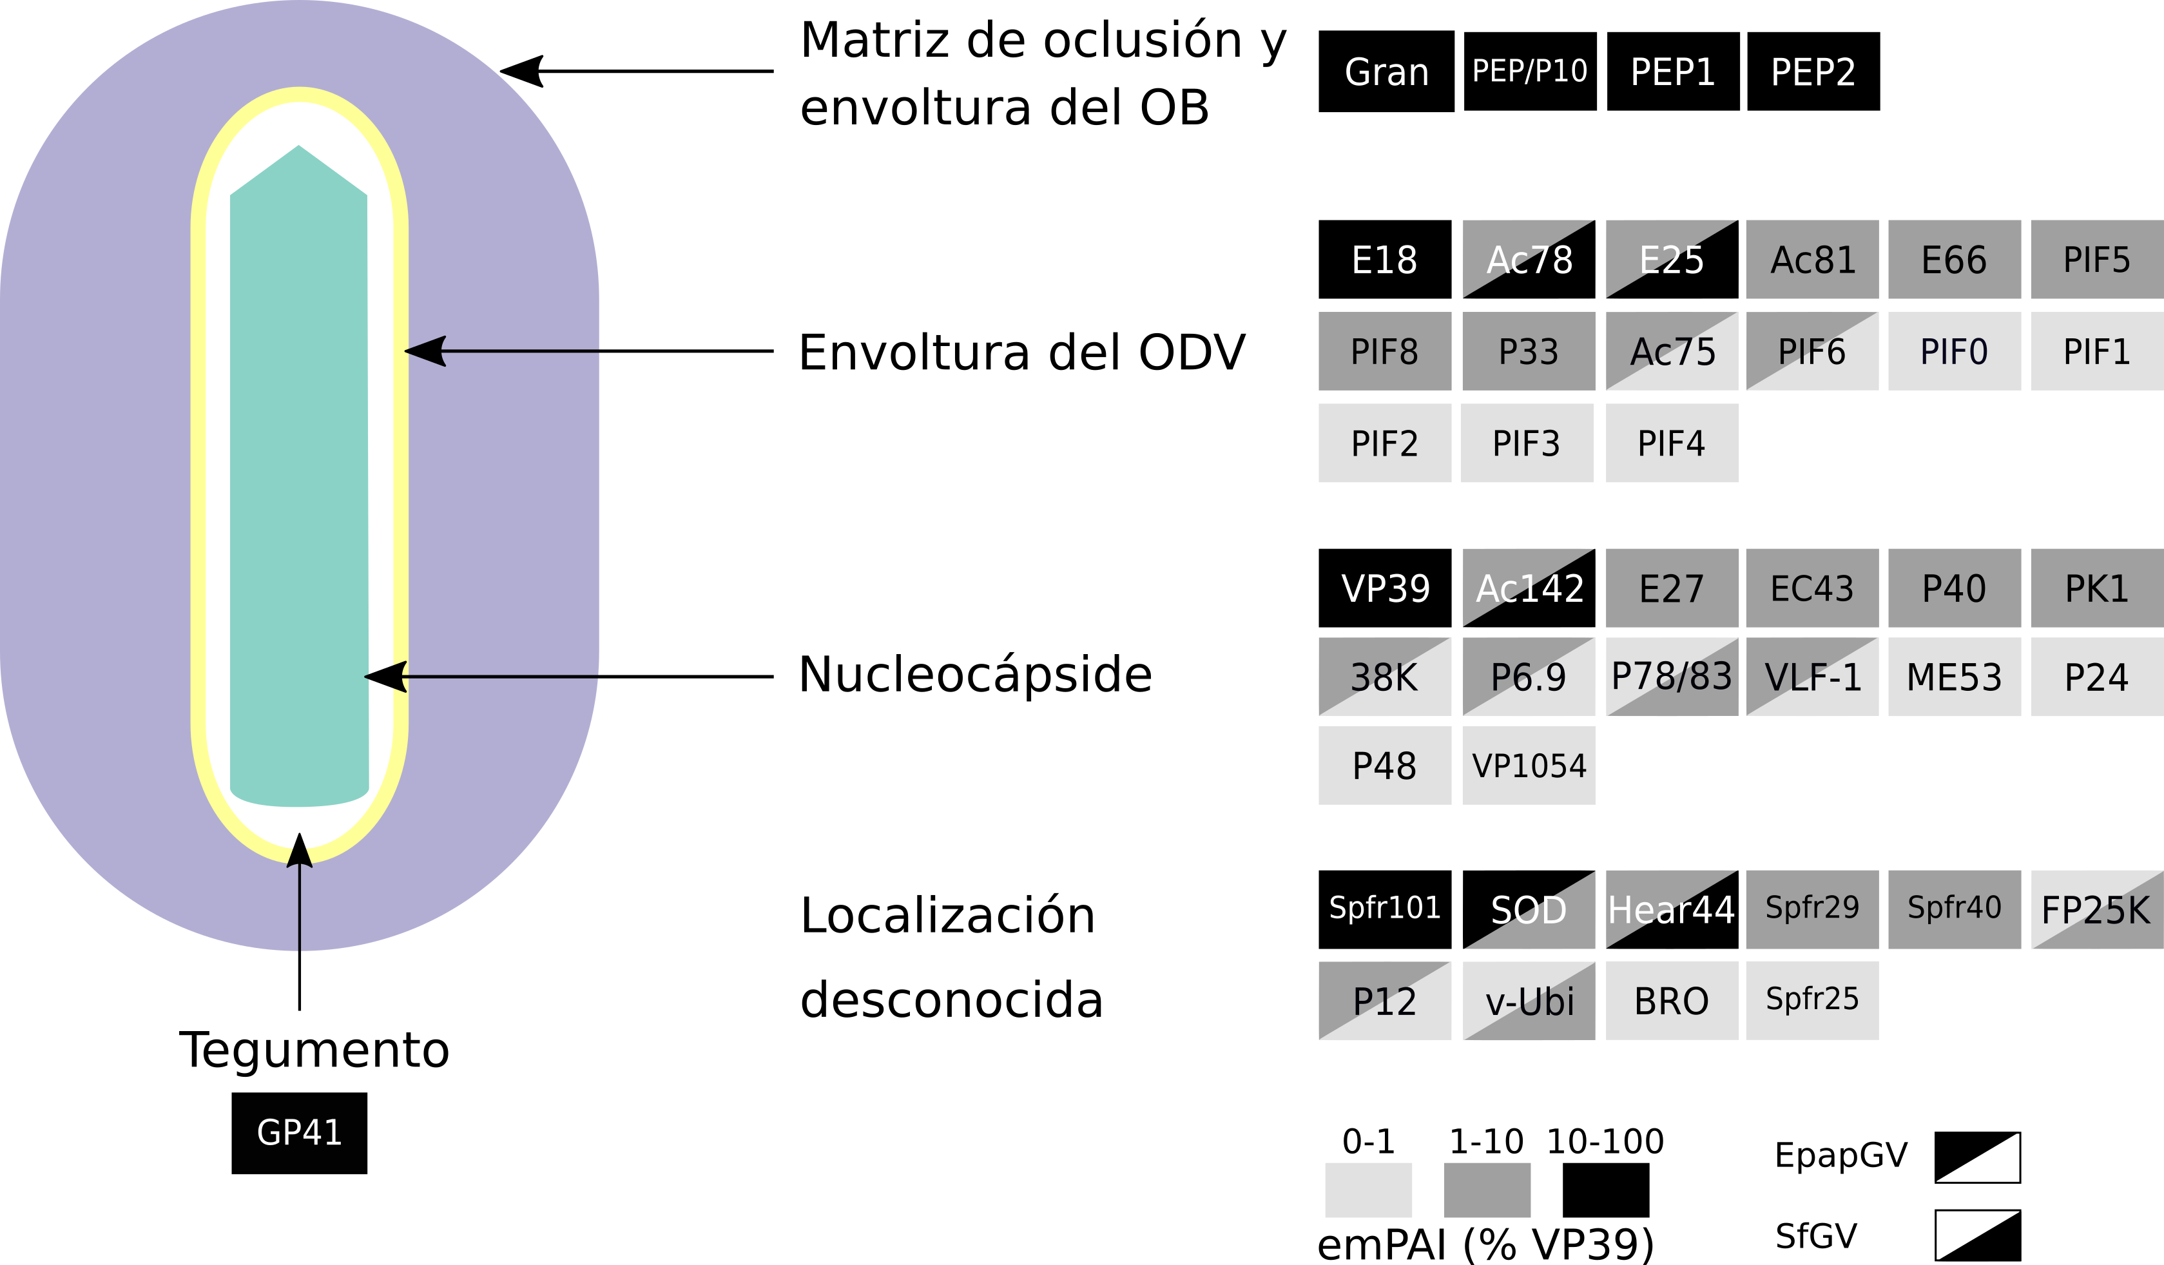

**Modelo esquemático del OB de *Betabaculovirus*.** Modelo semi-cuantitativo basado en datos proteómicos y las localizaciones descriptas en reportes previos. La cantidad aproximada de cada proteina fue estimada a partir de su valor de emPAI y se expresa como valor relativo con respecto a la proteína mayoritaria de cápside, VP39

### 3.3.5 Caracterización evolutiva y molecular de Spfr101

Motivados por los elevados niveles de Spfr101 en el OB, decidimos profundizar el estudio de esta proteína a través de estudios bioinformáticos y en cultivo celular. En primer lugar, se realizó una búsqueda de similitud de secuencia con los programas BLASTp y HMMER (Camacho et al. 2009; Eddy 2011) con el fin de detectar secuencias ortólogas de Spfr101 presentes en la base de datos de proteínas de NCBI y luego reconstruir la historia evolutiva de esta familia de proteínas. Se encontraron un total de XX secuencia, de las cuales todas han sido anotadas como proteínas hipotéticas, con la excepción de Hycu88 presente en *Hyphantia cunea* GV. Esta proteína presenta un dominio DASH_Dad3, el cual se encuentra en la proteína Dad3 del complejo DASH, un complejo de 10 subunidades capaz de unir microtúbulos (Y. Li 2002; Westermann et al. 2005). A partir de una reconstrucción filogenética se confirmó que Spfr101 es una proteína presente solo en granulovirus y en general la evolución de esta proteína parece estar intimamente relacionada con el clado de su granulovirus (Figura 3.10).

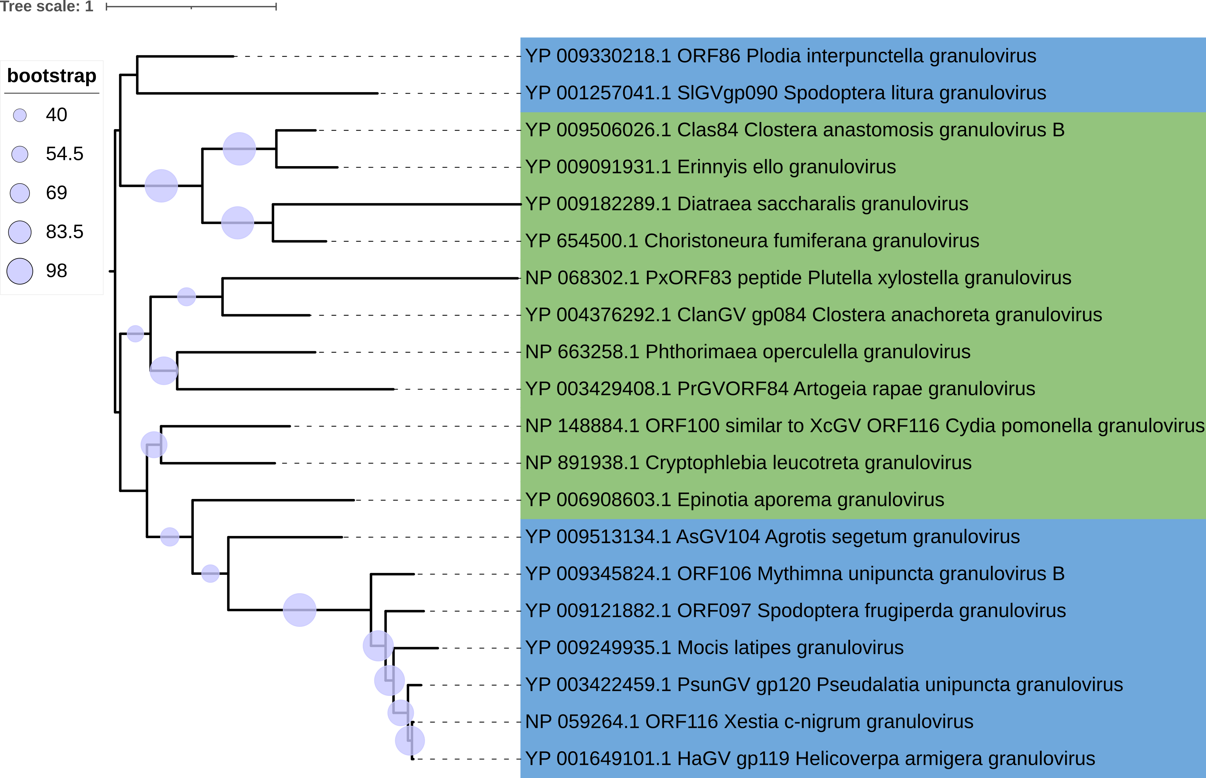

**Árbol filegenético de Spfr101.** Sombreado en azul se muestran los granulovirus correspondientes al clado *a*, mientras que en verde se muestran aquello del clado *b*. Los círculos celestes representan los valores de soporte para cada rama de la filogenia obtenidos a partir de 1000 réplicas de UltraFast Bootstrap.

Como el objetivo de esclarecer la función de este proteína, se decidió estudiar los posibles interactores celulares de Spfr101 en un modelo de cultivo celular de insecto. Para esto, se diseñó y construyó un una proteína de fusión entre Spfr101 y la proteína fluorescente verde (eGFP) utilizando un vector que permite su expresión en células de insecto a partir del promotor *ie-1* (Figura 3.11 A). Como control negativo se incluyó el vector pIP-eGFP vacío, el cual fue digerido con *KpnI* y *SacI*, y luego religado para eliminar el codon de inicio del ORF eGFP, por lo que esta proteína no es traducida durante los ensayos de transfección. Por otra parte, como control positivo se utilizó un vector pIP-Z::eGFP, el cual expresa la proteína Z del virus Junín fusionada en su extremo C-terminal con eGFP. Mediante transfecciones de células *Sf9* con las construcciones mencionadas anteriormente se corroboró que la construcción correspondiente a Spfr101::eGFP es expresada exitosamente células de insecto, mientras que el control negativo no mostró niveles de expresión significativos y el control positivo evidenció la presencia de la proteína Z::eGFP (Figura 3.11 B).

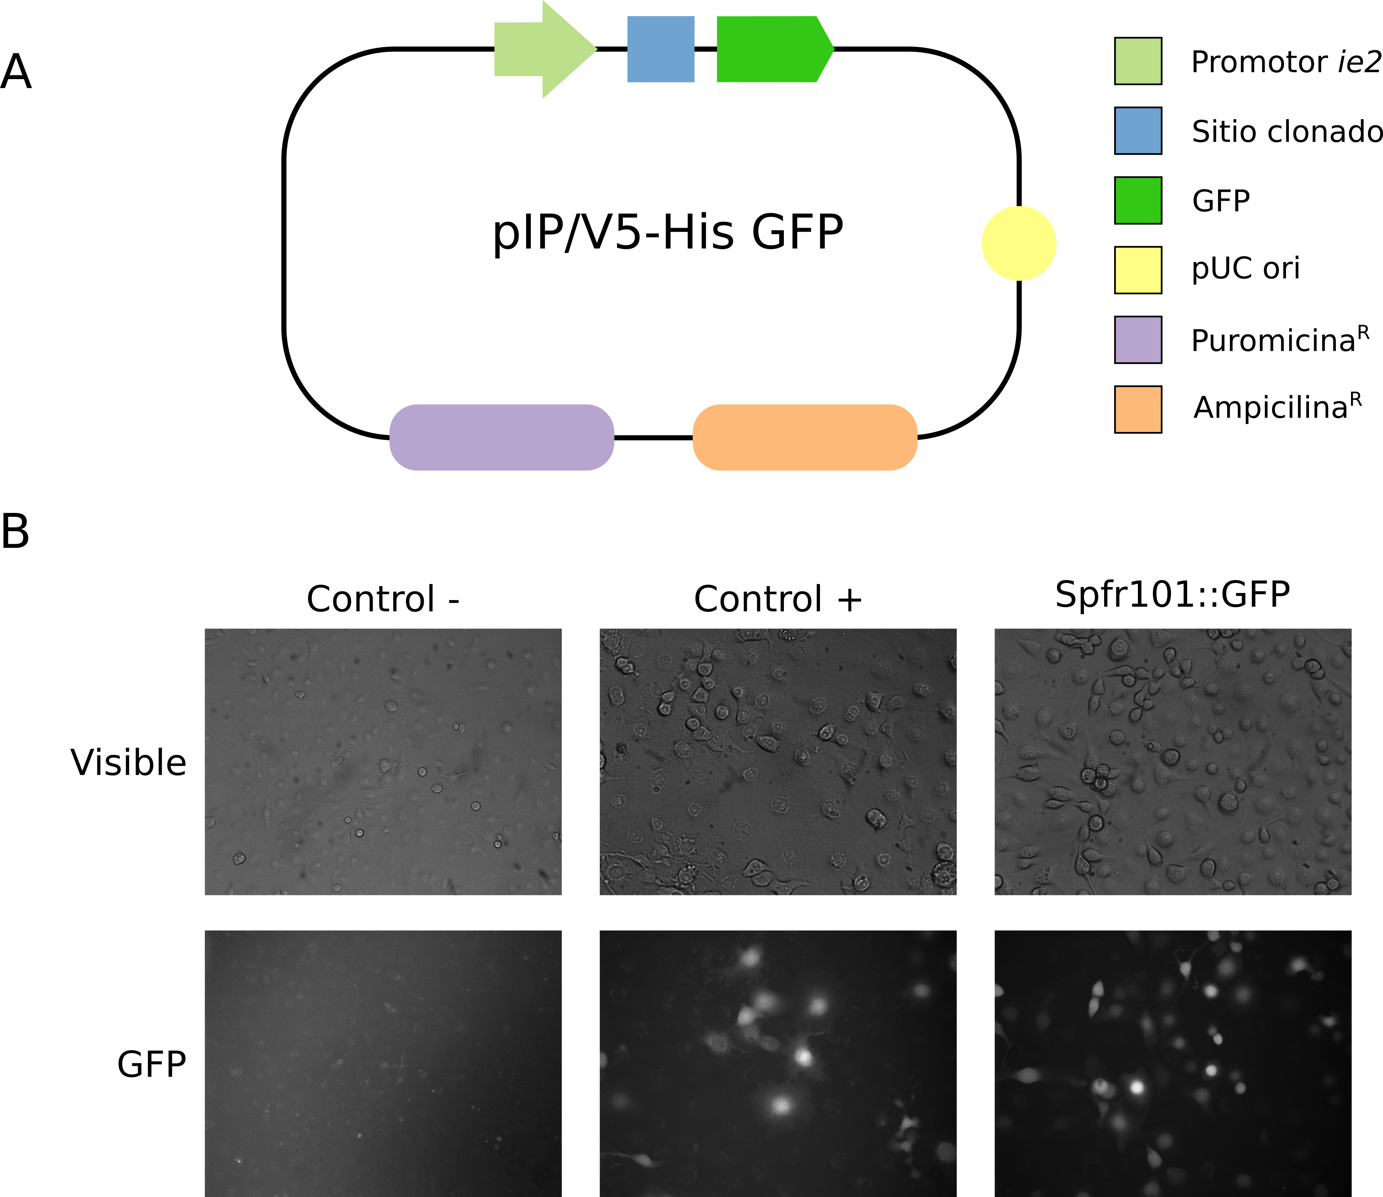

**Construcción y expresión de Spfr101::eGFP en células de insecto.** **A** Construcción empleada para expresar la proteína de fusión Spfr101::GFP. **B** Microscopía de fluorescencia de células Sf9 cinco dias post-transfección.

Llamativamente, se observó en una proporción de las células transfectadas la formación de agregados fluorescentes para Spfr101::GFP (Figura 3.12 B), mientras que en el control positivo de expresión solo se observó una señal de fluorescencia homogénea (Figura 3.11 B). Utilizando el software TANGO, el cual permite predecir la tendencia de motivos cortos dentro una secuencia proteica para formar estructuras amiloides de tipo β, corroboramos que la región N-terminal de Spfr101 (residuos 57 a 61) contiene efectivamente un motivo de 5 amino ácidos proclive a formar estructuras amiloides (Figura 3.12 A).

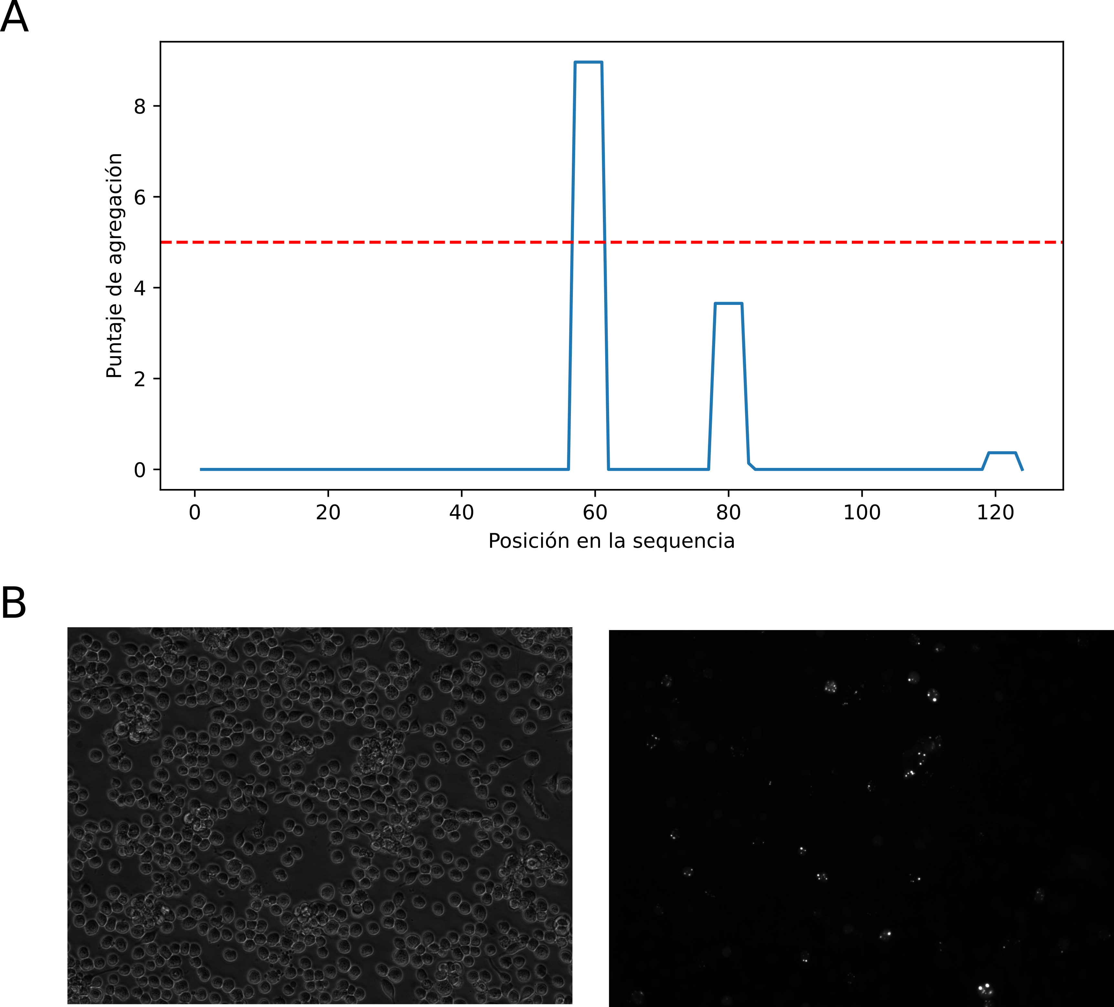

**Formación de agregados por Spfr101::eGFP en células de insecto.** **A** Perfil de agregación para la secuencia de Spfr101 obtenido con TANGO. La línea roja indica el puntaje mínimo a partir del cual se considera como amiloide una región dentro de la secuencia proteica. **B** Microscopía de fluorescencia de células Sf9 cinco dias post-transfección donde se aprecian los agregados de Spfr101::GFP.

## 3.4 Discusión

El OB es la estructura de los baculovirus encargada de iniciar la infección oral primaria en el intestino medio de la larva. Para lograr esto, esta partícula viral requiere de un complejo conjunto de proteínas virales que participan en diferentes etapas de este proceso infectivo. A su vez, la conservación de ciertos componentes dentro del proteoma del OB es capaz de aportar información acerca de proteínas poco caracterizadas previamente. Hasta el momento, solo los proteomas de los betabaculovirus ClanGV y PiraGV han sido interrogados a través de técnicas basadas en MS (Zhang et al. 2015; X.-F. Wang et al. 2011), lo que nos dejaba un escenario incompleto y con datos limitados acerca de la composición proteómica dentro de este género de la familia *Baculoviridae*. Los resultados presentados en este capítulo expanden este área a través de la incorporación de los proteomas de EpapGV y SfGV. El estudio de SfGV representa el primer estudio de un granulovirus perteneciente al clado *a*, dado que ClanGV, EpapGV y PiraGV pertenecen al clado *b*.

Es interesante destacar que aunque la familia *Baculoviridae* presentan una gran diversidad en cuanto a su contenido contenido génico y su organización genómica, nuestros datos sustentan la noción de que a lo largo de su historia evolutiva una porción significativa de su genoma ha sido dedicada a codificar la mayoría de los componentes estructurales necesarios para el OB. Mas aún, la mayoría de estos genes estructurales colineales son a su vez *core genes*, por lo que son necesarios para todas las especies de baculovirus. Estas proteínas estructurales forman parte de la envoltura, la nucleocápside y el tegumento del OB, como se observa en nuestro modelo semi-cuantitativo.

Ha sido reportado previamente que las proteínas virales relacionadas con el metabolismo del DNA pueden ser retenidas dentro del virión, lo que podría contribuir a acelerar el ciclo infectivo una vez que el virus ingresa a la célula hospedadora (S. C. Braunagel et al. 2003). Nuestros datos derivados del estudio comparativo entre los distintos proteomas de granulovirus apoyan la presencia de este tipo de enzimas en el OB. Sin embargo, no se identificaron de forma consistente los mismos conjuntos de enzimas entre los distintos proteomas (LEF-5, LEF-8 y LEF-9 para ClanGV, DNA-Ligasa, DNA-Polimerasa y Helicasa-1 para EpapGV, LEF-3 para PiraGV, dUTPasa y Helicasa-2 para SfGV), lo que podría explicarse si asumimos que estas proteínas, al no desempeñar un rol estructural *per se*, podrían incorporarse al OB de forma estocástica y sin un patrón determinado. Otra explicación plausible sería que las diferencias bioquímicas presentes entre las proteínas de distintas especies podría modificar su afinidad para ser empaquetadas en el OB. Cuál es la explicación subyacente deberá ser investigada en mayor detalle en estudios futuros.

La envoltura que rodea al ODV está adaptada para el proceso de infección primaria ya que establece las interacciones moleculares con el epitelio intestinal del insecto y dispara el proceso de ingreso a la célula. Las proteínas de envoltura pueden clasificarse en dos grandes grupos funcionales; aquellas requeridas para la envoltura del virión y aquellas relacionadas con la infectividad oral. La morfogénesis de la envoltura viral comienza con la formación de las microvesículas intranucleares (IMV) derivadas de la membrana nuclear interna y su asociación con la cápside viral. Las proteínas de membrana del ODV Ac75 y P18 son necesarias para la generación de las IMV (Shi et al. 2017; M. Yuan et al. 2011). Subsecuentemente, el recubrimiento de las nucleocápsides ensambladas requiere de las proteínas Ac78, Ac81, Ac142, ODV-E25, ODV-EC43, P33 y P48 para formar el OB maduro (Tao et al. 2013; Dong et al. 2016; McCarthy et al. 2008; L. Chen et al. 2012; Alfonso et al. 2012; W. Wu and Passarelli 2010; Meijin Yuan et al. 2008). Por otra parte, el otro grupo de proteínas de membrana del ODV pertenecen al complejo PIF (PIF0, PIF1, PIF2, PIF3, PIF4, PIF5, PIF6, PIF7/Ac110 y PIF8); este complejo molecular es el efector principal de la infección oral en el intestino del hospedador. Esas proteínas son codificads por *core genes* conservados en todos los miembros de la familia *Baculoviridae* (Boogaard, Oers, and Lent 2018). Nuestro modelo del OB de granulovirus da cuenta de estos componentes necesarios para la envoltura del ODV, con la excepción de P18. Un análisis detallado de la conservación de P18 muestra que esta proteína ha sido detectada tanto en EpapGV como en SfGV, por lo que su ausencia en los proteomas de ClanGV y PiraGV podría estar relacionado con un problema de ionización/detección más que con su ausencia propiamente dicha.

Los genomas de los baculovirus están densamente poblados con secuencias codificantes, las cuales en muchos casos se encuentran solapadas, además de poseer regiones intergénicas cortas (M. van Oers and Vlak 2007). Un estudio reciente ha descripto el perfil transcripcional durante la infección baculoviral en células de insecto, demostrando la existencia de varios transcriptos virales de naturaleza policistrónica y que a su vez se presentan solapados (Moldován et al. 2018). Junto con otras tecnologías ómicas, el mapeo proteogenómico es una herramienta valiosa para mejorar la anotación de regiones codificantes complejas de forma abarcativa. Este enfoque ha sido utilizado en el estudio de varias familias de virus (Leroy et al. 2016), pero en el caso de los baculovirus solo ha sido empleado en el estudio de AgMNPV (Anderson Fernandes de Brito et al. 2015). A partir de nuestros datos espectrales, pudimos identificar siete péptidos que no corresponden a ninguna región previamente anotada en el genoma de EpapGV. Uno de esos péptidos es un ortólogo de *ac110*, un *core gene* involucrado en la infectividad oral. Mas aún, la presencia de péptidos derivados de marcos de lectura alternativos dentro de las regiones codificantes de *granulin* y *chitinase* plantean preguntas acerca de la complejidad subyacente de los procesos de transcripción y traducción en baculovirus. Sorprendentemente, se encontraron dos péptidos codificados por la región intergénica de *epap48* y *epap49*, lo que sugiere la presencia de una producto de fusión putativa entre ambas proteínas. Epap49 es la proteína más larga del genoma de EpapGV, compuesta por 1465 amino ácidos. Como se reportó previamente, fue difícil anotar esta como una proteína hipotética dado su atípico gran tamaño, la ausencia de homólogos detectable en la base de datos Genbank y la falta de motivos asociados con promotores (M. Ferrelli et al. 2012). Además, se evidenció que otras proteínas de gran tamaño son codificadas en una posición similar en los genomas de ChocGV y HearGV (Escasa et al. 2006; R. L. Harrison et al. 2018). Nuestros datos en este capítulo proveen evidencia de que Epap49 es efectivamente traducida.

Dentro de las proteínas identificadas de forma específica en el OB de SfGV, se encontraron las dos Enhancin codificadas en su genoma (Enhancin-1 y Enhancin-2). Reportes previos han demostrado que las proteínas Enhancin se localizan dentro del OB para el caso de Pseudatelia unipuncta granulovirus (PsunGV) y Lymantria dispar Multiple Nucleopoliedrovirus (LdMNPV), lo que permitiría la interacción entre estas enzimas degradativas y la membrana de las células intestinales (Slavicek and Popham 2005; Yamamoto and Tanada 1980). Esto sugiere que la función potenciadora de SfGV cuando es aplicado en conjunto con SfMNPV podría ser explicado en parte gracias a la presencia de ambas Enhancin en su OB (Shapiro 2000; Cuartas-Otálora et al. 2019).

Nuestros datos proteómicos sugieren que las proteínas pertenecientes a la familia de Epap95/Spfr101 no solo son componentes específicos que los granulovirus han adaptado para su uso en el OB, sino que también muestra que estas proteínas se encuentran en elevados niveles de abundancia, sugiriendo un rol importante para estas proteínas. El hecho de que en un contexto *in vitro* esta proteína es capaz de formar agregados potencialmente amiloides (como lo demuestra su perfil de agregación *in silico*), podría indicar que esta proteína tiene un comportamiento similar al de LEF-10, la cual se ha demostrado recientemente que puede actuar como una proteína tipo prión (Nan et al. 2019). En este sentido, es curioso que tanto Epap95/Spfr101 como LEF-10 no comparten un origen evolutiv común, lo que implicaría que este comportamiento amiloide se originó al menos dos veces de forma independiente dentro de los baculovirus. Aunque la función de este fenómeno aún no esta claro, parece que estaría involucrado en la regulación de la expresión de genes tardíos (Nan et al. 2019).

## 3.5 Materiales y Métodos

### 3.5.1 Larvas y virus

Larvas de *E.* *aporema* y *S.* *frugiperda* se obtuvieron a partir de los insectarios del Instituto Nacional de Tecnología Agropecuaria (INTA) y fueron utilizadas para establecer una colonia dentro del Instituto de Biotecnología y Biología Molecular (IBBM). La colonia se mantuvo con un a dieta artificial y un período de luz controlada (16 horas de luz). Los aislamientos virales utilizados en este estudio son los reportados previamente por nuestro laboratorio (M. Ferrelli et al. 2012; Marı́a Leticia Ferrelli et al. 2018): EpapGV (Refseq ID NC_018875) y SfGV (Refseq ID MH170055).

### 3.5.2 Producción y purificación de los cuerpos de oclusión (OB)

Las larvas de *E. aporema* en su 4° estadio y *S. frugiperda* en 1°-2° estadio fueron infectadas por vía oral usando dieta artificial contaminada con una suspensión de OB de EpapGV y SfGV, respectivamente. Las larvas moribunda con signos de infección compatibles con baculovirus fueron almacenadas y procesadas como se describe en (M. Ferrelli et al. 2012; Marı́a Leticia Ferrelli et al. 2018). Brevemente, las larvas infectadas en agua destilada y posteriormente homogeneizadas empleando un homogenizador Dounce de vidrio. La solución resultante fue filtrada a través de tres capaz de gasa para eliminar restos de insecto insolubles. Esta extracto se clarificó por 3 pasos de centrifugación a 10000 x g por 10 minutos seguidos de un lavado con solución 0.05% v/v de SDS. La solución clarificada se sometió a una ultracentrifugación en un gradiente continuo de sacarosa 30-60% w/w (50000 x g, 60 minutos a 4°C, rotor Beckman SW 41 Ti). La banda blancuzca/opalescente correspondiente a los OB fue recolectada, diluida 10 veces en agua destilada y precipitadas por centrifugación a 14000 x g por 10 minutos. El precipitado final fue resuspendidó en agua destilada y guardado a -20°C. Se procesaron dos replicas biológicas de EpapGV y SfGV. La cantidad de proteína total en cada muestra fue cuantificada a través del ensayo de Bradford (Bradford 1976).

### 3.5.3 Microscopía electrónica de barrido y de transmisición de los OB

Para la fijación de los OB previo a la microscopía de barrido se empleó un buffer de fijación compuesto por paraformaldehido 4% en buffer fosfato salino. Este se preparó agregando 4 g de paraformaldehido en 80 mL buffer fosfato salino a 55°C, luego se agregó 1 mL de NaOH 1 M y se agitó hasta disolución; se ajustó el pH a 7.4, se llevó a 100 mL de volumen final y se esterilizó por filtración. Las concentraciones de iones empleados en la solución de buffer fosfato salino fueron las siguientes: con NaCl 137 mM, KCl 2.7 mM, Na₂HPO₄ 10 mM y KH₂PO₄ 1.8 mM, a pH 7.4. Una alícuota de la suspensión de OB de SfGV se resuspendio en agua de manera de obtener una solución translúcida. Esta solución se incubo por 120 minutos en buffer de fijación diluido 4 veces, compuesta por paraformaldehido 4% en buffer fosfato salino pH 7.4. Luego de esta incubación, se centrifugaron los OB por 5 minutos a 8000 *g* para decantarlos y se descarto el sobrenadante. Este proceso de fijación se repitió otra vez pero empleando el buffer de fijación diluido 2 veces.

### 3.5.4 Análisis por espectrometría de masas

La digestión proteica y el análisis proteómico fue realizado en las instalaciones del Centro de Estudios Químicos y Biológicos por Espectrometría de Masas (CEQUIBIEM), perteneciente a la Universidad de Buenos Aires y el Consejo Nacional de Investigaciones Científicas y Técnicas (CONICET). Las muestras de proteínas fueron reducidas empleando en un buffer de bicarbonato de amonio 50 mM pH 8 y 10 mM de ditiotreitol (45 minutos a 56°C) y posteriormente carbamidometiladas con buffer bicarbonato de amonio 50 mM pH 8 con 20 mM de iodoacetamida (40 minutos a temperatura ambiente y en oscuridad). La solución de proteínas fue precipitada con 0.2 volúmenes de ácido tricloroacético 100% w/v a -20°C por 120 minutos y centrifugada a 12000 x g a 4°C por 10 minutos. El precipitado resultante se lavó dos veces con acetona fría y se dejo secar a temperatura ambiente. El precipitado de proteínas se resuspendio en buffer bicarbonato de amonio 50 mM pH 8 y se digirió con con tripsina (Promega V5111). Los péptidos resultantes fueron desalados con una columna ZipTip C18 (Millipore).

Los mezcla de péptidos fue analizada por cromatografía líquida acoplada a espectrometría de masas en tandem (LC-MS/MS) en un espectrómetro de masas Thermo Scientific Q Exactive conectado a un cromatógrafo EASY-nLC 1000 (Thermo Scientific). Para el análisis por LC-MS/MS, se cargó aproximadamente 1 μg de péptidos en una columna de fase reversa Easy-Spray Column PepMap RSLC (P/N ES8001) (C18, 2 μm x 10 nm particle size, 50 μm x 150 mm) y se eluyó por 120 minutos para separar con un alto grado de resolución. El flujo empleado para la nano columna fue de 300 nL por minuto y el rango de solvente fue desde 7% B (5 minutos) hasta 35% B (120 minutos). Solvente A fue 0.1% ácido fórmico en agua mientras que el solvente B fue 0.1% ácido fórmico en acetonitrilo. El volumen de inyección fue de 2 μL. El equipamiento de MS tiene una celda de disociación por colisión elevada (high collision dissociation, HCD) para la fragmentación de los péptidos y un analizador Orbirap (Thermo Scientific, Q-Exactive). Un voltaje de 3.5 kV se utilizó para la ionización por electro-spray (Thermo Scientific, EASY-SPRAY).

El software XCalibur 3.0.63 (Thermo Scientific) fue utilizado para la adquisición de datos y para configurar del equipo de forma tal que permita la identificación peptídica en simultáneo con su separación cromatográfica. Se obtuvieron escaneos completos de los espectros de masa utilizando el analizador Orbitrap. El rango de masas escaneadas fue de 400-1800 m/z, con una resolución de 70000 a 400 m/z. Los 12 iones de mayor intensidad en cada ciclo fueron aislados secuencialmente, fragmentados por HCD y medidos en el analizador Orbitrap. Los péptidos con una carga de +1 o con un estado de carga no asignado fueron excluidos de la fragmentación por MS2.

### 3.5.5 Análisis de los datos de espectrometría de masas

Los datos crudos del Q Exactive fueron procesados con el software Proteome DiscovererTM (version 2.1.1.21, Thermo Scientific) y utilizados para interrogar una base de datos de proteínas de EpapGV descargada desde NCBI (números de acceso NC_018875 y MH170055, National Center for Biotechnology Information; www.ncbi.nlm.nih.gov) las cuales fueron digeridas *in silico* con un máximo de un corte fallido por péptido. Las búsquedas con Proteome DiscovererTM se realizaron con una tolerancia al precursor de masa de 10 ppm y una tolerancia al producto de ionización de 0.05 Da. Como modificaciones estáticas se seleccionaron carbamidometilación de los residuos Cys, y como modificaciones dinámicas se seleccionaron la oxidación de los residuos Met y la acetilación N-terminal. Los resultados positivos de la búsqueda se filtraron en base a la presencia de péptidos con alto nivel de confianza y un valor máximo de la tasa de falsos positivos del 1%, calculada usando una estrategia de base de datos reversa. El índice de abundancia proteica modificado exponencialmente (exponentially modified Protein Abundance Index, emPAI) se calculó automáticamente con el software Proteome DiscovererTM y se utilizó para estimar la abundancia relativa de las proteínas identificadas en cada muestra.

### 3.5.6 Búsqueda de péptidos no anotados

Los genomas completos de EpapGV y SfGV fueron traducidos *in silico* para los seis marcos de lectura posibles con el software de búsqueda Mascot. Los datos espectrales fueron interrogados para descartar todos los hits de péptidos pertenecientes a ORFs anotados previamente. Los péptidos remanentes (candidatos a ser parte de un ORFs no anotado) fueron mapeados a su posición genómica correspondiente y se extendieron hasta encontrar un codón de terminación en su extremo C-terminal, y un codón de inicio o terminación en su extremo N-terminal. Se buscaron secuencias homólogas en otros baculovirus con la herramienta TBLASTN.

### 3.5.7 Agrupamiento de secuencias ortólogas

Una base de datos conteniendo todas las proteínas detectadas en los OB de baculovirus fue generada en base a los datos reportados previamente (S. C. Braunagel et al. 2003; Braconi et al. 2014; Xu et al. 2011; D. Hou et al. 2012; Dianhai Hou, Chen, and Zhang 2016; Zhang et al. 2015; X.-F. Wang et al. 2011; Perera et al. 2007). La herramienta BLASTP (Altschul et al. 1990) y HMMER (Eddy 2011) se emplearon para identificar grupos de proteínas ortólogas entre los distintos proteomas.

### 3.5.8 Clonado de *spfr101* en el vector pIP

Los OB purificados se disolvieron por lisis alcalina y la extracción del DNA viral se realizó como se describio previamente (Marı́a Leticia Ferrelli et al. 2018). El DNA genómico correspondiente a SfGV fue empleado para amplificar la secuencia de *spfr101* utilizando un par de oligonucleótidos específicos con sitios de reconocimiento para las enzimas *KpnI* y *SacI* (oligo *forward* CTGCAAGGTACC-CCAATTATTTGCGAGACCAA, oligo *reverse* CTGCAAGAGCTC-TTATTTAAACACATATTGAC). Este producto de amplificación fue purificado mediante un kit de purificación por columna de sílica y digerido con *KpnI* y *SacI* en simultáneo durante 60 minutos. El vector pIP también fue digerido con las mismas enzimas y adicionalmente fue defosforilado con fosfatasa alcalina termosensible (PromegaTM) para disminuir la frecuencia de eventos de religación. El inserto conteniendo la secuencia de *spfr101* y el vector pIP linealizado, ambos digeridos, se ligaron utilizando T4 DNA ligase (*New England Biolabs* TM) en una incubación de 60 minutos a temperatura ambiente.

Un microlitro (1 μl) de la mezcla de ligación se utilizó para electroporar 50 μl de bacterias competentes DH5α (*F-, Φ80dlacZKDΔM15, Δ(lacZYA-argF)U169, deoR, recA1, endA1, hsdR17(r_k-,m_k+), phoA, supE44, λ-, thi-1, gyrA96, relA1*) bajo las siguientes condiciones: 25 μF de capacitancia y 200 ohm de resistencia en un equipo Gene Pulser TM (BioRad, Hercules, CA, EEUU). Las bacterias se recuperaron en 1 ml de medio LB por 60 minutos luego de ser electroporadas y finalmente se plaquearon 100 μl de este cultivo en una placa de LB sólido con ampicilina (100 μg/ml). Estas placas se incubaron 18 horas a 37°C.

### 3.5.9 Cultivo y transfección de células de insecto

Las células Sf9 fueron cultivadas en medio Grace’s (Thermo) suplementado al 10% con suero fetal bovino (Internegocios, Argentina) y mantenidas en estufa a 27°C.

Para la transfección de células de insecto se empleo CellfectinTM (Thermo) de acuerdo al protocolo sugerido por el fabricante. Brevemente, se plaquearon 8 x 10⁵ células resuspendidas en medio Grace’s con 1.5% de suero fetal bovino por pocillo en una placa de 6 pocillos. Se diluyeron 8 μl de reactivo CellfectinR (previamente homogeneizado) en 100 μl de medio Grace’s y 1 μg de DNA plasmídico en 100 μl de medio Grace’s sin suplementar. Ambos tubos se mezclaron por separado mediante vortex, luego se combinó el DNA diluido con el CellfectinR, se volvieron a mezclar mediante vortex y se incubaron 15 minutos a temperatura ambiente. Los 200 μl de mezcla de transfección se agregaron por goteo al pocillo con las células y se incubaron 3 a 5 días a 27°C.

### 3.5.10 Predicción de la tendencia a la agregación

El programa TANGO (Fernandez-Escamilla et al. 2004) se utilizó con su configuración por defecto para predecir las regiones propensas a formar estructuras β dentro de Spfr101. Este programa se obtuvo a través de una licencia académica y se descargó desde la siguiente página web (http://tango.crg.es/about.jsp).

Este trabajo fue financiado por el Fondo para la Investigación Científica y Tecnológica (FONCyT), la Agencia Nacional de Promoción Científica y Tecnológica (ANPCyT), PICT 2014-1827 otorgado al Dr. Víctor Romanowski; Universidad Nacional de La Plata (UNLP), 11/X854 otorgado al Dr. Víctor Romanowski. Las entidades financiadoras no tuvieron rol en el diseño experimental, la recolección de datos y su análisis, el proceso de publicación o la preparación del manuscrito.

# 4 Diversidad genómica en una población de Spodoptera frugiperda Multiple Nucleopolyhedrovirus

Este capítulo ha sido adaptado de la siguiente publicaciones:  
Tomás Masson María Laura Fabre, Matias Luis Pidre , José María Niz, Marcelo Facundo Berretta, Víctor Romanowski, María Leticia Ferrelli. Genomic Diversity in a Population of Spodoptera frugiperda Nucleopolyhedrovirus. Infection, Genetics and Evolution. Volume 90, June 2021, 104749. Available online 2 February 2021. doi: 10.1016/j.meegid.2021.104749.

## 4.1 Abstract

Spodoptera frugiperda multiple nucleopolyhedrovirus (SfMNPV) es un fuerte candidato para el desarrollo de pesticidas de bajo impacto ambiental contra la oruga militar tardía (*Spodoptera frugiperda*), una plaga ampliamente distribuida que representa un gran riesgo para diversos cultivos alrededor del mundo. Sin embargo, disponemos de poca información acerca de la diversidad genómica presente dentro de los aislamientos naturales de SfMNPV y como podría impactar en la interacción virus-hospedador. En este capítulo, abordamos por primera vez el estudio de la diversidad genómica dentro de un aislamiento autóctono de SfMNPV a través de secuenciación masiva de elevada profundidad. Se identificaron 704 variantes nucleotídicas puntuales intrahospedador, de las cuales 184 son mutaciones no sinónimas distribuidas entre 82 secuencias codificantes diferentes. Detectamos varias variantes estructurales en distintas ubicaciones del genoma de SfMNPV, incluidas dos deleciones en la región *egt* previamente reportadas a partir de patrones de restricción. Un análisis comparativo entre los polimorfismos presentes entre diferentes aislamientos geográficos de SfMNPV y las variantes intrahospedador reportadas aquí sugiere que las regiones codificantes con niveles de diversidad genómica más elevada están asociados con funciones de infectividad oral o desconocida. En este contexto, a través de estudios de evolución molecular mostramos evidencia de selección diversificante actuando sobre *sf29*, una colagenase putativa que podría contribuir a la infectividad oral de SfMNPV. En suma, estos resultados contribuyen a la profundización de nuestro conocimiento del proceso coevolutivo entre SfMNPV y la oruga militar tardía, y podrían ser de utilidad para mejorar la aplicabilidad de este virus como agente de control biológico.

## 4.2 Introducción

La oruga militar tardía, *Spodoptera frugiperda* (J.E. Smith, Lepidoptera: Noctuidae), es una plaga agrícola invasiva que ataca una gran variedad de cultivos y se encuentra distribuida naturalmente en el continente americano. Reportes recientes han descripto la presencia de *S. frugiperda* en los continentes de África y Asia (Stokstad 2017; Silver 2019). Los métodos de control tradicional para esta peste involucran el uso de productos químicos o de cultivos transgénicos capaces de expresar la toxina Bt (Bernardi et al. 2015). Sin embargo, los casos de resistencia a campo frente a la toxina Bt y el impacto ambiental de los pesticidas químicos han forzado el desarrollo de nuevas estrategias de control (R. D. Harrison et al. 2019). Los baculovirus son virus específicos de insectos con un rango de hospedadores muy estrecho y una elevada virulencia, lo que los convierte en candidatos potencialmente seguros para el desarrollo de pesticidas (Haase, Sciocco-Cap, and Romanowski 2015). Específicamente, un nucleopoliedrovirus capaz de infectar a *S. frugiperda* (SfMNPV) ha sido implementado para el control biológico de poblaciones de la oruga militar (Bentivenha et al. 2018).

A la fecha, cinco genomas completos de SfMNPV han sido reportados (R. L. Harrison, Puttler, and Popham 2008; Wolff et al. 2008; Simón et al. 2011; Simón, Palma, et al. 2012; G. P. Barrera et al. 2015), y recientemente tres nuevos genomas han sido depositados en la base de datos Genbank de NCBI, abriendo las puertas a análisis comparativos que exploren la relación entre la evolución del genoma viral y las mutaciones asociadas con la virulencia. Las deleciones y los genotipos mixtos son comunes en las poblaciones naturales de SfMNPV y han sido propuestas como moduladores de su velocidad de muerte y potencia (“Mixtures of Complete and Pif1- and Pif2- Deficient Genotypes Are Required for Increased Potency of an Insect Nucleopolyhedrovirus” 2009; Simón, Williams, et al. 2012). Mas aún, ensayos biológicos comparativos entre distintas variantes genotípicas presentes dentro de un mismo aislamiento de SfMNPV han demostrado que estos genotipos pueden diferir en sus propiedades biológicas (Simoń et al. 2004; R. L. Harrison, Puttler, and Popham 2008; G. Barrera et al. 2013; Niz et al. 2020; Lei et al. 2020).

La innovación genética es una de las mayores fuentes de adaptación durante el proceso de coevolución entre el virus y su hospedador (Obbard and Dudas 2014; Holmes 2011). Para el caso del baculovirus modelo, *Autographa californica* multiple nucleopolyhedrovirus (AcMNPV), los polimorfismos presentes en la población viral se han demostrado como fuente relevante de diversidad funcional para las proteínas virales (Chateigner et al. 2015). Mas aún, se ha propuesto que el escape viral de la supresión del hospedador es dirigido por un grupo de genes con elevada diversidad génica y bajo un régimen de selección positiva recurrente (Hill and Unckless 2017). Sin embargo, ningún estudio ha explorado la ocurrencia y frecuencia de polimorfismos genómicos dentro de las poblaciones de SfMNPV a través de secuenciación de alto rendimiento (*high-throughput sequencing*, HTS). Esta información nos ayudaría a expandir nuestro conocimiento sobre el proceso de adaptación de SfMNPV a la oruga militar tardía y complementaría los datos de diversidad genética disponibles de otros estudios.

En este trabajo, solucionamos este problema a través de la caracterización de la diversidad genómica presente dentro de un aislamiento argentino de SfMNPV (ARG-M) por secuenciación profunda de alto rendimiento. A través del análisis de las variantes no sinónimas, identificamos genes relacionados con la infectividad oral o con una función desconocida como los dos grupos de genes más diversos dentro del genoma de SfMNPV. Mas aún, un estudio evolutivo del gen *sf29* sugiere que este gen codifica una colagenasa putativa con un motivo catalítico conservado y presenta evidencia de selección positiva pervasiva. Detectamos varias variantes estructurales (en su mayoría deleciones y duplicaciones) que contribuyen a la diversidad genómica de SfMNPV. El análisis genómico comparativo basado en un alineamiento de genoma completo asocio a ARG-M como un aislamiento cercano a los de Nicaragua y sugiere que las variantes nucleotídicas puntuales (*single nucleotide variants*, SNP) son una herramienta útil para discriminar la composición genómica de diferentes aislamientos, como se demostró previamente para CpGV (Alletti et al. 2017). Creemos que estos datos ayudarán a comprender mejor el proceso de adaptación de SfMNPV a su hospedador natural y podrían ser útiles para mejorar la aplicabilidad de SfMNPV com biopesticida.

## 4.3 Resultados

### 4.3.1 Secuenciación profunda de una población de SfMNPV ARG-M

Un aislamiento argentino autóctono de SfMNPV, nombrado ARG-M, fue caracterizado a través de secuenciación masiva profunda utilizando tecnología Illumina por primera vez, lo que nos permitió abordar el estudio de su diversidad genómica. Nuestros datos de secuenciación profunda alcanzaron una cobertura promedio de 52313X (desviación estándar de 4052) para cada posición del genoma. La secuencia genómica consenso de SfMNPV ARG-M está compuesta por 132696 pares de bases y comprende 144 regiones codificantes (Accession number MW162628, Tabla 3.1), de las cuales 143 están presentes en el aislamiento de referencia 3AP2 (R. L. Harrison, Puttler, and Popham 2008) y el gen restante corresponde al ORF *sf110a*, presente solo en los aislamientos provenientes de Nicaragua (NicB and NicG) (Simón et al. 2011). Cuando las diferencias estructurales entre los genomas de SfMNPV ARG-M y el aislamiento 3AP2 fueron examinadas, solo encontramos un pequeño número de inserciones/deleciones de una longitud menor a 6 pb en regiones no codificantes, con la excepción de una deleción de 31 pb en la región comprendida por el gen *me53* y la secuencia repetitiva *hr1*. Las discrepancias restantes entre ambas secuencias genómicas se debieron a SNPs.

Secuencias codificantes anotadas en el genoma de SfMNPV ARG-M

|  |  |  |  |  |  |  |  |
| --- | --- | --- | --- | --- | --- | --- | --- |
| ORF_number | Start | Stop | Polarity | Gene | Protein | SfMNPV-3AP2_ortholog | AcMNPV_ortholog |
| ORF1 | 1 | 741 | + | polh | Polyhedrin | sf1 | ac8 |
| ORF2 | 806 | 2194 | - | orf1629 | PP78/82 | sf2 | ac9 |
| ORF3 | 2193 | 3029 | + | pk-1 | PK-1 | sf3 | ac10 |
| ORF4 | 3086 | 4501 | - | hoar | HOAR | sf4 | - |
| ORF5 | 4557 | 4727 | - | sf5 | Sf5 | sf5 | - |
| ORF6 | 4727 | 4900 | - | sf6 | Sf6 | sf6 | - |
| ORF7 | 4837 | 5124 | + | sf7 | Sf7 | sf7 | - |
| ORF8 | 5135 | 6589 | + | sf8 | Sf8 | sf8 | - |
| ORF9 | 6773 | 7888 | + | pif-5 | PIF-5 | sf9 | ac148 |
| ORF10 | 8082 | 9173 | + | me53 | ME53 | sf10 | ac139 |
| ORF11 | 11019 | 11177 | - | sf11 | Sf11 | sf11 | - |
| ORF12 | 11176 | 13284 | + | efp | F-protein | sf12 | ac23 |
| ORF13 | 13403 | 13693 | - | gp16 | GP16 |  | sf13 |
| ORF14 | 13710 | 14423 | - | p24 | P24 | sf14 | ac129 |
| ORF15 | 14471 | 14806 | + | sf15 | Sf15 | sf15 | - |
| ORF16 | 14763 | 15404 | + | lef-2 | LEF-2 | sf16 | ac6 |
| ORF17 | 15450 | 16601 | - | 38.7k | 38.7K | sf17 | ac13 |
| ORF18 | 16605 | 17324 | - | lef-1 | LEF-1 | sf18 | ac14 |
| ORF19 | 17315 | 17734 | + | sf19 | Sf19 | sf19 | - |
| ORF20 | 17715 | 18734 | - | v-cath | Cathepsin | sf20 | ac127 |
| ORF21 | 18852 | 19907 | - | lef-7 | LEF-7 | sf21 | ac125 |
| ORF22 | 19937 | 21631 | + | chiA | Chitinase | sf22 | ac126 |
| ORF23 | 21888 | 22553 | + | sf23 | Sf23 | sf23 | - |
| ORF24 | 22664 | 23446 | + | gp37 | GP37 | sf24 | ac64 |
| ORF25 | 23443 | 23946 | - | ptp-2 | PTP-2 | sf25 | - |
| ORF26 | 24042 | 25619 | + | egt | EGT | sf26 | ac15 |
| ORF27 | 25806 | 26330 | + | sf27 | Sf27 | sf27 | - |
| ORF28 | 26337 | 26984 | + | sf28 | Sf28 | sf28 | ac17 |
| ORF29 | 27004 | 29643 | - | sf29 | Sf29 | sf29 | - |
| ORF30 | 29754 | 30308 | + | sf30 | Sf30 | sf30 | - |
| ORF31 | 30387 | 30914 | + | pkip-1 | PKIP-1 | sf31 | ac24 |
| ORF32 | 30946 | 31464 | - | sf32 | Sf32 | sf32 | - |
| ORF33 | 31427 | 32323 | - | arif-1 | ARIF-1 | sf33 | ac20/21 |
| ORF34 | 32220 | 33416 | + | pif-2 | PIF-2 | sf34 | ac22 |
| ORF35 | 33434 | 35023 | + | pif-1 | PIF-1 | sf35 | ac119 |
| ORF36 | 35031 | 35288 | + | sf36 | Sf36 | sf36 | ac120 |
| ORF37 | 35285 | 36427 | - | fgf | FGF | sf37 | ac32 |
| ORF38 | 36670 | 37386 | + | sf38 | Sf38 | sf37 | - |
| ORF39 | 37428 | 38645 | - | alk-exo | Alkaline-exonuclease | sf39 | ac133 |
| ORF40 | 39182 | 39520 | - | sf40 | Sf40 | sf40 | ac19 |
| ORF41 | 39519 | 40673 | + | sf41 | Sf41 | sf41 | ac18 |
| ORF42 | 40688 | 41059 | - | sf42 | Sf42 | sf42 | - |
| ORF43 | 41123 | 42310 | - | sf43 | Sf43 | sf43 | - |
| ORF44 | 42518 | 43309 | + | sf44 | Sf44 | sf44 | - |
| ORF45 | 43324 | 44322 | - | pep | PEP | sf45 | ac131 |
| ORF46 | 44410 | 44718 | - | sf46 | Sf46 | sf46 | ac117 |
| ORF47 | 44648 | 44956 | - | sf47 | Sf47 | sf47 | - |
| ORF48 | 45017 | 45478 | - | sod | SOD | sf48 | ac31 |
| ORF49 | 45547 | 46176 | + | pif-3 | PIF-3 | sf49 | ac115 |
| ORF50 | 46178 | 46609 | + | sf50 | Sf50 | sf50 | - |
| ORF51 | 46591 | 48144 | + | sf51 | Sf51 | sf51 | - |
| ORF52 | 48167 | 48820 | + | sf52 | Sf52 | sf52 | ac106/107 |
| ORF53 | 48857 | 49963 | - | sf53 | Sf53 | sf53 | ac33 |
| ORF54 | 50507 | 50941 | + | dutpase | dUTPase | sf54 | - |
| ORF55 | 51007 | 51627 | + | sf55 | Sf55 | sf55 | - |
| ORF56 | 51694 | 52527 | + | p13 | P13 | sf56 | - |
| ORF57 | 52587 | 54677 | + | odv-e66 | ODV-E66 | sf57 | ac46 |
| ORF58 | 54670 | 55014 | - | sf58 | Sf58 | sf58 | ac108 |
| ORF59 | 55043 | 56113 | - | odv-ec43 | ODV-EC43 | sf59 | ac109 |
| ORF60 | 56097 | 56276 | - | pif-7 | PIF-7 | sf60 | ac110 |
| ORF61 | 56273 | 57988 | - | vp80 | VP80 | sf61 | ac104 |
| ORF62 | 58030 | 59160 | + | p45 | P45 | sf62 | ac103 |
| ORF63 | 59135 | 59440 | + | p12 | P12 | sf63 | ac102 |
| ORF64 | 59463 | 60614 | + | p40 | P40 | sf64 | ac101 |
| ORF65 | 60685 | 60906 | + | p6.9 | P6.9 | sf65 | ac100 |
| ORF66 | 60903 | 61733 | - | lef-5 | LEF-5 | sf66 | ac99 |
| ORF67 | 61632 | 62534 | + | 38k | 38K | sf67 | ac98 |
| ORF68 | 62546 | 63001 | + | sf68 | ChtB2 | sf68 | ac150 |
| ORF69 | 62998 | 64002 | - | bro | BRO | sf69 | - |
| ORF70 | 64062 | 64490 | - | sf70 | Sf70 | sf70 | - |
| ORF71 | 64554 | 65060 | - | pif-4 | PIF-4 | sf71 | ac96 |
| ORF72 | 65032 | 68718 | + | dnahel | DNA-helicase | sf72 | ac95 |
| ORF73 | 68796 | 69446 | - | odv-e25 | ODV-E25 | sf73 | ac94 |
| ORF74 | 69443 | 69922 | - | p18 | P18 | sf74 | ac93 |
| ORF75 | 69924 | 70682 | + | p33 | P33 | sf75 | ac92 |
| ORF76 | 70726 | 72105 | - | lef-4 | LEF-4 | sf76 | ac90 |
| ORF77 | 72104 | 73090 | + | vp39 | VP39 | sf77 | ac89 |
| ORF78 | 73303 | 74679 | + | cg30 | CG30 | sf78 | ac88 |
| ORF79 | 74763 | 77207 | - | pif-8 | PIF-8 | sf79 | ac83 |
| ORF80 | 77176 | 77766 | + | tlp20 | TLP20 | sf80 | ac82 |
| ORF81 | 77573 | 78307 | + | ac81-like | Ac81-like | sf81 | ac81 |
| ORF82 | 78273 | 79271 | + | gp41 | GP41 | sf82 | ac80 |
| ORF83 | 79296 | 79643 | + | ac78-like | Ac78-like | sf83 | ac78 |
| ORF84 | 79645 | 80748 | + | vlf-1 | VLF-1 | sf84 | ac77 |
| ORF85 | 81189 | 81356 | - | sf85 | Sf85 | sf85 | - |
| ORF86 | 81470 | 82228 | - | p26a | P26a | sf86 | - |
| ORF87 | 82276 | 83139 | - | iap-0 | IAP-2 | sf87 | ac71 |
| ORF88 | 83042 | 83842 | - | mtase-1 | MTase | sf88 | ac69 |
| ORF89 | 83835 | 84209 | - | pif-6 | PIF-6 | sf89 | ac68 |
| ORF90 | 84208 | 85374 | + | lef-3 | LEF-3 | sf90 | ac67 |
| ORF91 | 85436 | 87574 | - | desmoplakin | Desmoplakin | sf91 | ac66 |
| ORF92 | 87576 | 90695 | + | dnapol | DNA-polymerase | sf92 | ac65 |
| ORF93 | 90731 | 91117 | - | sf93 | Sf93 | sf93 | ac75 |
| ORF94 | 91144 | 91401 | - | sf94 | Sf94 | sf94 | ac76 |
| ORF95 | 91494 | 91865 | + | sf95 | Sf95 | sf95 | - |
| ORF96 | 91840 | 92340 | + | sf96 | Sf96 | sf96 | - |
| ORF97 | 92393 | 93889 | - | lef-9 | LEF-9 | sf97 | ac62 |
| ORF98 | 93948 | 94535 | + | fp25k | FP25K | sf98 | ac61 |
| ORF99 | 94726 | 96849 | + | 94k | 94K | sf99 | ac134 |
| ORF100 | 96933 | 97205 | + | sf100 | Sf100 | sf100 | ac60 |
| ORF101 | 97222 | 97800 | + | sf101 | Sf101 | sf101 | ac58/59 |
| ORF102 | 97793 | 98278 | - | sf102 | Sf102 | sf102 | ac57 |
| ORF103 | 98513 | 98890 | - | sf103 | Sf103 | sf103 | - |
| ORF104 | 98781 | 99125 | - | sf104 | Sf104 | sf104 | ac55 |
| ORF105 | 99088 | 100098 | - | vp1054 | VP1054 | sf105 | ac54 |
| ORF106 | 99959 | 100186 | - | lef-10 | LEF-10 | sf106 | ac53a |
| ORF107 | 100170 | 100373 | + | sf107 | Sf107 | sf107 | - |
| ORF108 | 100391 | 101290 | + | sf108 | Sf108 | sf108 | - |
| ORF109 | 101295 | 101708 | - | ac53-like | Ac53-like | sf109 | ac53 |
| ORF110 | 101764 | 102303 | + | sf110 | Sf110 | sf110 | ac52 |
| ORF111 | 102451 | 102804 | - | sf110a | Sf110a | - | - |
| ORF112 | 103206 | 104066 | + | iap-3 | IAP-3 | sf111 | ac27 |
| ORF113 | 104114 | 105307 | - | bjdp | BJDP | sf112 | ac51 |
| ORF114 | 105328 | 107973 | + | lef-8 | LEF-8 | sf113 | ac50 |
| ORF115 | 108057 | 108236 | - | sf114 | Sf114 | sf114 | ac43 |
| ORF116 | 108239 | 110368 | - | odv-e66b | ODV-E66b | sf115 | - |
| ORF117 | 110398 | 111597 | + | p47 | P47 | sf116 | ac40 |
| ORF118 | 111680 | 112306 | + | sf117 | Sf117 | sf117 | - |
| ORF119 | 112354 | 112905 | + | sf118 | Sf118 | sf118 | - |
| ORF120 | 112974 | 113708 | + | adprase | ADPRase | sf119 | ac38 |
| ORF121 | 113603 | 114004 | + | lef-11 | LEF-11 | sf120 | ac37 |
| ORF122 | 113976 | 114905 | + | 39k | 39K | sf122 | ac36 |
| ORF123 | 114934 | 115272 | + | sf122 | Sf122 | sf122 | - |
| ORF124 | 115330 | 115533 | - | sf123 | Sf123 | sf123 | - |
| ORF125 | 115527 | 115769 | - | v-ubi | Ubiquitin | sf124 | ac35 |
| ORF126 | 115812 | 116348 | + | sf125 | Sf125 | sf125 | ac34 |
| ORF127 | 116760 | 117161 | - | sf126 | Sf126 | sf126 | ac26 |
| ORF128 | 117255 | 118247 | + | dbp | DBP | sf128 | ac25 |
| ORF129 | 118264 | 118731 | + | lef-6 | LEF-6 | sf128 | ac28 |
| ORF130 | 118764 | 119048 | - | sf129 | Sf129 | sf129 | - |
| ORF131 | 118875 | 119051 | + | sf130 | Sf130 | sf130 | ac29 |
| ORF132 | 119122 | 119961 | + | p26b | P26b | sf131 | ac136 |
| ORF133 | 119948 | 120265 | + | p10 | P10 | sf132 | ac137 |
| ORF134 | 120342 | 121232 | - | sf133 | Sf133 | sf133 | - |
| ORF135 | 121251 | 123191 | - | pif-0 | PIF-0 | sf134 | ac138 |
| ORF136 | 123244 | 123564 | + | sf135 | Sf135 | sf135 | - |
| ORF137 | 123614 | 125662 | - | ie-1 | IE-1 | sf136 | ac147 |
| ORF138 | 125692 | 126336 | + | sf137 | Sf137 | sf137 | ac146 |
| ORF139 | 126373 | 126651 | - | sf138 | ChtB1 | sf138 | ac145 |
| ORF140 | 126655 | 127506 | - | odv-ec27 | ODV-EC27 | sf139 | ac144 |
| ORF141 | 127531 | 127776 | - | odv-e18 | ODV-E18 | sf140 | ac143 |
| ORF142 | 127782 | 129164 | - | p49 | P49 | sf141 | ac142 |
| ORF143 | 129179 | 129889 | - | ie-0 | IE-0 | sf142 | ac141 |
| ORF144 | 129976 | 132492 | - | rr-1 | RR-1 | sf143 | - |

### 4.3.2 Diversidad genómica presente en el aislamiento SfMNPV ARG-M

A partir de nuestros datos de secuenciación se detectaron 704 variantes nucleotídicas puntuales intrehospedador (iSNVs) y su frecuencia alélica asociada, como lo reporta LoFreq (Tabla 3.2). La distribución global de las iSNVs resultó ser homogénea dentro del genoma viral y abarcó un amplio rango de frecuencias alélicas (Figura 3.1a). La diversidad genómica de la población de SfMNPV ARG-M fue de 5.3 x 10⁻³ iSNVs por pb. Las iSNVs fueron clasificadas en tres grupos de acuerdo a su impacto predicho en secuencias codificantes (no sinónimas, sinónimas e intergénicas). Aproximadamente, la mitad de las iSNVs corresponden a variantes sinónimas (384), mientras que el resto se distribuye entre no sinónimas (184) e intergénicas (131) (Figura 3.1b). Adicionalmente, se encontraron cuatro variantes que introducen codones de terminación prematuros (Gluc357* *sf41*, Glu392* *sf43*, Tyr73* *sf47* y Cys6* *sf110a*) y una variante que modificaba un codon de inicio (*sf45*). Como es esperable, las variantes sinónimas presentaron una frecuencia alélica media mayor frente a los otros grupos, probablemente debido a su menor impacto estructural en comparación con las variantes no sinónimas que afectan regiones codificantes o las variantes intergénicas dentro de regiones reguladoras (Figura 3.1c). Sorprendentemente, 31% (54 de 184) de las variantes no sinónimas mostraron una frecuencia alélica mayor a 0.25, lo que sugiere que niveles significantes de proteoformas alternativas del mismo gen pueden coexistir durante la infección por SfMNPV.

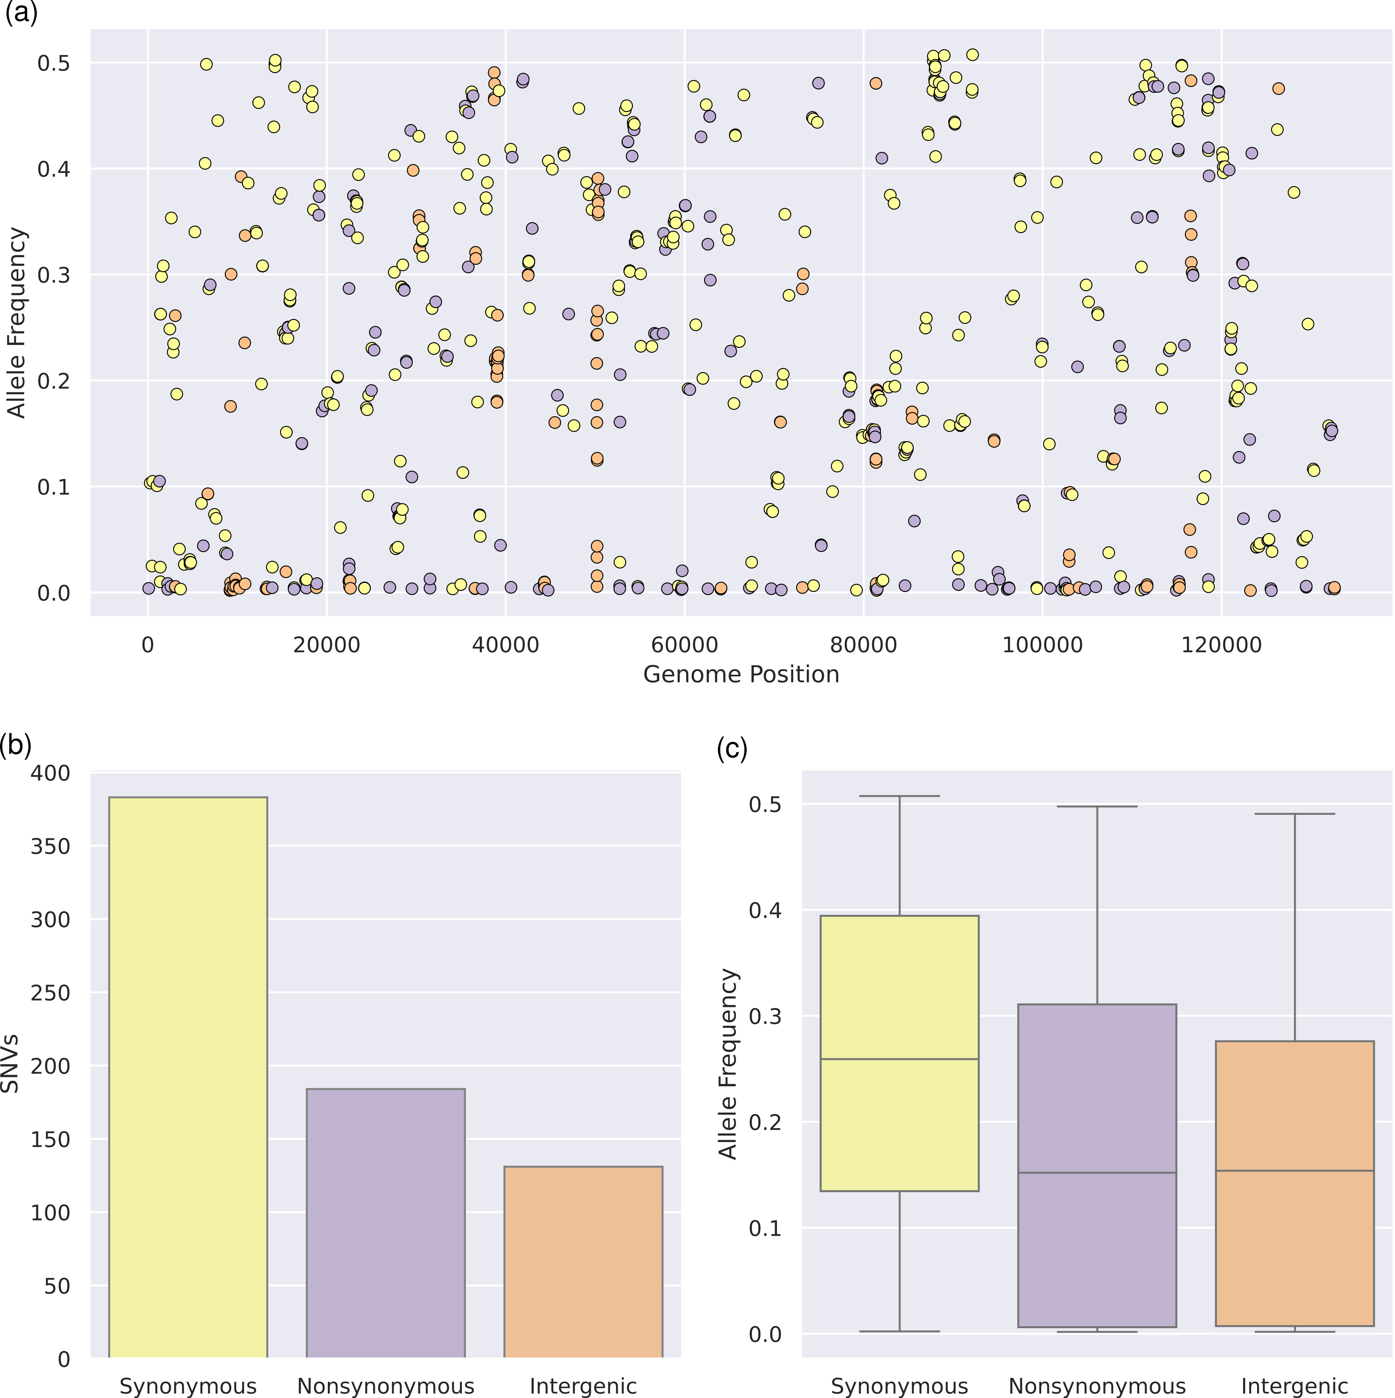

Diversidad genómica dentro de una población de SfMNPV ARG-M. *A* Distribución de iSNVs sinónimas (amarillo), no sinónimas (violeta) e intergénicas (naranja) a lo largo del genoma. *B* Número de iSNVs detectadas para cada categoría. *C* Gráfico de caja mostrando la frecuencia alélicas para cada categoría de iSNV.

Basados en el número de iSNVs no sinónimas, los genes de SfMNPV ARG-M fueron ordenados de acuerdo a su diversidad genética. Identificamos *sf29*, *odv-e66a*, *odv-66b*, *sf23*, *p40*, *pif-0*, *sf110a*, *lef-6*, *lef-7*, *sf68*, *vp80*, *rr1*, *94k* y *p47* como el 10% de genes más variables. Otra observación que emerge de nuestros datos es que aproximadamente el 57% (105 de 184) de las iSNVs no sinónimas introducen un cambio en la polaridad del amino ácido que afectan, lo que podría llevar a modificaciones en las propiedades biofísicas de las proteínas virales, como ha sido descripto anteriormente (Chateigner et al. (2015)). De estas variantes que afectan la polaridad, solo 27 afectaron a *core genes*, mientras que las restantes 78 se localizaron dentro de genes non-core, enfatizando las mayores restricciones de los *core genes* para incorporar cambios drásticos en sus secuencias.  
Variantes estructurales genómicas (SVs), las cuales comprenden deleciones, inserciones, inversiones, duplicaciones y translocaciones, representan otra fuente de diversidad en poblaciones de baculovirus y otros grandes virus con genoma DNA (Loiseau et al. 2020). Para SfMNPV, deleciones que afectan el locus *egt* han sido reportadas previamente como la principal SV (Serrano et al. 2012; Niz et al. 2020). Decidimos investigar la presencia de otras SVs en nuestro conjunto de datos con el fin de complementar el cuerpo de conocimiento existente respecto a este tema. Utilizando Delly y Lumpy como asignadores de SVs, obtuvimos 13 SVs detectadas con precisión de 1 pb por ambos programas (Tabla 3.3). Recuperamos dos deleciones largas que comprenden la region 22000-26000 y llevan a la eliminación completa del gene *egt*, en acuerdo con los reportes previos. Además, dos SVs nuevas comprenden dos deleciones largas que eliminan porciones significativas del genoma (36.5 y 54.2 Kpb), cinco deleciones pequeñas (afectando a *f-protein*, *pif-1*, *odv-e66a* y *cg30*), una inversión de 52.8 Kpb y tres duplicaciones (4.3, 5.0 y 9.8 Kpb). Utilizando el soporte de lecturas para cada SV y la cobertura media de nuestros datos, se realizó una estimación de la frecuencia por genoma de cada SV, de manera similar al enfoque propuesto previamente (Gilbert et al. 2014). Las duplicaciones y deleciones presentaron una frecuencia en el rango de 1.9 x 10⁻⁵-1.7 x 10⁻³, pero las deleciones afectando los genes *egt* y *odv-e66a*, junto con el evento de inversión, presentaron frecuencias superiores (2.3 x 10⁻³-1.2 x 10⁻²).

Variantes estructurales detectadas con Delly y Lumpy

|  |  |  |  |  |  |  |  |  |
| --- | --- | --- | --- | --- | --- | --- | --- | --- |
| SV_Class | Pos_Delly | Pos_Lumpy | Size_Delly | Size_Lumpy | Freq_Delly | Freq_Lumpy | Reads_supp_Delly | Reads_supp_Lumpy |
| Deletion | 6505 | 6506 | 36498 | 36496 | 0.0003 | 0.00044 | 16 | 23 |
| Deletion | 9548 | 9562 | 324 | 309 | 0.00069 | 0.00019 | 36 | 10 |
| Deletion | 13603 | 13603 | 54189 | 54188 | 0.0013 | 0.00051 | 69 | 30 |
| Deletion | 12600 | 12609 | 316 | 306 | 0.00022 | 0.00011 | 12 | 6 |
| Deletion | 21336 | 21336 | 4756 | 4755 | 0.0089 | 0.0035 | 465 | 181 |
| Deletion | 24401 | 24402 | 1691 | 1689 | 0.012 | 0.0056 | 639 | 293 |
| Deletion | 33629 | 33639 | 466 | 455 | 0.0017 | 0.0008 | 89 | 42 |
| Inversion | 50168 | 50191 | 52832 | 52808 | 0.16 | 0.0089 | 8610 | 467 |
| Deletion | 53651 | 53666 | 529 | 513 | 0.0066 | 0.0023 | 345 | 121 |
| Deletion | 73264 | 73275 | 403 | 391 | 0.0021 | 0.00076 | 110 | 40 |
| Duplication | 80710 | 80689 | 9826 | 9853 | 0.000095 | 0.00059 | 5 | 31 |
| Duplication | 104708 | 104707 | 4330 | 4331 | 0.00019 | 0.0004 | 10 | 21 |
| Duplication | 121445 | 121444 | 5001 | 5007 | 0.000095 | 0.00038 | 5 | 20 |

### 4.3.3 Diversidad genética dentro de los aislamientos geográficos de SfMNPV

Cinco secuencias genómicas derivadas de distintos aislamientos geográficos de SfMNPV se encuentra disponibles a la fecha. Los genomas B y G del aislamiento de Nicaragua presentan características distintivas con respecto a su contenido génico en comparación con el genoma de los aislamientos 3AP2 y 19 (Simón et al. 2011). Basados en estos datos preliminares, decidimos comparar las características genómicas de ARG-M con el resto de los aislamientos. Hay tres ORFs reportados solo en NicB y NicG, que se encuentran ausentes en 3AP2 y 19, estos son *sf39a*, *sf57a* y *sf110a*. De estos, encontramos solo a *sf110a* presente en ARG-M. *Sf39a* codifica para una proteína de 63 amino ácidos de longitud en NicB y NicG. Búsquedas de similitud de secuencias por TBlastn revelaron que ARG-M tiene un gen homólogo más corto de 33 amino ácidos, por lo que no fue anotado. *Sf57a* se localiza dentro de una inserción reportada para NicB, la cual está ausente en 3AP2 y 19 (Simón et al. 2011), así como en ARG-M. Por otra parte, ARG-M codifica *sf129*, un gen que es exclusivo de 3AP2 y está ausente en los genomas nicaraguenses y el 19. Entonces, ARG-M presenta una composición de genes diferencial en comparación con otros genomas de SfMNPV.

Se construyó un alineamiento múltiple de genome completo (MSA) para explorar la diversidad genómica subyacente entre los diferentes aislamientos de SfMNPV. La reconstrucción filogenética resultante de este MSA demostró que existe un elevado grado de similitud entre los aislamientos de SfMNPV, con distancias evolutivas en el orden de 1 x 10⁻³ sustituciones por pb. En este contexto, el aislamiento ARG-M resultó ser más similar a los aislamiento de Nicaragua, mientras que los aislamientos 3AP2 y 19 se agruparon juntos, lo que deja al aislamiento colombiano como el genoma mas divergente (Figura 3.2a). Basándonos en una metodología reportada previamente (Wennmann et al. 2017), donde los polimorfismos son utilizados para agrupar distintos aislamientos de Cydia pomonella granulovius (CpGV), extrajimos 1502 SNPs presentes en el MSA (Tabla 3.4) y analizamos su distribución a lo largo del genoma de SfMNPV. Se evidenció una distribución homogénea con aproximadamente 100 SNPs por cada intervalo de 10.34 Kpb, exceptuando la región 20000-30000 donde se apreció un pico de SNPs (Figura 3.2b). A partir de investigaciones subsecuentes, este número elevado de SNPs podría explicarse por la presencia de un segmento genómico altamente divergente de Spodoptera litura II nucleopolyhedrovirus (SpltNPV-II), el cual se introdujo a través de un evento de transferencia génica horizontal en el genoma del aislamiento colombiano (G. P. Barrera et al. 2015). También, se observó un número apreciable de SNPs específicos de aislamiento: 577 para el colombiano, 210 para el 19, 162 para el 3AP2, 87 para ARG-M y 15 para NicG (Figura 3.2c). Aunque encontramos 93 SNPs compartidas por los aislamientos NicB y NicG, no pudimos identificar SNPs específicos para NicB. En general, se observó que los SNPs compartidos entre distintos aislamientos reflejan la información obtenida mediante la reconstrucción filogenética: aislamientos ARG-M, NicB y NicG comparten 92 SNPs, mientras que los aislamientos 19+COL y 19+3AP2 tienen 59 y 56 SNPs en común, respectivamente.

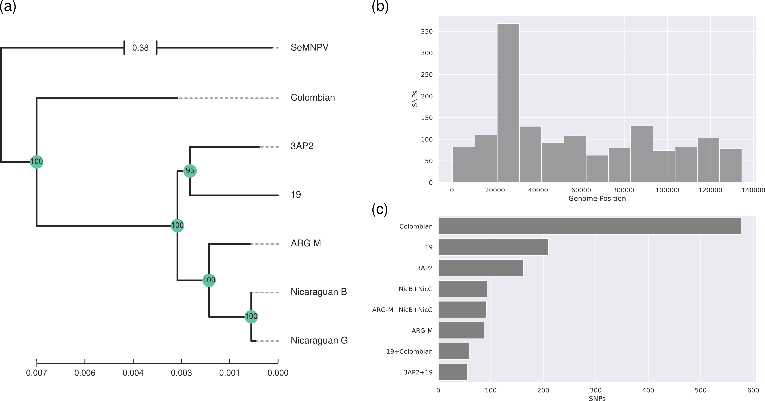

Diversidad genética presente en los aislamientos geográficos de SfMNPV. **A** Filogenia de máxima verosimilitud reconstruida a partir de un alineamiento de genoma completo. Los valores de soporte se calcularon utilizando 1000 replicas de Ultra-Fast bootstrap. Spodoptera exigua nucleopolyhedrovirus (SeMNPV) se utilizó somo grupo externo. **B** Histograma mostrando el número de SNPs por ventana detectados dentro del alineamiento. El alineamiento se dividio en 13 ventanas, lo que corresponde aproximadamente a 10.38 Kpb por ventana. **C** Gráfico de barras mostrando el número de SNPs detectados para cada aislamiento y las combinaciones detectadas.

Dado que estábamos interesados en estudiar qué secuencias codificantes poseen la mayor variabilidad, se analizaron los niveles de mutaciones no sinónimas presentes en cada región codificante a nivel intra- e inter-aislamiento (Figura 3.3). En general, notamos que las iSNVs y los SNPs tienden a afectar las mismas posiciones dentro de las regiones codificantes. La mayor parte de los genes de SfMNPV mostraron niveles bajos de variación, en promedio menos de 3 x 10⁻³ mutaciones no sinónimas por pb. Sin embargo, 15 genes presentaron niveles de diversidad por encima de 3 x 10⁻³ mutaciones no sinónimas por pb a nivel intra- e inter-aislamiento (*lef-7*, *sf23*, *sf29*, *odv-e66a*, *p40*, *sf68*, *gp41*, *sf85*, *sf110a*, *sf118*, *sf122*, *ubiquitin*, *sf126*, *lef-6* y *sf135*). Varios de esos genes son coincidentes con nuestro ranking de diversidad basado en las cuentas de iSNVs no sinónimas.

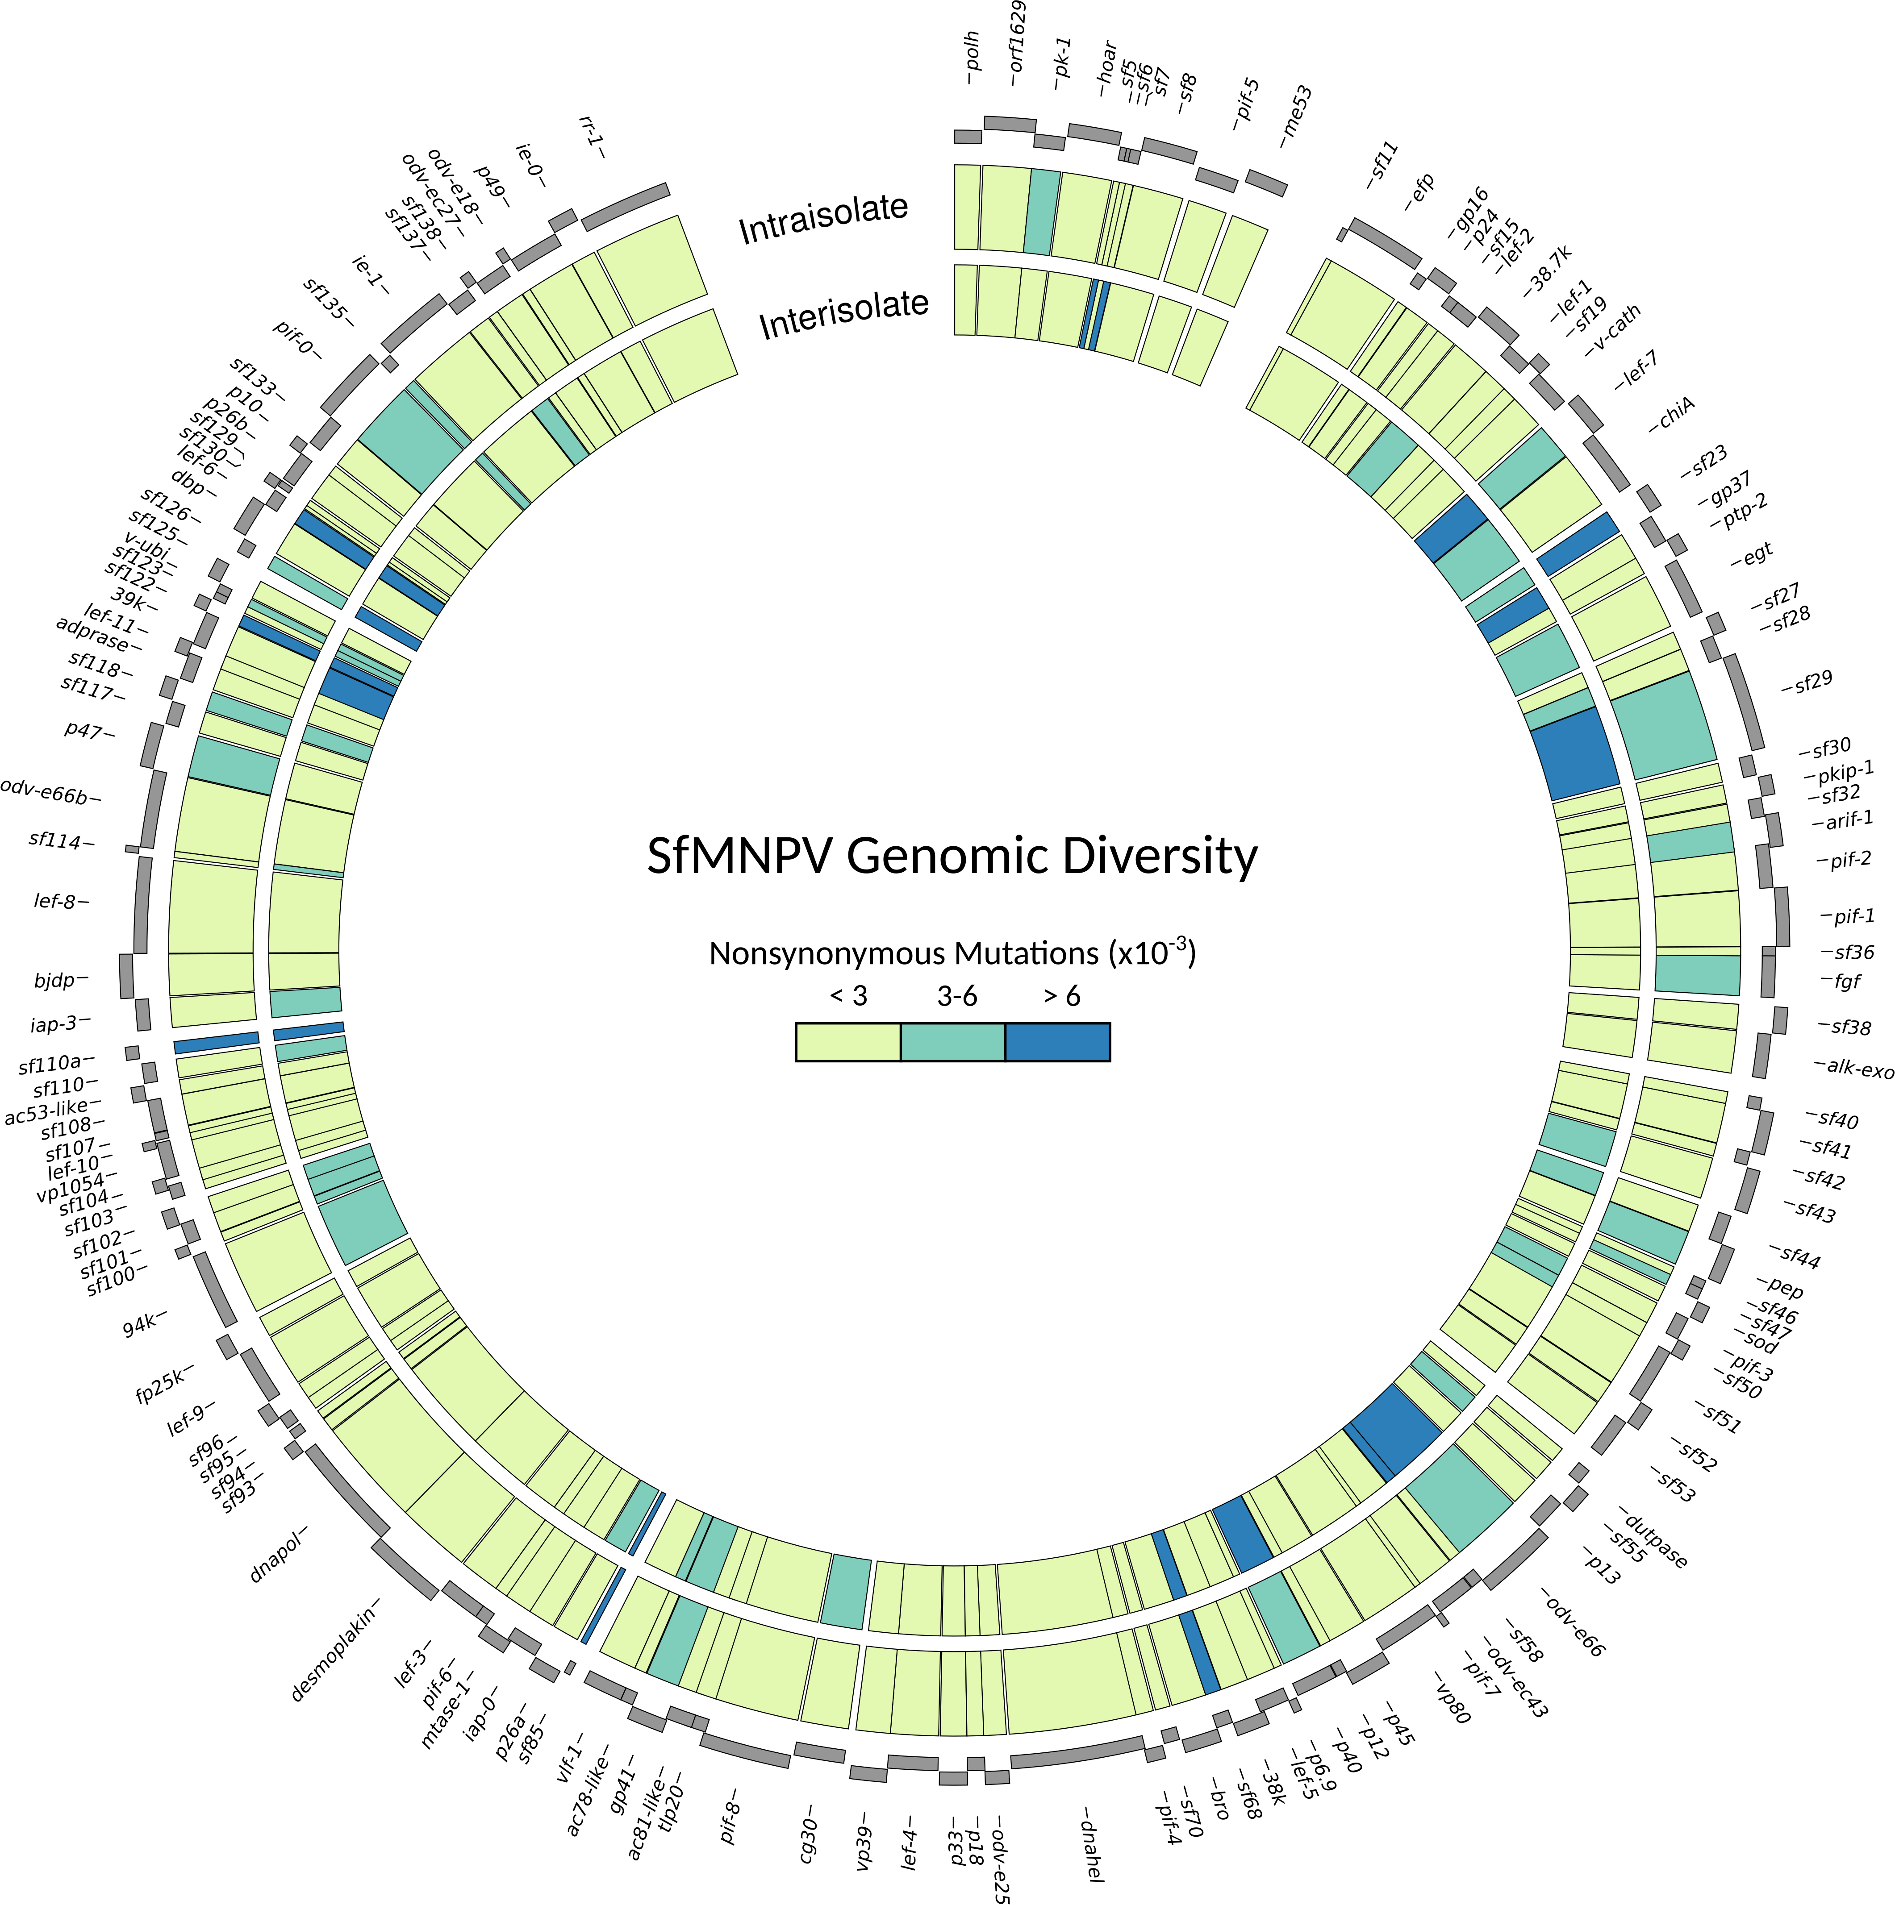

Diversidad dentro del proteoma de SfMNPV. Para cada región codificantes en el genoma de SfMNPV, el número de iSNVs y SNPs fue calculado. El círculo interno representa los SNPs derivados del alineamiento de genoma completo de todos los aislamientos de SfMNPV, mientras que el círculo externo corresponde a las iSNVs detectadas dentro de la población de SfMNPV ARG-M.

### 4.3.4 Evolución molecular de *sf29* en virus de insectos

Basados en los resultados previos, decidimos caracterizar el proceso evolutivo de *sf29* con el objetivo de obtener evidencia de procesos de evolución adaptativa. Esta proteína ha sido descripta como un factor viral involucrado en el número de viriones presentes dentro de la partícula del OB y se distribuye en los alphabaculovirus de grupo II y entomopoxvirus (Simoń et al. 2008). Una filogenia de máxima verosimilitud construida para *sf29* sugiere un posible origen bacteriano de esta proteína y un evento de transferencia posterior hacia un virus de insecto ancestral antes de pasar hacia los baculovirus y entomopoxvirus (Figura 3.4a). Mas aún, empleando el programa aBSREL se encontró evidencia de selección diversificadora actuando en varias ramas de entomopoxvirus (MySEV, AHEV y dos especies de AMEV, todas marcadas en naranja en la filogenia), lo que sugiere un régimen sostenido de selección positiva dentro de este clado. Las ramas de los baculovirus PespNPV y MyunNPV también mostraron evidencia de selección diversificadora.

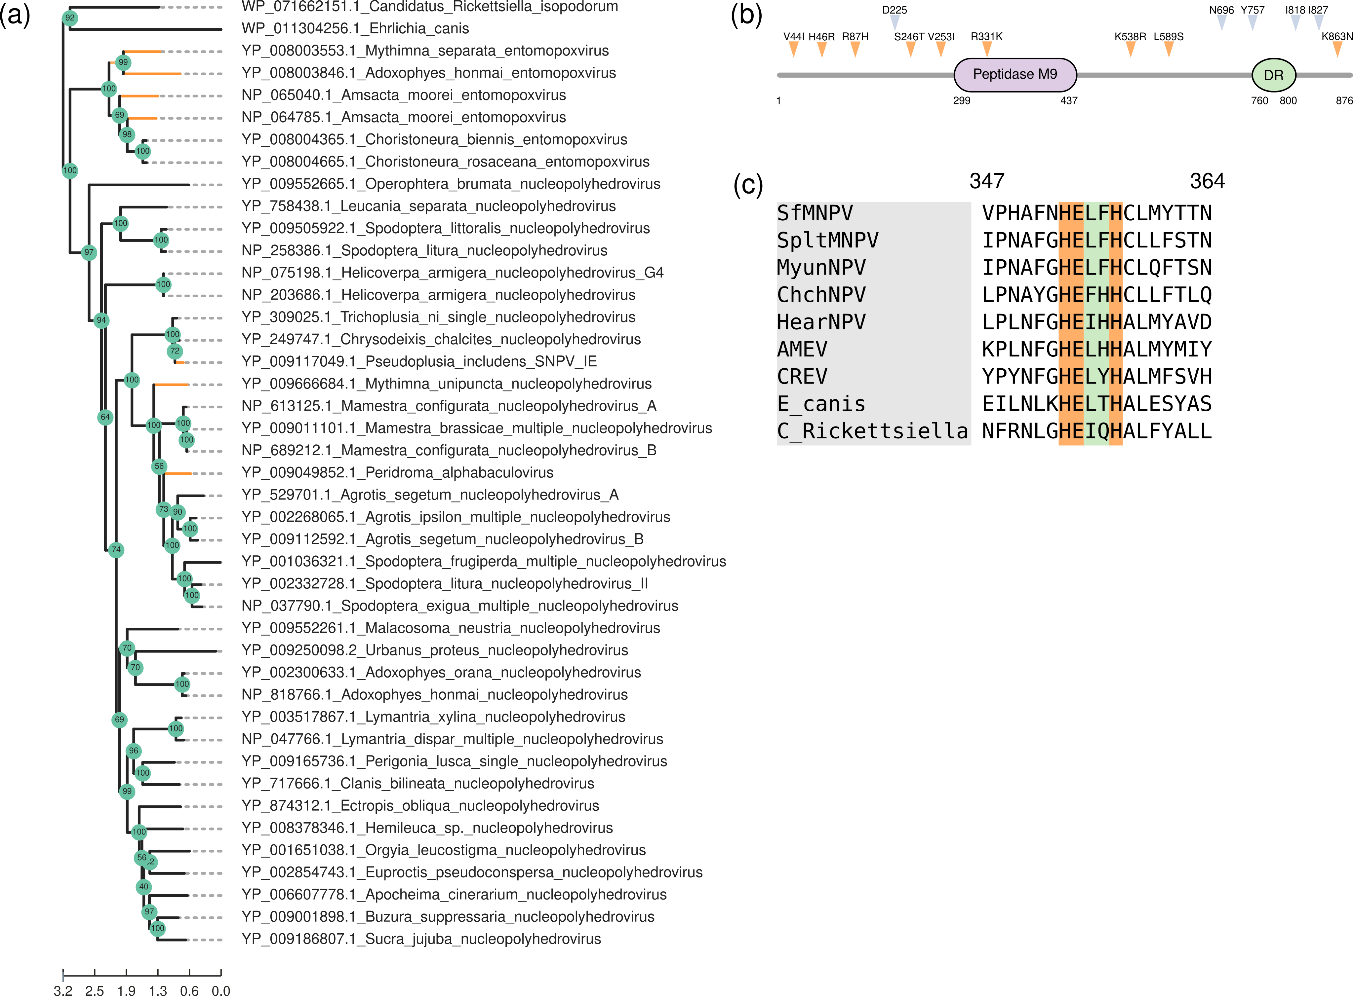

Evolución molecular de *sf29*. **A** Filogenia de máxima verosimilitud de *sf29*. Los valores de soporte se calcularon a partir de 1000 replicas de Ultra-Fast Bootstrap. Las secuencias ortólogas derivadas de las bacterias *E. canis* y *C. rickettsiella* fueron incluidas como grupos externos. Las ramas de la filogenia que presentaron evidencia de selección positiva de acuerdo al método aBSREL se encuentran marcadas en naranja. **B** Análisis de secuencia de *sf29*. Sitios bajo selección positiva se encuentran marcados en azul, mientras que las iSNVs se muestran en naranja. El dominio peptidasa M9 se muestra en violeta y la región desordenada en verda. **C** Conservación de secuencia del motivo peptidasa del sitio activo (HEXXH), extraído del alineamiento de secuencias de *sf29*.

El análisis de la secuencia de Sf29 reveló la presencia de un dominio Peptidase M9 (collagenase, residuos 299-437) y una región desordenada (760-800) (Figura 3.4b). Adicionalmente se detectaron un péptido señal y una región transmembrana C-terminal, lo que sugiere que Sf29 podría ser una proteína de membrana. El test de selección positiva realizado con FEL mostró evidencia de selección positiva en cinco residuos (D225, N696, Y575, I818 y I827). Estos residuos bajo selección positiva y las iSNVs detectadas en la población de SfMNPV ARG-M se localizan principalmente por fuera del dominio peptidasa, lo que sugiere que el proceso de evolución adaptativa de *sf29* is dirigido por sus regiones no catalíticas. Mas aún, varios residuos bajo selección positiva episódica, evidenciado a través del método MEME, fueron coincidentes con las iSNVs presentes en SfMNPV ARG-M. El análisis de los residuos presentes en el sitio activo putativo demostró que el motivo HEXXH, involucrado en la unión de Zinc y necesario para el funcionamiento de las metaloproteasas (Rawlings et al. 2013), se encuentra conservado. Esto indicaría que *sf29* podría codificar una peptidasa funcional (Figura 3.4c).

## 4.4 Discusión

Cada vez es más reconocida la relevancia de la diversidad genómica como un determinante clave de la dinámica evolutiva de los virus y su virulencia (Geoghegan and Holmes 2018), especialmente para el caso de los virus con genomas largos a DNA (Renner and Szpara 2017). Este trabajo presenta una instantánea de la diversidad genómica subyacente dentro de un aislamiento natural de SfMNPV, expandiendo el conocimiento provisto por estudios previos donde se reportaron las secuencias consenso de diversos aislamientos geográficos [R. L. Harrison, Puttler, and Popham (2008); Wolff et al. (2008); Sim_n_2011; G. P. Barrera et al. (2015)].

La diversidad genética encontrada dentro de SfMNPV ARG-M (5.3 x 10⁻³ iSNV por pb) es similar a los reportes previos de otros baculovirus (Anderson Fernandes de Brito et al. 2015; A. F. Brito et al. 2018; Alletti et al. 2017; Zwart et al. 2019). Dado que las variantes no sinónimas tienen el potencial para introducir cambios drásticos en la estructura y las propiedades biofísicas de las proteínas, en este trabajo se focalizó mucho en el análisis de este tipo de mutaciones. Ambas, iSNVs y SNPs, señalan a un conjunto común de genes (Figura 3.3) que concentran la mayor cantidad de los sitios variables. La mayoría de esos genes (*sf23*, *sf85*, *sf110a*, *sf118*, *sf122*, *sf126* y *sf135*) codifican proteínas con funciones desconocidas, lo que constituye una gran fuente de adaptabilidad en SfMNPV que permanece inexplorada. El examen de esos genes con la herramienta InterProScan solo permitió encontrar una región desordenada dentro de *sf23* (residuos 180-209) y un dominio de función desconocida dentro de *sf126* (DUF424, e-value 9,5 x 10⁻²⁰). Además, dos genes asociados con la infectividad oral (*odv-e66a* y problablemente *sf29*) y un gen que afecta la velocidad de muerte y la producción de OBs (Inés Beperet et al. 2015) también presentaron una elevada diversidad genética. *Odv-e66a* codifica una condroitin liasa que degrada la membrana peritrófica, mientras que la proteína derivada de *sf68* contiene un dominio de unión a quitina (Superfamily SSF57625, e-value 5.49 x 10⁻⁵) y *Sf29* posee un posible dominio colagenasa. En este escenario, es posible que la elevada diversidad genética de estos genes virales podría resultar útil para mantener una adaptación óptima al ambiente hostil impuesto por el intestino medio de larva hospedadora (Daugherty and Malik 2012; W. Wang, Zhao, and Han 2020).

Las deleciones localizadas en el locus *egt* son comunes en las poblaciones naturales de SfMNPV y han sido relacionadas con la velocidad de muerte y potencia de los OBs (Simón, Williams, et al. 2012). Sin embargo, hay poca información acerca de la ocurrencia de SV a lo largo del genoma. Nuestros datos avalan la presencia de varias SV, abarcando deleciones, duplicaciones y una inversión. Una de las SV detectadas de forma más frecuente es la deleción del gen *egt*, una observación que podría estar relacionada con la detección sostenida de esta deleción en poblaciones naturales. Otro punto que surge de nuestras SV para SfMNPV es que las deleciones se localizan aproximadamente dentro de la primera porción de la secuencia genómica de SfMNPV (posición 6505 a 73275), mientras que los eventos de duplicación afectaron principalmente la segunda mitad del genoma de SfMNPV (posición 80710 a 121444). A través de la inspección del contenido génico de cada una de esas dos regiones se evidenció que los eventos de deleción conducen a la pérdida de genes asociados con la infectividad oral, funciones auxiliares y funciones desconocidas, mientras que las duplicaciones llevan a un incremento en genes relacionados con funciones replicativas/transcripcional (*ie-1*, *dnapol*, *lef-3* y *lef-8*). La localización diferencial de estas deleciones y duplicaciones soporta la hipótesis de que el proceso de multiplicación viral podría verse acelerado gracias a la presencia de genomas de menor tamaño que a su vez se encuentran enriquecidos en genes replicativos, como se ha propuesto previamente (Rezelj, Levi, and Vignuzzi 2018; Leeks et al. 2018)

Motivados por la presencia de un dominio colagenasa putativo dentro de *sf29* y por su elevada diversidad genética, se llevó a cabo un estudio evolutivo detallado de este gen para tratar de comprender mejor su posible función. La historia evolutiva de *sf29* ejemplifica el flujo génico recurrente entre baculovirus y otros organismos (Thézé et al. 2015; Rodrigues et al. 2020), en este caso particular, con entomopoxvirus y probablemente procariotas. Además de su dominio colegenasa putativo, se demostró la conservación del motivo HEXXH característico de las metaloproteasas (Rawlings et al. 2013), lo que refuerza la hipótesis de que *sf29* codifica una colagenasa funcional. A partir de diferentes métodos se evidenció la presencia de selección positiva actuando sobre la secuencia de *sf29*. Una posible explicación de este régimen de evolución adaptativa podría relacionarse con el cambio en el entorno selectivo, desde un punto de vista evolutivo, luego de su captura por un virus ancestral de insectos, un proceso que ha sido más pronunciado en el caso de los entomopoxvirus. La evidencia de selección diversificadora actuando sobre *sf29* sugiere la posibilidad de que esta proteína podría establecer interacciones con proteínas del hospedador, lo que conduciría una carrera de armas virus-hospedador que explicaría los elevados valores de dN/dS registrados en algunos sitios (Daugherty and Malik 2012). En este escenario, estudios que aborden el interactoma de *sf29* serían extremadamente útiles para clarificar las vías moleculares que modulan el número de viriones ocluidos (Simoń et al. 2008). Se requieren estudios moleculares complementarios para confirmar la actividad bioquímica de Sf29.

Los polimorfismos exhibidos por los distintos aislamientos de SfMNPV representan una herramienta útil para catalogarlos y asegurar su eficacia a campo. El genotipado de los aislamientos permite manejar la aparición de eventos de resistencia que son aislamiento-específicos, como se demostró para CpGV (Alletti et al. 2017). A pesar de que el número de aislamientos de SfMNPV todavía es bajo, algunas generalidades pueden extraerse a partir de su patrón de SNPs. Encontramos que la mayoría de los SNPs presentes en SfMNPV son bialélicos y específicos para solo un aislamiento, lo que sugiere que estos SNPs podrían utilizarse como herramientas de genotipado. Recientemente, se ha empleado la variación genómica entre distintos aislamientos de nudivirus con títulos virales diferentes inferir posiciones en el genoma que están directamente asociadas con la virulencia (Hill and Unckless 2020), un resultado que resalta la utilidad de la información secuencial para estudiar propiedades biológicas. Con el mayor acceso a tecnologías de secuenciación de alto rendimiento y la disponibilidad de herramientas computacionales para analizar los datos generados, creemos que la secuenciación de nuevos aislamientos de SfMNPV a través de diferentes escalas temporales y geográficas nos permitirán comprender de manera más precisa los determinantes moleculares de la patogenicidad de este virus. Este trabajo provee una primera aproximación a la diversidad genómica subyacente en las poblaciones de SfMNPV y sus posibles consecuencias en la adaptación viral a la oruga militar tardía.

## 4.5 Materiales y Métodos

### 4.5.1 Aislamiento del virus y secuenciación del genoma

El aislamiento argentino de Spodoptera frugiperda multiple nucleopoliedrovirus (SfMNPV ARG-M) se obtuvo a partir de una larva de *S. frugiperda* infectada que fue recolectada en una cultivo de maíz en Oliveros (provincia de Santa Fe) en 1985 y posteriormente fue purificada en las instalaciones del Instituto de Microbiología y Zoología Agrícola (IMyZA), Instituto Nacional de Tecnología Agrípecuaria (INTA), Castelar, Argentina (M. F. Berretta, Rios, and Cap 1998). Para la amplificación de este aislamiento viral, una colonia de laboratorio de *S. frugiperda* se establecio en el Instituto de Biotecnología y Biología Molecular (IBBM), La Plata, Argentina. El stock viral fue amplificado en larvas de 3 días alimentadas con dieta artificial contaminada con virus y mantenidas individualmente a 26°C con una fotoperíodo de 12:12 horas (luz:oscuridad) hasta su muerte o pupación. Las larvas muertas fueron homogeneizadas en agua doblemente destilada (ddH₂O), filtradas a través de gaza y resuspendidas en una solución de SDS 0.1%. Los restos celulares se eliminaron por centrifugación a baja velocidad (1000g por 2 minutos) y el sobrenadante conteniendo los OBs fue cargado en un gradiente discontinuo de sacarosa 35-60% (p/p) para luego ser centrifugado a 20000 rpm y 4°C por 1 hora en un rotor Beckman SW41. La banda opalescente conteniendo los OBs fue extraída, lavada dos veces con ddH₂O y el pellet viral final fue resuspendido en ddH₂O. Los OBs purificados se disolvieron por lisis alcalina y la extracción del DNA viral se realizó como se describio previamente (Marı́a Leticia Ferrelli et al. 2018). DNA genómico correspondiente a SfMNPV-ARG M fue utilizado para preparar una biblioteca de secuenciación (TruSeq DNA PCR-Free kit) y posteriormente secuenciado en una plataforma Illumina HiSeq 4000 a cargo de Macrogen Corporation, South Korea. El conjunto de datos crudos corresponde a 70239480 lecturas, las cuales fueron depositadas en la base de datos *Sequence Read Archive* (SRA), perteneciente al NCBI, bajo el número de acceso [SRX8829998](https://www.ncbi.nlm.nih.gov/sra/SRX8829998%5Baccn%5D).

### 4.5.2 Ensamblado del genoma y anotación

Debido a que el procesamiento de las lecturas de secuenciación requiere el uso de varias piezas de software diferentes y la conexión de diversos comandos ejecutados en una terminal (por ej. Bash), optamos por desarrollar un pipeline para el ensamblado del genoma basado en la herramienta Snakemake con el fin de asegurar la consistencia y reproducibilidad de nuestros análisis (Köster and Rahmann 2018). El chequeo de la calidad de las lecturas crudas y la eliminación de las secuencias adaptadores presentes en las mismas se llevo a cabo con fastp utilizando los parámetros por defecto (S. Chen et al. 2018). Para acelerar el proceso de ensamblaje, tomamos como muestra representativa 2 millones de lecturas de nuestro conjunto de datos originales con la herramienta seqtk. El ensamblado del genoma se realizó con Megahit (D. Li et al. 2015) y se seleccionó el *scaffold* mas largo para su refinamiento posterior. Una serie de script fue utilizada para circularizar esta molecular y fijar el codon ATG de inicio del gen *polyhedrin* como la posición inicial de la secuencia genómica. Los marcos de lectura abiertos (ORFs) putativos fueron predichos con la herramienta ORFinder, con los siguientes parámetros: -c t -s 0 -ml 150 (Sayers et al. 2010). La anotación de las secuencias codificantes se llevo a cabo utilizando la herramienta InterProScan (Jones et al. 2014) y a través de búsquedas de homología con BLASTp (Camacho et al. 2009) contra todas las secuencias genómica disponibles para SfMNPV, seguidas de la recuperación de la información de anotación con el software Entrez Direct utilities (Sayers et al. 2010). Los datos correspondientes a la secuencia genómica han sido depositado en la base de datos Genbank bajo el número de acceso [MW162628](https://www.ncbi.nlm.nih.gov/nuccore/MW162628).

### 4.5.3 Asignación de variantes nucleotídicas puntuales y estructurales

Todas las lecturas derivadas del conjunto de datos completo fueron procesadas con fastp (S. Chen et al. 2018). Las lecturas que pasaron el filtro de calidad mínima fueron alineadas contra el genoma viral de SfMNPV-ARG M utilizando el algoritmo BWA-MEM (H. Li and Durbin (2009)) y posteriormente ordenadas de acuerdo a sus coordenadas con SAMtools (H. Li et al. (2009)). Lofreq2 fue utilizado para asignar las variantes nucleotídicas puntuales (Wilm et al. 2012) y el efecto de cada variante se evaluó mediante SnpEff (Cingolani et al. 2012), para lo cual utilizamos nuestra anotación genómica previamente descripta. Delly (Rausch et al. 2012) y Lumpy (Layer et al. 2014) fueron invocados con los parámetros por defecto para detectar evidencia de variantes estructurales presentes dentro de nuestro conjunto de lecturas mapeadas.

### 4.5.4 Análisis filogénetico

Las secuencias genómicas y proteómicas disponibles para los distintos aislamientos de SfMNPV fueron descargadas desde las bases de datos de nucleótidos y proteínas de NCBI, respectivamente. Un alineamiento de genoma completo se construyó con MAFFT (Katoh and Standley 2013) y los polimorfismos puntuales de nucleótidos fueron extraídos desde este alineamiento con SNP-sites (Page et al. 2016). Una filogenia de máxima verosimilitud fue inferida utilizando IQ-TREE con parámetros por defecto. Para la selección del modelo evolutivo se empleó ModelFinder y para la estimación del valor de soporte de cada nodo en la filogenia se calcularon 1000 replicas utilizando Ultrafast bootstrap (Minh et al. 2020; Kalyaanamoorthy et al. 2017; Hoang et al. 2017). La manipulación, coloreado y visualización del arbol filogeético se llevo a cabo con ToyTree (Eaton 2019) e Inkscape. Las secuencias proteicas se agruparon utilizando BLASTp (Camacho et al. 2009), se alinearon con MAFFT (Katoh and Standley 2013) y luego se utilizaron para extraer las mutaciones no sinónimas dentro de las secuencias codificantes.

### 4.5.5 Estudio de la evolución molecular de *sf29*

Se emplearon búsquedas de homología por BLASTp (Camacho et al. 2009) para identificar ortólogos de *sf29* presentes en baculovirus y entomopoxvirus. Se incluyeron secuencias ortólogas de origen bacteriano como grupos externos para el análisis filogenético. Se recolectaron las secuencias proteicas correspondientes a cada ortólogo y se emplearon para construir un alineamiento múltiple y un árbol filogenético, como se describió en anteriormente. El análisis de evolución molecular se llevo con alineamientos de codones empleando el paquete HyPhy (Sergei L. Kosakovsky Pond et al. 2019). Chequeamos la ausencia de eventos de recombinación en nuestro alineamiento con GARD (Sergei L. Kosakovsky Pond et al. 2006). Para la detección de evidencia de selección diversificadora pervasiva o episódica en cada sitio del alineamiento de codones utilizamos FEL (Sergei L. Kosakovsky Pond and Frost 2005) y MEME (Murrell et al. 2012), respectivamente. Estudiamos la evidencia de selección diversificadora en las distintas ramas de nuestra filogenia con aBSREL (Smith et al. 2015). Debido a que algunos de los análisis evolutivos mencionados anteriormente son costosos computacionalmente, en algunos casos utilizamos el servidor Datamonkey (Weaver et al. 2018). La predicción de secuencias desordenadas se realizó con IUPRED2 (Mészáros, Erdős, and Dosztányi 2018) y para visualizar los alineamientos de secuencias empleamos Aliview (Larsson 2014).

### 4.5.6 Disponibilidad del código y los datos

El conjunto de las lecturas crudas y la secuencia genómica ensamblada han sido depositados en las bases de datos SRA y Genbank de NCBI, respectivamente. Todo el código utilizado para procesar los datos y generar las figuras se encuentra disponible de forma libre en Github [tomasMasson/sfmnpv_genomics](https://github.com/tomasMasson/sfmnpv_genomics). Los archivos generados por HyPhy pueden ser visualizados de forma interactiva utilizando la herramienta web [HyPhy Vision](http://vision.hyphy.org/).

## 4.6 Financiamiento

Esta investigación fue sostenida a través de dos subsidio otorgados por la Agencia Nacional de Promoción Científica y Tecnológica (ANPCyT): PICT 2017-0758 otorgado a M.L. Ferrelli y PICT 2014-1827 otorgado a V. Romanowski.

# 5 Conclusiones y perspectivas finales

## 5.1 Conclusiones

Esta tesis doctoral buscó generar nuevos conocimientos y herramientas con el fin de comprender mejorar la aplicabilidad de los baculovirus autóctonos con capacidad de controlar a la oruga militar tardía.

En el capítulo 2 se abordó la caracterización inicial del ciclo replicativo del granulovirus SfGV en la línea celular comercial Sf9TM, con el fin de explorar las posibilidades de producir este virus mediante cultivos celulares. Luego de poner a punto un protocolo de transfección eficiente a partir de ADN genómico viral, pudimos evaluar la respuesta celular frente a la entrada del ADN genómico de SfGV. A nivel morfológico, no evidenciamos cambios apreciables en el aspecto celular ni tampoco observamos estructuras reminiscentes de OB. Esto esta en línea con reportes previos con ensayos *in vitro* realizados con otros granulovirus. Esto demuestra que a pesar de emplear un sistema celular derivado del mismo organismo hospedador del virus, los granulovirus suelen presentar mayores requerimientos para desarrollar su ciclo infectivo. A raíz de esto, construimos tres construcciones para la expresión de genes baculovirales reportados como sinergizantes de la infección por granulovirus.

En el capítulo 3 se describe la caracterización proteómica del granulovirus de SfGV y se proporciona un análisis comparativo frente a un betabaculovirus de acción rápida como EpapGV. Nuestros resultados mostraron que gran parte de los componentes estructurales presentes en los OB de granulovirus son compartidos entre distintas especies, aunque también aparecen proteínas virus-específicas que podrían estar involucradas en el tropismo de cada granulovirus. A partir de estimaciones semi-cuantitativas basadas en el valor de emPAI, esbozamos un modelo del OB de granulovirus, reflejando sus distintos componentes y su abundacia. Creemos que estos datos serán de gran utilidad para comprender mejor como la estructura de la partícula baculoviral contribuye a su infectividad oral. Por otra parte, de nuestros datos de abundancia proteica surgió una proteína (Epap95/Spfr101) con elevados niveles de expresión y conservada en todas las especies de granulovirus. Análisis bioinformáticos y sobre-expresión de esta proteína en cultivos celulares mostró que podría formar agregados. Con el fin de caracterizar su función putativa, preparamos una construcción que expresa esta proteína fusionada a GFP. A futuro se buscará completar el estudio proteómico de los posibles interactores de estas proteína mediante purificación por afinidad seguida de MS.

Por último, caracterizamos la diversidad genética presente dentro de un aislamiento argentino de SfMNPV, con el fin de investigar cómo esta fuente de variabilidad contribuye a su adaptabilidad hacia su hospedador. Se descubrieron mas de 700 variantes puntuales, de las cuales 184 introducen un cambio directo en las propiedades biofísicas de las proteínas virales. Mas aún, nuestro conjunto de datos nos permitió detectar variantes estructurales (deleciones, duplicaciones, inversiones) novedosas y recuperar una deleción común en poblaciones naturales de SfMNPV, lo que resalta la utilidad de las técnicas de HTS para investigar la presencia de haplotipos disímiles dentro de las poblaciones baculovirales. Basados en los valores elevados de diversidad genética del gen *sf29*, llevamos a cabo un estudio filogenético de esta proteína, el cual arrojó evidencia de que podría tratarse de una peptidasa que todavía retiene su funcionalidad.

En conclusión, los resultados presentados aquí muestran que a través de distintos enfoques experimentales (cultivo celular, proteómica y genómica), es posible obtener información detallada con respecto a los diferentes aspectos de la biología de los baculovirus. Creemos que los datos presentados aquí ayudarán a comprender mejor el proceso infectivo de los baculovirus y, por extensión, repercutirán en su aplicación como biopesticidas.

## 5.2 Perspectivas

* Validar experimentalmente la presencia del producto de fusión Epap48-49.
* Realizar ensayos de co-transfección del ADN genómico de SfGV junto con los plásmidos de expresión de genes sinergizantes y evaluar sus efectos morfológicos.
* LLevar a cabo ensayos de purificación por afinidad seguida del análisis por espectrometría de masas para caracterizar los posibles interactores de Epap95/Spfr101.
* Caracterizar a nivel funcional el gen *Sf29* de SfMNPV para confirmar su actividad peptidasa.

# 6 Material suplementario

## 6.1 Grupos de genes ortólogos presentes en los proteomas de baculovirus

Grupos de ortología entre proteínas estructurales presentes en los OBs de la familia Baculoviridae

|  |  |  |  |  |  |  |  |  |  |  |
| --- | --- | --- | --- | --- | --- | --- | --- | --- | --- | --- |
| Orthogroup | AcMNPV | AgMNPV | ChchNPV | HearNPV | MabrNPV | EpapGV | ClanGV | PiraGV | SfGV | CuniNPV |
| Polyhedrin | 8 | 1 | 1 | 1 | 1 | 1 | 1 | 1 | 1 | - |
| PEP | 131 | 31 | 121 | 120 | 53 | 21, 25 | 19, 36 | 20, 22 | 16, 17 | - |
| P10 | 137 | 24 | 18 | 21 | 152 | - | 16 | 17 | 5, 71 | - |
| PEP/P10 | - | - | - | - | - | 22 | 35 | 21 | 18 | - |
| ODV-E18 | 143 | 18 | 12 | 10 | 159 | 29 | 13 | 14 | 11 | 31 |
| ODV-E25 | 94 | 71 | 86 | 82 | 87 | 86 | 76 | 76 | 88 | 15 |
| ODV-E66 | 46 | 114 | 101 | 96 | 69, 136 | 39 | - | 39, 44 | 130 | - |
| P33 | 92 | 73 | 84 | 80 | 88 | 88 | 78 | 78 | 89 | 14 |
| PIF0 | 138 | 23 | 17 | 20 | 153 | 59 | 49 | 51 | 63 | 74 |
| PIF1 | 119 | 43 | 131 | 111 | 43 | 69 | 61 | 61 | 72 | 29 |
| PIF2 | 22 | 155 | 148 | 132 | 42 | 47 | 23 | 40 | 38 | 38 |
| PIF3 | 115 | 46 | 110 | 98 | 59 | 38 | 33 | 30 | 27 | 46 |
| PIF4 | 96 | 69 | 88 | 85 | 84 | 84 | 74 | 74 | 87 | 90 |
| PIF5 | 148 | 13 | 7 | 15 | 6 | 27 | 15 | 16 | 11 | 102 |
| PIF6 | 68 | 94 | 61 | 64 | 104 | 109 | 98 | 96 | 115 | 58 |
| PIF8 | 83 | 80 | 81 | 76 | 93 | 96 | 86 | 85 | 105 | 35 |
| AC75 | 75 | 88 | 57 | 69 | 108 | 103 | 94 | 92 | 112 | - |
| Ac78 | 78 | 85 | 77 | 72 | 97 | 100 | 90 | 89 | 108 | 34 |
| Ac81 | 81 | 82 | 79 | 74 | 95 | 98 | 88 | 87 | 106 | 106 |
| Ac110 | 110 | 51 | 98 | 93 | 73 | this study | 20 | 44 | 42 | 70 |
| GP41 | 80 | 83 | 78 | 73 | 96 | 99 | 89 | 88 | 107 | 33 |
| F-protein | 23 | 143 | 150 | 133 | 8 | 14 | 30 | 26 | 23 | 104 |
| P78/83 | 9 | 2 | 2 | 2 | 2 | 5 | 2 | 2 | 3 | - |
| VP39 | 89 | 76 | 82 | 78 | 91 | 92 | 81 | 81 | 96 | 24 |
| p6.9 | 100 | 66 | 93 | 88 | 78 | 81 | 71 | 71 | 83 | 23 |
| P40 | 101 | 65 | 94 | 89 | 77 | 80 | 70 | 70 | 82 | 22 |
| P48/45 | 103 | 63 | 96 | 89 | 75 | 78 | 68 | 68 | 79 | 55 |
| Ac142 | 142 | 19 | 11 | 9 | 160 | 28 | 14 | 15 | 12 | 30 |
| ODV-EC43 | 109 | 53 | 99 | 94 | 72 | 53 | 44 | 46 | 44 | 69 |
| P24 | 129 | 33 | 134 | 118 | 11 | 66 | 57 | 58 | 68 | - |
| ODV-EC27 | 144 | 17 | 13 | 11 | 158 | 93 | 82 | 82 | 97 | 32 |
| VLF-1 | 77 | 86 | 76 | 71 | 98 | 101 | 91 | 90 | 109 | 18 |
| 38K | 98 | 68 | 91 | 86 | 80 | 83 | 73 | 73 | 84 | 87 |
| VP1054 | 54 | 107 | 45 | 47 | 125 | 129 | 119 | 116 | 144 | 8 |
| P18 | 93 | 72 | 85 | 81 | 86 | 87 | 77 | 77 | 90 | 13 |
| ME53 | 139 | 21 | 8 | 16 | 7 | 133 | 123 | 120 | 150 | - |
| PK1 | 10 | 3 | 3 | 3 | 3 | 6 | 3 | 3 | 2 | - |
| VP80 | 105 | 62 | 97 | 92 | 74 | - | - | - | - | - |
| FP25K | 61 | 101 | 51 | 50 | 116 | 113 | 102 | 100 | 120 | - |
| P12 | 102 | 64 | 95 | 90 | 76 | 79 | 69 | 69 | 81 | - |
| Desmop | 66 | 96 | 59 | 66 | 106 | 107 | 96 | 94 | 114 | 92 |
| v-Ubi | 35 | 138 | 26 | 28 | 145 | 52 | 43 | 45 | 43 | - |
| SOD | 31 | 131 | 115 | 106 | 57 | 58 | 48 | 50 | 52 | - |
| LEF1 | 14 | 148 | 138 | 124 | 29 | 68 | 60 | 60 | 70 | 45 |
| LEF3 | 67 | 95 | 60 | 65 | 105 | 108 | 97 | 95 | 116 | - |
| LEF5 | 99 | 67 | 92 | 87 | 77 | 82 | 72 | 72 | 85 | - |
| LEF6 | 28 | 124 | 21 | 24 | 149 | 74 | 65 | 65 | 76 | - |
| LEF8 | 50 | 111 | 37 | 38 | 131 | 122 | 111 | 110 | 124 | 26 |
| LEF9 | 62 | 100 | 52 | 52 | 114 | 112 | 101 | 99 | 119 | 59 |
| DNA Pol | 65 | 97 | 58 | 67 | 107 | 106 | 95 | 93 | 113 | 91 |
| Hel-1 | 95 | 70 | 87 | 84 | 85 | 85 | 75 | 75 | 86 | 89 |
| IE1 | 147 | 14 | 16 | 14 | 157 | 35 | 6 | 6 | 8 | - |
| Alk-Exo | 133 | 29 | 127 | 114 | 47 | 119-120 | 109 | 107 | 125 | 54 |
| gp37 | 64 | - | 67 | 58 | 31 | 30 | 12 | 13 | - | - |
| Hear44 | - | - | 42 | 44 | 128 | 126 | 116 | 114 | 141 | - |
| Hear45 | - | - | 43 | 45 | 127 | 127 | 117 | 115 | 142 | - |
| HCF-1 | 70 | - | - | - | - | - | - | - | - | - |
| P43 | 39 | - | - | - | - | - | - | - | - | - |
| PCNA | 49 | - | 66 | - | - | - | - | - | - | - |
| PNK/PNL | 86 | 57 | - | - | - | - | - | - | - | - |
| Ac30 | 30 | 126 | - | - | - | - | - | - | - | - |
| Ac5 | 5 | 165 | - | - | - | - | - | - | - | - |
| Ac74 | 74 | 89 | - | - | - | - | - | - | - | - |
| Ac79 | 79 | 84 | - | - | 15 | - | - | - | - | - |
| ChaB1 | 58/59 | 103 | 49 | 51 | 121 | - | - | - | 91 | - |
| ODV-E26 | 16 | 150 | - | - | - | - | - | - | - | - |
| CG30 | 88 | 77 | - | 77 | 92 | - | - | - | - | - |
| Ac114 | 114 | 47 | - | - | - | - | - | - | - | - |
| Ac132 | 132 | 30 | - | - | - | - | - | - | - | - |
| PTP1/2 | 1 | 160 | 140 | - | 32 | - | - | - | - | - |
| Ac18 | 18 | 152 | 125 | - | 49 | - | - | - | - | - |
| EGT | 15 | 149 | 141 | 126 | 33 | 132 | 122 | 119 | - | - |
| 38.7 kDa | 13 | 147 | 137 | 123 | 30 | 67 | 59 | 59 | 69 | - |
| PP31 | 36 | 140 | 28 | 31 | 143 | - | - | - | - | - |
| IAP | several | 123 | 39 | several | 131 | several | 100 | several | 118 | - |
| CBP | 145 | 16 | 14 | 12 | 157 | 33 | 8 | 8 | 10 | - |
| Ac146 | 146 | 15 | 15 | 13 | 156 | 34 | 7 | 7 | 9 | - |
| Ac34 | 34 | 137 | 25 | 27 | 146 | - | - | - | - | - |
| BJDP | 51 | 110 | 38 | 39 | 132 | - | - | - | - | - |
| Ac48 | 48 | 113 | - | - | - | 123 | 113 | 111 | - | - |
| Chch46 | - | - | 46 | 48 | 124 | - | - | - | - | - |
| Ac56 | 56 | 105 | 47 | 49 | 123 | - | - | - | - | - |
| ChaB2 | 60 | 102 | 50 | 52 | 120 | 90 | - | - | - | - |
| Ac108 | 108 | 54 | 100 | 95 | 71 | - | - | - | - | - |
| Chch105 | - | - | 105 | - | - | - | - | - | - | - |
| PARG | - | - | 108 | 100 | 61 | - | - | - | - | - |
| Chch123 | - | - | 123 | - | 50 | - | - | - | - | - |
| GP16 | 130 | 32 | 133 | 119 | 10 | - | - | - | - | - |
| Chch135 | - | - | 135 | - | - | - | - | - | - | - |
| HOAR | - | - | 4 | 4 | 4 | - | - | - | - | - |
| LEF12 | 41 | 118 | - | 36 | - | - | - | - | - | - |
| Ac53 | 53 | 109 | 41 | 43 | 129 | 125 | 115 | 113 | 140 | - |
| Ac76 | 76 | 87 | 56 | 70 | 109 | 102 | 92 | 91 | 111 | - |
| Hear83 | - | - | - | 83 | 37 | - | - | - | - | - |
| Ac63 | 63 | - | 31 | 121 | - | - | - | - | - | - |
| Mabr52 | 151 | - | - | - | 17, 52, 110 | - | - | - | - | - |
| Mabr21 | - | - | - | - | 21 | - | - | - | - | - |
| Mabr23 | - | - | - | - | 23 | - | - | - | - | - |
| Helicase-2 | - | - | - | - | 25 | 119-120 | - | 108 | 126 | - |
| v-Cath | 127 | - | 64 | 56 | 27 | 31 | 11 | 11 | - | - |
| Ac4 | 4 | 164 | - | - | 38, 64 | - | - | - | - | - |
| RR | - | - | 122, 151 | - | 51, 162 | - | - | - | - | - |
| Mabr56 | - | - | - | - | 56 | - | - | - | - | - |
| Mabr58 | - | - | 111 | - | 58 | - | - | - | - | - |
| NRK1 | 33 | 136 | 106 | - | 63 | 61 | - | - | - | - |
| VEF | - | - | - | - | 81 | - | - | - | - | - |
| Mabr83 | - | - | - | - | 83 | - | - | - | - | - |
| TLP-20 | 82 | 81 | 80 | 75 | 94 | 97 | 87 | 86 | 104 | - |
| Mabr100 | - | - | - | 34 | 100 | - | - | - | - | - |
| Mabr112 | - | - | - | - | 112 | - | - | - | - | - |
| Ac43 | 43 | 116 | 35 | 37 | 135 | - | - | - | - | - |
| Ac26 | 26 | 122 | 23 | 26 | 147 | - | - | - | - | - |
| DBP | 25 | 121 | 22 | 25 | 148 | 75 | 66 | 66 | 77 | - |
| P26 | 136 | 25 | 63 | 22 | 151 | - | - | - | - | - |
| Epap10 | - | - | - | - | - | 10 | - | - | - | - |
| Epap40 | - | - | - | - | - | 40 | 39 | 31 | 29 | - |
| Epap48 | - | - | - | - | - | 48 | 22 | 42 | 40 | - |
| Epap49 | - | - | - | - | - | 49 | - | - | - | - |
| Epap62 | - | - | - | - | - | 62 | 54 | 55 | 64 | - |
| Epap71 | - | - | - | - | - | 71 | 63 | 63 | - | - |
| Epap95 | - | - | - | - | - | 95 | 84 | 84 | 101 | - |
| Spfr7 | - | - | - | - | - | 7 | 4 | 4 | 7 | - |
| Spfr25 | - | - | - | - | - | 37 | 32 | 28 | 25 | - |
| Spfr26 | - | - | - | - | - | - | - | 29 | 26 | - |
| Spfr28 | - | - | - | - | - | - | - | - | 28 | - |
| Spfr45 | - | - | - | - | - | - | 45 | 47 | 45 | - |
| dUTPase | - | - | - | - | - | 13 | - | - | 50 | - |
| p13 | - | - | - | - | - | 40 | 24 | 38 | 36 | - |
| Chtb-2a | - | - | - | - | - | 73 | 64 | 64 | 74 | - |
| Chtb-2b | - | - | - | - | - | 73 | 64 | 64 | 75 | - |
| Spfr80 | - | - | - | - | - | - | - | - | 80 | - |
| BRO-n | - | - | - | - | - | - | - | 83 | - | - |
| BRO-f | - | - | - | - | - | - | 108 | 106 | 98 | - |
| Spfr100 | - | - | - | - | - | - | - | - | 100 | - |
| Spfr101 | - | - | - | - | - | 95 | 84 | 84 | 100 | - |
| Spfr112 | - | - | - | - | - | 103 | 94 | 92 | 112 | - |
| Spfr127 | 112-113 | - | - | - | - | - | - | - | 127 | - |
| Enhancin-1 | - | - | - | - | - | - | - | - | 131 | - |
| Enhancin-2 | - | - | - | - | - | - | - | - | 137 | - |
| Spfr143 | - | - | - | - | - | - | - | - | 143 | - |
| Spfr145 | - | - | - | - | - | - | - | - | 145 | - |
| Spfr151 | - | - | - | - | - | - | - | - | 151 | - |
| Pira54 | - | - | - | - | - | - | - | 54 | - | - |
| Clan17 | - | - | - | - | - | - | 17 | 18 | - | - |
| Clan18 | - | - | - | - | - | 26 | 18 | 19 | 15 | - |
| Clan20 | - | - | - | - | - | - | 20 | - | - | - |
| Clan27 | - | - | - | - | - | - | 27 | 35 | - | - |
| Clan37 | - | - | - | - | - | - | 37 | - | 139 | - |
| Clan42 | - | - | - | - | - | - | 42 | - | - | - |
| Clan79 | - | - | - | - | - | - | 79 | - | - | - |
| Clan93 | - | - | - | - | - | - | 93 | - | - | - |

## 6.2 Variantes nucleotídicas puntuales detectadas dentro de la población de SfMNPV

Variantes nucleotídicas puntuales intrahospedador (iSNVs) detectadas con Lofreq

|  |  |  |  |  |  |  |  |  |
| --- | --- | --- | --- | --- | --- | --- | --- | --- |
| Position | Reference | Alternative | Frequence | Variant_class | Gene | Gene_class | AA_variant | polarity_change |
| 98 | A | C | 0.003845 | missense_variant | polh | Non-core gene | p.Lys33Thr | + |
| 273 | C | T | 0.103167 | synonymous_variant | polh | Non-core gene | p.Ser91Ser | - |
| 474 | G | A | 0.024921 | synonymous_variant | polh | Non-core gene | p.Glu158Glu | - |
| 543 | T | C | 0.104833 | synonymous_variant | polh | Non-core gene | p.Val181Val | - |
| 1025 | C | T | 0.100709 | synonymous_variant | orf1629 | Non-core gene | p.Leu390Leu | - |
| 1309 | T | C | 0.104958 | missense_variant | orf1629 | Non-core gene | p.Ile296Val | - |
| 1391 | G | C | 0.010092 | synonymous_variant | orf1629 | Non-core gene | p.Pro268Pro | - |
| 1391 | G | T | 0.023878 | synonymous_variant | orf1629 | Non-core gene | p.Pro268Pro | - |
| 1418 | G | A | 0.262583 | synonymous_variant | orf1629 | Non-core gene | p.Ala259Ala | - |
| 1430 | G | A | 0.262602 | synonymous_variant | orf1629 | Non-core gene | p.Ser255Ser | - |
| 1528 | G | A | 0.298123 | synonymous_variant | orf1629 | Non-core gene | p.Leu223Leu | - |
| 1724 | C | T | 0.308133 | synonymous_variant | orf1629 | Non-core gene | p.Thr157Thr | - |
| 2212 | C | A | 0.008445 | missense_variant | pk-1 | Non-core gene | p.Thr7Asn | - |
| 2227 | T | A | 0.002946 | missense_variant | pk-1 | Non-core gene | p.Met12Lys | + |
| 2459 | G | A | 0.248541 | synonymous_variant | pk-1 | Non-core gene | p.Thr89Thr | - |
| 2582 | A | C | 0.005703 | missense_variant | pk-1 | Non-core gene | p.Glu130Asp | - |
| 2624 | C | T | 0.353297 | synonymous_variant | pk-1 | Non-core gene | p.Asp144Asp | - |
| 2837 | C | T | 0.226688 | synonymous_variant | pk-1 | Non-core gene | p.Phe215Phe | - |
| 2879 | A | G | 0.234629 | synonymous_variant | pk-1 | Non-core gene | p.Leu229Leu | - |
| 3068 | C | T | 0.261153 | upstream_gene_variant | - | - | - | - |
| 3074 | C | A | 0.005035 | upstream_gene_variant | - | - | - | - |
| 3076 | T | A | 0.00562 | upstream_gene_variant | - | - | - | - |
| 3236 | C | T | 0.187142 | synonymous_variant | hoar | Non-core gene | p.Glu422Glu | - |
| 3530 | A | G | 0.040964 | synonymous_variant | hoar | Non-core gene | p.Ile324Ile | - |
| 3656 | T | G | 0.003187 | synonymous_variant | hoar | Non-core gene | p.Val282Val | - |
| 4079 | G | A | 0.026458 | synonymous_variant | hoar | Non-core gene | p.Ile141Ile | - |
| 4689 | A | G | 0.031087 | synonymous_variant | sf5 | Non-core gene | p.Val13Val | - |
| 4719 | G | A | 0.027038 | synonymous_variant | sf5 | Non-core gene | p.Phe3Phe | - |
| 4733 | T | C | 0.028542 | synonymous_variant | sf6 | Non-core gene | p.Pro56Pro | - |
| 4796 | T | C | 0.028295 | synonymous_variant | sf6 | Non-core gene | p.Lys35Lys | - |
| 5260 | C | T | 0.34018 | synonymous_variant | sf8 | Non-core gene | p.Ile42Ile | - |
| 5995 | A | G | 0.084011 | synonymous_variant | sf8 | Non-core gene | p.Leu287Leu | - |
| 6203 | A | T | 0.044011 | missense_variant | sf8 | Non-core gene | p.Thr357Ser | - |
| 6401 | C | T | 0.404831 | synonymous_variant | sf8 | Non-core gene | p.Leu423Leu | - |
| 6550 | A | G | 0.498274 | synonymous_variant | sf8 | Non-core gene | p.Lys472Lys | - |
| 6702 | A | T | 0.092823 | upstream_gene_variant | - | - | - | - |
| 6715 | C | T | 0.093137 | upstream_gene_variant | - | - | - | - |
| 6826 | A | C | 0.286488 | synonymous_variant | pif-5 | Core gene | p.Ser18Ser | - |
| 6973 | A | T | 0.290255 | missense_variant | pif-5 | Core gene | p.Glu67Asp | - |
| 7453 | C | T | 0.07357 | synonymous_variant | pif-5 | Core gene | p.Asp227Asp | - |
| 7630 | T | C | 0.06993 | synonymous_variant | pif-5 | Core gene | p.Phe286Phe | - |
| 7819 | G | A | 0.445187 | synonymous_variant | pif-5 | Core gene | p.Gln349Gln | - |
| 8642 | G | A | 0.053581 | synonymous_variant | me53 | Non-core gene | p.Lys187Lys | - |
| 8669 | G | A | 0.037305 | synonymous_variant | me53 | Non-core gene | p.Lys196Lys | - |
| 8851 | C | A | 0.036323 | missense_variant | me53 | Non-core gene | p.Thr257Asn | - |
| 9183 | A | G | 0.001826 | upstream_gene_variant | - | - | - | - |
| 9188 | C | G | 0.00299 | upstream_gene_variant | - | - | - | - |
| 9245 | T | C | 0.175558 | upstream_gene_variant | - | - | - | - |
| 9248 | A | T | 0.009056 | upstream_gene_variant | - | - | - | - |
| 9283 | T | C | 0.004836 | upstream_gene_variant | - | - | - | - |
| 9303 | G | A | 0.300225 | upstream_gene_variant | - | - | - | - |
| 9547 | T | C | 0.002504 | upstream_gene_variant | - | - | - | - |
| 9599 | C | A | 0.005956 | upstream_gene_variant | - | - | - | - |
| 9803 | A | C | 0.012888 | upstream_gene_variant | - | - | - | - |
| 9812 | T | C | 0.007088 | upstream_gene_variant | - | - | - | - |
| 9827 | A | T | 0.005995 | upstream_gene_variant | - | - | - | - |
| 10224 | T | C | 0.004801 | upstream_gene_variant | - | - | - | - |
| 10244 | A | G | 0.003999 | upstream_gene_variant | - | - | - | - |
| 10428 | G | A | 0.392324 | upstream_gene_variant | - | - | - | - |
| 10830 | G | A | 0.235504 | upstream_gene_variant | - | - | - | - |
| 10867 | C | A | 0.008106 | upstream_gene_variant | - | - | - | - |
| 10879 | T | A | 0.336714 | upstream_gene_variant | - | - | - | - |
| 11211 | A | G | 0.386287 | synonymous_variant | efp | Non-core gene | p.Thr12Thr | - |
| 12084 | C | T | 0.340726 | synonymous_variant | efp | Non-core gene | p.Thr303Thr | - |
| 12150 | C | T | 0.339107 | synonymous_variant | efp | Non-core gene | p.Val325Val | - |
| 12387 | T | C | 0.46212 | synonymous_variant | efp | Non-core gene | p.Cys404Cys | - |
| 12696 | A | G | 0.196697 | synonymous_variant | efp | Non-core gene | p.Leu507Leu | - |
| 12823 | T | C | 0.307922 | synonymous_variant | efp | Non-core gene | p.Leu550Leu | - |
| 12825 | A | G | 0.308165 | synonymous_variant | efp | Non-core gene | p.Leu550Leu | - |
| 13204 | C | A | 0.003525 | missense_variant | efp | Non-core gene | p.Pro677Thr | + |
| 13329 | G | T | 0.005146 | upstream_gene_variant | - | - | - | - |
| 13341 | G | T | 0.003413 | upstream_gene_variant | - | - | - | - |
| 13900 | C | T | 0.004451 | missense_variant | p24 | Non-core gene | p.Ser175Asn | - |
| 13911 | A | G | 0.023922 | synonymous_variant | p24 | Non-core gene | p.Asn171Asn | - |
| 14082 | G | A | 0.43926 | synonymous_variant | p24 | Non-core gene | p.Arg114Arg | - |
| 14202 | G | A | 0.498627 | synonymous_variant | p24 | Non-core gene | p.Val74Val | - |
| 14208 | A | G | 0.495934 | synonymous_variant | p24 | Non-core gene | p.Pro72Pro | - |
| 14244 | A | G | 0.502168 | synonymous_variant | p24 | Non-core gene | p.Leu60Leu | - |
| 14671 | T | C | 0.371901 | synonymous_variant | sf15 | Non-core gene | p.Arg67Arg | - |
| 14909 | A | G | 0.376492 | synonymous_variant | lef-2 | Core gene | p.Lys49Lys | - |
| 15143 | C | T | 0.245899 | synonymous_variant | lef-2 | Core gene | p.Gly127Gly | - |
| 15363 | T | A | 0.244515 | missense_variant | lef-2 | Core gene | p.Leu201Met | - |
| 15371 | T | C | 0.239909 | synonymous_variant | lef-2 | Core gene | p.Asn203Asn | - |
| 15436 | A | T | 0.019533 | upstream_gene_variant | - | - | - | - |
| 15480 | G | A | 0.151153 | synonymous_variant | 38.7k | Non-core gene | p.Thr374Thr | - |
| 15651 | C | T | 0.23988 | synonymous_variant | 38.7k | Non-core gene | p.Arg317Arg | - |
| 15678 | T | C | 0.250397 | synonymous_variant | 38.7k | Non-core gene | p.Glu308Glu | - |
| 15686 | T | C | 0.249964 | missense_variant | 38.7k | Non-core gene | p.Ser306Gly | + |
| 15870 | G | A | 0.274794 | synonymous_variant | 38.7k | Non-core gene | p.Ser244Ser | - |
| 15882 | C | T | 0.275954 | synonymous_variant | 38.7k | Non-core gene | p.Lys240Lys | - |
| 15921 | A | G | 0.280873 | synonymous_variant | 38.7k | Non-core gene | p.Asp227Asp | - |
| 16293 | A | G | 0.252099 | synonymous_variant | 38.7k | Non-core gene | p.Asp103Asp | - |
| 16344 | G | T | 0.0045 | synonymous_variant | 38.7k | Non-core gene | p.Ala86Ala | - |
| 16349 | A | C | 0.003017 | missense_variant | 38.7k | Non-core gene | p.Phe85Val | - |
| 16395 | T | C | 0.476988 | synonymous_variant | 38.7k | Non-core gene | p.Thr69Thr | - |
| 17211 | G | A | 0.140261 | synonymous_variant | lef-1 | Core gene | p.Ser38Ser | - |
| 17212 | G | A | 0.140637 | missense_variant | lef-1 | Core gene | p.Ser38Phe | + |
| 17632 | C | T | 0.011395 | synonymous_variant | sf19 | Non-core gene | p.Pro106Pro | - |
| 17719 | A | C | 0.004156 | missense_variant | sf19 | Non-core gene | p.Lys135Asn | + |
| 17739 | C | T | 0.012036 | synonymous_variant | v-cath | Non-core gene | p.Leu332Leu | - |
| 17970 | G | A | 0.466761 | synonymous_variant | v-cath | Non-core gene | p.Val255Val | - |
| 18345 | T | G | 0.47276 | synonymous_variant | v-cath | Non-core gene | p.Ala130Ala | - |
| 18405 | T | C | 0.458082 | synonymous_variant | v-cath | Non-core gene | p.Leu110Leu | - |
| 18507 | C | T | 0.361075 | synonymous_variant | v-cath | Non-core gene | p.Lys76Lys | - |
| 18836 | T | A | 0.004641 | upstream_gene_variant | - | - | - | - |
| 18839 | G | T | 0.004445 | upstream_gene_variant | - | - | - | - |
| 18891 | C | A | 0.008375 | missense_variant | lef-7 | Non-core gene | p.Met339Ile | - |
| 19116 | C | T | 0.356062 | synonymous_variant | lef-7 | Non-core gene | p.Gly264Gly | - |
| 19117 | C | T | 0.355982 | missense_variant | lef-7 | Non-core gene | p.Gly264Glu | + |
| 19140 | C | T | 0.373421 | missense_variant | lef-7 | Non-core gene | p.Met256Ile | - |
| 19200 | C | T | 0.384066 | synonymous_variant | lef-7 | Non-core gene | p.Val236Val | - |
| 19481 | T | C | 0.171192 | missense_variant | lef-7 | Non-core gene | p.Thr143Ala | + |
| 19773 | C | G | 0.176121 | missense_variant | lef-7 | Non-core gene | p.Glu45Asp | - |
| 20098 | T | C | 0.188535 | synonymous_variant | chiA | Non-core gene | p.Ser54Ser | - |
| 20380 | A | G | 0.178233 | synonymous_variant | chiA | Non-core gene | p.Lys148Lys | - |
| 20743 | G | A | 0.177161 | synonymous_variant | chiA | Non-core gene | p.Gly269Gly | - |
| 21173 | T | C | 0.202901 | missense_variant | chiA | Non-core gene | p.Ser413Pro | + |
| 21200 | C | T | 0.203869 | synonymous_variant | chiA | Non-core gene | p.Leu422Leu | - |
| 21515 | T | C | 0.061235 | synonymous_variant | chiA | Non-core gene | p.Leu527Leu | - |
| 22253 | T | C | 0.346836 | synonymous_variant | sf23 | Non-core gene | p.Tyr122Tyr | - |
| 22470 | G | A | 0.010548 | missense_variant | sf23 | Non-core gene | p.Glu195Lys | + |
| 22479 | A | G | 0.341355 | missense_variant | sf23 | Non-core gene | p.Lys198Glu | + |
| 22482 | A | G | 0.286872 | missense_variant | sf23 | Non-core gene | p.Lys199Glu | + |
| 22494 | G | A | 0.026888 | missense_variant | sf23 | Non-core gene | p.Glu203Lys | + |
| 22499 | T | A | 0.011601 | missense_variant | sf23 | Non-core gene | p.Asp204Glu | - |
| 22499 | T | G | 0.022402 | missense_variant | sf23 | Non-core gene | p.Asp204Glu | - |
| 22538 | C | A | 0.005475 | synonymous_variant | sf23 | Non-core gene | p.Ile217Ile | - |
| 22604 | A | G | 0.01103 | upstream_gene_variant | - | - | - | - |
| 22646 | G | T | 0.003882 | upstream_gene_variant | - | - | - | - |
| 22973 | T | C | 0.374311 | missense_variant | gp37 | Non-core gene | p.Ser104Pro | + |
| 23285 | G | T | 0.369534 | missense_variant | gp37 | Non-core gene | p.Ala208Ser | + |
| 23314 | G | A | 0.364128 | synonymous_variant | gp37 | Non-core gene | p.Arg217Arg | - |
| 23371 | T | C | 0.368919 | synonymous_variant | gp37 | Non-core gene | p.Val236Val | - |
| 23377 | A | C | 0.367085 | synonymous_variant | gp37 | Non-core gene | p.Gly238Gly | - |
| 23434 | T | C | 0.334594 | synonymous_variant | gp37 | Non-core gene | p.His257His | - |
| 23446 | G | A | 0.358656 | stop_retained_variant | gp37 | Non-core gene | p.Ter261Ter | - |
| 23548 | G | A | 0.394233 | synonymous_variant | ptp-2 | Non-core gene | p.Ile133Ile | - |
| 24210 | G | A | 0.004293 | missense_variant | egt | Non-core gene | p.Val57Ile | - |
| 24212 | C | T | 0.004023 | synonymous_variant | egt | Non-core gene | p.Val57Val | - |
| 24431 | C | T | 0.174474 | synonymous_variant | egt | Non-core gene | p.Ser130Ser | - |
| 24515 | T | C | 0.172463 | synonymous_variant | egt | Non-core gene | p.Ile158Ile | - |
| 24590 | G | T | 0.09148 | synonymous_variant | egt | Non-core gene | p.Ala183Ala | - |
| 24677 | G | C | 0.186078 | synonymous_variant | egt | Non-core gene | p.Val212Val | - |
| 24987 | G | T | 0.190517 | missense_variant | egt | Non-core gene | p.Gly316Cys | + |
| 25040 | T | C | 0.230385 | synonymous_variant | egt | Non-core gene | p.Leu333Leu | - |
| 25283 | G | A | 0.228609 | missense_variant | egt | Non-core gene | p.Met414Ile | - |
| 25424 | G | T | 0.24549 | missense_variant | egt | Non-core gene | p.Met461Ile | - |
| 27046 | C | A | 0.00478 | missense_variant | sf29 | Non-core gene | p.Lys866Asn | + |
| 27541 | A | G | 0.302098 | synonymous_variant | sf29 | Non-core gene | p.Phe701Phe | - |
| 27550 | G | A | 0.41244 | synonymous_variant | sf29 | Non-core gene | p.Phe698Phe | - |
| 27631 | A | G | 0.205475 | synonymous_variant | sf29 | Non-core gene | p.Ala671Ala | - |
| 27715 | A | G | 0.041252 | synonymous_variant | sf29 | Non-core gene | p.Phe643Phe | - |
| 27878 | A | G | 0.079134 | missense_variant | sf29 | Non-core gene | p.Leu589Ser | + |
| 27937 | G | A | 0.042642 | synonymous_variant | sf29 | Non-core gene | p.Ile569Ile | - |
| 28031 | T | C | 0.072049 | missense_variant | sf29 | Non-core gene | p.Lys538Arg | - |
| 28132 | A | G | 0.071355 | synonymous_variant | sf29 | Non-core gene | p.Asn504Asn | - |
| 28156 | G | A | 0.071912 | synonymous_variant | sf29 | Non-core gene | p.Asn496Asn | - |
| 28162 | A | T | 0.070563 | synonymous_variant | sf29 | Non-core gene | p.Ile494Ile | - |
| 28180 | G | A | 0.070196 | synonymous_variant | sf29 | Non-core gene | p.Asn488Asn | - |
| 28213 | T | C | 0.123917 | synonymous_variant | sf29 | Non-core gene | p.Lys477Lys | - |
| 28360 | T | G | 0.288335 | synonymous_variant | sf29 | Non-core gene | p.Val428Val | - |
| 28363 | G | A | 0.288101 | synonymous_variant | sf29 | Non-core gene | p.Leu427Leu | - |
| 28444 | G | A | 0.078264 | synonymous_variant | sf29 | Non-core gene | p.Arg400Arg | - |
| 28486 | G | A | 0.309071 | synonymous_variant | sf29 | Non-core gene | p.Phe386Phe | - |
| 28648 | A | G | 0.286029 | synonymous_variant | sf29 | Non-core gene | p.Asn332Asn | - |
| 28652 | C | T | 0.285023 | missense_variant | sf29 | Non-core gene | p.Arg331Lys | - |
| 28887 | C | T | 0.218363 | missense_variant | sf29 | Non-core gene | p.Val253Ile | - |
| 28907 | C | G | 0.217009 | missense_variant | sf29 | Non-core gene | p.Ser246Thr | - |
| 29384 | C | T | 0.435962 | missense_variant | sf29 | Non-core gene | p.Arg87His | - |
| 29507 | T | C | 0.108959 | missense_variant | sf29 | Non-core gene | p.His46Arg | - |
| 29514 | C | T | 0.003512 | missense_variant | sf29 | Non-core gene | p.Val44Ile | - |
| 29651 | A | G | 0.398228 | upstream_gene_variant | - | - | - | - |
| 30287 | G | A | 0.430408 | synonymous_variant | sf30 | Non-core gene | p.Leu178Leu | - |
| 30310 | T | C | 0.354487 | upstream_gene_variant | - | - | - | - |
| 30315 | C | T | 0.355499 | upstream_gene_variant | - | - | - | - |
| 30320 | A | G | 0.351176 | upstream_gene_variant | - | - | - | - |
| 30364 | G | A | 0.324765 | upstream_gene_variant | - | - | - | - |
| 30372 | T | C | 0.324633 | upstream_gene_variant | - | - | - | - |
| 30641 | G | A | 0.331372 | synonymous_variant | pkip-1 | Non-core gene | p.Leu85Leu | - |
| 30677 | T | C | 0.332477 | synonymous_variant | pkip-1 | Non-core gene | p.Tyr97Tyr | - |
| 30725 | C | G | 0.316994 | synonymous_variant | pkip-1 | Non-core gene | p.Thr113Thr | - |
| 30740 | T | G | 0.344544 | synonymous_variant | pkip-1 | Non-core gene | p.Ala118Ala | - |
| 31534 | C | T | 0.004094 | missense_variant | arif-1 | Non-core gene | p.Val264Ile | - |
| 31537 | C | T | 0.012725 | missense_variant | arif-1 | Non-core gene | p.Ala263Thr | + |
| 31769 | C | T | 0.267918 | synonymous_variant | arif-1 | Non-core gene | p.Thr185Thr | - |
| 31964 | C | T | 0.23013 | synonymous_variant | arif-1 | Non-core gene | p.Thr120Thr | - |
| 32173 | T | C | 0.274191 | missense_variant | arif-1 | Non-core gene | p.Thr51Ala | + |
| 33167 | G | A | 0.243141 | synonymous_variant | pif-2 | Core gene | p.Glu316Glu | - |
| 33311 | G | A | 0.223268 | synonymous_variant | pif-2 | Core gene | p.Ser364Ser | - |
| 33386 | C | T | 0.21898 | synonymous_variant | pif-2 | Core gene | p.Phe389Phe | - |
| 33482 | G | A | 0.222625 | missense_variant | pif-1 | Core gene | p.Val17Ile | - |
| 33985 | C | T | 0.429856 | synonymous_variant | pif-1 | Core gene | p.Cys184Cys | - |
| 34069 | A | C | 0.003378 | synonymous_variant | pif-1 | Core gene | p.Ile212Ile | - |
| 34783 | C | T | 0.419288 | synonymous_variant | pif-1 | Core gene | p.Gly450Gly | - |
| 34852 | T | C | 0.362472 | synonymous_variant | pif-1 | Core gene | p.Asn473Asn | - |
| 34975 | T | C | 0.007458 | synonymous_variant | pif-1 | Core gene | p.Asn514Asn | - |
| 35205 | A | C | 0.113127 | synonymous_variant | sf36 | Non-core gene | p.Arg59Arg | - |
| 35467 | C | T | 0.458846 | missense_variant | fgf | Non-core gene | p.Val321Ile | - |
| 35510 | A | G | 0.454448 | synonymous_variant | fgf | Non-core gene | p.Val306Val | - |
| 35699 | C | T | 0.394421 | synonymous_variant | fgf | Non-core gene | p.Lys243Lys | - |
| 35808 | G | A | 0.307102 | missense_variant | fgf | Non-core gene | p.Ser207Leu | + |
| 35870 | G | T | 0.452648 | missense_variant | fgf | Non-core gene | p.Asp186Glu | - |
| 36080 | T | G | 0.237535 | synonymous_variant | fgf | Non-core gene | p.Ala116Ala | - |
| 36191 | T | C | 0.472331 | synonymous_variant | fgf | Non-core gene | p.Leu79Leu | - |
| 36287 | C | T | 0.467874 | synonymous_variant | fgf | Non-core gene | p.Thr47Thr | - |
| 36348 | T | C | 0.468627 | missense_variant | fgf | Non-core gene | p.Asn27Ser | - |
| 36565 | T | A | 0.003579 | upstream_gene_variant | - | - | - | - |
| 36567 | T | A | 0.003926 | upstream_gene_variant | - | - | - | - |
| 36625 | A | G | 0.320887 | upstream_gene_variant | - | - | - | - |
| 36655 | T | C | 0.315082 | upstream_gene_variant | - | - | - | - |
| 36849 | G | A | 0.179683 | synonymous_variant | sf38 | Non-core gene | p.Ser60Ser | - |
| 37083 | T | C | 0.073239 | synonymous_variant | sf38 | Non-core gene | p.Thr138Thr | - |
| 37110 | C | T | 0.07241 | synonymous_variant | sf38 | Non-core gene | p.His147His | - |
| 37146 | A | C | 0.052882 | synonymous_variant | sf38 | Non-core gene | p.Ile159Ile | - |
| 37383 | G | T | 0.003434 | missense_variant | sf38 | Non-core gene | p.Leu238Phe | - |
| 37569 | G | A | 0.407699 | synonymous_variant | alk-exo | Core gene | p.Ile359Ile | - |
| 37788 | A | G | 0.372487 | synonymous_variant | alk-exo | Core gene | p.Ser286Ser | - |
| 37836 | T | C | 0.361678 | synonymous_variant | alk-exo | Core gene | p.Lys270Lys | - |
| 37950 | T | C | 0.386699 | synonymous_variant | alk-exo | Core gene | p.Ser232Ser | - |
| 38393 | G | A | 0.264549 | synonymous_variant | alk-exo | Core gene | p.Leu85Leu | - |
| 38709 | A | G | 0.490534 | upstream_gene_variant | - | - | - | - |
| 38718 | C | T | 0.466389 | upstream_gene_variant | - | - | - | - |
| 38719 | A | G | 0.464598 | upstream_gene_variant | - | - | - | - |
| 38751 | A | T | 0.479885 | upstream_gene_variant | - | - | - | - |
| 38823 | A | G | 0.218346 | upstream_gene_variant | - | - | - | - |
| 38827 | T | G | 0.217791 | upstream_gene_variant | - | - | - | - |
| 38836 | G | A | 0.221082 | upstream_gene_variant | - | - | - | - |
| 38991 | A | C | 0.206177 | upstream_gene_variant | - | - | - | - |
| 39004 | C | G | 0.203746 | upstream_gene_variant | - | - | - | - |
| 39013 | T | C | 0.180698 | upstream_gene_variant | - | - | - | - |
| 39014 | G | A | 0.179394 | upstream_gene_variant | - | - | - | - |
| 39033 | C | T | 0.214792 | upstream_gene_variant | - | - | - | - |
| 39046 | G | A | 0.217527 | upstream_gene_variant | - | - | - | - |
| 39058 | C | T | 0.217771 | upstream_gene_variant | - | - | - | - |
| 39067 | T | G | 0.261583 | upstream_gene_variant | - | - | - | - |
| 39075 | G | T | 0.211424 | upstream_gene_variant | - | - | - | - |
| 39090 | A | G | 0.22165 | upstream_gene_variant | - | - | - | - |
| 39101 | C | T | 0.221079 | upstream_gene_variant | - | - | - | - |
| 39159 | C | T | 0.226253 | upstream_gene_variant | - | - | - | - |
| 39172 | G | C | 0.223161 | upstream_gene_variant | - | - | - | - |
| 39245 | A | G | 0.473333 | synonymous_variant | sf40 | Non-core gene | p.Asp92Asp | - |
| 39411 | G | A | 0.044465 | missense_variant | sf40 | Non-core gene | p.Ala37Val | - |
| 40553 | T | C | 0.418162 | synonymous_variant | sf41 | Non-core gene | p.Ile345Ile | - |
| 40586 | G | T | 0.004846 | missense_variant | sf41 | Non-core gene | p.Trp356Cys | + |
| 40587 | G | T | 0.005871 | stop_gained | sf41 | Non-core gene | p.Glu357* | - |
| 40717 | C | T | 0.410701 | missense_variant | sf42 | Non-core gene | p.Asp115Asn | + |
| 41137 | C | A | 0.005157 | stop_gained | sf43 | Non-core gene | p.Glu392* | - |
| 41878 | A | T | 0.481501 | missense_variant | sf43 | Non-core gene | p.Leu145Ile | - |
| 41953 | G | T | 0.484333 | missense_variant | sf43 | Non-core gene | p.Leu120Ile | - |
| 42505 | A | G | 0.300087 | upstream_gene_variant | - | - | - | - |
| 42507 | A | C | 0.299228 | upstream_gene_variant | - | - | - | - |
| 42550 | T | C | 0.310803 | synonymous_variant | sf44 | Non-core gene | p.Arg11Arg | - |
| 42575 | G | A | 0.31287 | missense_variant | sf44 | Non-core gene | p.Gly20Ser | + |
| 42583 | G | A | 0.312124 | synonymous_variant | sf44 | Non-core gene | p.Lys22Lys | - |
| 42649 | C | T | 0.268114 | synonymous_variant | sf44 | Non-core gene | p.Ile44Ile | - |
| 42956 | G | A | 0.343451 | missense_variant | sf44 | Non-core gene | p.Val147Ile | - |
| 43743 | T | G | 0.003393 | missense_variant | pep | Non-core gene | p.Asn194His | + |
| 44297 | T | A | 0.009023 | missense_variant | pep | Non-core gene | p.Gln9Leu | + |
| 44314 | C | A | 0.006612 | missense_variant | pep | Non-core gene | p.Leu3Phe | - |
| 44318 | G | A | 0.00993 | missense_variant | pep | Non-core gene | p.Ser2Leu | + |
| 44320 | C | A | 0.007364 | start_lost | pep | Non-core gene | p.Met1? | - |
| 44327 | T | A | 0.005807 | upstream_gene_variant | - | - | - | - |
| 44333 | C | A | 0.009545 | upstream_gene_variant | - | - | - | - |
| 44358 | C | A | 0.004082 | upstream_gene_variant | - | - | - | - |
| 44737 | A | T | 0.00209 | missense_variant | sf47 | Non-core gene | p.Cys74Ser | + |
| 44738 | A | C | 0.00282 | stop_gained | sf47 | Non-core gene | p.Tyr73* | - |
| 44750 | A | G | 0.40713 | synonymous_variant | sf47 | Non-core gene | p.Pro69Pro | - |
| 45206 | T | C | 0.399318 | synonymous_variant | sod | Non-core gene | p.Ser91Ser | - |
| 45483 | G | A | 0.160319 | upstream_gene_variant | - | - | - | - |
| 45769 | A | C | 0.186036 | missense_variant | pif-3 | Core gene | p.Lys75Gln | + |
| 46375 | A | G | 0.171647 | synonymous_variant | sf50 | Non-core gene | p.Val66Val | - |
| 46495 | T | C | 0.414571 | synonymous_variant | sf50 | Non-core gene | p.Ser106Ser | - |
| 46525 | T | C | 0.412539 | synonymous_variant | sf50 | Non-core gene | p.Tyr116Tyr | - |
| 47026 | A | G | 0.262701 | missense_variant | sf51 | Non-core gene | p.Ile146Val | - |
| 47625 | C | T | 0.157418 | synonymous_variant | sf51 | Non-core gene | p.Phe345Phe | - |
| 48172 | G | A | 0.456614 | synonymous_variant | sf52 | Non-core gene | p.Glu2Glu | - |
| 49034 | T | C | 0.386837 | synonymous_variant | sf53 | Non-core gene | p.Lys310Lys | - |
| 49316 | T | C | 0.375177 | synonymous_variant | sf53 | Non-core gene | p.Lys216Lys | - |
| 49640 | G | A | 0.361095 | synonymous_variant | sf53 | Non-core gene | p.Phe108Phe | - |
| 50155 | T | C | 0.2568 | upstream_gene_variant | - | - | - | - |
| 50160 | A | G | 0.242752 | upstream_gene_variant | - | - | - | - |
| 50169 | A | C | 0.216112 | upstream_gene_variant | - | - | - | - |
| 50180 | A | G | 0.176967 | upstream_gene_variant | - | - | - | - |
| 50185 | T | C | 0.160378 | upstream_gene_variant | - | - | - | - |
| 50192 | C | T | 0.033181 | upstream_gene_variant | - | - | - | - |
| 50197 | A | G | 0.005599 | upstream_gene_variant | - | - | - | - |
| 50203 | T | A | 0.015817 | upstream_gene_variant | - | - | - | - |
| 50208 | G | C | 0.043661 | upstream_gene_variant | - | - | - | - |
| 50220 | C | T | 0.124647 | upstream_gene_variant | - | - | - | - |
| 50221 | A | G | 0.126616 | upstream_gene_variant | - | - | - | - |
| 50256 | G | A | 0.243595 | upstream_gene_variant | - | - | - | - |
| 50264 | A | G | 0.265511 | upstream_gene_variant | - | - | - | - |
| 50299 | A | G | 0.390639 | upstream_gene_variant | - | - | - | - |
| 50326 | A | G | 0.370048 | upstream_gene_variant | - | - | - | - |
| 50328 | C | A | 0.367239 | upstream_gene_variant | - | - | - | - |
| 50334 | T | G | 0.358221 | upstream_gene_variant | - | - | - | - |
| 50335 | C | T | 0.356471 | upstream_gene_variant | - | - | - | - |
| 50336 | A | G | 0.359005 | upstream_gene_variant | - | - | - | - |
| 50503 | C | T | 0.379786 | upstream_gene_variant | - | - | - | - |
| 51093 | A | T | 0.380239 | missense_variant | sf55 | Non-core gene | p.Gln29His | + |
| 51852 | T | C | 0.259138 | synonymous_variant | p13 | Non-core gene | p.Ile53Ile | - |
| 52622 | T | C | 0.28565 | synonymous_variant | odv-e66 | Non-core gene | p.Phe12Phe | - |
| 52631 | C | T | 0.289224 | synonymous_variant | odv-e66 | Non-core gene | p.Phe15Phe | - |
| 52728 | A | T | 0.006263 | missense_variant | odv-e66 | Non-core gene | p.Asn48Tyr | - |
| 52737 | A | T | 0.003547 | missense_variant | odv-e66 | Non-core gene | p.Asn51Tyr | - |
| 52757 | T | C | 0.028535 | synonymous_variant | odv-e66 | Non-core gene | p.Asn57Asn | - |
| 52760 | A | C | 0.160782 | missense_variant | odv-e66 | Non-core gene | p.Glu58Asp | - |
| 52788 | G | A | 0.205476 | missense_variant | odv-e66 | Non-core gene | p.Asp68Asn | + |
| 53222 | T | C | 0.377929 | synonymous_variant | odv-e66 | Non-core gene | p.Tyr212Tyr | - |
| 53363 | G | A | 0.455392 | synonymous_variant | odv-e66 | Non-core gene | p.Lys259Lys | - |
| 53507 | T | C | 0.459202 | synonymous_variant | odv-e66 | Non-core gene | p.Leu307Leu | - |
| 53642 | C | T | 0.424989 | synonymous_variant | odv-e66 | Non-core gene | p.Ile352Ile | - |
| 53656 | A | G | 0.425286 | missense_variant | odv-e66 | Non-core gene | p.Asp357Gly | + |
| 53849 | C | T | 0.303646 | synonymous_variant | odv-e66 | Non-core gene | p.Gly421Gly | - |
| 53870 | G | C | 0.302763 | synonymous_variant | odv-e66 | Non-core gene | p.Leu428Leu | - |
| 54120 | C | A | 0.411667 | missense_variant | odv-e66 | Non-core gene | p.Leu512Ile | - |
| 54239 | C | T | 0.443469 | synonymous_variant | odv-e66 | Non-core gene | p.Asp551Asp | - |
| 54275 | T | C | 0.440102 | synonymous_variant | odv-e66 | Non-core gene | p.Ala563Ala | - |
| 54281 | G | A | 0.441072 | synonymous_variant | odv-e66 | Non-core gene | p.Gln565Gln | - |
| 54340 | T | C | 0.436461 | missense_variant | odv-e66 | Non-core gene | p.Val585Ala | - |
| 54368 | T | G | 0.44172 | synonymous_variant | odv-e66 | Non-core gene | p.Thr594Thr | - |
| 54458 | G | A | 0.330885 | synonymous_variant | odv-e66 | Non-core gene | p.Val624Val | - |
| 54461 | T | C | 0.329788 | synonymous_variant | odv-e66 | Non-core gene | p.Leu625Leu | - |
| 54532 | G | A | 0.331238 | missense_variant | odv-e66 | Non-core gene | p.Ser649Asn | - |
| 54601 | C | T | 0.335931 | missense_variant | odv-e66 | Non-core gene | p.Ser672Leu | + |
| 54638 | T | C | 0.336108 | synonymous_variant | odv-e66 | Non-core gene | p.Phe684Phe | - |
| 54682 | T | C | 0.334834 | synonymous_variant | sf58 | Non-core gene | p.Pro111Pro | - |
| 54751 | T | G | 0.005698 | synonymous_variant | sf58 | Non-core gene | p.Ala88Ala | - |
| 54784 | G | A | 0.330889 | synonymous_variant | sf58 | Non-core gene | p.Phe77Phe | - |
| 54789 | T | G | 0.004107 | missense_variant | sf58 | Non-core gene | p.Thr76Pro | + |
| 55067 | T | C | 0.30062 | synonymous_variant | odv-ec43 | Core gene | p.Ala349Ala | - |
| 55094 | T | C | 0.23226 | synonymous_variant | odv-ec43 | Core gene | p.Thr340Thr | - |
| 56321 | G | A | 0.232109 | synonymous_variant | vp80 | Non-core gene | p.Asp556Asp | - |
| 56617 | A | T | 0.244473 | missense_variant | vp80 | Non-core gene | p.Phe458Ile | - |
| 56821 | T | C | 0.243673 | missense_variant | vp80 | Non-core gene | p.Ile390Val | - |
| 57588 | C | A | 0.244501 | missense_variant | vp80 | Non-core gene | p.Gly134Val | + |
| 57643 | C | T | 0.33871 | missense_variant | vp80 | Non-core gene | p.Asp116Asn | + |
| 57847 | C | T | 0.323614 | missense_variant | vp80 | Non-core gene | p.Val48Ile | - |
| 57941 | G | A | 0.330743 | synonymous_variant | vp80 | Non-core gene | p.Phe16Phe | - |
| 58059 | C | A | 0.003507 | missense_variant | p45 | Core gene | p.Phe10Leu | - |
| 58284 | C | T | 0.33102 | synonymous_variant | p45 | Core gene | p.Phe85Phe | - |
| 58692 | T | C | 0.329317 | synonymous_variant | p45 | Core gene | p.Cys221Cys | - |
| 58722 | C | T | 0.335355 | synonymous_variant | p45 | Core gene | p.His231His | - |
| 58800 | T | C | 0.3496 | synonymous_variant | p45 | Core gene | p.Phe257Phe | - |
| 58866 | G | A | 0.351791 | synonymous_variant | p45 | Core gene | p.Val279Val | - |
| 58959 | C | T | 0.35474 | synonymous_variant | p45 | Core gene | p.Phe310Phe | - |
| 58995 | T | C | 0.348658 | synonymous_variant | p45 | Core gene | p.Tyr322Tyr | - |
| 59281 | C | T | 0.005954 | synonymous_variant | p12 | Non-core gene | p.Ala49Ala | - |
| 59605 | A | C | 0.00269 | missense_variant | p40 | Core gene | p.Gln48Pro | + |
| 59667 | T | G | 0.00375 | missense_variant | p40 | Core gene | p.Leu69Val | - |
| 59681 | T | C | 0.00522 | synonymous_variant | p40 | Core gene | p.Ala73Ala | - |
| 59709 | G | C | 0.003516 | missense_variant | p40 | Core gene | p.Glu83Gln | + |
| 59716 | C | A | 0.020429 | missense_variant | p40 | Core gene | p.Pro85Gln | + |
| 60047 | T | C | 0.365078 | synonymous_variant | p40 | Core gene | p.Asp195Asp | - |
| 60053 | C | T | 0.364702 | synonymous_variant | p40 | Core gene | p.Ile197Ile | - |
| 60079 | C | A | 0.365208 | missense_variant | p40 | Core gene | p.Ser206Tyr | - |
| 60357 | T | C | 0.345618 | synonymous_variant | p40 | Core gene | p.Leu299Leu | - |
| 60380 | A | C | 0.192186 | synonymous_variant | p40 | Core gene | p.Ala306Ala | - |
| 60564 | A | G | 0.191402 | missense_variant | p40 | Core gene | p.Ser368Gly | + |
| 61017 | C | T | 0.477576 | synonymous_variant | lef-5 | Core gene | p.Leu239Leu | - |
| 61236 | C | T | 0.25257 | synonymous_variant | lef-5 | Core gene | p.Pro166Pro | - |
| 61822 | C | T | 0.429832 | missense_variant | 38k | Core gene | p.Ala64Val | - |
| 62030 | G | A | 0.20195 | synonymous_variant | 38k | Core gene | p.Thr133Thr | - |
| 62402 | T | C | 0.460192 | synonymous_variant | 38k | Core gene | p.Leu257Leu | - |
| 62582 | A | G | 0.32858 | missense_variant | sf68 | Non-core gene | p.Ile13Val | - |
| 62592 | C | A | 0.003489 | missense_variant | sf68 | Non-core gene | p.Thr16Lys | + |
| 62791 | G | A | 0.449136 | synonymous_variant | sf68 | Non-core gene | p.Pro82Pro | - |
| 62799 | A | T | 0.449252 | missense_variant | sf68 | Non-core gene | p.Lys85Ile | + |
| 62840 | G | A | 0.354685 | missense_variant | sf68 | Non-core gene | p.Val99Ile | - |
| 62859 | C | T | 0.294688 | missense_variant | sf68 | Non-core gene | p.Ser105Leu | + |
| 64029 | G | T | 0.00316 | upstream_gene_variant | - | - | - | - |
| 64055 | A | T | 0.004147 | upstream_gene_variant | - | - | - | - |
| 64659 | G | A | 0.341868 | synonymous_variant | pif-4 | Core gene | p.Asn134Asn | - |
| 64902 | C | T | 0.332821 | synonymous_variant | pif-4 | Core gene | p.Ser53Ser | - |
| 65138 | T | C | 0.22774 | missense_variant | dnahel | Core gene | p.Val36Ala | - |
| 65496 | C | T | 0.178261 | synonymous_variant | dnahel | Core gene | p.Tyr155Tyr | - |
| 65655 | C | T | 0.431847 | synonymous_variant | dnahel | Core gene | p.Gly208Gly | - |
| 65658 | C | A | 0.43098 | synonymous_variant | dnahel | Core gene | p.Arg209Arg | - |
| 66096 | T | C | 0.236695 | synonymous_variant | dnahel | Core gene | p.Ile355Ile | - |
| 66603 | C | T | 0.469387 | synonymous_variant | dnahel | Core gene | p.Thr524Thr | - |
| 66861 | G | A | 0.198759 | synonymous_variant | dnahel | Core gene | p.Ser610Ser | - |
| 67219 | C | T | 0.004185 | missense_variant | dnahel | Core gene | p.His730Tyr | + |
| 67473 | C | T | 0.006323 | synonymous_variant | dnahel | Core gene | p.Asn814Asn | - |
| 67476 | C | T | 0.028531 | synonymous_variant | dnahel | Core gene | p.Asp815Asp | - |
| 68007 | T | C | 0.203988 | synonymous_variant | dnahel | Core gene | p.Asp992Asp | - |
| 69521 | A | G | 0.078452 | synonymous_variant | p18 | Core gene | p.Ile134Ile | - |
| 69673 | C | A | 0.003539 | missense_variant | p18 | Core gene | p.Asp84Tyr | + |
| 69815 | G | A | 0.0763 | synonymous_variant | p18 | Core gene | p.Ile36Ile | - |
| 69821 | G | A | 0.076298 | synonymous_variant | p18 | Core gene | p.Gly34Gly | - |
| 70268 | C | T | 0.108604 | synonymous_variant | p33 | Core gene | p.Phe115Phe | - |
| 70330 | T | C | 0.103005 | missense_variant | p33 | Core gene | p.Ile136Thr | + |
| 70331 | T | C | 0.103157 | synonymous_variant | p33 | Core gene | p.Ile136Ile | - |
| 70439 | G | A | 0.102449 | synonymous_variant | p33 | Core gene | p.Ser172Ser | - |
| 70455 | C | T | 0.107719 | synonymous_variant | p33 | Core gene | p.Leu178Leu | - |
| 70674 | C | T | 0.160938 | synonymous_variant | p33 | Core gene | p.Leu251Leu | - |
| 70701 | T | A | 0.160646 | upstream_gene_variant | - | - | - | - |
| 70787 | A | C | 0.002343 | missense_variant | lef-4 | Core gene | p.Ile440Ser | + |
| 70864 | T | C | 0.197234 | synonymous_variant | lef-4 | Core gene | p.Glu414Glu | - |
| 71008 | C | T | 0.205857 | synonymous_variant | lef-4 | Core gene | p.Pro366Pro | - |
| 71194 | A | G | 0.356794 | synonymous_variant | lef-4 | Core gene | p.His304His | - |
| 71647 | A | G | 0.280348 | synonymous_variant | lef-4 | Core gene | p.Ile153Ile | - |
| 73143 | C | T | 0.286475 | upstream_gene_variant | - | - | - | - |
| 73148 | A | T | 0.004625 | upstream_gene_variant | - | - | - | - |
| 73244 | A | T | 0.300489 | upstream_gene_variant | - | - | - | - |
| 73425 | C | T | 0.340257 | synonymous_variant | cg30 | Non-core gene | p.Cys41Cys | - |
| 74262 | A | T | 0.448196 | missense_variant | cg30 | Non-core gene | p.Glu320Asp | - |
| 74373 | C | T | 0.446745 | synonymous_variant | cg30 | Non-core gene | p.Asp357Asp | - |
| 74394 | C | A | 0.006434 | synonymous_variant | cg30 | Non-core gene | p.Ser364Ser | - |
| 74811 | G | A | 0.443551 | synonymous_variant | pif-8 | Core gene | p.Cys799Cys | - |
| 74945 | C | T | 0.480537 | missense_variant | pif-8 | Core gene | p.Val755Met | - |
| 75237 | A | C | 0.044948 | missense_variant | pif-8 | Core gene | p.Asp657Glu | - |
| 75257 | T | C | 0.044129 | missense_variant | pif-8 | Core gene | p.Ser651Gly | + |
| 76515 | G | T | 0.095182 | synonymous_variant | pif-8 | Core gene | p.Leu231Leu | - |
| 77034 | C | T | 0.119219 | synonymous_variant | pif-8 | Core gene | p.Gln58Gln | - |
| 77920 | C | T | 0.160928 | synonymous_variant | ac81-like | Core gene | p.Phe116Phe | - |
| 78345 | G | T | 0.189776 | missense_variant | gp41 | Core gene | p.Ala25Ser | + |
| 78351 | A | G | 0.16719 | missense_variant | gp41 | Core gene | p.Thr27Ala | + |
| 78353 | A | G | 0.163959 | synonymous_variant | gp41 | Core gene | p.Thr27Thr | - |
| 78354 | A | G | 0.165931 | missense_variant | gp41 | Core gene | p.Thr28Ala | + |
| 78416 | C | T | 0.202666 | synonymous_variant | gp41 | Core gene | p.Tyr48Tyr | - |
| 78479 | C | T | 0.201705 | synonymous_variant | gp41 | Core gene | p.Asn69Asn | - |
| 78590 | A | G | 0.194661 | synonymous_variant | gp41 | Core gene | p.Pro106Pro | - |
| 79190 | C | T | 0.002216 | synonymous_variant | gp41 | Core gene | p.Thr306Thr | - |
| 79846 | C | T | 0.148243 | synonymous_variant | vlf-1 | Core gene | p.Leu68Leu | - |
| 79872 | T | C | 0.146148 | synonymous_variant | vlf-1 | Core gene | p.Ile76Ile | - |
| 80574 | C | T | 0.148839 | synonymous_variant | vlf-1 | Core gene | p.Tyr310Tyr | - |
| 80839 | T | C | 0.147832 | upstream_gene_variant | - | - | - | - |
| 80949 | C | T | 0.153803 | upstream_gene_variant | - | - | - | - |
| 81104 | C | T | 0.150691 | upstream_gene_variant | - | - | - | - |
| 81113 | G | A | 0.150871 | upstream_gene_variant | - | - | - | - |
| 81123 | T | C | 0.151379 | upstream_gene_variant | - | - | - | - |
| 81206 | G | A | 0.153501 | synonymous_variant | sf85 | Non-core gene | p.Leu51Leu | - |
| 81229 | G | A | 0.151441 | missense_variant | sf85 | Non-core gene | p.Ser43Leu | + |
| 81272 | T | C | 0.146783 | missense_variant | sf85 | Non-core gene | p.Asn29Asp | + |
| 81335 | A | C | 0.180825 | missense_variant | sf85 | Non-core gene | p.Tyr8Asp | + |
| 81359 | A | C | 0.004488 | upstream_gene_variant | - | - | - | - |
| 81366 | T | A | 0.480329 | upstream_gene_variant | - | - | - | - |
| 81373 | T | C | 0.126049 | upstream_gene_variant | - | - | - | - |
| 81375 | C | A | 0.123302 | upstream_gene_variant | - | - | - | - |
| 81378 | T | G | 0.122671 | upstream_gene_variant | - | - | - | - |
| 81380 | G | A | 0.125711 | upstream_gene_variant | - | - | - | - |
| 81411 | A | T | 0.008479 | upstream_gene_variant | - | - | - | - |
| 81447 | C | T | 0.001979 | upstream_gene_variant | - | - | - | - |
| 81454 | C | T | 0.191125 | upstream_gene_variant | - | - | - | - |
| 81465 | C | T | 0.189883 | upstream_gene_variant | - | - | - | - |
| 81516 | T | G | 0.003262 | missense_variant | p26a | Non-core gene | p.Lys238Thr | + |
| 81545 | A | G | 0.181923 | synonymous_variant | p26a | Non-core gene | p.Asn228Asn | - |
| 81548 | G | A | 0.18261 | synonymous_variant | p26a | Non-core gene | p.Ile227Ile | - |
| 81611 | A | G | 0.185822 | synonymous_variant | p26a | Non-core gene | p.His206His | - |
| 81656 | G | A | 0.185335 | synonymous_variant | p26a | Non-core gene | p.Asp191Asp | - |
| 81665 | T | C | 0.184925 | synonymous_variant | p26a | Non-core gene | p.Val188Val | - |
| 81911 | T | C | 0.181336 | synonymous_variant | p26a | Non-core gene | p.Arg106Arg | - |
| 82019 | C | T | 0.01066 | synonymous_variant | p26a | Non-core gene | p.Lys70Lys | - |
| 82027 | C | T | 0.409756 | missense_variant | p26a | Non-core gene | p.Asp68Asn | + |
| 82157 | C | T | 0.011673 | synonymous_variant | p26a | Non-core gene | p.Thr24Thr | - |
| 82810 | C | T | 0.19371 | synonymous_variant | iap-0 | Non-core gene | p.Glu110Glu | - |
| 82969 | C | T | 0.374843 | synonymous_variant | iap-0 | Non-core gene | p.Arg57Arg | - |
| 83390 | C | T | 0.367149 | synonymous_variant | mtase-1 | Non-core gene | p.Ser151Ser | - |
| 83486 | T | G | 0.194633 | synonymous_variant | mtase-1 | Non-core gene | p.Val119Val | - |
| 83552 | G | A | 0.211241 | synonymous_variant | mtase-1 | Non-core gene | p.Phe97Phe | - |
| 83606 | G | A | 0.222998 | synonymous_variant | mtase-1 | Non-core gene | p.Asn79Asn | - |
| 84573 | G | A | 0.12988 | synonymous_variant | lef-3 | Non-core gene | p.Glu122Glu | - |
| 84591 | G | A | 0.136717 | synonymous_variant | lef-3 | Non-core gene | p.Lys128Lys | - |
| 84617 | A | C | 0.006381 | missense_variant | lef-3 | Non-core gene | p.Glu137Ala | + |
| 84723 | C | T | 0.132367 | synonymous_variant | lef-3 | Non-core gene | p.Asn172Asn | - |
| 84865 | A | G | 0.134896 | missense_variant | lef-3 | Non-core gene | p.Ile220Val | - |
| 84885 | C | T | 0.136754 | synonymous_variant | lef-3 | Non-core gene | p.Ile226Ile | - |
| 85395 | G | A | 0.170382 | upstream_gene_variant | - | - | - | - |
| 85415 | G | A | 0.16427 | upstream_gene_variant | - | - | - | - |
| 85663 | C | T | 0.067384 | missense_variant | desmoplakin | Core gene | p.Glu638Lys | + |
| 86324 | A | G | 0.111203 | synonymous_variant | desmoplakin | Core gene | p.Ala417Ala | - |
| 86561 | T | C | 0.192928 | synonymous_variant | desmoplakin | Core gene | p.Glu338Glu | - |
| 86663 | A | G | 0.161624 | synonymous_variant | desmoplakin | Core gene | p.Ala304Ala | - |
| 86906 | A | G | 0.249482 | synonymous_variant | desmoplakin | Core gene | p.Ser223Ser | - |
| 86993 | T | C | 0.258877 | synonymous_variant | desmoplakin | Core gene | p.Thr194Thr | - |
| 87176 | C | T | 0.434187 | synonymous_variant | desmoplakin | Core gene | p.Pro133Pro | - |
| 87218 | C | T | 0.43189 | synonymous_variant | desmoplakin | Core gene | p.Gln119Gln | - |
| 87725 | C | T | 0.473852 | synonymous_variant | dnapol | Core gene | p.Phe50Phe | - |
| 87770 | G | A | 0.501638 | synonymous_variant | dnapol | Core gene | p.Glu65Glu | - |
| 87779 | T | C | 0.505997 | synonymous_variant | dnapol | Core gene | p.Cys68Cys | - |
| 87929 | C | T | 0.484145 | synonymous_variant | dnapol | Core gene | p.Ser118Ser | - |
| 87932 | C | T | 0.483608 | synonymous_variant | dnapol | Core gene | p.Asp119Asp | - |
| 87941 | C | T | 0.482098 | synonymous_variant | dnapol | Core gene | p.Asn122Asn | - |
| 87944 | C | T | 0.481776 | synonymous_variant | dnapol | Core gene | p.Asn123Asn | - |
| 87968 | T | C | 0.493228 | synonymous_variant | dnapol | Core gene | p.Leu131Leu | - |
| 87980 | C | T | 0.497352 | synonymous_variant | dnapol | Core gene | p.Asn135Asn | - |
| 88004 | A | G | 0.495971 | synonymous_variant | dnapol | Core gene | p.Leu143Leu | - |
| 88034 | A | G | 0.411305 | synonymous_variant | dnapol | Core gene | p.Ser153Ser | - |
| 88439 | C | T | 0.480711 | synonymous_variant | dnapol | Core gene | p.Gly288Gly | - |
| 88484 | C | T | 0.469078 | synonymous_variant | dnapol | Core gene | p.Val303Val | - |
| 88521 | G | A | 0.47033 | missense_variant | dnapol | Core gene | p.Ala316Thr | + |
| 88547 | T | C | 0.472372 | synonymous_variant | dnapol | Core gene | p.Ile324Ile | - |
| 88853 | T | C | 0.477393 | synonymous_variant | dnapol | Core gene | p.Leu426Leu | - |
| 89000 | G | A | 0.506622 | synonymous_variant | dnapol | Core gene | p.Lys475Lys | - |
| 89597 | C | T | 0.15744 | synonymous_variant | dnapol | Core gene | p.Asn674Asn | - |
| 90149 | T | C | 0.443978 | synonymous_variant | dnapol | Core gene | p.Arg858Arg | - |
| 90182 | T | C | 0.441727 | synonymous_variant | dnapol | Core gene | p.Arg869Arg | - |
| 90200 | A | G | 0.442802 | synonymous_variant | dnapol | Core gene | p.Ser875Ser | - |
| 90308 | G | A | 0.485741 | synonymous_variant | dnapol | Core gene | p.Gln911Gln | - |
| 90539 | C | T | 0.033841 | synonymous_variant | dnapol | Core gene | p.Asp988Asp | - |
| 90572 | G | A | 0.022077 | synonymous_variant | dnapol | Core gene | p.Glu999Glu | - |
| 90581 | T | A | 0.007464 | missense_variant | dnapol | Core gene | p.Asp1002Glu | - |
| 90593 | A | G | 0.242817 | synonymous_variant | dnapol | Core gene | p.Val1006Val | - |
| 90812 | A | G | 0.157345 | synonymous_variant | sf93 | Non-core gene | p.Tyr102Tyr | - |
| 90815 | G | A | 0.158104 | synonymous_variant | sf93 | Non-core gene | p.Asp101Asp | - |
| 91007 | C | T | 0.163277 | synonymous_variant | sf93 | Non-core gene | p.Arg37Arg | - |
| 91281 | G | A | 0.161316 | synonymous_variant | sf94 | Non-core gene | p.Leu41Leu | - |
| 91314 | G | A | 0.25933 | synonymous_variant | sf94 | Non-core gene | p.Leu30Leu | - |
| 92106 | T | C | 0.47182 | synonymous_variant | sf96 | Non-core gene | p.Tyr89Tyr | - |
| 92127 | A | G | 0.474592 | synonymous_variant | sf96 | Non-core gene | p.Lys96Lys | - |
| 92166 | A | G | 0.507336 | synonymous_variant | sf96 | Non-core gene | p.Lys109Lys | - |
| 93093 | T | G | 0.006598 | missense_variant | lef-9 | Core gene | p.Asp266Ala | + |
| 94355 | A | C | 0.003034 | missense_variant | fp25k | Non-core gene | p.Glu136Asp | - |
| 94571 | T | A | 0.144046 | upstream_gene_variant | - | - | - | - |
| 94572 | T | A | 0.142547 | upstream_gene_variant | - | - | - | - |
| 95005 | G | A | 0.019024 | missense_variant | 94k | Non-core gene | p.Asp94Asn | + |
| 95161 | A | C | 0.012475 | missense_variant | 94k | Non-core gene | p.Thr146Pro | + |
| 96045 | G | T | 0.002922 | missense_variant | 94k | Non-core gene | p.Met440Ile | - |
| 96169 | C | T | 0.003867 | synonymous_variant | 94k | Non-core gene | p.Leu482Leu | - |
| 96189 | T | C | 0.004153 | synonymous_variant | 94k | Non-core gene | p.Asp488Asp | - |
| 96228 | C | T | 0.004472 | synonymous_variant | 94k | Non-core gene | p.Ser501Ser | - |
| 96253 | G | A | 0.003887 | missense_variant | 94k | Non-core gene | p.Val510Ile | - |
| 96489 | A | G | 0.276797 | synonymous_variant | 94k | Non-core gene | p.Lys588Lys | - |
| 96750 | A | G | 0.27983 | synonymous_variant | 94k | Non-core gene | p.Arg675Arg | - |
| 97452 | A | G | 0.390274 | synonymous_variant | sf101 | Non-core gene | p.Leu77Leu | - |
| 97482 | A | G | 0.388382 | synonymous_variant | sf101 | Non-core gene | p.Pro87Pro | - |
| 97551 | C | T | 0.34499 | synonymous_variant | sf101 | Non-core gene | p.Asn110Asn | - |
| 97759 | G | A | 0.086599 | missense_variant | sf101 | Non-core gene | p.Ala180Thr | + |
| 97928 | T | G | 0.081788 | missense_variant | sf102 | Non-core gene | p.Glu117Asp | - |
| 97943 | T | C | 0.081666 | synonymous_variant | sf102 | Non-core gene | p.Lys112Lys | - |
| 99337 | T | G | 0.004739 | missense_variant | vp1054 | Core gene | p.Gln254His | + |
| 99358 | T | G | 0.003573 | synonymous_variant | vp1054 | Core gene | p.Arg247Arg | - |
| 99412 | C | T | 0.353756 | synonymous_variant | vp1054 | Core gene | p.Lys229Lys | - |
| 99781 | G | C | 0.217991 | synonymous_variant | vp1054 | Core gene | p.Arg106Arg | - |
| 99946 | G | T | 0.234547 | missense_variant | vp1054 | Core gene | p.Asp51Glu | - |
| 99955 | A | G | 0.231541 | synonymous_variant | vp1054 | Core gene | p.Pro48Pro | - |
| 100744 | C | T | 0.140005 | synonymous_variant | sf108 | Non-core gene | p.Ile118Ile | - |
| 100864 | C | A | 0.003806 | missense_variant | sf108 | Non-core gene | p.Asn158Lys | + |
| 101561 | A | G | 0.387304 | synonymous_variant | ac53-like | Core gene | p.Leu50Leu | - |
| 102152 | T | G | 0.003054 | missense_variant | sf110 | Non-core gene | p.Ile130Arg | + |
| 102487 | A | G | 0.004426 | synonymous_variant | sf110a | Non-core gene | p.Ser106Ser | - |
| 102500 | A | T | 0.007727 | missense_variant | sf110a | Non-core gene | p.Met102Lys | + |
| 102503 | A | G | 0.008893 | missense_variant | sf110a | Non-core gene | p.Leu101Ser | + |
| 102516 | A | C | 0.008977 | missense_variant | sf110a | Non-core gene | p.Cys97Gly | + |
| 102672 | T | A | 0.003462 | missense_variant | sf110a | Non-core gene | p.Asn45Tyr | - |
| 102678 | C | G | 0.003909 | missense_variant | sf110a | Non-core gene | p.Asp43His | + |
| 102700 | T | C | 0.002266 | synonymous_variant | sf110a | Non-core gene | p.Thr35Thr | - |
| 102734 | T | C | 0.09367 | missense_variant | sf110a | Non-core gene | p.Tyr24Cys | + |
| 102787 | G | T | 0.094978 | stop_gained | sf110a | Non-core gene | p.Cys6* | - |
| 102949 | T | C | 0.003011 | upstream_gene_variant | - | - | - | - |
| 102955 | T | C | 0.029278 | upstream_gene_variant | - | - | - | - |
| 102978 | G | A | 0.035517 | upstream_gene_variant | - | - | - | - |
| 103066 | G | A | 0.09443 | upstream_gene_variant | - | - | - | - |
| 103289 | T | C | 0.092239 | synonymous_variant | iap-3 | Non-core gene | p.Ala28Ala | - |
| 103894 | A | G | 0.212861 | missense_variant | iap-3 | Non-core gene | p.Lys230Arg | - |
| 104070 | G | T | 0.004508 | upstream_gene_variant | - | - | - | - |
| 104748 | T | G | 0.002881 | missense_variant | bjdp | Non-core gene | p.Asn187Thr | - |
| 104854 | A | G | 0.29014 | synonymous_variant | bjdp | Non-core gene | p.Leu152Leu | - |
| 105125 | T | C | 0.274057 | synonymous_variant | bjdp | Non-core gene | p.Thr61Thr | - |
| 105933 | G | T | 0.005338 | missense_variant | lef-8 | Core gene | p.Leu202Phe | - |
| 105960 | C | T | 0.410035 | synonymous_variant | lef-8 | Core gene | p.Ile211Ile | - |
| 106141 | T | C | 0.263404 | synonymous_variant | lef-8 | Core gene | p.Leu272Leu | - |
| 106155 | G | A | 0.26391 | synonymous_variant | lef-8 | Core gene | p.Glu276Glu | - |
| 106170 | T | C | 0.262087 | synonymous_variant | lef-8 | Core gene | p.Ile281Ile | - |
| 106782 | C | T | 0.128402 | synonymous_variant | lef-8 | Core gene | p.Tyr485Tyr | - |
| 107379 | C | T | 0.037552 | synonymous_variant | lef-8 | Core gene | p.Tyr684Tyr | - |
| 107754 | G | A | 0.122189 | synonymous_variant | lef-8 | Core gene | p.Pro809Pro | - |
| 107766 | T | C | 0.121025 | synonymous_variant | lef-8 | Core gene | p.Phe813Phe | - |
| 107859 | T | C | 0.12613 | synonymous_variant | lef-8 | Core gene | p.Asn844Asn | - |
| 108020 | G | A | 0.125891 | upstream_gene_variant | - | - | - | - |
| 108556 | T | C | 0.232266 | missense_variant | odv-e66b | Non-core gene | p.Thr605Ala | + |
| 108570 | G | A | 0.232145 | missense_variant | odv-e66b | Non-core gene | p.Ser600Leu | + |
| 108664 | T | C | 0.003707 | missense_variant | odv-e66b | Non-core gene | p.Asn569Asp | + |
| 108682 | A | C | 0.171742 | missense_variant | odv-e66b | Non-core gene | p.Tyr563Asp | + |
| 108685 | T | A | 0.164589 | missense_variant | odv-e66b | Non-core gene | p.Asn562Tyr | - |
| 108695 | A | G | 0.015003 | synonymous_variant | odv-e66b | Non-core gene | p.Asn558Asn | - |
| 108842 | G | A | 0.218221 | synonymous_variant | odv-e66b | Non-core gene | p.Val509Val | - |
| 108920 | A | G | 0.213753 | synonymous_variant | odv-e66b | Non-core gene | p.Phe483Phe | - |
| 109069 | T | G | 0.005129 | missense_variant | odv-e66b | Non-core gene | p.Asn434His | + |
| 110305 | A | G | 0.465129 | synonymous_variant | odv-e66b | Non-core gene | p.Leu22Leu | - |
| 110563 | A | G | 0.353634 | missense_variant | p47 | Core gene | p.Ser56Gly | + |
| 110763 | G | A | 0.467074 | synonymous_variant | p47 | Core gene | p.Pro122Pro | - |
| 110764 | G | A | 0.466832 | missense_variant | p47 | Core gene | p.Asp123Asn | + |
| 110835 | G | A | 0.413186 | synonymous_variant | p47 | Core gene | p.Leu146Leu | - |
| 111003 | C | T | 0.002329 | synonymous_variant | p47 | Core gene | p.Asp202Asp | - |
| 111033 | G | A | 0.307072 | synonymous_variant | p47 | Core gene | p.Lys212Lys | - |
| 111415 | T | C | 0.477776 | synonymous_variant | p47 | Core gene | p.Leu340Leu | - |
| 111422 | A | C | 0.004488 | missense_variant | p47 | Core gene | p.Lys342Thr | + |
| 111423 | A | C | 0.003493 | missense_variant | p47 | Core gene | p.Lys342Asn | + |
| 111513 | C | T | 0.497497 | synonymous_variant | p47 | Core gene | p.Asp372Asp | - |
| 111659 | A | T | 0.007392 | upstream_gene_variant | - | - | - | - |
| 111662 | A | T | 0.005583 | upstream_gene_variant | - | - | - | - |
| 111883 | A | G | 0.487529 | synonymous_variant | sf117 | Non-core gene | p.Lys68Lys | - |
| 112246 | A | G | 0.354867 | synonymous_variant | sf117 | Non-core gene | p.Ala189Ala | - |
| 112247 | A | G | 0.354077 | missense_variant | sf117 | Non-core gene | p.Thr190Ala | + |
| 112371 | A | G | 0.480963 | synonymous_variant | sf118 | Non-core gene | p.Leu6Leu | - |
| 112444 | G | A | 0.477317 | missense_variant | sf118 | Non-core gene | p.Val31Ile | - |
| 112569 | C | T | 0.409946 | synonymous_variant | sf118 | Non-core gene | p.Tyr72Tyr | - |
| 112725 | T | C | 0.413098 | synonymous_variant | sf118 | Non-core gene | p.Asn124Asn | - |
| 112870 | A | G | 0.477472 | missense_variant | sf118 | Non-core gene | p.Ile173Val | - |
| 113282 | C | T | 0.174068 | synonymous_variant | adprase | Non-core gene | p.Gly103Gly | - |
| 113321 | A | G | 0.210277 | synonymous_variant | adprase | Non-core gene | p.Pro116Pro | - |
| 114144 | C | T | 0.228095 | missense_variant | 39k | Non-core gene | p.Leu57Phe | - |
| 114278 | T | C | 0.230703 | synonymous_variant | 39k | Non-core gene | p.Asn101Asn | - |
| 114670 | T | C | 0.476104 | missense_variant | 39k | Non-core gene | p.Ile232Thr | + |
| 114940 | G | T | 0.002089 | missense_variant | sf122 | Non-core gene | p.Val3Phe | - |
| 114990 | C | T | 0.461114 | synonymous_variant | sf122 | Non-core gene | p.Pro19Pro | - |
| 115083 | C | T | 0.452217 | synonymous_variant | sf122 | Non-core gene | p.Gly50Gly | - |
| 115119 | C | T | 0.444624 | synonymous_variant | sf122 | Non-core gene | p.Asp62Asp | - |
| 115152 | T | C | 0.416646 | synonymous_variant | sf122 | Non-core gene | p.Phe73Phe | - |
| 115153 | C | A | 0.418172 | missense_variant | sf122 | Non-core gene | p.Leu74Ile | - |
| 115167 | A | G | 0.445316 | synonymous_variant | sf122 | Non-core gene | p.Glu78Glu | - |
| 115218 | C | T | 0.005133 | synonymous_variant | sf122 | Non-core gene | p.Tyr95Tyr | - |
| 115222 | T | A | 0.010412 | missense_variant | sf122 | Non-core gene | p.Leu97Met | - |
| 115278 | A | T | 0.007789 | upstream_gene_variant | - | - | - | - |
| 115287 | A | T | 0.004557 | upstream_gene_variant | - | - | - | - |
| 115540 | G | A | 0.497475 | missense_variant | v-ubi | Non-core gene | p.Thr77Ile | + |
| 115545 | G | A | 0.496689 | synonymous_variant | v-ubi | Non-core gene | p.Gly75Gly | - |
| 115835 | C | G | 0.233209 | missense_variant | sf125 | Non-core gene | p.Asn8Lys | + |
| 116432 | C | T | 0.059342 | upstream_gene_variant | - | - | - | - |
| 116528 | T | C | 0.355287 | upstream_gene_variant | - | - | - | - |
| 116576 | A | C | 0.482846 | upstream_gene_variant | - | - | - | - |
| 116585 | T | A | 0.037924 | upstream_gene_variant | - | - | - | - |
| 116591 | C | A | 0.337771 | upstream_gene_variant | - | - | - | - |
| 116604 | A | T | 0.31138 | upstream_gene_variant | - | - | - | - |
| 116700 | A | G | 0.301947 | upstream_gene_variant | - | - | - | - |
| 116797 | G | A | 0.299534 | missense_variant | sf126 | Non-core gene | p.Pro122Leu | + |
| 116800 | A | G | 0.29909 | missense_variant | sf126 | Non-core gene | p.Leu121Pro | + |
| 117899 | G | A | 0.08841 | synonymous_variant | dbp | Non-core gene | p.Ala215Ala | - |
| 118139 | A | G | 0.109541 | synonymous_variant | dbp | Non-core gene | p.Gln295Gln | - |
| 118428 | C | T | 0.454993 | synonymous_variant | lef-6 | Non-core gene | p.Ser55Ser | - |
| 118458 | C | T | 0.457585 | synonymous_variant | lef-6 | Non-core gene | p.Gly65Gly | - |
| 118490 | A | G | 0.464437 | missense_variant | lef-6 | Non-core gene | p.Lys76Arg | - |
| 118501 | C | T | 0.484682 | missense_variant | lef-6 | Non-core gene | p.His80Tyr | + |
| 118506 | T | C | 0.457517 | synonymous_variant | lef-6 | Non-core gene | p.His81His | - |
| 118518 | C | T | 0.41684 | synonymous_variant | lef-6 | Non-core gene | p.His85His | - |
| 118519 | C | T | 0.4195 | missense_variant | lef-6 | Non-core gene | p.His86Tyr | + |
| 118522 | C | T | 0.012227 | missense_variant | lef-6 | Non-core gene | p.His87Tyr | + |
| 118531 | A | C | 0.00543 | synonymous_variant | lef-6 | Non-core gene | p.Arg90Arg | - |
| 118586 | C | T | 0.393074 | missense_variant | lef-6 | Non-core gene | p.Ser108Leu | + |
| 119616 | G | A | 0.467575 | synonymous_variant | p26b | Non-core gene | p.Glu165Glu | - |
| 119679 | C | T | 0.47263 | synonymous_variant | p26b | Non-core gene | p.Ile186Ile | - |
| 119684 | A | T | 0.471695 | missense_variant | p26b | Non-core gene | p.Tyr188Phe | + |
| 120094 | C | T | 0.414834 | synonymous_variant | p10 | Non-core gene | p.Asn49Asn | - |
| 120127 | A | G | 0.410182 | synonymous_variant | p10 | Non-core gene | p.Leu60Leu | - |
| 120175 | T | C | 0.401561 | synonymous_variant | p10 | Non-core gene | p.Asn76Asn | - |
| 120190 | A | G | 0.39588 | synonymous_variant | p10 | Non-core gene | p.Leu81Leu | - |
| 120369 | G | A | 0.401701 | synonymous_variant | sf133 | Non-core gene | p.Thr288Thr | - |
| 120842 | C | T | 0.398583 | missense_variant | sf133 | Non-core gene | p.Glu131Lys | + |
| 121009 | T | A | 0.238451 | missense_variant | sf133 | Non-core gene | p.Tyr75Phe | + |
| 121023 | A | G | 0.229363 | synonymous_variant | sf133 | Non-core gene | p.Asn70Asn | - |
| 121026 | G | A | 0.229826 | synonymous_variant | sf133 | Non-core gene | p.Asp69Asp | - |
| 121077 | A | G | 0.245803 | synonymous_variant | sf133 | Non-core gene | p.Ile52Ile | - |
| 121122 | G | A | 0.249173 | synonymous_variant | sf133 | Non-core gene | p.His37His | - |
| 121466 | C | T | 0.291815 | missense_variant | pif-0 | Core gene | p.Ala576Thr | + |
| 121476 | C | T | 0.180743 | synonymous_variant | pif-0 | Core gene | p.Leu572Leu | - |
| 121512 | C | T | 0.182381 | synonymous_variant | pif-0 | Core gene | p.Leu560Leu | - |
| 121581 | C | T | 0.185906 | synonymous_variant | pif-0 | Core gene | p.Val537Val | - |
| 121676 | G | A | 0.180646 | synonymous_variant | pif-0 | Core gene | p.Leu506Leu | - |
| 121782 | A | G | 0.194921 | synonymous_variant | pif-0 | Core gene | p.Ala470Ala | - |
| 121887 | A | G | 0.183347 | synonymous_variant | pif-0 | Core gene | p.Ile435Ile | - |
| 121949 | T | C | 0.127512 | missense_variant | pif-0 | Core gene | p.Ile415Val | - |
| 122220 | C | T | 0.211252 | synonymous_variant | pif-0 | Core gene | p.Ala324Ala | - |
| 122325 | A | G | 0.310602 | synonymous_variant | pif-0 | Core gene | p.Leu289Leu | - |
| 122369 | C | G | 0.310041 | missense_variant | pif-0 | Core gene | p.Asp275His | + |
| 122375 | C | T | 0.309932 | missense_variant | pif-0 | Core gene | p.Asp273Asn | + |
| 122432 | T | G | 0.069615 | missense_variant | pif-0 | Core gene | p.Thr254Pro | + |
| 122457 | C | T | 0.29377 | synonymous_variant | pif-0 | Core gene | p.Pro245Pro | - |
| 123134 | A | G | 0.144336 | missense_variant | pif-0 | Core gene | p.Tyr20His | + |
| 123217 | A | T | 0.001818 | upstream_gene_variant | - | - | - | - |
| 123249 | C | T | 0.19248 | synonymous_variant | sf135 | Non-core gene | p.Phe2Phe | - |
| 123363 | G | A | 0.28926 | synonymous_variant | sf135 | Non-core gene | p.Ser40Ser | - |
| 123372 | G | C | 0.414429 | missense_variant | sf135 | Non-core gene | p.Glu43Asp | - |
| 123889 | G | A | 0.042645 | synonymous_variant | ie-1 | Non-core gene | p.Leu592Leu | - |
| 123914 | A | G | 0.042813 | synonymous_variant | ie-1 | Non-core gene | p.Thr583Thr | - |
| 124154 | T | C | 0.043318 | synonymous_variant | ie-1 | Non-core gene | p.Lys503Lys | - |
| 124268 | G | A | 0.04617 | synonymous_variant | ie-1 | Non-core gene | p.Phe465Phe | - |
| 125148 | T | C | 0.048989 | missense_variant | ie-1 | Non-core gene | p.Asn172Ser | - |
| 125279 | T | C | 0.049788 | synonymous_variant | ie-1 | Non-core gene | p.Ser128Ser | - |
| 125285 | T | C | 0.05012 | synonymous_variant | ie-1 | Non-core gene | p.Ser126Ser | - |
| 125505 | T | G | 0.003589 | missense_variant | ie-1 | Non-core gene | p.His53Pro | + |
| 125550 | T | G | 0.001727 | missense_variant | ie-1 | Non-core gene | p.Lys38Thr | + |
| 125621 | C | T | 0.038587 | synonymous_variant | ie-1 | Non-core gene | p.Leu14Leu | - |
| 125881 | A | G | 0.072167 | missense_variant | sf137 | Non-core gene | p.Arg64Gly | + |
| 126222 | T | G | 0.43673 | synonymous_variant | sf137 | Non-core gene | p.Ser177Ser | - |
| 126371 | C | T | 0.47539 | upstream_gene_variant | - | - | - | - |
| 128085 | G | A | 0.377424 | synonymous_variant | p49 | Core gene | p.Phe360Phe | - |
| 128963 | G | A | 0.028338 | synonymous_variant | p49 | Core gene | p.Leu68Leu | - |
| 129075 | A | G | 0.049325 | synonymous_variant | p49 | Core gene | p.Asp30Asp | - |
| 129200 | C | T | 0.050061 | synonymous_variant | ie-0 | Non-core gene | p.Gln230Gln | - |
| 129448 | T | G | 0.004963 | missense_variant | ie-0 | Non-core gene | p.Lys148Gln | + |
| 129449 | T | G | 0.005914 | missense_variant | ie-0 | Non-core gene | p.Glu147Asp | - |
| 129497 | G | A | 0.052867 | synonymous_variant | ie-0 | Non-core gene | p.Ile131Ile | - |
| 129647 | T | C | 0.25323 | synonymous_variant | ie-0 | Non-core gene | p.Leu81Leu | - |
| 130234 | C | T | 0.11643 | synonymous_variant | rr-1 | Non-core gene | p.Thr753Thr | - |
| 130318 | A | G | 0.114966 | synonymous_variant | rr-1 | Non-core gene | p.Asn725Asn | - |
| 131959 | C | T | 0.157303 | synonymous_variant | rr-1 | Non-core gene | p.Glu178Glu | - |
| 132102 | G | T | 0.003654 | missense_variant | rr-1 | Non-core gene | p.Pro131Thr | + |
| 132117 | C | T | 0.148816 | missense_variant | rr-1 | Non-core gene | p.Glu126Lys | + |
| 132223 | C | T | 0.153576 | synonymous_variant | rr-1 | Non-core gene | p.Gln90Gln | - |
| 132242 | C | T | 0.155009 | missense_variant | rr-1 | Non-core gene | p.Ser84Asn | - |
| 132322 | G | C | 0.152427 | missense_variant | rr-1 | Non-core gene | p.Asn57Lys | + |
| 132599 | T | G | 0.003296 | upstream_gene_variant | - | - | - | - |
| 132607 | T | G | 0.0048 | upstream_gene_variant | - | - | - | - |

# Referencias

Airenne, Kari J, Yu-Chen Hu, Thomas A Kost, Richard H Smith, Robert M Kotin, Chikako Ono, Yoshiharu Matsuura, Shu Wang, and Seppo Ylä-Herttuala. 2013. “Baculovirus: An Insect-Derived Vector for Diverse Gene Transfer Applications.” *Molecular Therapy* 21 (4): 739–49. <https://doi.org/10.1038/mt.2012.286>.

Alfonso, Victoria, Sabrina Amalfi, María Gabriela López, and Oscar Taboga. 2016. “Effects of Deletion of the Ac109 Gene of Autographa Californica Nucleopolyhedrovirus on Interactions with Mammalian Cells.” *Archives of Virology* 162 (3): 835–40. <https://doi.org/10.1007/s00705-016-3142-y>.

Alfonso, Victoria, Guillermo A. Maroniche, Sol R. Reca, María Gabriela López, Mariana del Vas, and Oscar Taboga. 2012. “AcMNPV Core Gene Ac109 Is Required for Budded Virion Transport to the Nucleus and for Occlusion of Viral Progeny.” Edited by Chen Liang. *PLoS ONE* 7 (9): e46146. <https://doi.org/10.1371/journal.pone.0046146>.

Alletti, Gianpiero, Annette Sauer, Birgit Weihrauch, Eva Fritsch, Karin Undorf-Spahn, Jörg Wennmann, and Johannes Jehle. 2017. “Using Next Generation Sequencing to Identify and Quantify the Genetic Composition of Resistance-Breaking Commercial Isolates of Cydia Pomonella Granulovirus.” *Viruses* 9 (9): 250. <https://doi.org/10.3390/v9090250>.

Al-Sarar, Ali, Franklin R Hall, and Roger A Downer. 2006. “Impact of Spray Application Methodology on the Development of Resistance to Cypermethrin and Spinosad by Fall Armyworm Spodoptera Frugiperda (JE Smith).” *Pest Management Science* 62 (11): 1023–31. <https://doi.org/10.1002/ps.1241>.

Altschul, Stephen F., Warren Gish, Webb Miller, Eugene W. Myers, and David J. Lipman. 1990. “Basic Local Alignment Search Tool.” *Journal of Molecular Biology* 215 (3): 403–10. <https://doi.org/10.1016/s0022-2836(05)80360-2>.

Ardisson-Araújo, Daniel M. P., Fernando L. Melo, Rollie J. Clem, José L. C. Wolff, and Bergmann M. Ribeiro. 2015. “A Betabaculovirus-Encoded Gp64 Homolog Codes for a Functional Envelope Fusion Protein.” Edited by G. McFadden. *Journal of Virology* 90 (3): 1668–72. <https://doi.org/10.1128/jvi.02491-15>.

Arike, Liisa, and Lauri Peil. 2014. “Spectral Counting Label-Free Proteomics.” In *Shotgun Proteomics*, 213–22. Springer New York. <https://doi.org/10.1007/978-1-4939-0685-7_14>.

Asser-Kaiser, S., E. Fritsch, K. Undorf-Spahn, J. Kienzle, K. E. Eberle, N. A. Gund, A. Reineke, et al. 2007. “Rapid Emergence of Baculovirus Resistance in Codling Moth Due to Dominant, Sex-Linked Inheritance.” *Science* 317 (5846): 1916–18. <https://doi.org/10.1126/science.1146542>.

Bamisile, Bamisope S., Chandra K. Dash, Komivi S. Akutse, Ravindran Keppanan, and Liande Wang. 2018. “Fungal Endophytes: Beyond Herbivore Management.” *Frontiers in Microbiology* 9 (March). <https://doi.org/10.3389/fmicb.2018.00544>.

Barrera, Gloria Patricia, Mariano Nicolás Belaich, Manuel Alfonso Patarroyo, Laura Fernanda Villamizar, and Pablo Daniel Ghiringhelli. 2015. “Evidence of Recent Interspecies Horizontal Gene Transfer Regarding Nucleopolyhedrovirus Infection of Spodoptera Frugiperda.” *BMC Genomics* 16 (1). <https://doi.org/10.1186/s12864-015-2218-5>.

Barrera, Gloria, Trevor Williams, Laura Villamizar, Primitivo Caballero, and Oihane Simón. 2013. “Deletion Genotypes Reduce Occlusion Body Potency but Increase Occlusion Body Production in a Colombian Spodoptera Frugiperda Nucleopolyhedrovirus Population.” Edited by Yi Li. *PLoS ONE* 8 (10): e77271. <https://doi.org/10.1371/journal.pone.0077271>.

Behle, Robert W., and Holly J. R. Popham. 2012. “Laboratory and Field Evaluations of the Efficacy of a Fast-Killing Baculovirus Isolate from Spodoptera Frugiperda.” *Journal of Invertebrate Pathology* 109 (2): 194–200. <https://doi.org/10.1016/j.jip.2011.11.002>.

Bentivenha, José P F, Juliana G Rodrigues, Marcelo F Lima, Paula Marçon, Holly J R Popham, and Celso Omoto. 2018. “Baseline Susceptibility of Spodoptera Frugiperda (Lepidoptera: Noctuidae) to SfMNPV and Evaluation of Cross-Resistance to Major Insecticides and Bt Proteins.” *Journal of Economic Entomology* 112 (1): 91–98. <https://doi.org/10.1093/jee/toy342>.

Beperet, I., S. L. Irons, O. Simon, L. A. King, T. Williams, R. D. Possee, M. Lopez-Ferber, and P. Caballero. 2014. “Superinfection Exclusion in Alphabaculovirus Infections Is Concomitant with Actin Reorganization.” *Journal of Virology* 88 (6): 3548–56. <https://doi.org/10.1128/jvi.02974-13>.

Beperet, Inés, Oihane Simón, Trevor Williams, Miguel López-Ferber, and Primitivo Caballero. 2015. “The ‘11k’ Gene Family Members Sf68, Sf95 and Sf138 Modulate Transmissibility and Insecticidal Properties of Spodoptera Frugiperda Multiple Nucleopolyhedrovirus.” *Journal of Invertebrate Pathology* 127 (May): 101–9. <https://doi.org/10.1016/j.jip.2015.03.008>.

Bernardi, Daniel, Eloisa Salmeron, Renato Jun Horikoshi, Oderlei Bernardi, Patrick Marques Dourado, Renato Assis Carvalho, Samuel Martinelli, Graham P. Head, and Celso Omoto. 2015. “Cross-Resistance Between Cry1 Proteins in Fall Armyworm (Spodoptera Frugiperda) May Affect the Durability of Current Pyramided Bt Maize Hybrids in Brazil.” Edited by Juan Luis Jurat-Fuentes. *PLOS ONE* 10 (10): e0140130. <https://doi.org/10.1371/journal.pone.0140130>.

Berretta, Facundo Marcelo, Maria Leticia Ferrelli, Ricardo Salvador, Alicia Sciocco-Cap, and Victor Romanowski. 2013. “Baculovirus Gene Expression.” In *Current Issues in Molecular Virology - Viral Genetics and Biotechnological Applications*. InTech. <https://doi.org/10.5772/56955>.

Berretta, Marcelo F, Marta L Rios, and Alicia Sciocco de Cap. 1998. “Characterization of a Nuclear Polyhedrosis Virus of Spodoptera Frugiperda from Argentina.” *Journal of Invertebrate Pathology* 71 (3): 280–82. <https://doi.org/10.1006/jipa.1997.4731>.

Bézier, Annie, Grégoire Harichaux, Karine Musset, Valérie Labas, and Elisabeth A Herniou. 2017. “Qualitative Proteomic Analysis of Tipula Oleracea Nudivirus Occlusion Bodies.” *Journal of General Virology* 98 (2): 284–95. <https://doi.org/10.1099/jgv.0.000661>.

Biedma, Marina Elizabeth. n.d. “Desarrollo de Un Sistema de Recombinación Para Su Aplicación Al Estudio de Determinantes Genéticos Que Afectan La Infectividad de Baculovirus de Interés Agronómico.” PhD thesis, Universidad Nacional de La Plata. <https://doi.org/10.35537/10915/90015>.

Blissard, Gary W., and David A. Theilmann. 2018. “Baculovirus Entry and Egress from Insect Cells.” *Annual Review of Virology* 5 (1): 113–39. <https://doi.org/10.1146/annurev-virology-092917-043356>.

Bolzan, Anderson, Fernando EO Padovez, Antonio RB Nascimento, Ingrid S Kaiser, Ewerton C Lira, Fernando SA Amaral, Rubens H Kanno, José B Malaquias, and Celso Omoto. 2019. “Selection and Characterization of the Inheritance of Resistance of Spodoptera Frugiperda (Lepidoptera: Noctuidae) to Chlorantraniliprole and Cross-Resistance to Other Diamide Insecticides.” *Pest Management Science* 75 (10): 2682–89. <https://doi.org/10.1002/ps.5376>.

Boogaard, Bob, Monique Van Oers, and Jan Van Lent. 2018. “An Advanced View on Baculovirus Per Os Infectivity Factors.” *Insects* 9 (3): 84. <https://doi.org/10.3390/insects9030084>.

Braconi, Carla Torres, Daniel Mendes Pereira Ardisson-Araújo, Adriana Franco Paes Leme, Juliana Velasco de Castro Oliveira, Bianca Alves Pauletti, Alejandra Garcia-Maruniak, Bergmann Morais Ribeiro, James E. Maruniak, and Paolo Marinho de Andrade Zanotto. 2014. “Proteomic Analyses of Baculovirus Anticarsia Gemmatalis Multiple Nucleopolyhedrovirus Budded and Occluded Virus.” *Journal of General Virology* 95 (4): 980–89. <https://doi.org/10.1099/vir.0.061127-0>.

Bradford, Marion M. 1976. “A Rapid and Sensitive Method for the Quantitation of Microgram Quantities of Protein Utilizing the Principle of Protein-Dye Binding.” *Analytical Biochemistry* 72 (1-2): 248–54. <https://doi.org/10.1016/0003-2697(76)90527-3>.

Braunagel, S. C., H. He, P. Ramamurthy, and M. D. Summers. 1996. “Transcription, Translation, and Cellular Localization of ThreeAutographa californicaNuclear Polyhedrosis Virus Structural Proteins: ODV-E18, ODV-E35, and ODV-Ec27.” *Virology* 222 (1): 100–114. <https://doi.org/10.1006/viro.1996.0401>.

Braunagel, S. C., W. K. Russell, G. Rosas-Acosta, D. H. Russell, and M. D. Summers. 2003. “Determination of the Protein Composition of the Occlusion-Derived Virus of Autographa Californica Nucleopolyhedrovirus.” *Proceedings of the National Academy of Sciences* 100 (17): 9797–9802. <https://doi.org/10.1073/pnas.1733972100>.

Braunagel, Sharon, and Max Summers. 2007. “Molecular Biology of the Baculovirus Occlusion-Derived Virus Envelope.” *Current Drug Targets* 8 (10): 1084–95. <https://doi.org/10.2174/138945007782151315>.

Brewer, Michael J., and Peter B. Goodell. 2012. “Approaches and Incentives to Implement Integrated Pest Management That Addresses Regional and Environmental Issues.” *Annual Review of Entomology* 57 (1): 41–59. <https://doi.org/10.1146/annurev-ento-120709-144748>.

Brito, A. F., F. L. Melo, D. M. P. Ardisson-Araújo, W. Sihler, M. L. Souza, and B. M. Ribeiro. 2018. “Genome-Wide Diversity in Temporal and Regional Populations of the Betabaculovirus Erinnyis Ello Granulovirus (ErelGV).” *BMC Genomics* 19 (1). <https://doi.org/10.1186/s12864-018-5070-6>.

Brito, Anderson Fernandes de, Carla Torres Braconi, Manfred Weidmann, Meik Dilcher, João Marcelo Pereira Alves, Arthur Gruber, and Paolo Marinho de Andrade Zanotto. 2015. “The Pangenome of the Anticarsia Gemmatalis Multiple Nucleopolyhedrovirus (AgMNPV).” *Genome Biology and Evolution* 8 (1): 94–108. <https://doi.org/10.1093/gbe/evv231>.

Burtet, Leonardo M, Oderlei Bernardi, Adriano A Melo, Maiquel P Pes, Thiago T Strahl, and Jerson VC Guedes. 2017. “Managing Fall Armyworm, Spodoptera Frugiperda (Lepidoptera: Noctuidae), with Bt Maize and Insecticides in Southern Brazil.” *Pest Management Science* 73 (12): 2569–77. <https://doi.org/10.1002/ps.4660>.

Camacho, Christiam, George Coulouris, Vahram Avagyan, Ning Ma, Jason Papadopoulos, Kevin Bealer, and Thomas L Madden. 2009. “BLAST$\mathplus$: Architecture and Applications.” *BMC Bioinformatics* 10 (1): 421. <https://doi.org/10.1186/1471-2105-10-421>.

Carvalho, Renato A., Celso Omoto, Linda M. Field, Martin S. Williamson, and Chris Bass. 2013. “Investigating the Molecular Mechanisms of Organophosphate and Pyrethroid Resistance in the Fall Armyworm Spodoptera Frugiperda.” Edited by John Vontas. *PLoS ONE* 8 (4): e62268. <https://doi.org/10.1371/journal.pone.0062268>.

Chateigner, Aurélien, Annie Bézier, Carole Labrousse, Davy Jiolle, Valérie Barbe, and Elisabeth Herniou. 2015. “Ultra Deep Sequencing of a Baculovirus Population Reveals Widespread Genomic Variations.” *Viruses* 7 (7): 3625–46. <https://doi.org/10.3390/v7072788>.

Chen, Lin, Xiaolong Hu, Xingwei Xiang, Shaofang Yu, Rui Yang, and Xiaofeng Wu. 2012. “Autographa Californica Multiple Nucleopolyhedrovirus Odv-E25 (Ac94) Is Required for Budded Virus Infectivity and Occlusion-Derived Virus Formation.” *Archives of Virology* 157 (4): 617–25. <https://doi.org/10.1007/s00705-011-1211-9>.

Chen, Shifu, Yanqing Zhou, Yaru Chen, and Jia Gu. 2018. “Fastp: An Ultra-Fast All-in-One FASTQ Preprocessor.” *Bioinformatics* 34 (17): i884–90. <https://doi.org/10.1093/bioinformatics/bty560>.

Chen, Xiulan, Shasha Wei, Yanlong Ji, Xiaojing Guo, and Fuquan Yang. 2015. “Quantitative Proteomics Using SILAC: Principles, Applications, and Developments.” *PROTEOMICS* 15 (18): 3175–92. <https://doi.org/10.1002/pmic.201500108>.

Cingolani, Pablo, Adrian Platts, Le Lily Wang, Melissa Coon, Tung Nguyen, Luan Wang, Susan J. Land, Xiangyi Lu, and Douglas M. Ruden. 2012. “A Program for Annotating and Predicting the Effects of Single Nucleotide Polymorphisms, SnpEff.” *Fly* 6 (2): 80–92. <https://doi.org/10.4161/fly.19695>.

Coulibaly, Fasséli, Elaine Chiu, Sascha Gutmann, Chitra Rajendran, Peter W. Haebel, Keiko Ikeda, Hajime Mori, Vernon K. Ward, Clemens Schulze-Briese, and Peter Metcalf. 2009. “The Atomic Structure of Baculovirus Polyhedra Reveals the Independent Emergence of Infectious Crystals in DNA and RNA Viruses.” *Proceedings of the National Academy of Sciences* 106 (52): 22205–10. <https://doi.org/10.1073/pnas.0910686106>.

Cuartas, Paola, Gloria Barrera, Mariano Belaich, Emiliano Barreto, Pablo Ghiringhelli, and Laura Villamizar. 2015. “The Complete Sequence of the First Spodoptera Frugiperda Betabaculovirus Genome: A Natural Multiple Recombinant Virus.” *Viruses* 7 (1): 394–421. <https://doi.org/10.3390/v7010394>.

Cuartas-Otálora, Paola E., Juliana A. Gómez-Valderrama, Andrea E. Ramos, Gloria P. Barrera-Cubillos, and Laura F. Villamizar-Rivero. 2019. “Bio-Insecticidal Potential of Nucleopolyhedrovirus and Granulovirus Mixtures to Control the Fall Armyworm Spodoptera Frugiperda (j.e. Smith, 1797) (Lepidoptera: Noctuidae).” *Viruses* 11 (8): 684. <https://doi.org/10.3390/v11080684>.

Daugherty, Matthew D., and Harmit S. Malik. 2012. “Rules of Engagement: Molecular Insights from Host-Virus Arms Races.” *Annual Review of Genetics* 46 (1): 677–700. <https://doi.org/10.1146/annurev-genet-110711-155522>.

Day, Roger, Phil Abrahams, Melanie Bateman, Tim Beale, Victor Clottey, Matthew Cock, Yelitza Colmenarez, et al. 2017. “Fall Armyworm: Impacts and Implications for Africa.” *Outlooks on Pest Management* 28 (5): 196–201. <https://doi.org/10.1564/v28_oct_02>.

Deng, Fei, Ranran Wang, Minggang Fang, Yue Jiang, Xushi Xu, Hanzhong Wang, Xinwen Chen, et al. 2007. “Proteomics Analysis of Helicoverpa Armigera Single Nucleocapsid Nucleopolyhedrovirus Identified Two New Occlusion-Derived Virus-Associated Proteins, HA44 and HA100.” *Journal of Virology* 81 (17): 9377–85. <https://doi.org/10.1128/jvi.00632-07>.

Doellinger, Joerg, Lars Schaade, and Andreas Nitsche. 2015. “Comparison of the Cowpox Virus and Vaccinia Virus Mature Virion Proteome: Analysis of the Species- and Strain-Specific Proteome.” Edited by Paul Digard. *PLOS ONE* 10 (11): e0141527. <https://doi.org/10.1371/journal.pone.0141527>.

Dong, Fang, Jinwen Wang, Riqiang Deng, and Xunzhang Wang. 2016. “Autographa Californica Multiple Nucleopolyhedrovirus Gene Ac81 Is Required for Nucleocapsid Envelopment.” *Virus Research* 221 (August): 47–57. <https://doi.org/10.1016/j.virusres.2016.05.005>.

Dwyer, Kathleen G., Susan E. Webb, Anthony M. Shelton, and Robert R. Granados. 1988. “Establishment of Cell Lines from Pieris Rapae Embryos: Characterization and Susceptibility to Baculoviruses.” *Journal of Invertebrate Pathology* 52 (2): 268–74. <https://doi.org/10.1016/0022-2011(88)90135-8>.

Eaton, Deren A. R. 2019. “Toytree: A Minimalist Tree Visualization and Manipulation Library for Python.” Edited by Michael Matschiner. *Methods in Ecology and Evolution* 11 (1): 187–91. <https://doi.org/10.1111/2041-210x.13313>.

Eberle, Karolin E., Jörg T. Wennmann, Regina G. Kleespies, and Johannes A. Jehle. 2012. “Basic Techniques in Insect Virology.” In *Manual of Techniques in Invertebrate Pathology*, 15–74. Elsevier. <https://doi.org/10.1016/b978-0-12-386899-2.00002-6>.

Eddy, Sean R. 2011. “Accelerated Profile HMM Searches.” Edited by William R. Pearson. *PLoS Computational Biology* 7 (10): e1002195. <https://doi.org/10.1371/journal.pcbi.1002195>.

Engelhard, E. K., L. N. Kam-Morgan, J. O. Washburn, and L. E. Volkman. 1994. “The Insect Tracheal System: A Conduit for the Systemic Spread of Autographa Californica m Nuclear Polyhedrosis Virus.” *Proceedings of the National Academy of Sciences* 91 (8): 3224–27. <https://doi.org/10.1073/pnas.91.8.3224>.

Escasa, Shannon R., Robert L. Harrison, Joseph D. Mowery, Gary R. Bauchan, and Jenny S. Cory. 2019. “The Complete Genome Sequence of an Alphabaculovirus from Spodoptera Exempta, an Agricultural Pest of Major Economic Significance in Africa.” Edited by Hasnain Seyed Ehtesham. *PLOS ONE* 14 (2): e0209937. <https://doi.org/10.1371/journal.pone.0209937>.

Escasa, Shannon R., Hilary A. M. Lauzon, Amanda C. Mathur, Peter J. Krell, and Basil M. Arif. 2006. “Sequence Analysis of the Choristoneura Occidentalis Granulovirus Genome.” *Journal of General Virology* 87 (7): 1917–33. <https://doi.org/10.1099/vir.0.81792-0>.

Fernandez-Escamilla, Ana-Maria, Frederic Rousseau, Joost Schymkowitz, and Luis Serrano. 2004. “Prediction of Sequence-Dependent and Mutational Effects on the Aggregation of Peptides and Proteins.” *Nature Biotechnology* 22 (10): 1302–6. <https://doi.org/10.1038/nbt1012>.

Ferrelli, M. Leticia, F. Marcelo Berretta, Mariano Bellaich, Daniel P. Ghringhelli, Alicia Sciocco-Cap, and Vctor Romanowski. 2012. “The Baculoviral Genome.” In *Viral Genomes - Molecular Structure, Diversity, Gene Expression Mechanisms and Host-Virus Interactions*. InTech. <https://doi.org/10.5772/32209>.

Ferrelli, Marı́a Leticia, Matı́as Luis Pidre, Pablo Daniel Ghiringhelli, Sofı́a Torres, Marı́a Laura Fabre, Tomás Masson, Maia Tatiana Cédola, Alicia Sciocco-Cap, and Vı́ctor Romanowski. 2018. “Genomic Analysis of an Argentinean Isolate of Spodoptera Frugiperda Granulovirus Reveals That Various Baculoviruses Code for Lef-7 Proteins with Three f-Box Domains.” Edited by Seyed Ehtesham Hasnain. *PLOS ONE* 13 (8): e0202598. <https://doi.org/10.1371/journal.pone.0202598>.

Ferrelli, Marı́a, Ricardo Salvador, Marina Biedma, Marcelo Berretta, Santiago Haase, Alicia Sciocco-Cap, Pablo Ghiringhelli, and Vı́ctor Romanowski. 2012. “Genome of Epinotia Aporema Granulovirus (EpapGV), a Polyorganotropic Fast Killing Betabaculovirus with a Novel Thymidylate Kinase Gene.” *BMC Genomics* 13 (1): 548. <https://doi.org/10.1186/1471-2164-13-548>.

Fira, Djordje, Ivica Dimkić, Tanja Berić, Jelena Lozo, and Slaviša Stanković. 2018. “Biological Control of Plant Pathogens by Bacillus Species.” *Journal of Biotechnology* 285 (November): 44–55. <https://doi.org/10.1016/j.jbiotec.2018.07.044>.

Garavaglia, M. J., S. A. B. Miele, J. A. Iserte, M. N. Belaich, and P. D. Ghiringhelli. 2012. “The Ac53, Ac78, Ac101, and Ac103 Genes Are Newly Discovered Core Genes in the Family Baculoviridae.” *Journal of Virology* 86 (22): 12069–79. <https://doi.org/10.1128/jvi.01873-12>.

Gati, Cornelius, Dominik Oberthuer, Oleksandr Yefanov, Richard D. Bunker, Francesco Stellato, Elaine Chiu, Shin-Mei Yeh, et al. 2017. “Atomic Structure of Granulin Determined from Native Nanocrystalline Granulovirus Using an x-Ray Free-Electron Laser.” *Proceedings of the National Academy of Sciences* 114 (9): 2247–52. <https://doi.org/10.1073/pnas.1609243114>.

Geoghegan, Jemma L., and Edward C. Holmes. 2018. “The Phylogenomics of Evolving Virus Virulence.” *Nature Reviews Genetics* 19 (12): 756–69. <https://doi.org/10.1038/s41576-018-0055-5>.

Gilbert, Clément, Aurélien Chateigner, Lise Ernenwein, Valérie Barbe, Annie Bézier, Elisabeth A. Herniou, and Richard Cordaux. 2014. “Population Genomics Supports Baculoviruses as Vectors of Horizontal Transfer of Insect Transposons.” *Nature Communications* 5 (1). <https://doi.org/10.1038/ncomms4348>.

Goergen, Georg, P. Lava Kumar, Sagnia B. Sankung, Abou Togola, and Manuele Tamò. 2016. “First Report of Outbreaks of the Fall Armyworm Spodoptera Frugiperda (j e Smith) (Lepidoptera, Noctuidae), a New Alien Invasive Pest in West and Central Africa.” Edited by Dawn Sywassink Luthe. *PLOS ONE* 11 (10): e0165632. <https://doi.org/10.1371/journal.pone.0165632>.

Goley, E. D., T. Ohkawa, J. Mancuso, J. B. Woodruff, J. A. DAlessio, W. Z. Cande, L. E. Volkman, and M. D. Welch. 2006. “Dynamic Nuclear Actin Assembly by Arp2/3 Complex and a Baculovirus WASP-Like Protein.” *Science* 314 (5798): 464–67. <https://doi.org/10.1126/science.1133348>.

Gomez, Juliana, Judith Guevara, Paola Cuartas, Carlos Espinel, and Laura Villamizar. 2013. “Microencapsulated Spodoptera Frugiperda Nucleopolyhedrovirus: Insecticidal Activity and Effect on Arthropod Populations in Maize.” *Biocontrol Science and Technology* 23 (7): 829–46. <https://doi.org/10.1080/09583157.2013.802288>.

Granados, Robert R., Anja C. G. Derksen, and Kathleen G. Dwyer. 1986. “Replication of the Trichoplusia Ni Granulosis and Nuclear Polyhedrosis Viruses in Cell Cultures.” *Virology* 152 (2): 472–76. <https://doi.org/10.1016/0042-6822(86)90150-9>.

Granados, Robert R., and Kathleen A. Lawler. 1981. “In Vivo Pathway of Autographa Californica Baculovirus Invasion and Infection.” *Virology* 108 (2): 297–308. <https://doi.org/10.1016/0042-6822(81)90438-4>.

Greco, Todd M., Benjamin A. Diner, and Ileana M. Cristea. 2014. “The Impact of Mass Spectrometrybased Proteomics on Fundamental Discoveries in Virology.” *Annual Review of Virology* 1 (1): 581–604. <https://doi.org/10.1146/annurev-virology-031413-085527>.

Guan, Zhanwen, Ling Zhong, Chunyan Li, Wenbi Wu, Meijin Yuan, and Kai Yang. 2016. “The Autographa Californica Multiple Nucleopolyhedrovirusac54Gene Is Crucial for Localization of the Major Capsid Protein VP39 at the Site of Nucleocapsid Assembly.” Edited by G. McFadden. *Journal of Virology* 90 (8): 4115–26. <https://doi.org/10.1128/jvi.02885-15>.

Haase, Santiago. n.d. “Desarrollo de Herramientas Moleculares Para Incrementar La Aplicabilidad Del Baculovirus de Anticarsia Gemmatalis En El Control Biológico de Plagas.” PhD thesis, Universidad Nacional de La Plata. <https://doi.org/10.35537/10915/48298>.

Haase, Santiago, Alicia Sciocco-Cap, and Vı́ctor Romanowski. 2015. “Baculovirus Insecticides in Latin America: Historical Overview, Current Status and Future Perspectives.” *Viruses* 7 (5): 2230–67. <https://doi.org/10.3390/v7052230>.

Harrison, Rhett D., Christian Thierfelder, Frédéric Baudron, Peter Chinwada, Charles Midega, Urs Schaffner, and Johnnie van den Berg. 2019. “Agro-Ecological Options for Fall Armyworm (Spodoptera Frugiperda JE Smith) Management: Providing Low-Cost, Smallholder Friendly Solutions to an Invasive Pest.” *Journal of Environmental Management* 243 (August): 318–30. <https://doi.org/10.1016/j.jenvman.2019.05.011>.

Harrison, Robert L., Elisabeth A. Herniou, Johannes A. Jehle, David A. Theilmann, John P. Burand, James J. Becnel, Peter J. Krell, Monique M. van Oers, Joseph D. Mowery, and Gary R. Bauchan and. 2018. “ICTV Virus Taxonomy Profile: Baculoviridae.” *Journal of General Virology* 99 (9): 1185–86. <https://doi.org/10.1099/jgv.0.001107>.

Harrison, Robert L., Benjamin Puttler, and Holly J. R. Popham. 2008. “Genomic Sequence Analysis of a Fast-Killing Isolate of Spodoptera Frugiperda Multiple Nucleopolyhedrovirus.” *Journal of General Virology* 89 (3): 775–90. <https://doi.org/10.1099/vir.0.83566-0>.

Harrison, Robert L., Daniel L. Rowley, Joseph Mowery, Gary R. Bauchan, David A. Theilmann, George F. Rohrmann, and Martin A. Erlandson. 2017. “The Complete Genome Sequence of a Second Distinct Betabaculovirus from the True Armyworm, Mythimna Unipuncta.” Edited by Xiu-Qing Li. *PLOS ONE* 12 (1): e0170510. <https://doi.org/10.1371/journal.pone.0170510>.

Hershberger, P A, D J LaCount, and P D Friesen. 1994. “The Apoptotic Suppressor P35 Is Required Early During Baculovirus Replication and Is Targeted to the Cytosol of Infected Cells.” *Journal of Virology* 68 (6): 3467–77. <https://doi.org/10.1128/jvi.68.6.3467-3477.1994>.

Hill, Tom, and Robert L. Unckless. 2017. “Baculovirus Molecular Evolution via Gene Turnover and Recurrent Positive Selection of Key Genes.” Edited by Julie K. Pfeiffer. *Journal of Virology* 91 (22). <https://doi.org/10.1128/jvi.01319-17>.

———. 2020. “Recurrent Evolution of Two Competing Haplotypes in an Insect DNA Virus.” *BioRxiv*, May. <https://doi.org/10.1101/2020.05.14.096024>.

Hoang, Diep Thi, Olga Chernomor, Arndt von Haeseler, Bui Quang Minh, and Le Sy Vinh. 2017. “UFBoot2: Improving the Ultrafast Bootstrap Approximation.” *Molecular Biology and Evolution* 35 (2): 518–22. <https://doi.org/10.1093/molbev/msx281>.

Holmes, E. C. 2011. “What Does Virus Evolution Tell Us about Virus Origins?” *Journal of Virology* 85 (11): 5247–51. <https://doi.org/10.1128/jvi.02203-10>.

Hou, D., L. Zhang, F. Deng, W. Fang, R. Wang, X. Liu, L. Guo, et al. 2012. “Comparative Proteomics Reveal Fundamental Structural and Functional Differences Between the Two Progeny Phenotypes of a Baculovirus.” *Journal of Virology* 87 (2): 829–39. <https://doi.org/10.1128/jvi.02329-12>.

Hou, Dianhai, Xi Chen, and Lei-Ke Zhang. 2016. “Proteomic Analysis of Mamestra Brassicae Nucleopolyhedrovirus Progeny Virions from Two Different Hosts.” Edited by Miguel Lopez-Ferber. *PLOS ONE* 11 (4): e0153365. <https://doi.org/10.1371/journal.pone.0153365>.

Hu, Yuan, and Lu-Lin Li. 2013. “The P35 and Ie1 of Autographa Californica Multiple Nucleopolyhedrovirus Could Rescue Late Gene Expression of Plutella Xylostella Granulovirus in Nonpermissive Cell Lines.” *Virus Genes* 48 (2): 343–55. <https://doi.org/10.1007/s11262-013-1024-x>.

Huang, Fangneng. 2020. “Resistance of the Fall Armyworm, Spodoptera Frugiperda , to Transgenic Bacillus Thuringiensis Cry1F Corn in the Americas: Lessons and Implications for Bt Corn IRM in China.” *Insect Science*, June. <https://doi.org/10.1111/1744-7917.12826>.

Hutchison, W. D., E. C. Burkness, P. D. Mitchell, R. D. Moon, T. W. Leslie, S. J. Fleischer, M. Abrahamson, et al. 2010. “Areawide Suppression of European Corn Borer with Bt Maize Reaps Savings to Non-Bt Maize Growers.” *Science* 330 (6001): 222–25. <https://doi.org/10.1126/science.1190242>.

İnce, İkbal Agah, Sjef A. Boeren, Monique M. van Oers, Jacques J. M. Vervoort, and Just M. Vlak. 2010. “Proteomic Analysis of Chilo Iridescent Virus.” *Virology* 405 (1): 253–58. <https://doi.org/10.1016/j.virol.2010.05.038>.

Ishihama, Yasushi, Yoshiya Oda, Tsuyoshi Tabata, Toshitaka Sato, Takeshi Nagasu, Juri Rappsilber, and Matthias Mann. 2005. “Exponentially Modified Protein Abundance Index (emPAI) for Estimation of Absolute Protein Amount in Proteomics by the Number of Sequenced Peptides Per Protein.” *Molecular & Cellular Proteomics* 4 (9): 1265–72. <https://doi.org/10.1074/mcp.m500061-mcp200>.

Ishimwe, Egide, Jeffrey J. Hodgson, Rollie J. Clem, and A. Lorena Passarelli. 2015. “Reaching the Melting Point: Degradative Enzymes and Protease Inhibitors Involved in Baculovirus Infection and Dissemination.” *Virology* 479-480 (May): 637–49. <https://doi.org/10.1016/j.virol.2015.01.027>.

Javed, Muhammad Afzal, Siddhartha Biswas, Leslie G. Willis, Stephanie Harris, Caitlin Pritchard, Monique M. van Oers, B. Cameron Donly, Martin A. Erlandson, Dwayne D. Hegedus, and David A. Theilmann. 2016. “Autographa Californica Multiple Nucleopolyhedrovirus AC83 Is a Per Os Infectivity Factor (PIF) Protein Required for Occlusion-Derived Virus (ODV) and Budded Virus Nucleocapsid Assembly as Well as Assembly of the PIF Complex in ODV Envelopes.” Edited by Grant McFadden. *Journal of Virology* 91 (5). <https://doi.org/10.1128/jvi.02115-16>.

Jehle, J. A., E. Fritsch, J. Huber, and H. Backhaus. 2003. “Intra-Specific and Inter-Specific Recombination of Tortricid-Specific Granuloviruses During Co-Infection in Insect Larvae.” *Archives of Virology* 148 (7): 1317–33. <https://doi.org/10.1007/s00705-003-0104-y>.

Jehle, Johannes A., Martin Lange, Hualin Wang, Zhihong Hu, Yongjie Wang, and Rüdiger Hauschild. 2006. “Molecular Identification and Phylogenetic Analysis of Baculoviruses from Lepidoptera.” *Virology* 346 (1): 180–93. <https://doi.org/10.1016/j.virol.2005.10.032>.

Ji, Xiaoyun, Geoff Sutton, Gwyndaf Evans, Danny Axford, Robin Owen, and David I Stuart. 2009. “How Baculovirus Polyhedra Fit Square Pegs into Round Holes to Robustly Package Viruses.” *The EMBO Journal* 29 (2): 505–14. <https://doi.org/10.1038/emboj.2009.352>.

Jing, Da-Peng, Jing-Fei Guo, Yu-Ying Jiang, Jian-Zhou Zhao, Amit Sethi, Kang-Lai He, and Zhen-Ying Wang. 2019. “Initial Detections and Spread of Invasive Spodoptera Frugiperda in China and Comparisons with Other Noctuid Larvae in Cornfields Using Molecular Techniques.” *Insect Science* 27 (4): 780–90. <https://doi.org/10.1111/1744-7917.12700>.

Johnson, S. J. 1987. “Migration and the Life History Strategy of the Fall Armyworm, Spodoptera Frugiperda in the Western Hemisphere.” *International Journal of Tropical Insect Science* 8 (4-5-6): 543–49. <https://doi.org/10.1017/s1742758400022591>.

Jones, P., D. Binns, H. -Y. Chang, M. Fraser, W. Li, C. McAnulla, H. McWilliam, et al. 2014. “InterProScan 5: Genome-Scale Protein Function Classification.” *Bioinformatics* 30 (9): 1236–40. <https://doi.org/10.1093/bioinformatics/btu031>.

Kalyaanamoorthy, Subha, Bui Quang Minh, Thomas K F Wong, Arndt von Haeseler, and Lars S Jermiin. 2017. “ModelFinder: Fast Model Selection for Accurate Phylogenetic Estimates.” *Nature Methods* 14 (6): 587–89. <https://doi.org/10.1038/nmeth.4285>.

Katoh, K., and D. M. Standley. 2013. “MAFFT Multiple Sequence Alignment Software Version 7: Improvements in Performance and Usability.” *Molecular Biology and Evolution* 30 (4): 772–80. <https://doi.org/10.1093/molbev/mst010>.

Kogan, M., S. G. Turnipseed, M. Shepard, E. B. De Oliveira, and A. Borgo. 1977. “Pilot Insect Pest Management Program for Soybean in Southern Brazil1.” *Journal of Economic Entomology* 70 (5): 659–63. <https://doi.org/10.1093/jee/70.5.659>.

Kong, Xiangshuo, Guisheng Wei, Nan Chen, Shudi Zhao, Yunwang Shen, Jianjia Zhang, Yang Li, Xiaoqun Zeng, and Xiaofeng Wu. 2020. “Dynamic Chromatin Accessibility Profiling Reveals Changes in Host Genome Organization in Response to Baculovirus Infection.” Edited by Elisabeth A. Herniou. *PLOS Pathogens* 16 (6): e1008633. <https://doi.org/10.1371/journal.ppat.1008633>.

Kost, Thomas A., and Christopher W. Kemp. 2016. “Fundamentals of Baculovirus Expression and Applications.” In *Advanced Technologies for Protein Complex Production and Characterization*, 187–97. Springer International Publishing. <https://doi.org/10.1007/978-3-319-27216-0_12>.

Köster, Johannes, and Sven Rahmann. 2018. “Snakemake—a Scalable Bioinformatics Workflow Engine.” *Bioinformatics* 34 (20): 3600–3600. <https://doi.org/10.1093/bioinformatics/bty350>.

Lacey, L. A., D. Grzywacz, D. I. Shapiro-Ilan, R. Frutos, M. Brownbridge, and M. S. Goettel. 2015. “Insect Pathogens as Biological Control Agents: Back to the Future.” *Journal of Invertebrate Pathology* 132 (November): 1–41. <https://doi.org/10.1016/j.jip.2015.07.009>.

Lacey, L. A, P. V Vail, and D. F Hoffmann. 2002. “Comparative Activity of Baculoviruses Against the Codling Moth Cydia Pomonella and Three Other Tortricid Pests of Tree Fruit.” *Journal of Invertebrate Pathology* 80 (1): 64–68. <https://doi.org/10.1016/s0022-2011(02)00036-8>.

Ladner, Jason T., Brett Beitzel, Patrick S. G. Chain, Matthew G. Davenport, Eric Donaldson, Matthew Frieman, Jeffrey Kugelman, et al. 2014. “Standards for Sequencing Viral Genomes in the Era of High-Throughput Sequencing.” *mBio* 5 (3). <https://doi.org/10.1128/mbio.01360-14>.

Lai, Qingying, Wenbi Wu, Ao Li, Wei Wang, Meijin Yuan, and Kai Yang. 2018. “The 38k-Mediated Specific Dephosphorylation of the Viral Core Protein P6.9 Plays an Important Role in the Nucleocapsid Assembly of Autographa Californica Multiple Nucleopolyhedrovirus.” Edited by Rozanne M. Sandri-Goldin. *Journal of Virology* 92 (9). <https://doi.org/10.1128/jvi.01989-17>.

Larsson, Anders. 2014. “AliView: A Fast and Lightweight Alignment Viewer and Editor for Large Datasets.” *Bioinformatics* 30 (22): 3276–78. <https://doi.org/10.1093/bioinformatics/btu531>.

Layer, Ryan M, Colby Chiang, Aaron R Quinlan, and Ira M Hall. 2014. “LUMPY: A Probabilistic Framework for Structural Variant Discovery.” *Genome Biology* 15 (6): R84. <https://doi.org/10.1186/gb-2014-15-6-r84>.

Leeks, Asher, Ernesto A Segredo-Otero, Rafael Sanjuán, and Stuart A West. 2018. “Beneficial Coinfection Can Promote Within-Host Viral Diversity.” *Virus Evolution* 4 (2). <https://doi.org/10.1093/ve/vey028>.

Lei, Chengfeng, Jian Yang, Jia Wang, Jia Hu, and Xiulian Sun. 2020. “Molecular and Biological Characterization of Spodoptera Frugiperda Multiple Nucleopolyhedrovirus Field Isolate and Genotypes from China.” *Insects* 11 (11): 777. <https://doi.org/10.3390/insects11110777>.

Leroy, Baptiste, Laurent Gillet, Alain Vanderplasschen, and Ruddy Wattiez. 2016. “Structural Proteomics of Herpesviruses.” *Viruses* 8 (2): 50. <https://doi.org/10.3390/v8020050>.

Léry, Xavier, Joseph Giannotti, Ahmed Taha, Marc Ravalec, and Said Abol-Ela. 1997. “Multiplication of a Granulosis Virus Isolated from the Potato Tuber Moth in a New Established Cell Line of Phthorimaea Operculella.” *In Vitro Cellular & Developmental Biology - Animal* 33 (8): 640–46. <https://doi.org/10.1007/s11626-997-0115-1>.

Li, Dinghua, Chi-Man Liu, Ruibang Luo, Kunihiko Sadakane, and Tak-Wah Lam. 2015. “MEGAHIT: An Ultra-Fast Single-Node Solution for Large and Complex Metagenomics Assembly via Succinct de Bruijn Graph.” *Bioinformatics* 31 (10): 1674–76. <https://doi.org/10.1093/bioinformatics/btv033>.

Li, H., and R. Durbin. 2009. “Fast and Accurate Short Read Alignment with Burrows-Wheeler Transform.” *Bioinformatics* 25 (14): 1754–60. <https://doi.org/10.1093/bioinformatics/btp324>.

Li, H., B. Handsaker, A. Wysoker, T. Fennell, J. Ruan, N. Homer, G. Marth, G. Abecasis, and R. Durbin and. 2009. “The Sequence Alignment/Map Format and SAMtools.” *Bioinformatics* 25 (16): 2078–79. <https://doi.org/10.1093/bioinformatics/btp352>.

Li, Y. 2002. “The Mitotic Spindle Is Required for Loading of the DASH Complex onto the Kinetochore.” *Genes & Development* 16 (2): 183–97. <https://doi.org/10.1101/gad.959402>.

Li, Yimeng, Shu Shen, Liangbo Hu, Fei Deng, Just M. Vlak, Zhihong Hu, Hualin Wang, and Manli Wang. 2018. “The Functional Oligomeric State of Tegument Protein GP41 Is Essential for Baculovirus Budded Virion and Occlusion-Derived Virion Assembly.” Edited by Wesley I. Sundquist. *Journal of Virology* 92 (12). <https://doi.org/10.1128/jvi.02083-17>.

Lira, Ewerton C, Anderson Bolzan, Antonio RB Nascimento, Fernando SA Amaral, Rubens H Kanno, Ingrid S Kaiser, and Celso Omoto. 2020. “Resistance of Spodoptera Frugiperda (Lepidoptera: Noctuidae) to Spinetoram: Inheritance and Cross-Resistance to Spinosad.” *Pest Management Science* 76 (8): 2674–80. <https://doi.org/10.1002/ps.5812>.

Liu, Xiangyang, Wei Fang, Rui Fan, Linna Zhang, Chengfeng Lei, Jingjing Zhang, Wenkai Nian, et al. 2019. “Granulovirus Gp37 Facilitated ODVs Cross Insect Peritrophic Membranes and Fuse with Epithelia.” *Toxins* 11 (3): 145. <https://doi.org/10.3390/toxins11030145>.

Loiseau, Vincent, Elisabeth A Herniou, Yannis Moreau, Nicolas Lévêque, Carine Meignin, Laurent Daeffler, Brian Federici, Richard Cordaux, and Clément Gilbert. 2020. “Wide Spectrum and High Frequency of Genomic Structural Variation, Including Transposable Elements, in Large Double-Stranded DNA Viruses.” *Virus Evolution* 6 (1). <https://doi.org/10.1093/ve/vez060>.

López, M. G., M. Diez, V. Alfonso, and O. Taboga. 2018. “Biotechnological Applications of Occlusion Bodies of Baculoviruses.” *Applied Microbiology and Biotechnology* 102 (16): 6765–74. <https://doi.org/10.1007/s00253-018-9130-2>.

López-Ferber, Miguel, Oihane Simón, Trevor Williams, and Primitivo Caballero. 2003. “Defective or Effective? Mutualistic Interactions Between Virus Genotypes.” *Proceedings of the Royal Society of London. Series B: Biological Sciences* 270 (1530): 2249–55. <https://doi.org/10.1098/rspb.2003.2498>.

Lu, Dihong, Tiffany Baiocchi, and Adler R. Dillman. 2016. “Genomics of Entomopathogenic Nematodes and Implications for Pest Control.” *Trends in Parasitology* 32 (8): 588–98. <https://doi.org/10.1016/j.pt.2016.04.008>.

Marek, M., O. -W. Merten, L. Galibert, J. M. Vlak, and M. M. van Oers. 2011. “Baculovirus VP80 Protein and the f-Actin Cytoskeleton Interact and Connect the Viral Replication Factory with the Nuclear Periphery.” *Journal of Virology* 85 (11): 5350–62. <https://doi.org/10.1128/jvi.00035-11>.

Marek, M., C. Romier, L. Galibert, O. -W. Merten, and M. M. van Oers. 2013. “Baculovirus Vp1054 Is an Acquired Cellular PUR , a Nucleic Acid-Binding Protein Specific for GGN Repeats.” *Journal of Virology* 87 (15): 8465–80. <https://doi.org/10.1128/jvi.00068-13>.

Martı́nez, Ana-Mabel, Primitivo Caballero, Maider Villanueva, Nagore Miralles, Ivan San Martı́n, Estı́baliz López, and Trevor Williams. 2004. “Formulation with an Optical Brightener Does Not Increase Probability of Developing Resistance to Spodoptera Frugiperda Nucleopolyhedrovirus in the Laboratory.” *Journal of Economic Entomology* 97 (4): 1202–8. <https://doi.org/10.1093/jee/97.4.1202>.

Masson, Tomás, Marı́a Laura Fabre, Marı́a Leticia Ferrelli, Matı́as Luis Pidre, and Vı́ctor Romanowski. 2019. “Protein Composition of the Occlusion Bodies of Epinotia Aporema Granulovirus.” Edited by Brian M. Ward. *PLOS ONE* 14 (2): e0207735. <https://doi.org/10.1371/journal.pone.0207735>.

McCarthy, Christina B., Xiaojiang Dai, Cam Donly, and David A. Theilmann. 2008. “Autographa Californica Multiple Nucleopolyhedrovirus Ac142, a Core Gene That Is Essential for BV Production and ODV Envelopment.” *Virology* 372 (2): 325–39. <https://doi.org/10.1016/j.virol.2007.10.019>.

McCarthy, Christina B., and David A. Theilmann. 2008. “AcMNPV Ac143 (Odv-E18) Is Essential for Mediating Budded Virus Production and Is the 30th Baculovirus Core Gene.” *Virology* 375 (1): 277–91. <https://doi.org/10.1016/j.virol.2008.01.039>.

Merwe, Marcel van der, Michael Jukes, Lukasz Rabalski, Caroline Knox, John Opoku-Debrah, Sean Moore, Martyna Krejmer-Rabalska, Boguslaw Szewczyk, and Martin Hill. 2017. “Genome Analysis and Genetic Stability of the Cryptophlebia Leucotreta Granulovirus (CrleGV-SA) After 15 Years of Commercial Use as a Biopesticide.” *International Journal of Molecular Sciences* 18 (11): 2327. <https://doi.org/10.3390/ijms18112327>.

Mészáros, Bálint, Gábor Erdős, and Zsuzsanna Dosztányi. 2018. “IUPred2A: Context-Dependent Prediction of Protein Disorder as a Function of Redox State and Protein Binding.” *Nucleic Acids Research* 46 (W1): W329–37. <https://doi.org/10.1093/nar/gky384>.

Miele, Solange Ana Belen, Matías Javier Garavaglia, Mariano Nicolás Belaich, and Pablo Daniel Ghiringhelli. 2011. “Baculovirus: Molecular Insights on Their Diversity and Conservation.” *International Journal of Evolutionary Biology* 2011 (April): 1–15. <https://doi.org/10.4061/2011/379424>.

Miller, L K, and K P Dawes. 1978. “Restriction Endonuclease Analysis for the Identification of Baculovirus Pesticides.” *Applied and Environmental Microbiology* 35 (2): 411–21. <https://doi.org/10.1128/aem.35.2.411-421.1978>.

Minh, Bui Quang, Heiko A Schmidt, Olga Chernomor, Dominik Schrempf, Michael D Woodhams, Arndt von Haeseler, and Robert Lanfear. 2020. “IQ-TREE 2: New Models and Efficient Methods for Phylogenetic Inference in the Genomic Era.” Edited by Emma Teeling. *Molecular Biology and Evolution* 37 (5): 1530–34. <https://doi.org/10.1093/molbev/msaa015>.

“Mixtures of Complete and Pif1- and Pif2- Deficient Genotypes Are Required for Increased Potency of an Insect Nucleopolyhedrovirus.” 2009. *Journal of Virology* 83 (10): 5127–36. <https://doi.org/10.1128/jvi.02020-08>.

Moldován, Norbert, Dóra Tombácz, Attila Szűcs, Zsolt Csabai, Zsolt Balázs, Emese Kis, Judit Molnár, and Zsolt Boldogkői. 2018. “Third-Generation Sequencing Reveals Extensive Polycistronism and Transcriptional Overlapping in a Baculovirus.” *Scientific Reports* 8 (1). <https://doi.org/10.1038/s41598-018-26955-8>.

Montezano, D. G., A. Specht, D. R. Sosa-Gómez, V. F. Roque-Specht, J. C. Sousa-Silva, S. V. Paula-Moraes, J. A. Peterson, and T. E. Hunt. 2018. “Host Plants of Spodoptera Frugiperda (Lepidoptera: Noctuidae) in the Americas.” *African Entomology* 26 (2): 286–300. <https://doi.org/10.4001/003.026.0286>.

Moscardi, Flavio. 1999. “ASSESSMENT OF THE APPLICATION OF BACULOVIRUSES FOR CONTROL OF LEPIDOPTERA.” *Annual Review of Entomology* 44 (1): 257–89. <https://doi.org/10.1146/annurev.ento.44.1.257>.

Moscardi, Flávio. 1989. “Use of Viruses for Pest Control in Brazil: The Case of the Nuclear Polyhedrosis Virus of the Soybean Caterpillar, Anticarsia Gemmatalis.” *Memórias Do Instituto Oswaldo Cruz* 84 (suppl 3): 51–56. <https://doi.org/10.1590/s0074-02761989000700011>.

Murrell, Ben, Joel O. Wertheim, Sasha Moola, Thomas Weighill, Konrad Scheffler, and Sergei L. Kosakovsky Pond. 2012. “Detecting Individual Sites Subject to Episodic Diversifying Selection.” Edited by Harmit S. Malik. *PLoS Genetics* 8 (7): e1002764. <https://doi.org/10.1371/journal.pgen.1002764>.

Murúa, M. Gabriela, M. Laura Juárez, Silvina Prieto, Gerardo Gastaminza, and Eduardo Willink. 2009. “Distribución Temporal y Espacial de Poblaciones Larvarias de Spodoptera Frugiperda (Smith) (Lep.: Noctuidae) En Diferentes Hospederos En Provincias Del Norte de La Argentina.” *Revista Industrial y Agricola de Tucuman* 86 (1): e46146. <http://ref.scielo.org/ngyz5j>.

Myers, Judith H., and Jenny S. Cory. 2015. “Ecology and Evolution of Pathogens in Natural Populations of Lepidoptera.” *Evolutionary Applications* 9 (1): 231–47. <https://doi.org/10.1111/eva.12328>.

Nagamine, Toshihiro, Yu Kawasaki, Atsushi Abe, and Shogo Matsumoto. 2008. “Nuclear Marginalization of Host Cell Chromatin Associated with Expansion of Two Discrete Virus-Induced Subnuclear Compartments During Baculovirus Infection.” *Journal of Virology* 82 (13): 6409–18. <https://doi.org/10.1128/jvi.00490-08>.

Nan, Hao, Hongying Chen, Mick F. Tuite, and Xiaodong Xu. 2019. “A Viral Expression Factor Behaves as a Prion.” *Nature Communications* 10 (1). <https://doi.org/10.1038/s41467-018-08180-z>.

Naser, W. L., H. G. Miltenburger, J. P. Harvey, J. Huber, and A. M. Huger. 1984. “In Vitro Replication of the Cydia Pomonella(codling Moth) Granulosis Virus.” *FEMS Microbiology Letters* 24 (1): 117–21. <https://doi.org/10.1111/j.1574-6968.1984.tb01256.x>.

Nesvizhskii, Alexey I. 2014. “Proteogenomics: Concepts, Applications and Computational Strategies.” *Nature Methods* 11 (11): 1114–25. <https://doi.org/10.1038/nmeth.3144>.

Nguyen, Quan, Trinh TB.Tran, Leslie CL Chan, Lars K Nielsen, and Steven Reid. 2016. “In Vitro Production of Baculoviruses: Identifying Host and Virus Genes Associated with High Productivity.” *Applied Microbiology and Biotechnology* 100 (21): 9239–53. <https://doi.org/10.1007/s00253-016-7774-3>.

Nguyen, Thong T., Kushal Suryamohan, Boney Kuriakose, Vasantharajan Janakiraman, Mike Reichelt, Subhra Chaudhuri, Joseph Guillory, et al. 2018. “Comprehensive Analysis of Single Molecule Sequencing-Derived Complete Genome and Whole Transcriptome of Hyposidra Talaca Nuclear Polyhedrosis Virus.” *Scientific Reports* 8 (1). <https://doi.org/10.1038/s41598-018-27084-y>.

Niz, José M., Ricardo Salvador, Marı́a L. Ferrelli, Alicia Sciocco de Cap, Vı́ctor Romanowski, and Marcelo F. Berretta. 2020. “Genetic Variants in Argentinean Isolates of Spodoptera Frugiperda Multiple Nucleopolyhedrovirus.” *Virus Genes* 56 (3): 401–5. <https://doi.org/10.1007/s11262-020-01741-9>.

Obbard, Darren J, and Gytis Dudas. 2014. “The Genetics of Host–Virus Coevolution in Invertebrates.” *Current Opinion in Virology* 8 (October): 73–78. <https://doi.org/10.1016/j.coviro.2014.07.002>.

Oers, Monique M. van, Gorben P. Pijlman, and Just M. Vlak. 2015. “Thirty Years of Baculovirus–Insect Cell Protein Expression: From Dark Horse to Mainstream Technology.” *Journal of General Virology* 96 (1): 6–23. <https://doi.org/10.1099/vir.0.067108-0>.

Oers, Monique van, and Just Vlak. 2007. “Baculovirus Genomics.” *Current Drug Targets* 8 (10): 1051–68. <https://doi.org/10.2174/138945007782151333>.

Ogay, I. D., O. A. Lihoradova, Sh. S. Azimova, A. A. Abdukarimov, J. M. Slack, and D. E. Lynn. 2006. “Transfection of Insect Cell Lines Using Polyethylenimine.” *Cytotechnology* 51 (2): 89–98. <https://doi.org/10.1007/s10616-006-9022-7>.

Ohkawa, Taro, Loy E. Volkman, and Matthew D. Welch. 2010. “Actin-Based Motility Drives Baculovirus Transit to the Nucleus and Cell Surface.” *Journal of Cell Biology* 190 (2): 187–95. <https://doi.org/10.1083/jcb.201001162>.

Page, Andrew J., Ben Taylor, Aidan J. Delaney, Jorge Soares, Torsten Seemann, Jacqueline A. Keane, and Simon R. Harris. 2016. “SNP-Sites: Rapid Efficient Extraction of SNPs from Multi-FASTA Alignments.” *Microbial Genomics* 2 (4). <https://doi.org/10.1099/mgen.0.000056>.

Perera, Omaththage, Terry B. Green, Stanley M. Stevens, Susan White, and James J. Becnel. 2007. “Proteins Associated with Culex Nigripalpus Nucleopolyhedrovirus Occluded Virions.” *Journal of Virology* 81 (9): 4585–90. <https://doi.org/10.1128/jvi.02391-06>.

Pidre, Matı́as Luis, Karina Belén Sabalette, Vı́ctor Romanowski, and Marı́a Leticia Ferrelli. 2019. “Identification of an Argentinean Isolate of Spodoptera Frugiperda Granulovirus.” *Revista Argentina de Microbiologı́a* 51 (4): 381–85. <https://doi.org/10.1016/j.ram.2018.10.003>.

Pond, Sergei L. Kosakovsky, and Simon D. W. Frost. 2005. “Not so Different After All: A Comparison of Methods for Detecting Amino Acid Sites Under Selection.” *Molecular Biology and Evolution* 22 (5): 1208–22. <https://doi.org/10.1093/molbev/msi105>.

Pond, Sergei L Kosakovsky, Art F Y Poon, Ryan Velazquez, Steven Weaver, N Lance Hepler, Ben Murrell, Stephen D Shank, et al. 2019. “HyPhy 2.5—a Customizable Platform for Evolutionary Hypothesis Testing Using Phylogenies.” Edited by Keith Crandall. *Molecular Biology and Evolution* 37 (1): 295–99. <https://doi.org/10.1093/molbev/msz197>.

Pond, Sergei L. Kosakovsky, David Posada, Michael B. Gravenor, Christopher H. Woelk, and Simon D. W. Frost. 2006. “Automated Phylogenetic Detection of Recombination Using a Genetic Algorithm.” *Molecular Biology and Evolution* 23 (10): 1891–901. <https://doi.org/10.1093/molbev/msl051>.

Popham, Holly J. R., Tyasning Nusawardani, and Bryony C. Bonning. 2016. “Introduction to the Use of Baculoviruses as Biological Insecticides.” In *Methods in Molecular Biology*, 383–92. Springer New York. <https://doi.org/10.1007/978-1-4939-3043-2_19>.

Rauniyar, Navin, and John R. Yates. 2014. “Isobaric Labeling-Based Relative Quantification in Shotgun Proteomics.” *Journal of Proteome Research* 13 (12): 5293–5309. <https://doi.org/10.1021/pr500880b>.

Rausch, T., T. Zichner, A. Schlattl, A. M. Stutz, V. Benes, and J. O. Korbel. 2012. “DELLY: Structural Variant Discovery by Integrated Paired-End and Split-Read Analysis.” *Bioinformatics* 28 (18): i333–39. <https://doi.org/10.1093/bioinformatics/bts378>.

Rawlings, Neil D., Matthew Waller, Alan J. Barrett, and Alex Bateman. 2013. “MEROPS: The Database of Proteolytic Enzymes, Their Substrates and Inhibitors.” *Nucleic Acids Research* 42 (D1): D503–9. <https://doi.org/10.1093/nar/gkt953>.

Renner, Daniel W., and Moriah L. Szpara. 2017. “Impacts of Genome-Wide Analyses on Our Understanding of Human Herpesvirus Diversity and Evolution.” Edited by Britt A. Glaunsinger. *Journal of Virology* 92 (1). <https://doi.org/10.1128/jvi.00908-17>.

Rezelj, Veronica V, Laura I Levi, and Marco Vignuzzi. 2018. “The Defective Component of Viral Populations.” *Current Opinion in Virology* 33 (December): 74–80. <https://doi.org/10.1016/j.coviro.2018.07.014>.

Rodrigues, Daniela T., Lenen Peterson, Lucas Boeni de Oliveira, Daniel R. Sosa-Gómez, Bergmann Morais Ribeiro, and Daniel M. P. Ardisson-Araújo. 2020. “Characterization of a Novel Alphabaculovirus Isolated from the Southern Armyworm, Spodoptera Eridania (Cramer, 1782) (Lepidoptera: Noctuidae) and the Evolution of Odv-E66, a Bacterium-Acquired Baculoviral Chondroitinase Gene.” *Genomics* 112 (6): 3903–14. <https://doi.org/10.1016/j.ygeno.2020.06.047>.

Rohrmann, George F. 2014. “Baculovirus Nucleocapsid Aggregation (MNPV Vs SNPV): An Evolutionary Strategy, or a Product of Replication Conditions?” *Virus Genes* 49 (3): 351–57. <https://doi.org/10.1007/s11262-014-1113-5>.

———. 2019. *Baculovirus Molecular Biology 4th Edition*. National Center for Biotechnology Information (US). <https://www.ncbi.nlm.nih.gov/books/NBK543458/>.

Salvador, Ricardo, M. Leticia Ferrelli, Marcelo F. Berretta, Wataru Mitsuhashi, Marina E. Biedma, Víctor Romanowski, and Alicia Sciocco-Cap. 2012. “Analysis of EpapGV Gp37 Gene Reveals a Close Relationship Between Granulovirus and Entomopoxvirus.” *Virus Genes* 45 (3): 610–13. <https://doi.org/10.1007/s11262-012-0800-3>.

Sánchez, Norma E., and Patricia C. Pereyra. 2008. “Neotropical Soybean Budborer, Crocidosema Aporema (Walsingham, 1914) (Lepidoptera: Tortricidae).” In *Encyclopedia of Entomology*, edited by John L. Capinera, 2587–88. Dordrecht: Springer Netherlands. <https://doi.org/10.1007/978-1-4020-6359-6_2186>.

Sayers, E. W., T. Barrett, D. A. Benson, E. Bolton, S. H. Bryant, K. Canese, V. Chetvernin, et al. 2010. “Database Resources of the National Center for Biotechnology Information.” *Nucleic Acids Research* 39 (Database): D38–51. <https://doi.org/10.1093/nar/gkq1172>.

Sciocco-Cap, Alicia, Alejandro D. Parola, Alina V. Goldberg, Pablo D. Ghiringhelli, and Victor Romanowski. 2001. “Characterization of a Granulovirus Isolated from Epinotia Aporema Wals. (Lepidoptera: Tortricidae) Larvae.” *Applied and Environmental Microbiology* 67 (8): 3702–6. <https://doi.org/10.1128/aem.67.8.3702-3706.2001>.

Serrano, Amaya, Trevor Williams, Oihane Simón, Miguel López-Ferber, Primitivo Caballero, and Delia Muñoz. 2012. “Analagous Population Structures for Two Alphabaculoviruses Highlight a Functional Role for Deletion Mutants.” *Applied and Environmental Microbiology* 79 (4): 1118–25. <https://doi.org/10.1128/aem.03021-12>.

Shapiro, Martin. 2000. “Effect of Two Granulosis Viruses on the Activity of the Gypsy Moth (Lepidoptera: Lymantriidae) Nuclear Polyhedrosis Virus.” *Journal of Economic Entomology* 93 (6): 1633–37. <https://doi.org/10.1603/0022-0493-93.6.1633>.

Shi, Anqi, Zhaoyang Hu, Yachao Zuo, Yan Wang, Wenbi Wu, Meijin Yuan, and Kai Yang. 2017. “Autographa Californica Nucleopolyhedrovirusac75is Required for the Nuclear Egress of Nucleocapsids and Intranuclear Microvesicle Formation.” *Journal of Virology*, December, JVI.01509–17. <https://doi.org/10.1128/jvi.01509-17>.

Silver, Andrew. 2019. “Caterpillar’s Devastating March Across China Spurs Hunt for Native Predator.” *Nature* 570 (7761): 286–87. <https://doi.org/10.1038/d41586-019-01867-3>.

Simoń, Oihane, Trevor Williams, Aaron C. Asensio, Sarhay Ros, Andrea Gaya, Primitivo Caballero, and Robert D. Possee. 2008. “Sf29 Gene of Spodoptera Frugiperda Multiple Nucleopolyhedrovirus Is a Viral Factor That Determines the Number of Virions in Occlusion Bodies.” *Journal of Virology* 82 (16): 7897–7904. <https://doi.org/10.1128/jvi.00099-08>.

Simoń, Oihane, Trevor Williams, Miguel Loṕez-Ferber, and Primitivo Caballero. 2004. “Genetic Structure of a Spodoptera Frugiperda Nucleopolyhedrovirus Population: High Prevalence of Deletion Genotypes.” *Applied and Environmental Microbiology* 70 (9): 5579–88. <https://doi.org/10.1128/aem.70.9.5579-5588.2004>.

Simón, Oihane, Leopoldo Palma, Inés Beperet, Delia Muñoz, Miguel López-Ferber, Primitivo Caballero, and Trevor Williams. 2011. “Sequence Comparison Between Three Geographically Distinct Spodoptera Frugiperda Multiple Nucleopolyhedrovirus Isolates: Detecting Positively Selected Genes.” *Journal of Invertebrate Pathology* 107 (1): 33–42. <https://doi.org/10.1016/j.jip.2011.01.002>.

Simón, Oihane, Leopoldo Palma, Trevor Williams, Miguel López-Ferber, and Primitivo Caballero. 2012. “Analysis of a Naturally-Occurring Deletion Mutant of Spodoptera Frugiperda Multiple Nucleopolyhedrovirus Reveals Sf58 as a New Per Os Infectivity Factor of Lepidopteran-Infecting Baculoviruses.” *Journal of Invertebrate Pathology* 109 (1): 117–26. <https://doi.org/10.1016/j.jip.2011.10.010>.

Simón, Oihane, Trevor Williams, Miguel López-Ferber, and Primitivo Caballero. 2012. “Deletion of Egt Is Responsible for the Fast-Killing Phenotype of Natural Deletion Genotypes in a Spodoptera Frugiperda Multiple Nucleopolyhedrovirus Population.” *Journal of Invertebrate Pathology* 111 (3): 260–63. <https://doi.org/10.1016/j.jip.2012.08.013>.

Slack, Jeffery, and Basil M. Arif. 2006. “The Baculoviruses Occlusion-Derived Virus: Virion Structure and Function.” In *Advances in Virus Research*, 99–165. Elsevier. <https://doi.org/10.1016/s0065-3527(06)69003-9>.

Slavicek, James M., and Holly J. R. Popham. 2005. “The Lymantria Dispar Nucleopolyhedrovirus Enhancins Are Components of Occlusion-Derived Virus.” *Journal of Virology* 79 (16): 10578–88. <https://doi.org/10.1128/jvi.79.16.10578-10588.2005>.

Smith, Martin D., Joel O. Wertheim, Steven Weaver, Ben Murrell, Konrad Scheffler, and Sergei L. Kosakovsky Pond. 2015. “Less Is More: An Adaptive Branch-Site Random Effects Model for Efficient Detection of Episodic Diversifying Selection.” *Molecular Biology and Evolution* 32 (5): 1342–53. <https://doi.org/10.1093/molbev/msv022>.

Sparks, Alton N. 1979. “A Review of the Biology of the Fall Armyworm.” *The Florida Entomologist* 62 (2): 82. <https://doi.org/10.2307/3494083>.

Stenberg, Johan A. 2017. “A Conceptual Framework for Integrated Pest Management.” *Trends in Plant Science* 22 (9): 759–69. <https://doi.org/10.1016/j.tplants.2017.06.010>.

Stokstad, Erik. 2017. “New Crop Pest Takes Africa at Lightning Speed.” *Science* 356 (6337): 473–74. <https://doi.org/10.1126/science.356.6337.473>.

Summers, Max D. 2006. “Milestones Leading to the Genetic Engineering of Baculoviruses as Expression Vector Systems and Viral Pesticides.” In *Advances in Virus Research*, 3–73. Elsevier. <https://doi.org/10.1016/s0065-3527(06)68001-9>.

Szewczyk, Boguslaw, Liliana Hoyos-Carvajal, Maria Paluszek, Iwona Skrzecz, and Marlinda Lobo de Souza. 2006. “Baculoviruses Re-Emerging Biopesticides.” *Biotechnology Advances* 24 (2): 143–60. <https://doi.org/10.1016/j.biotechadv.2005.09.001>.

Tan, Yeping, Dennis K. Bideshi, Jeffrey J. Johnson, Yves Bigot, and Brian A. Federici. 2009. “Proteomic Analysis of the Spodoptera Frugiperda Ascovirus 1a Virion Reveals 21 Proteins.” *Journal of General Virology* 90 (2): 359–65. <https://doi.org/10.1099/vir.0.005934-0>.

Tao, X. Y., J. Y. Choi, W. J. Kim, J. H. Lee, Q. Liu, S. E. Kim, S. B. An, et al. 2013. “The Autographa Californica Multiple Nucleopolyhedrovirus Orf78 Is Essential for Budded Virus Production and General Occlusion Body Formation.” *Journal of Virology* 87 (15): 8441–50. <https://doi.org/10.1128/jvi.01290-13>.

Theze, J., A. Bezier, G. Periquet, J. -M. Drezen, and E. A. Herniou. 2011. “Paleozoic Origin of Insect Large dsDNA Viruses.” *Proceedings of the National Academy of Sciences* 108 (38): 15931–35. <https://doi.org/10.1073/pnas.1105580108>.

Thézé, Julien, Carlos Lopez-Vaamonde, Jenny Cory, and Elisabeth Herniou. 2018. “Biodiversity, Evolution and Ecological Specialization of Baculoviruses: A Treasure Trove for Future Applied Research.” *Viruses* 10 (7): 366. <https://doi.org/10.3390/v10070366>.

Thézé, Julien, Jun Takatsuka, Madoka Nakai, Basil Arif, and Elisabeth Herniou. 2015. “Gene Acquisition Convergence Between Entomopoxviruses and Baculoviruses.” *Viruses* 7 (4): 1960–74. <https://doi.org/10.3390/v7041960>.

Thiem, S M, and L K Miller. 1989. “Identification, Sequence, and Transcriptional Mapping of the Major Capsid Protein Gene of the Baculovirus Autographa Californica Nuclear Polyhedrosis Virus.” *Journal of Virology* 63 (5): 2008–18. <https://doi.org/10.1128/jvi.63.5.2008-2018.1989>.

Thompson, Christine M., Johnny Montes, Marc G. Aucoin, and Amine A. Kamen. 2016. “Recombinant Protein Production in Large-Scale Agitated Bioreactors Using the Baculovirus Expression Vector System.” In *Methods in Molecular Biology*, 241–61. Springer New York. <https://doi.org/10.1007/978-1-4939-3043-2_11>.

Tweeten, Kathleen A., Lee A. Bulla, and Richard A. Consigli. 1980. “Characterization of an Extremely Basic Protein Derived from Granulosis Virus Nucleocapsids .” *Journal of Virology* 33 (2): 866–76. <https://doi.org/10.1128/jvi.33.2.866-876.1980>.

Vanarsdall, Adam L, Kazuhiro Okano, and G. F Rohrmann. 2004. “Characterization of a Baculovirus with a Deletion of Vlf-1.” *Virology* 326 (1): 191–201. <https://doi.org/10.1016/j.virol.2004.06.003>.

Vidick, Sarah, Baptiste Leroy, Leonor Palmeira, Bénédicte Machiels, Jan Mast, Sylvie François, Ruddy Wattiez, Alain Vanderplasschen, and Laurent Gillet. 2013. “Proteomic Characterization of Murid Herpesvirus 4 Extracellular Virions.” Edited by Herman Favoreel. *PLoS ONE* 8 (12): e83842. <https://doi.org/10.1371/journal.pone.0083842>.

Vieira, Corina M., Edmar S. Tuelher, Fernando H. Valicente, and José Luiz Caldas Wolff. 2012. “Characterization of a Spodoptera Frugiperda Multiple Nucleopolyhedrovirus Isolate That Does Not Liquefy the Integument of Infected Larvae.” *Journal of Invertebrate Pathology* 111 (2): 189–92. <https://doi.org/10.1016/j.jip.2012.07.010>.

Villamizar, Laura, Gloria Barrera, Alba Marina Cotes, and Fleming Martı́nez. 2009. “Eudragit S100 Microparticles Containing Spodoptera Frugiperda Nucleopolyhedrovirus: Physico-Chemical Characterization, Photostability and in Vitro Virus Release.” *Journal of Microencapsulation* 27 (4): 314–24. <https://doi.org/10.3109/02652040903191826>.

Wan, Peng, Dong Xu, Shengbo Cong, Yuying Jiang, Yunxin Huang, Jintao Wang, Huaiheng Wu, et al. 2017. “Hybridizing Transgenic Bt Cotton with Non-Bt Cotton Counters Resistance in Pink Bollworm.” *Proceedings of the National Academy of Sciences* 114 (21): 5413–18. <https://doi.org/10.1073/pnas.1700396114>.

Wang, M., J. Wang, F. Yin, Y. Tan, F. Deng, X. Chen, J. A. Jehle, J. M. Vlak, Z. Hu, and H. Wang. 2013. “Unraveling the Entry Mechanism of Baculoviruses and Its Evolutionary Implications.” *Journal of Virology* 88 (4): 2301–11. <https://doi.org/10.1128/jvi.03204-13>.

Wang, P., and R. R. Granados. 1997. “An Intestinal Mucin Is the Target Substrate for a Baculovirus Enhancin.” *Proceedings of the National Academy of Sciences* 94 (13): 6977–82. <https://doi.org/10.1073/pnas.94.13.6977>.

Wang, Qiushi, Berend-Jan Bosch, Just M. Vlak, Monique M. van Oers, Peter J. Rottier, and Jan W. M. van Lent. 2016. “Budded Baculovirus Particle Structure Revisited.” *Journal of Invertebrate Pathology* 134 (February): 15–22. <https://doi.org/10.1016/j.jip.2015.12.001>.

Wang, RanRan, Fei Deng, Dianhai Hou, Yong Zhao, Lin Guo, Hualin Wang, and Zhihong Hu. 2010. “Proteomics of the Autographa Californica Nucleopolyhedrovirus Budded Virions.” *Journal of Virology* 84 (14): 7233–42. <https://doi.org/10.1128/jvi.00040-10>.

Wang, Wenqiang, Huayao Zhao, and Guan-Zhu Han. 2020. “Host-Virus Arms Races Drive Elevated Adaptive Evolution in Viral Receptors.” Edited by Colin R. Parrish. *Journal of Virology* 94 (16). <https://doi.org/10.1128/jvi.00684-20>.

Wang, Xiao-Feng, Bao-Qin Zhang, Hai-Jun Xu, Ying-Jun Cui, Yi-Peng Xu, Min-Juan Zhang, Yeon Soo Han, Yong Seok Lee, Yan-Yuan Bao, and Chuan-Xi Zhang. 2011. “ODV-Associated Proteins of the Pieris rapaeGranulovirus.” *Journal of Proteome Research* 10 (6): 2817–27. <https://doi.org/10.1021/pr2000804>.

Wang, Xi, Yu Shang, Cheng Chen, Shurui Liu, Meng Chang, Nan Zhang, Hengrui Hu, et al. 2019. “Baculovirus Per Os Infectivity Factor Complex: Components and Assembly.” Edited by Rozanne M. Sandri-Goldin. *Journal of Virology* 93 (6). <https://doi.org/10.1128/jvi.02053-18>.

Wang, Yongjie, Regina G. Kleespies, Alois M. Huger, and Johannes A. Jehle. 2007. “The Genome of Gryllus Bimaculatus Nudivirus Indicates an Ancient Diversification of Baculovirus-Related Nonoccluded Nudiviruses of Insects.” *Journal of Virology* 81 (10): 5395–5406. <https://doi.org/10.1128/jvi.02781-06>.

Wang, Yun, Yongli Zhang, Shili Han, Xue Hu, Yuan Zhou, Jingfang Mu, Rongjuan Pei, Chunchen Wu, and Xinwen Chen. 2015. “Identification of a Novel Regulatory Sequence of Actin Nucleation Promoting Factor Encoded by Autographa Californica Multiple Nucleopolyhedrovirus.” *Journal of Biological Chemistry* 290 (15): 9533–41. <https://doi.org/10.1074/jbc.m114.635441>.

Weaver, Steven, Stephen D Shank, Stephanie J Spielman, Michael Li, Spencer V Muse, and Sergei L Kosakovsky Pond. 2018. “Datamonkey 2.0: A Modern Web Application for Characterizing Selective and Other Evolutionary Processes.” *Molecular Biology and Evolution* 35 (3): 773–77. <https://doi.org/10.1093/molbev/msx335>.

Wennmann, Jörg, Pit Radtke, Karolin Eberle, Gianpiero Gueli Alletti, and Johannes Jehle. 2017. “Deciphering Single Nucleotide Polymorphisms and Evolutionary Trends in Isolates of the Cydia Pomonella Granulovirus.” *Viruses* 9 (8): 227. <https://doi.org/10.3390/v9080227>.

Westermann, Stefan, Agustin Avila-Sakar, Hong-Wei Wang, Hanspeter Niederstrasser, Jonathan Wong, David G. Drubin, Eva Nogales, and Georjana Barnes. 2005. “Formation of a Dynamic Kinetochore- Microtubule Interface Through Assembly of the Dam1 Ring Complex.” *Molecular Cell* 17 (2): 277–90. <https://doi.org/10.1016/j.molcel.2004.12.019>.

Williams, Trevor, Cristina Virto, Rosa Murillo, and Primitivo Caballero. 2017. “Covert Infection of Insects by Baculoviruses.” *Frontiers in Microbiology* 8 (July). <https://doi.org/10.3389/fmicb.2017.01337>.

Wilm, Andreas, Pauline Poh Kim Aw, Denis Bertrand, Grace Hui Ting Yeo, Swee Hoe Ong, Chang Hua Wong, Chiea Chuen Khor, Rosemary Petric, Martin Lloyd Hibberd, and Niranjan Nagarajan. 2012. “LoFreq: A Sequence-Quality Aware, Ultra-Sensitive Variant Caller for Uncovering Cell-Population Heterogeneity from High-Throughput Sequencing Datasets.” *Nucleic Acids Research* 40 (22): 11189–201. <https://doi.org/10.1093/nar/gks918>.

Winstanley, D., and N. E. Crook. 1993. “Replication of Cydia Pomonella Granulosis Virus in Cell Cultures.” *Journal of General Virology* 74 (8): 1599–609. <https://doi.org/10.1099/0022-1317-74-8-1599>.

Wolff, José Luiz Caldas, Fernando Hercos Valicente, Renata Martins, Juliana Velasco de Castro Oliveira, and Paolo Marinho de Andrade Zanotto. 2008. “Analysis of the Genome of Spodoptera Frugiperda Nucleopolyhedrovirus (SfMNPV-19) and of the High Genomic Heterogeneity in Group II Nucleopolyhedroviruses.” *Journal of General Virology* 89 (5): 1202–11. <https://doi.org/10.1099/vir.0.83581-0>.

Wolgamot, G. M., C. H. Gross, R. L. Q. Russell, and G. F. Rohrmann. 1993. “Immunocytochemical Characterization of P24, a Baculovirus Capsid-Associated Protein.” *Journal of General Virology* 74 (1): 103–7. <https://doi.org/10.1099/0022-1317-74-1-103>.

Wu, K. -M., Y. -H. Lu, H. -Q. Feng, Y. -Y. Jiang, and J. -Z. Zhao. 2008. “Suppression of Cotton Bollworm in Multiple Crops in China in Areas with Bt Toxin-Containing Cotton.” *Science* 321 (5896): 1676–78. <https://doi.org/10.1126/science.1160550>.

Wu, Wenbi, and A. Lorena Passarelli. 2010. “Autographa Californica Multiple Nucleopolyhedrovirus Ac92 (Orf92, P33) Is Required for Budded Virus Production and Multiply Enveloped Occlusion-Derived Virus Formation.” *Journal of Virology* 84 (23): 12351–61. <https://doi.org/10.1128/jvi.01598-10>.

Xu, Fang, İkbal Agah Ince, Sjef Boeren, Just M. Vlak, and Monique M. van Oers. 2011. “Protein Composition of the Occlusion Derived Virus of Chrysodeixis Chalcites Nucleopolyhedrovirus.” *Virus Research* 158 (1-2): 1–7. <https://doi.org/10.1016/j.virusres.2011.02.014>.

Yamamoto, T., and Y. Tanada. 1980. “Physicochemical Properties and Location of Capsule Components, in Particular the Synergistic Factor, in the Occlusion Body of a Granulosis Virus of the Armyworm, Pseudaletia Unipuncta.” *Virology* 107 (2): 434–40. <https://doi.org/10.1016/0042-6822(80)90310-4>.

Yang, Fei, David L Kerns, Graham P Head, Paula Price, and Fangneng Huang. 2017. “Cross-Resistance to Purified Bt Proteins, Bt Corn and Bt Cotton in a Cry2Ab2-Corn Resistant Strain of Spodoptera Frugiperda.” *Pest Management Science* 73 (12): 2495–2503. <https://doi.org/10.1002/ps.4644>.

Yin, Feifei, Manli Wang, Ying Tan, Fei Deng, Just M. Vlak, Zhihong Hu, and Hualin Wang. 2008. “A Functional f Analogue of Autographa Californica Nucleopolyhedrovirus Gp64 from the Agrotis Segetum Granulovirus.” *Journal of Virology* 82 (17): 8922–26. <https://doi.org/10.1128/jvi.00493-08>.

Yuan, M., Z. Huang, D. Wei, Z. Hu, K. Yang, and Y. Pang. 2011. “Identification of Autographa Californica Nucleopolyhedrovirus Ac93 as a Core Gene and Its Requirement for Intranuclear Microvesicle Formation and Nuclear Egress of Nucleocapsids.” *Journal of Virology* 85 (22): 11664–74. <https://doi.org/10.1128/jvi.05275-11>.

Yuan, Meijin, Wenbi Wu, Chao Liu, Yanjie Wang, Zhaoyang Hu, Kai Yang, and Yi Pang. 2008. “A Highly Conserved Baculovirus Gene P48 (Ac103) Is Essential for BV Production and ODV Envelopment.” *Virology* 379 (1): 87–96. <https://doi.org/10.1016/j.virol.2008.06.015>.

Zamora-Avilés, N., J. Alonso-Vargas, S. Pineda, J. Isaac-Figueroa, P. Lobit, and A. M. Martínez-Castillo. 2013. “Effects of a Nucleopolyhedrovirus in Mixtures with Azadirachtin onSpodoptera Frugiperda(j. E. Smith) (Lepidoptera: Noctuidae) Larvae and Viral Occlusion Body Production.” *Biocontrol Science and Technology* 23 (5): 521–34. <https://doi.org/10.1080/09583157.2013.788133>.

Zhang, Xiaoxia, Zhenpu Liang, Xinming Yin, and Xinfeng Shao. 2015. “Proteomic Analysis of the Occlusion-Derived Virus of Clostera Anachoreta Granulovirus.” *Journal of General Virology* 96 (8): 2394–404. <https://doi.org/10.1099/vir.0.000146>.

Zhao, Shuling, Guanghui He, Yiheng Yang, and Changyong Liang. 2019. “Nucleocapsid Assembly of Baculoviruses.” *Viruses* 11 (7): 595. <https://doi.org/10.3390/v11070595>.

Zhu, Zheng, Feifei Yin, Xiaoping Liu, Dianhai Hou, Jun Wang, Lei Zhang, Basil Arif, Hualin Wang, Fei Deng, and Zhihong Hu. 2014. “Genome Sequence and Analysis of Buzura Suppressaria Nucleopolyhedrovirus: A Group II Alphabaculovirus.” Edited by Yi Li. *PLoS ONE* 9 (1): e86450. <https://doi.org/10.1371/journal.pone.0086450>.

Zwart, Ali, Strien, Schijlen, Wang, Werf, and Vlak. 2019. “Identification of Loci Associated with Enhanced Virulence in Spodoptera Litura Nucleopolyhedrovirus Isolates Using Deep Sequencing.” *Viruses* 11 (9): 872. <https://doi.org/10.3390/v11090872>.